ҚАЗАҚСТАН РЕСПУБЛИКАСЫНЫҢ БІЛІМ ЖӘНЕ ҒЫЛЫМ МИНИСТРЛІГІ



ТҮРКІСТАН ОБЛЫСЫНЫҢ БІЛІМ БӨЛІМІНІҢ ЖЕТІСАЙ АУДАНЫ БІЛІМ БӨЛІМІНІҢ «М.БАЙЗАҚОВ АТЫНДАҒЫ №18 ЖАЛПЫ БІЛІМ БЕРЕТІН МЕКТЕП» КОММУНАЛДЫҚ МЕМЛЕКЕТТІК МЕКЕМЕСІНІҢ
ӨЗІН-ӨЗІ БАҒАЛАУДЫҢ ҚОРЫТЫНДЫСЫ

ЖАМБЫЛ АУЫЛЫ
2024-2025 ОҚУ ЖЫЛЫ

Мазмұны

Білім беру ұйымы туралы мәліметтер | 5
ІБөлім. Мектепке дейінгі тәрбие мен оқытудың жалпы білім беретін оқу бағдарламаларын іске асыратын білім беру ұйымдарын бағалау өлшем шарттары
1.Оқыту нәтижелеріне бағдарлана отырып мектепке дейінгі тәрбиемен оқытудың мазмұнына қойылатын талаптар:  1)білім беру салаларының және ұйымдастырылған оқуқызметінің МЖМБС талаптарына және Қазақстан Республикасы Білім және ғылым министрінің 2012 жылғы 20 желтоқсандағы № 557 бұйрығымен бекітілген мектепке дейінгі тәрбие мен оқытудың үлгілік оқу жоспарларына сәйкестігі. | 12
2) Қазақстан Республикасы Білім және ғылым министрінің міндетін атқарушының 2016 жылғы 12 тамыздағы № 499 бұйрығымен бекітілген мектепке дейінгі тәрбие мен оқытудың үлгілік оқу бағдарламасына сәйкес білім беру қызметін жүзеге  асыру. | 12
3)МДТО үлгілік оқу бағдарламасына сәйкес баланың өмірін қорғауды және денсаулығын нығайтуды қамтамасыз ететін пәндік-кеңістіктік дамытушы орта құру | 13
4)МЖМБС және МДТО үлгілік оқу бағдарламасының талаптарына сәйкес мектепке дейінгі тәрбие мен оқытудың мазмұнын орындауды қамтамасыз ететін "Мектепке дейінгі тәрбие мен оқыту" мамандығы бойынша білімі бар педагогтердің болуы | 13
5)жеке оқу жоспарларымен жеке бағдарламаларды әзірлеу кезінде баланың  Ерекшеліктерін ескере отырып ерекше білім беру қажеттілігі бар балаларды оқытуда инклюзивті білім беру талаптарын орындау | 14
6)баланың даму мониторингін қамтамасыз ететін және оның жеке дамуын жоспарлаудың негізі болып табылатын оқыту нәтижелерінің болуы | 16
7)"Денсаулық", "Қатынас", "Таным", "Шығармашылық", "Әлеумет" білімберу  Салаларына негізделген мектепке дейінгі тәрбиемен оқытудың мазмұнын түрлііс-әрекеттерді ұйымдастыру арқылы оларды кіріктіру жолдарымен іске асыру | 19
2.Тәрбиеленушілердің оқу жүктемесінің ең жоғары көлеміне қойылатын талаптар:  1)МДТОҮО Жбелгіленген тәрбиеленушілердің оқу жүктемесінің ең жоғары көлеміне қойылатын талаптарға сәйкестігі және сақталуы; | 20
2)оқыту тілдері бойынша апталық оқу жүктемесінің сақталуы. | 20
3.Мектепке дейінгі тәрбиемен оқытудың МЖМБС2-қосымшасына сәйкес туғаннан бастап 1-сыныпқа қабылданғанға дейінгі балалардың біліктерімен  Дағдыларының тізбегін игеру бойынша оқыту нәтижелерін бағалауға қойылатын талаптар | 21
4.Тәрбиеленушілердің дайындық деңгейіне қойылатын талаптар:  1)МЖМБС мен МДТО үлгілік оқу бағдарламасында анықталған әрбір білім беру саласы және әрбір ұйымдастырылған оқу қызметі бойынша жас топтары бойынша  Меңгеруге тиіс игеруге жататын білім, білік, дағдылармен құзыреттіліктердің көлемін игеру | 25
2)жас кезеңіне сәйкес тәрбиеленушілер жетістіктерінің мониторингі (қорытынды) нәтижелерінің болуы және талдау | 26
5.Оқу мерзіміне қойылатынталаптар:  1)жас кезеңдерін сақтау және топтарды бірдей жастағы немесе әртүрлі жастағы принцип бойынша жинақтау | 26
2) тәрбиеленушіні 1-сыныпқа қабылдағанға дейін МДТО үлгілік оқу бағдарламасын игеру бойынша талаптарды сақтау. | 27

ІІ Бөлім. Бастауыш, негізгі орта және жалпы орта білім берудің жалпы білім
Беретін оқу бағдарламаларын іске асыратын білім беру ұйымдарын бағалау өлшем шарттары
1.Оқыту нәтижелеріне бағдарлана отырып бастауыш, негізгі орта және жалпы орта білім берудің жаңартылған мазмұнына қойылатын талаптар:  1)білім беру ұйымының жылдық жұмыс жоспарының болуы және МЖМБС талаптарында айқындалған жалпы орта білім берудің базалық құндылықтарына, мақсаттарымен міндеттеріне сәйкестігі | 28
2) білім беру ұйымының басшысымен бекітілген жұмыс оқу жоспары мен сабақтар кестелерінің болуы және Қазақстан Республикасы Білім және ғылым министрінің 2012 жылғы 8 қарашадағы №500 бұйрығымен бекітілген бастауыш, негізгі орта  және жалпы орта білім берудің үлгілік оқу жоспарларына және МЖМБС талаптарына сәйкестігі | 31
3)Қазақстан Республикасы Білім және ғылым министрінің 2013 жылғы 3 сәуірдегі №115 бұйрығымен бекітілген жалпы білім беретін пәндер бойынша үлгілік оқу бағдарламаларына сәйкес жүзегеа сырылатын инвариантты компонент пәндерінің базалық мазмұнын игеру | 50
4) білім алушылардың таным мәселелерін шешуге және субъективті жаңа білімдімеңгеруге, ұлттық дәстүрлерді, мәдениетті зерделеуге және жалпыадамзаттық құндылықтарды дарытуға бағытталған тәрбие  жұмысын іске асыру | 51
5)білім алушылардың жеке мүдделерімен қажеттіліктерін ескере отырып, бейінді оқытуды іске асыру | 79
6)ерекше білім беру қажеттілігі бар білім алушылардың ерекшеліктерін және жеке мүмкіндіктерін ескере отырып оқыту процесін ұйымдастыру | 82
7)ЖББҮОЖ сәйкес жүзеге асырылатын вариативтік компоненттің факультативтерімен таңдау курстарын іске асыру | 84
8)"Өмір қауіпсіздігінің негіздері " және "Жолда жүру ережелері" міндетті оқу курстарын іске асыру | 87
9)Қазақстан Республикасы Білім және ғылым министрінің 2015жылғы 17 маусымдағы №391 бұйрығымен бекітілген білім беру қызметіне қойылатын  Біліктілік талаптарын және оларға сәйкестікті растайтын құжаттар тізбесін сақтау. | 90
2. Бастауыш, негізгі орта және жалпы орта білім берудің жаңартылған мазмұны бойынша білім алушылардың оқу жүктемесінің ең жоғары көлеміне қойылатын талаптар:  1) білім алушылардың апталық оқу жүктемесінің ең жоғары көлемінің сәйкестігі және сақталуы; | 103
2) білім алушылардың инвариантты және вариативті компонентін (арнайы білім беру ұйымы үшін түзету компоненті) құрайтын оқу жүктемесінің жалпы көлемінің, сондай-ақ ЖББ ҮОЖ-мен белгіленген сыныптар бойынша апталық және жылдық оқу жүктемесінің сәйкестігі және сақталуы; | 103
3)сыныптарды, оның ішінде инклюзивті білім беру шеңберінде ерекше білім берілуіне қажеттілігі бар білім алушылардың ерекшеліктерін ескере отырып, топтарға бөлуге қойылатын талаптарды сақтау. | 104
3.Білім алушылардың дайындық деңгейіне қойылатын талаптар:  1)ЖБП үлгілік оқу бағдарламаларымен МЖМБС талаптарына сәйкес тиісті білім  Беру деңгейінің әрбір білім беру саласы (жәнеоқу пәндеріне) бойынша білім алушылардың дайындық | 104

2)2,3,4- сыныптар үшін оны орындау мүмкіндігін ескере отырып (астрономиялық сағаттарда) үй тапсырмасына қойылатын талаптарды сақтау; | 105
3)Қазақстан Республикасы Білім және ғылым министрінің 2016жылғы 21қаңтардағы №52 бұйрығымен бекітілген білім алушылардың білімін бағалау өлшем шарттарына сәйкес білім алушылардың оқу жетістіктерін бағалауды жүзеге асырумен қалыптастырушы және жиынтық бағалау талаптарын сақтау; | 105
4)МЖМБС талаптарына сәйкес ерекше білім берілуіне қажеттілігі бар білім  Алушыларды оқыту кезінде инклюзивті білім берудің (дамудың бұзылуын түзету және әлеуметтік бейімдеу) талаптарын орындау; | 106
5)4,9,11- сыныптардың білім алушыларымен күтілетін оқу нәтижелеріне қол жеткізуін айқындау және МЖМБС бекіткен тиісті білім деңгейінің мемлекеттік жалпы білім беру стандартының талаптарында көзделген білім беретін оқу бағдарламаларын меңгеру бойынша оқыту нәтижелерін бағалау | 107
4.Оқу мерзіміне қойылатын талаптар:  1)тиісті деңгейдегі жалпы білім беретін оқу бағдарламаларын игеру мерзімдеріне қойылатын талаптарды сақтау; | 108
2)сыныптар бойынша оқу жылының ұзақтығына және оқу жылындағы каникул уақытының ұзақтығына қойылатын талаптарды сақтау. | 108
Қорытынды | 115

Түркістан облысы, Жетсай ауданы білім бөліміне қарасты
М.Байзақов атындағы №18 жалпы білім беретін мектеп
Коммуналдық мемлекеттік мекемесі

Қазақстан Республикасының Оқу-ағарту министірлігінің 2022 жылғы 5 желтоқсандағы №486 бұйрығы, 4-1 тармағына жәнеТүркістан облысының білім саласында сапаны қамтамасыз ету департаментінің 2023 жылға арналған мемлекеттік аттестаттауға жататын білім беру ұйымдарының тізіміне сәйкес өзін-өзі бағалау құжаттарын жүргізу үшін мынадай құрамда аттестаттау комиссиясы жұмыс жүргізу үшін жұмыс жүргізілді.

- А. Жунисов– мектеп директоры, комиссия төрағасы
- П.Амангелдиева– ДОІЖО
- Ж.Мекенбаева - ДБІЖО
- Қ.Аблаева– ДТЖО
- Н.Құрбанов– шаруашылық орынбасары

Білім беру ұйымының жалпы сипаттамасы
М.Байзақов атындағы №18 жалпы білім беретін мектеп коммуналдық мемлекеттік мекемесі 2012 жылы іргетасы қаланып 2020 жылы жалпы орта мектебі болып бастаған.Ғимарат2020жылы 1 наурызкүні заман талабына сай, жаңа үлгідегі 300 орындық мектеп пайдалануға берілді.
Мектеп өз жұмысын Қазақстан Республикасының конститутциясын, ҚР Азаматтың Кодексін, «Білім туралы» Заңын және білім саласындағы басқа да нормативтик құқықтық актілерді, білім беру ұйымының жарғысын басшылыққа алады.
Мектеп Жетісай ауданы білім бөлімінің 2023 жылғы 09.11 шектеусіз мерзімге берілген АБ сериалы №KZ54LAA00035642 мемлекеттік лицензиясының негізінде жалпы білім беретін бойынша негізгі білім беру бағдарламаларын іске асыратын білім беру қызметімен айналысады. Мектепте оқыту қазақ тілінде жүргізіледі.Мектепте мынадай құрылтайшылық құжаттар бар:
- ҚР әділет министірлігі, Түркістан обылысының әділет департаменті Жетісай ауданаралық әділет басқармасы. Заңды тұлғаны мемлекеттік қайта тіркеу туралы анықтама БСН 010940004730 27.09.2023ж
-Лицензия №KZ54LAA00035642
Жарғы 1731-1959-КММ
-Мектептің заңды мекен жайы Қазақстан Республикасы, Түркістан облысы, Жетісай ауданы, Қазыбек би ауылдық әкімдігіне қарасты, Жамбыл ауылы Байтоғай көшесі №4 құрылыс, байланыс телефоны 87029838303 электронды почтасы 11mbaizakov@mail.ru сайт сілтемесі: https://school-baizakov.edu.kz/
Білім класс: Логин: 000000А Пароль 200140017900_dir
Мектептің бейнеконтингенті туралы төмендегі сандық ақпаратты ұсынады
№ | Мектеп бейнеконтингентер тізбесі | 2022-2023 | 2023-2024 | 2024-2025
1 | Парта комп. Саны | 193 | 193 | 193
2 | Сөрелер саны | 110 | 110 | 110
3 | Жазу столдары | 30 | 30 | 30
4 | Шеберхана (ұлдар) | ия | иә | иә
5 | Шеберхана (қыздар) | ия | иә | иә
6 | Оқу кабинеттері | иә | иә | иә
7 | Топтық оқу кабинеттері | иә | иә | иә
8 | Спорт зал | иә | иә | иә
9 | Думан зал | жоқ | жоқ | жоқ
10 | Спорт алаңы | иә | иә | иә
11 | Ойын алаңшалары | иә | иә | иә
12 | Үйірмеге арналған бөлме | иә | иә | иә
13 | Мед.қызметкерге арналған бөлме | иә | иә | иә
14 | Оқу үдерісін ұйымдастыру бөлмелері (орынбасарлар) | иә | иә | иә
15 | Техникалық қызметке арналған бөлмелер | иә | иә | иә
16 | Асхана | иә | иә | иә
17 | Ішкі әжетхана | 9 | 9 | 9
Кадр құрамы
2022-2023 оқу жылында жалпы мұғалімдер саны 59оның 58 мұғалім жоғары білімді 1 мұғалім арнаулы орта білімді. 2023-2024оқу жылында жалпы мұғалімдер саны 56оның 55 мұғалім жоғары білімді 1 мұғалім арнаулы орта білімді.2024-2025 оқу жылында жалпы мұғалімдер саны 57оның 56 мұғалім жоғары білімді 1 мұғалім арнаулы орта білімді.Барлық педагогтар өз мамандығына сәйкес жұмыс атқарады.Берілген расталған біліктілік санаттарының соңғы 3 жылдағы көрсеткіш төмендегі диаграммамен берілді:
көрсеткіш төмендегі диаграммамен берілді:
№ | Оқу жылдары | Жалпы педагогтар саны | Сабақ беретін педагогтар саны | Екінші  санат | Педагог  Модера тор | Бірінші санат | Педагог-сарапшы | Жоғары | Педагог зерттеуші | Жоғары | Педагог-шебер | %
1 | 2022-2023 | 59 | 59 | Жоқ | 1 | 2 | 1 | Жоқ | 4 | Жоқ | Жоқ | 13%
2 | 2023-2024 | 56 | 56 | Жоқ | 2 | 1 | 4 | Жоқ | 2 | Жоқ | Жоқ | 16%
3 | 2024-2025 | 57 | 57 | Жоқ | 5 | 1 | 3 | Жоқ | 15 | Жоқ | Жоқ | 42%

- Мектеп директоры
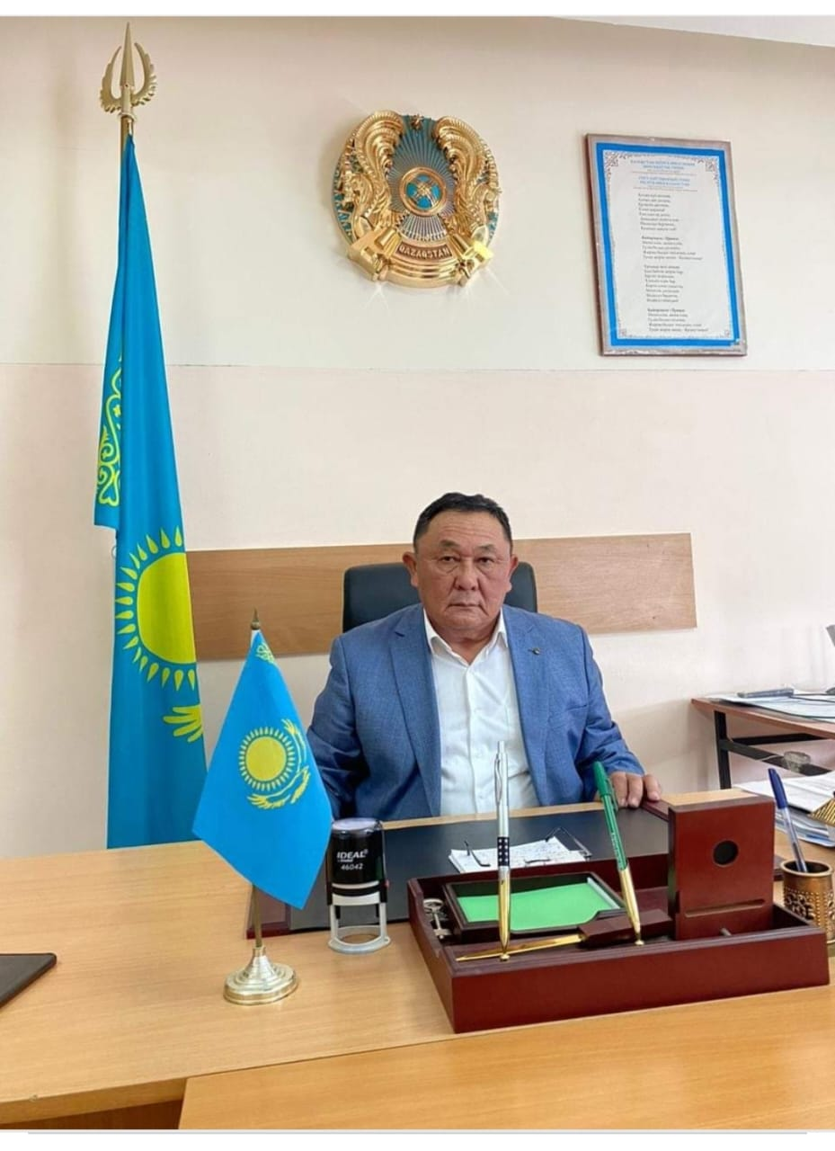
Жунисов Арап Шаймович 1966 жылы 23 қаңтар Қазақстан Республикасы Оңтүстік Қазақстан облысы, Жетісай ауданы, Ш.Ділдабеков ауылдық округі, Байдала ауылында дүниеге келген. Мектепті 1973-1983 жылдар аралығында бітіріп, 1985-1987 жылдары Германия ГСВГ-да әскери борышын өтеп келді. 1987 жылы Шымкент педагогикалық институтына түсіп, 1991 жылы аталған иституттың «Денет әрбиесі пәні мұғалімі» мамандығы бойынша толық курсты бітіріп, «Дене тәрбиесі пәні мұғалімі» деген біліктілік берілген. 1991 жылы С.Қожанов мектебінде дене тәрбиесі мұғалімі лауазымына тағайындалды.
1991-2002 ж аралығында С.Қожанов атындағы №42 жалпы білім беретін мектепте валейболдан балдаркомандасы 7 рет аудан жеңімпазы, облыстық спорт команда қатысушысы, қыздар командасы үш рет, аудан жеңімпазы үш рет, облыстық спортшылар барды. Аудандық спорт мектебінде жаттықтырушы болып, 10 жыл көлемінде қызмет атқардым. 2004 жылдың 16 наурызынан бастап Түркістан облысының адами әлеуетті дамыту басқармасының Жетісай ауданының адами әлеуетті дамыту бөлімінің «С.Қожанов атындағы №42 жалпы орта мектебі» коммуналдық мемлекеттік мекемесінің директоры лауазымына тағайындалып қызмет атқардым.
2023 жылдың ақпан айының14 жұлдызы күні Қазақстан Республикасы Еңбек кодекіснің 30-бабы 1-тармағының 2) тармақшасына, 33-бабына және «Мемлекеттік білім беру ұйымдарының бірінші басшылары мен педагогтерін лауазымға тағайындау, лауазымынан босату қағидаларын бекіту туралы» Қазақстан Республикасы Білім және ғылым министрінің 2012 жылғы 21 ақпандағы №57 бұйрығына өзгеріс енгізу туралы» Қазақстан Республикасы Оқу-ағарту министрінің 2022 жылғы 22 желтоқсандағы №513 бұйрығының 96-тармағына сәйкес «М.Байзақов атындағы №18 жалпы білім беретін мектеп» коммуналдық мемлекеттік мекемесіне директоры лауазымдық қызметіне 2028 жылдың 14 ақпанын қоса алғанда бес жыл мерзімге тағайындалдым. Қазір жалпы педагогикалық еңбек өтіліме 41жыл, оның ішінде 20 жыл мектеп директоры қызметін атқарып келемін.
2. Директордың оқу ісі жөніндегі орынбасары
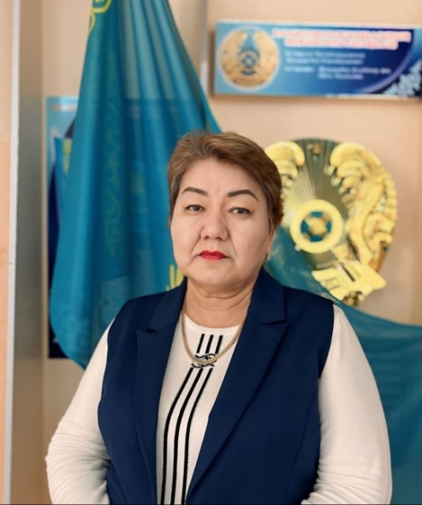
2.Директордың оқу ісі жөніндегі орынбасары
Амангелдиева Перизат Омарханқызы
2001 жылдан директордың оқу ісі жөніндегі орынбасары болып тағайындалып өз міндетін атқарып келеді.
«№11 М. Байзақов атындағы жалпы орта мектебі» коммуналдық мемлекеттік мекемесі директорының оқу ісі жөніндегі орынбасары Амангелдиева Перизат Омарханқызы 1965 жылы 4 тамызда Сырдария ауданы, Жетісай совхозында дүниеге келген.
Перизат Омарханқызы М. Әуезов атындағы Шымкент педагогикалық институтының математика және физика факультетіне 1983 жылы түсіп 1988 жылы бітірген. Еңбек жолын бұрынғы совхоз Лениннің «К.Д.Ушинский» атындағы орта мектебінде 1988 жылы қыркүйек айынан бастап, осы жылдың желтоқсан айынан Жетісай совхозындағы Амангелді бөлімшесіндегі «Амангелді» орта мектебінде математика пәнінен сабақ берген.
Перизат Омарханқызы жанұя жағдайына байланысты «№11 М. Байзақов атындағы орта мектебі» мемлекеттік мекемесіне 1996 жылы келгеннен үздіксіз жұмыс атқаруда.
Перизат Омарханқызы 2001 жылдан директордың оқу ісі жөніндегі орынбасары болып тағайындалып өз міндетін атқарып келеді.
Бірнеше мектепішілік алғыс хаттармен марапатталған, еңбек кітапшасына жазылған. «Ең үздік оқу ісі меңгеруші - 2009» сайысынан «Тәжірибе және шеберлік» номинациясымен, 2011 жылы математика пәні мұғалімдерінің сайысынан 2 орын иеленген, 2012 жылы «Нұр Отан» ХДП Мақтарал аудандық филиалы төрағасының «Алғыс хатымен», Қазыбек би ауылдық әкімінің «Алғыс хатымен», 2014 жылы Мақтарал аудандық білім бөлімінің «Алғыс хатымен» марапатталды.
2014 жылдың 3 наурызы мен 6 маусым аралығында Шымкент қаласындағы «Педагогикалық шеберлік орталығында» филиалында бірінші (ілгерілі) деңгей бағдарламасы бойынша мұғалімдерді оқыту курстарын аяқтап, сертификатын алған. Бүгінгі таңда 26 жыл еңбек өтілі бар, 1-ші категориялы ұстаз. 2024 ж Бірінші санаттағы басшының орынбасары біліктілігім бар.
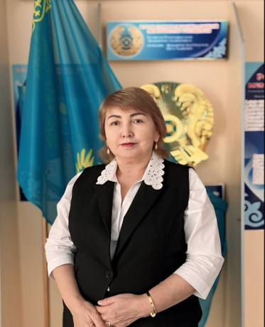
3.Директордың оқу ісі жөніндегі орынбасары
Калибекова Жибек Арипаевна
Туылған күні,айы,жылы: 20.08.1966 ж. Мекен жайы: бұрынғы Келес ауданы, Ғ.Мұратбаев совхозы, М.Горький бөлімшесі
Бітірген оқу орны: Жетісай педагогикалық училищесі, Шымкент әлеуметтік педагогикалық университеті
Қызметтік тізімі: 1986-1989 ж.аралығында бұрынғы А.С.Пушкин мектебі, 1989-2012 ж. аралығында М.Байзақов атындағы №18 ЖББМ КММ-де бастауыш сынып мұғалімі,
2012 жылдан бері М.Байзақов атындағы №18 ЖББМ КММ-де директордың оқу ісі жөніндегі орынбасары.
Жетістіктері: 2021 ж. Түркістан облысы адами әлеуетті дамыту басқармасының «Үздік педагог» номинациясымен,
2022 ж. Түркістан облысы Жетісай ауданы адами әлеуетті дамыту бөлімінің «Құрмет грамотасымен»,
2022ж. Түркістан облыстық филиалының атқарушы хатшысы «AMANAT» партиясының «Алғыс» хатымен,
2022ж. Түркістан облысы Жетісай ауданының кәсіподақ комитетінің «Алғыс хатымен»,
2023ж . Түркістан облысы Жетісай ауданы білім бөлімінің «Алғыс хатымен»,
2024ж . Түркістан облысы Жетісай ауданы білім бөлімінің «Алғыс хатымен»,
2024ж. Республикалық педагогикалық ғылыми-әдістемелік «Ұстаз борышы» журналының «Құрмет грамотасымен»,
2024ж. Республикалық педагогикалық ғылыми-әдістемелік «Ұстаз борышы» журналының «I дәрежелі дипломымен» марапатталды.
2023ж.Жетісай ауданы бойынша «Бастауыш сынып оқушыларының ойлау, сөйлеу дағдыларын дамыту арқылы функционалдық сауаттылығын қалыптастыру» тақырыбындағы семинарын өткізді.
2024ж. Республикалық педагогикалық ғылыми-әдістемелік «Ұстаз борышы» журналына «Білім берудегі менеджмент» тақырыбындағы мақаласы жарық көрді,
2024ж. Облыстық «Ұстаз жаршысы» газетінде «Білім негізі - бастауышта» тақырыбындағы мақаласы жарық көрді.

2023ж. ҚАЗАҚСТАН РЕСПУБЛИКАСЫ ОҚУ-АҒАРТУ МИНИСТРЛІГІ «ӨРЛЕУ» БІЛІКТІЛІКТІ АРТТЫРУ ҰЛТТЫҚ ОРТАЛЫҒЫ» АКЦИОНЕРЛІК ҚОҒАМЫНЫҢ « Бастауыш сынып мұғалімдерінің Математика, Қазақ тілі және Әдебиеттік оқу пәндері бойынша пәндік құзыреттіліктерін дамыту» (22.05-02.06.2023ж.) тақырыбы бойынша сертификат,
2023ж. ҚАЗАҚСТАН РЕСПУБЛИКАСЫ ОҚУ-АҒАРТУ МИНИСТРЛІГІ «ӨРЛЕУ» БІЛІКТІЛІКТІ АРТТЫРУ ҰЛТТЫҚ ОРТАЛЫҒЫ»

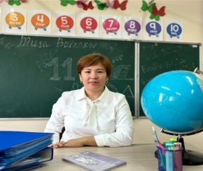
4.Директордың бейіндік оқыту орынбасары
Мекенбаева Жаудир Амирбековна 1985 жылы қаңтар айының 5-ші жұлдызында Оңтүстік Қазақстан облысы, бұрынғы Киров ауданына қарасты Атамекен ауылдық округінің №2 бөлімшесі Жемісті ауылында дүниеге келген. Ұлты қазақ, білімі жоғары. Қазақстан Республикасының азаматы. 2003 - 2007 жылдары күндізгі бөлімде Алматы қаласы, Абай атындағы ҚҰПУ математика-физика факультетінің, физика-информатика пәні мұғалімі мамандығын алып шықты. 2007 жылы №11 М.Байзақов атындағы орта мектепке физика және информатика пәні мұғалімі болып жұмысқа тұрдым. Мақтарал ауданы, білім бөлімінің 2014 жылы қыркүйек айының 15 күнгі №671 бұйрық негізінде директордың бейіндік оқыту жөніндегі орынбасары қызметіне ауыстым. Қазіргі таңда мектепте директордың бейіндік оқыту жөніндегі орынбасары және физика пәні мұғалімі болып жұмыс атқарудамын. Физика пәні бойынша педагог-зерттеуші санатындамын, басшылық бойынша екінші біліктілік санаты бар.
Біліктілік курстары: Cambridge English C1,А1,А2,В1,В2 2019 жылы,
«7-9 сынып оқушыларының білім беру нәтижелерінің сапасынарттыру контексінде физика мұғалімдерінің пәндік құзыреттіліктерін дамыту» 2022 жылы, №0612373, АББ «Ыбырай жазулары» 2-орын, №9468, «Білім берудегі менеджмент» 2024 жылы №081730, «Педагогтердің цифрлы құзырлылығын дамыту» 2024 №, №0854415,
Жетістігі: 2021 жылы, №205 Облыстық «Инновациялар идеялар жобасы» 3-орын, Жетісай аудандық білім бөлімінен «Инновациялар идеялар жобасы» 1-орын, 2024 жылы «Өрлеу» АҚ «Үздік пән мұғалімі» 1 – орын, ҚР «Өркениет» ғылыми-әдістемелік орталығы 1-орын, №D1905-0, 2024 жылы Жетісай ауданы білім бөлімінен «Алғыс хат» №1883, «Инновация интеллектуалды алаңда» 2-орын, 2023 жылы, 2 дәрежелі диплом 2024 жылы "Үздік авторлық бағдарлама" байқауының аудандық кезеңінде №3410.
https://school-baizakov.edu.kz/

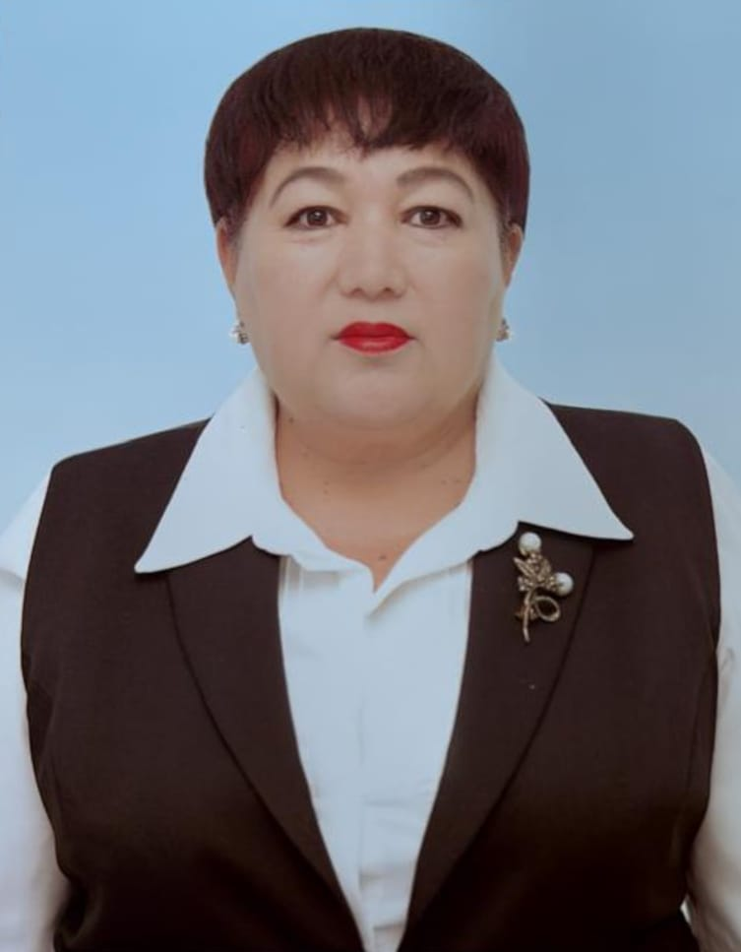

Директордың тәрбие жұмысының орынбасары
Аблаева Калдыкыз Асиятаевна 1967жылы 15шілдеде Оңтүстік Қазақстан облысы,Жетісай ауданы,Қазыбек би а/ә қарасты,Жамбыл ауылында шаруа отбасында дүниеге келген.Әкесі-Аблаев Асылтай хат тасушы (пошташы)Анасы-Аблаева Орал,егістікте жұмысшы болып істеген.1973-1981жылдар аралығында Жамбыл ауылында сегіз жылдық мектепті бітіріп шыққан.Қазақ тілі,математика пәндерін үздік оқыған.9-10сыныпты көрші ауылға барып,С.М.Киров атындағы мектебінде жалғастырды.Қоғамдық жұмыстарға белсене араласқан.1983жылы мектепті бітіре салып,туған ауылы Жамбыл ауылында Ж.Жабаев атындағы сегіз жылдық мектепте аға пионр вожатый болып еңбек жолын бастады.Көптеген жарыстарға барып аудандық,сайыстарға қатысып,алғыс хаттармен марапатталды.Оқушыларға білім мен тәрбиені қатар алып жүріп,өзінің мектептің өркендеуіне орасан зор үлесін қосты.Қай салада болса да,елін жерін сүюді,ата-ананы қадірлеуді,адамгершілікті,үлкенді сыйлауды үйретті.1986 жылы Жетісай педагогикалық училищесіне оқуға түсіп,жұмыс,жұмыс пен оқуды қатар алып жүрген студент,аталған училищені мектепке дейінгі тәрбие мамандығын 1989жылы бітіріп шықты.1989-1991жылдары №2 «Большевик 3»-ке қарасты балабақша тәрбиешісі болып қызмет атқарды.1991жылы «№11 М.Байзақов атындағы жалпы орта мектебі»коммуналдық мемлекеттік мекемесіне жетекші-ұйымдастырушы болып тағайындалды.1998жылы Қ.А.Иассауи атындағы Халықаралық Қазақ Түрік университеті Жетісай бөлімшесіне түсіп,2003жылы «Сырдария»университеті «Тарих» мамандығы бойынша оқуды үздік (қызыл дипломмен) бітіріп шықты.Қазақстан Республикасы Үкіметінің 2002жылы 14қарашадағы №1168 шешіміне сәйкес «№11 М.Байзақов атындағы жалпы орта мектебі»коммуналдық мемлекеттік мекемесінде мектеп директорының тәрбие ісі жөніндегі орынбасары лауазымына тағайындалды.Осы мектепте өмірімнің жартысын арнаған ұстаздық қызмет етіп келе жатқаныма 40,4жыл толады.Түркістан облысының адами әлеуетті дамыту басқармасының мемлекеттік мекемесінің 16тамыз 2021жылы №225 н/қ Педагог қызметкерлердің біліктілік санаттарын бекіту туралы санаттарын бекіту туралы шешіміне сәйкес «Педагог зерттеушіге» өткен. Директордың тәрбие ісінің орынбасары лауазымдағы Түркістан облысының адами әлеуетті дамыту басқармасының 2021жылғы 11маусымдағы №184 бұйрығымен Түркістан облысының адами әлеуетті дамыту басқармасының білім беру ұйымдары басшыларын аттестаттау комиссиясы отырысының 2021жылғы 10маусымдағы хаттамасына (шешіміне)сәйкес білім беру ұйымының басшысы лауазымы «бірінші біліктілік санатты басшының орынбасары біліктілік санаты берілгені (расталғаны)үшін берілді. Тіркеу нөмірі 101 15шілде 2021жыл
Жетісай ауданының білім бөлімі Диплом III дәрежелі «Біртұтас тәрбие»бағдарламасын жүзеге асыруда «Педагогикалық идеялар»фестивалінің аудандық кезеңінде шығармашылық белсенділігі мен кәсіби шеберлік деңгейін танытқаны үшін мрапатталды. Тіркеу №1531 Жетісай-2024жыл
Алғыс Хат
Жетісай ауданының білім бөлімі шығармашылықпен жұмыс істейтін ұстаздарды анықтау және ізденістеріне қолдау көрсету мақсатында ұйымдастырылған «Үздік авторлық бағдарлама»байқауының аудандық кезеңінде шығармашылық белсенділігі мен кәсіби шеберлік деңгейін танытқаны үшін марапатталды. Тіркеу №1106 Жетісай -2024жыл
Мадақтама
Жетісай ауданының білім бөлімі«Білім берудегі жаһандық заманауи талаптар арқылы оқушының бос уақытының тиімділігін арттыру»тақырыбындағы аудандық тәжірибелік семинарда жоғары дәрежеде заманауи инновациялық идеялары мен тәжірибесін бөліскені үшін марапатталды. Тіркеу №2398 Жетісай-2024жыл
Грамота
Дүниетану,жаратылыстану,география,тарих пәндері бойынша 1-11сынып оқушылары арасында өткізілген «Алтын ұрпақ»зияткерлік олимпиадасына өз оқушыларын белсенді қатыстырып,шығармашылық шыңдалуына жетекшілік еткені үшін тарих пәнінің мұғалімі марапатталады.Тіркеу нөмірі 496157 12.02.2025жыл
Білім саласына қосқан айрықша 2021жылы «Қазақстан Республикасының Тәуелсіздігіне 30 жыл» атты төсбелгісімен марапатталған.Нұр-Сұлтан қаласы 2021жылы 15 наурыз Куәлік №186
Қазақстан Республикасы Педагогтар Қоғамының шешімімен білім беру саласына қосқан елеулі үлесі үшін «Білім беру ісінің үздігі» төсбелгісіімен марапатталған.Нұр-Сұлтан 2021жылы Куәлік №019
2021жылдан Қазақстан Республикасы Педагогтар Қоғамының мүшелігіне қабылданған.

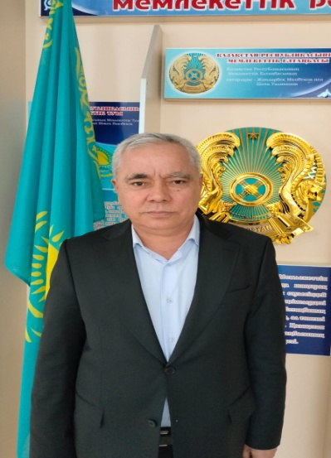
6 Директордың тәрбие жұмысының орынбасары
Абдразахов Касымбек Утегенович 1967 жылы қаңтар айының 1-ші жұлдызында Шымкент облысы, Жетісай ауданы Жетісай совхозының №1 бөлімшесінде дүниеге келген. Ұлты қазақ, білімі жоғары. Қазақстан Республикасының азаматы. 1984 жылы М.Әуезов атындағы Шымкент педагогика институтына түсіп, 1991 жылы жалпы техникалық пәндер және еңбек мамандығы бойынша бітіріп шықтым. 1991-1994 жылдары Киров мектебінде (қазіргі «Түркістан» ) мұғалім болып істедім. 1994-2004 жылдарда Н.Оңдасынов атындағы орта мектебінде директордың тәрбие ісі жөніндегі орынбасары болып қызмет атқардым. 2004 жылы 18 қазан айынан бастап қазіргі таңда Мұсабек Байзақов атындағы №18 жалпы білім беретін мектепте 0,5 ставкада директордың тәрбие ісі жөніндегі орынбасары жұмыс атқарудамын.Үшінші санаттағы басшының орынбасары біліктілігім бар.
Біліктілік курстары: «Білім берудегі менеджмент» 2024 жылы,№045020
https://school-baizakov.edu.kz/

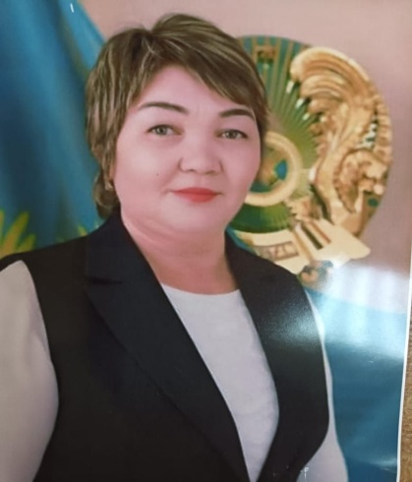
- Әлеуметтік педагог
Бейсенбаева Райлла Пернебековна 1967жылы 22ақпанда Оңтүстік Қазақстан Жетісай ауданында дүниеге келген. 1974 жылы мектепке барып, орта мектепті 1984 жылы бітіріп шықты. 1984 жылы Абай атындағы Еңбек Қызыл Ту орденді қазақ педагогикалық институттың филология факультетіне түсіп, 1988жылы бітіріп шықты. 1988жылы Амангелді атындағы орта мектепке жұмысқа орналастым. 1992 жылы Жамбыл атындағы орталау мектебіне қазақ тілі мен әдебиет мұғалімі болып жұмысқа кіріп, қазақ тілі мен әдебиет пәнінің бірлестік жетекшішісі 2011 жыл аралығында болды. 2012 жылдан бастап мектептің әлеуметтік педагогы болды.
Жетістігі:2022 жылы АББ «Алғыс хат»№12, 2023 жылы АББ, «Алғыс хат» №8450, 2023 жылы АББ «Алғыс хат» №5020,АББ «Алғыс хат»,Диплом АББ, «Жыл үздіктері - 2024» №3155,АББ «Алғыс хат»№4123.
Біліктілік курс: 2024 ж «Әлеуметтік педагогтің жалпы мектептің оқу-тәрбие үдерісіндегі практикалық қызметі»№310682
Материалдарға сілтеме: https://school-baizakov.edu.kz/
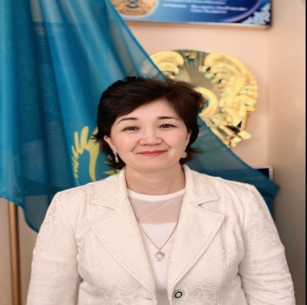
Педагог-психолог
Өмірбек Айғаным Битұрсынқызы
1979 жылы қыркүйек айының 16-шы жұлдызында Өзбекстан Республикасы, Жыззақ облысында дүниеге келген.Ұлты қазақ, білімі жоғары. Қазақстан Республикасының азаматшасы.
1996ж Ғ.Мұратбаев атындағы Жетісай гуманитарлық колледжіне түсіп, 1999 ж қазақ тілі және әдебиеті мұғалімі болып щықтым. Шардара ауданындағы «Қазақстан» орта мектебінде қазақ тілі және әдебиет мұғалімі болып қабылдандым. 15.08.2000ж отбасы жағдайына байланысты аталған мектептен жұмыстан шықтым. 01.11.2001ж бастап М.Байзақов орта мектебіне қазақ тілі және әдебиет мұғалімі болып қабылдандым.
01.09.2010ж бастап «№11 М.Байзақов атындағы жалпы орта мектебі» мемлекеттік мекемесіне педагог-психолог қызметіне тағайындалдым.Осы аталған жылдардан бері мектеп саласында үздіксіз қызмет атқарып келемін. Педагог-психология бойынша педагог-зерттеуші санатым бар.
Біліктілік курстары:
«Бес терек жобасы аясында» «Аутодеструктивті тәуекел топтарымен психологиялық жұмыс жасау» 29.02.2020 ж,№003212
«Бес терек жобасы аясында» «Когнитивті мінез құлық психотерпамиясының негіздері» 17.10.2023 ж,№005200
«Назарбаев зияткерлік мектептері» ДББҰ Педагогикалық шеберлік орталығында біліктілікті арттыру курсын «Оқушыларға психологиялық қолдау көрсету»тақырыбы бойынша 2024 жылы № 080307
Түркістан облысы білім басқармасының ұйымдастыруымен «Балалар мен жасөспірімдер арасында деструктивті ,аутодеструктивті , агрессивті, девиантты мінез-құлықтың алдын алу және психологиялық түзету» тақырыбында 2024ж №0166
Жетістігі:
«Рефрейн» тұлғалық дамыту орталығынан «Мадақтама» 28.12.2020ж №1574 Жетісай ауданының адами әлеуетті бөлімінен «Алғыс хат» 2021ж №921 Жетісай ауданының білім бөлімінен «Алғыс хат» 2023ж №9855 Жетісай ауданының білім бөлімінен «Алғыс хат» 2024ж №10419 Qaztest.kz қашықтықтан ұйымдастырылған «Үздік психолог» олимпиадасынан «Құрмет грамотасы»,«Диплом» І дәрежелі 22.05.2024ж № Q-299869; Сертификат 22.05.2024ж № Q-299758 ; «Диплом» І дәрежелі, Сертификат 22.05.2024ж № Q-299874 ; «ХХІ ғасыр педагогы» №3 2023ж журналына «Жас келсе іске сәт!» тақырыбында тренинг жарық көрді.Сертификат , «Алғыс хатпен» марапатталдым №000286 «Жаңа ұрпақ» №02 2024ж журналына «Жасөспірімдерді әлеуметтік желіге тәуелділіктің алдын алу» мақаласы баспа бетіне жарияланды. Сертификат, «Диплом» І дәрежелі, «Құрмет грамотасы» №0287 «Ұстаз мұрасы» №31 2024ж республикалық ғылыми-танымдық педагогикалық журналына «Мектеп оқушыларына рухани-адамгершілік құндылықтарды қалыптастырудың маңызы мен рөлі» мақаласы жарық көрді. Сертификат, Диплом І дәрежелі №31/72 Жетісай ауданының білім бөлімінің 27.01.2025ж №296 бұйрығымен ұйымдастырылған «Үздік жыл психологі» байқауында «Алғыс хатпен» марапатталдым.

І-бөлім.

Мектепке дейінгі тәрбиемен оқытудың жалпы білім беретін оқу бағдарламаларын іске асыратын білім беру ұйымдарын бағалау критерийлері

Материалдарға сілтеме: https://school-baizakov.edu.kz/

1 .Оқыту нәтижелеріне бағдарланы пайдалана отырып,мектепке дейінгі тәрбиемен оқытудың мазмұнына қойылатын талаптар
Қазақстан Республикасы Білім және ғылымминистрінің 2012жылғы 20 желтоқсандағы №557 бұйрығымен бекітілген Білімберу салаларының және ұйымдастырылған оқу қызметінің МЖМБС талаптарына және мектепке дейінгі тәрбие мен оқытудың үлгілік оқужоспарына (бұдан әрі – МДТО ҮОЖ ) сәйкестігі. Бағаланатын кезеңдеәзірленген және білім беру ұйымының басшысымен бекітілген жұмысоқу жоспарларының көшірмелері қосаберіледі;
«№18 М.Байзақов жалпы білім беретін мектеп»коммуналдық мемлекеттік мекемесі мектепке дейінгі тәрбиемен оқытудың мемлекеттік жалпыға міндетті стандартына сәйкес мектеп жасына дейінгі балаларды тәрбиелеу және оқыту қызметін жүзеге асырады;
Мектепалды сыныптарында (бұдан әрі – МДС) немесе нөлдік сыныптарда білім алушылар контингенті 2 қатар сыныптарда баланы құрады.Оның ішінде–МАС«А» және «Ә» сыныптары.МАС-та оқитындар«№18М.Байзақов жалпы білім беретін мектеп»коммуналдық мемлекеттік мекемесінің контингентінде есепке алынды.Бірінші ауысымда 18 бала оқиды, ал екінші аусымда оқитын бала саны-13.
МАС тәрбиеленушілерінің құрылымы 2018жылдан бастап 2021жылға
дейін "білім беру ұйымдарын бағалау өлшем шарттарын бекіту туралы"Қазақстан Республикасы Білім және ғылым министрінің 2016жылғы 2 ақпандағы №124 бұйрығынасәйкес 9-қосымшада ұсынылған.
2021-2022оқужылында Қазақстан Республикасының білім және ғылым министрінің «Білім берудің барлық деңгейінің мемлекеттік жалпыға білім беру стандарттарын бекіту туралы» 2018 жылғы 31 қазандағы №604 бұйрығына өзгерістермен толықтырулар енгізу туралы«Қазақстан Республикасында мектепке дейінгі тәрбие мен оқытудың үлгілік жоспарын бекіту туралы» Білім және ғылым министрінің 2020 жылғы 5 мамырдағы №182 бұйрығы және 2021-2022 оқу жылындағы әдістемелік нұсқаулық хатты басшылыққа ала отырып,Қазақстан Республикасының Білім және ғылым министрінің мектепке дейінгі ұйымдары қызметінің үлгілік қағидалары 2018жылы 30 қазандағы №595, Қазақстан Республикасының Білім және ғылымминистрлігінің 2016жыл12-тамыздағы№499 бұйрығын және«Қазақстан Ресубликасында Мектепке дейінгі тәрбие мен оқытудың үлгілік жоспарынбекіту туралы Қазақстан Республикасының Білім және ғылым министрлігінің2012 жылғы 20 желтоқсандағы №557 бұйрығына сүйене отырып, әр топтың оқу жоспары дайындалды.
Қазақстан Республикасының Денсаулық министрінің 2017 жылы 17 тамыздағы №615бұйрығы«Мектепкедейінгі ұйымдарына қойылатын санитарлық қағидаларын басшылыққа ала отырып оқу жоспары жасалынды.
2021-2022 оқу жылында үш сынып - жиынтықта "Денсаулық" білім беру саласы бойынша жылдық оқу жүктемесінің көлемі 96сағатты(аптасына –3сағат),"Қатынас"–160сағатты(аптасына–5сағат),"Таным"–80сағатты(аптасына–2,5сағат),"Шығармашылық"–160сағатты(аптасына – 5 сағат), "Әлеумет" – 48 сағатты құрады (аптасына – 1,5 сағат).Инвариантты
Компонент бойынша оқу жүктемесі барлығы-544сағатты құрады (аптасына – 17 сағат). Вариатив – 96 сағат (аптасына – 3 сағат).Барлығы –640(аптасына– 20сағат).

ТӘРБИЕШІНІҢ ЖҮКТЕМЕСІ
Мектепалды даярлық сыныбының
ОҚУ ЖҰМЫС ЖОСПАРЫ
2021-2022 оқу жылы

СЫНЫП  ПӘН | 0 «А,Ә» | САҒАТСАНЫ

№ | Білім беру салалары/Ұйымдастырылған оқу қызметі | Аптадағы ҰОІӘ саны  (ұйымдастырылған оқу іс - әрекеті)
1 | «Денсаулық» | 3 | 96
 | Дене шынықтыру | 2,5 | 80
 | Қауіпсіз мінез-құлық негіздері | 0,5 | 16
2 | «Коммуникация» | 5 | 160
 | Сөйлеуді дамыту | 1 | 32
 | Сауат ашу негіздері | 2 | 64
 | Көркем әдебиет | 1 | 32
 | Орыс тілі | 1 | 32
3 | «Таным» | 2,5 | 80
 | Математика негіздері | 1 | 32
 | Құрастыру | 0,5 | 16
 | Жаратылыстану | 1 | 32
4 | «Шығармашылық» | 5 | 160
 | Сурет | 1 | 32
 | Мүсіндеу | 1 | 32
 | Жапсыру | 1 | 32
 | Музыка | 2 | 64
5 | «Әлеумет» | 1,5 | 48
 | Өзін-өзі тану | 1 | 32
 | Қоршаған ортамен таныстыру | 0,5 | 16
 | Ұйымдастырылған оқу іс – әрекетінің ұзақтығы | 25-30 минут
 | Барлығы | 17 | 544
 | Вариативтік компонент | 3 | 96
 | Ертегілер еліне саяхат | 1 | 32
 | Логика | 1 | 32
 | Шебер қолдар | 1 | 32
Мектеп жасына дейінгі балалардың ұйымдастырылған оқу іс – әрекетінің жалпы көлемі |  | 20 сағат | 640

2022-2023 оқу жылында бір сынып- жиынтықта «Денсаулық» білім беру дағдысы бойынша жылдық оқу жүтемесінің көлемі 105 сағатты (аптасына-3 сағат) «Қатынас» білім беру дағдысы бойынша жылдық оқу-170 саңатты (аптасына- 9 сағат), «Таным» білім беру дағдысы бойынша жылдық оқу-85 сағатты ( аптасына-5 сағат), «Шығармашылық» білім беру дағдысы бойынша жылдық оқу-170 сағатты ( аптасына-3 сағат), «Әлеумет» білім беру дағдысы бойынша жылдық оқу- 51 сағатты (аптасына -1,5 сағат). Барлығы -700 сағат.

ТӘРБИЕШІНІҢ ЖҮКТЕМЕСІ
ТОП  ПӘН | 0 «А,Ә» | САҒАТСАНЫ
Мектепалды даярлық тобының
ОҚУ ЖҰМЫС ЖОСПАРЫ
2022-2023 оқу жылы
№ | Ұйымдастырылған іс-әрекет/Балалар әрекеті | Аптасына өткізілу жиілігі | Аптадағы нормативтік жүктеме | Аптадағы ҰІӘ саны  (ұйымдастырылған іс - әрекеті)
1 | Дене шынықтыру |  | 3 сағат | 105
 | Қимыл белсенділігі | күн сайын
2 | Сөйлеудідамыту |  | 2 сағат | 70
 | Тілдік қарым-қатынас | күн сайын
 | Көркемәдебиет |  | 2 сағат | 70
 | Тілдік қарым-қатынас | күн сайын
 | Қазақ тілі |  | 2 сағат | 70
 | Қазақ тілі | күн сайын
3 | Сауат ашу негіздері |  | 3 сағат | 105
 | Тілдік қарым-қатынас, танымдық әрекет | күн сайын
4 | Математика негіздері |  | 3 сағат | 105
 | Танымдық, зерттеуәрекеттері | күн сайын
5 | Қоршаған ортамен таныстыру |  | 2 сағат | 70
 | Тілдік қарым-қатынас, танымдық, зерттеу әрекеттері, еңбекке баулу | күн сайын
6 | Сурет салу |  | 1 сағат | 9
 | Мүсіндеу |  |  | 9
 | Жапсыру |  |  | 9
 | Құрастыру |  |  | 8
 | Шығармашылық, бейнелеу әрекеті | күн сайын
7 | Музыка |  | 2 сағат | 70
 | Шығармашылық, музыкалық, қимыл әрекеті | күн сайын
 | Ұйымдастырылған іс – әрекетінің ұзақтығы | 25-30 минут
 | Барлығы | 20
Мектеп жасына дейінгі балалардың ұйымдастырылған іс – әрекетінің жалпы көлемі |  | 20 сағат |  | 700

2023-2024 оқу жылында бір сынып- жиынтықта «Денсаулық» білім беру дағдысы бойынша жылдық оқу жүтемесінің көлемі 99 сағатты (аптасына-3 сағат) «Қатынас» білім беру дағдысы бойынша жылдық оқу-170 саңатты (аптасына- 5сағат), «Таным» білім беру дағдысы бойынша жылдық оқу-85 сағатты ( аптасына-2,5 сағат), «Шығармашылық» білім беру дағдысы бойынша жылдық оқу-170 сағатты ( аптасына-5 сағат), «Әлеумет» білім беру дағдысы бойынша жылдық оқу- 51 сағатты (аптасына -1,5 сағат). Барлығы -660 сағат.

ТӘРБИЕШІНІҢ ЖҮКТЕМЕСІ
Мектепалды даярлық тобының
ОҚУ ЖҰМЫС ЖОСПАРЫ
2023-2024 оқу жылы

ПӘН ТОП |  | 0 «А, Ә» | САҒАТ САНЫ
№ | Ұйымдастырылған іс-әрекет/Балалар әрекеті |  |  | Аптасына өткізілу жиілігі | Аптадағы нормативтік жүктеме |  | Аптадағы ҰІӘ саны  (ұйымдастырылған іс - әрекеті)
1 | Дене шынықтыру |  |  |  | 3 сағат |  | 99
 | Қимыл белсенділігі |  |  | күн сайын
2 | Сөйлеуд ідамыту |  |  |  | 2 сағат |  | 66
 | Тілдік қарым-қатынас |  |  | күн сайын
 | Көркем әдебиет |  |  |  | 2 сағат |  | 66
 | Тілдік қарым-қатынас |  |  | күн сайын
 | Қазақ тілі |  |  |  | 2 сағат |  | 66
 | Қазақ тілі |  |  | күн сайын
3 | Сауат ашу негіздері |  |  |  | 3 сағат |  | 99
 | Тілдік қарым-қатынас, танымдық әрекет |  |  | күн сайын
4 | Математика негіздері |  |  |  | 3 сағат |  | 99
 | Танымдық, зерттеуәрекеттері |  |  | күн сайын
5 | Қоршаған ортамен таныстыру |  |  |  | 2 сағат |  | 66
 | Тілдік қарым-қатынас, танымдық, зерттеу әрекеттері, еңбекке баулу |  |  | күн сайын
6 | Сурет салу |  |  |  | 1 сағат |  | 9
 | Мүсіндеу |  |  |  |  |  | 8
 | Жапсыру |  |  |  |  |  | 8
 | Құрастыру |  |  |  |  |  | 8
 | Шығармашылық, бейнелеу әрекеті |  |  | күн сайын
7 | Музыка |  |  |  | 2 сағат |  | 66
 | Шығармашылық, музыкалық, қимыл әрекеті |  |  | күн сайын
 | Ұйымдастырылған іс – әрекетінің ұзақтығы |  |  | 20-25 минут
 | Барлығы |  |  | 20
Мектеп жасына дейінгі балалардың ұйымдастырылған іс – әрекетінің жалпы көлемі |  |  |  | 20 сағат |  | 660

Қазақстан Республикасы Білім және ғылым министрінің міндетін атқарушының 2016 жылғы 12 тамыздағы № 499 бұйрығымен бекітілген Мектепкедейінгі тәрбиемен оқытудың үлгілік оқу бағдарламасына(бұданәрі–МТОҮОБ)сәйкес білім беру қызметін жүзеге асыру.
МДС-та"Мектепке дейінгі тәрбиемен оқытудың үлгілік оқу бағдарламаларын бекіту туралы" ҚР БҒМ 2016 жылғы 12 тамыздағы №499бұйрығына сәйкес әзірленген оқубағдарламалары іске асырылады.
МДС-та арнайы түзету ұйымдастырылған іс-әрекетке мұқтаж балаларжоқ.
Бағаланатын кезең үшін ұйымдастырылған оқу қызметінің бөлінгенін растайтын құжаттардың көшірмелері,оқу жұмыс жоспарларымен сабақ
Кестелері қоса беріледі;
- МТО үлгілік оқу бағдарламасына сәйкес баланың өмірін қорғауды және денсаулығын нығайтуды қамтамасыз ететін пәндік-кеңістіктік дамытушы орта құру.
Мектепке дейінгі білім беру мен оқытудың мемлекеттік стандартынасәйкес балаларды мектепалды даярлық (МАД) сыныптарда тәрбиелеу мен оқытудың психологикалық–педагогикалық негізіне қойылатын талаптар жүйесі кіреді, осы талаптар жүйелі түрде орындалған. МАД сыныптарда бес білім беру саласын негізге ала отырып дамытушы орта ұйымдастырылған.Бала өмірін ұйымдастыруды қамтамасыз ететін материалдық – техникалық,санитарлық–гигиеналық,психологиялық–педагогикалық,эстетикалықжағдайларды кешенді ұйымдастыру ескерілген. Пәндік – дамытушы ортада баланың құрдастарымен,заттық обьектілермен жеке жұмыс,өзара іс–әрекетпен тәжірибе бөлісуге жағдай жасалынған.Тәрбиеленушілер өз қалаулары бойынша боямақ, бастыру трафареттары арқылы жұмыс жасауға жағдайла ржасалған.Дамыту модульдері,күрделі жұмбақтар,конструкторлар,әртүрлі қарапайым математикалық ұғымдарды игеруге ықпалететін материалдар баспа әріптері,сандар,сөздер,кестелер,үлкен кітаптары бар шрифтпен,бояулармен,сандармен және әріптер мен үстел-баспа ойындары, ребустар,оқулықтар,балалар энциклопедиялары,жануарлар туралы иллюстрациялық басылымдар, өсімдіктер әлемі, әр түрліелдердегі адамдардың өмірі, балалар журналдары, альбомдар, суреттер және карталар.
Сонымен қатар,импровизация үшін көптеген ыңғайлы материалдар (арқан,қорап,сым,доңғалақтар,таспалар және басқалар) сабақтарда пайдалануда.Ойын барысында әртүрлі шығармашылық идеяларды жүзеге асыру үшін қолданылады,сондай-ақ шығармашылық шешімдер қабылдауда.Педагогтар төмендегідей мақсаттыалға қоя отырып,жұмыс жасайды :
- Әр бір баланыңт ұрақты белсенділігін,оның бейімделу мүмкіндігін дамыту үшін оңтайлы денсаулықты жасау ортасымен денсаулықты сақтауды нығайту.
- Өзіне және қоршаған адамдарға пайдасын тигізу үшін, мектеп жасынадейінгі балаларды еңбекке тарту мақсатында еңбек қызметінің түрлерімен мазмұнын жандандыратын үйлесімді бағытты енгізу.
- Ата–аналардың балаларға инновациялық көз қарасын қалыптастыру, мектеп жасына дейінгі балалардың іс – әрекеті мазмұнымен түрлерін меңгеруде үйлесімд ібағыт іздеу.
Ойын құралдарына келетін болсақ, топта денсаулық аймағы бойынша таңертеңгілік жаттығуларға арналған құралдар ( сылдырмақтар, жалаушалар,доптар т.б) бар. Қимылды ойындар атрибуттары және ойындар мазмұндары жазылған жинақтаржасалынған.
Оқу іс–әрекеттерінде пайдаланылатын дидактикалық және үлестірмелі материалдар жеткілікті.
Мектепте МАС сыныптарда баланың логикалық дамуына мүмкіндік жасалып, ойын бұрыштарын да даму ойындары койылған.
Балалардың өмірімен денсаулығын сақтау жұмыстары жүйелі жүргізіледі,мектепжасына дейінгі балалардың дамуына қажетті жағдайлардың барлығы жасалған.
Мектептегі МАС сыныптардың оқу–тәрбиежұмыстарын атқаруға қажетті оқу-әдістемелік, материалдық базасы жеткілікті жабдықталған . Білім берумен тәрбиенің мақсаты өз деңгейінде жүргізіледі.Педагогтар жаңаинновациялық технологиялар арқылы балаларға білім береді.
Жалпы білім беру ұйымы бойынша мектеп жасына дейінгі баланың тұлғалық, зияткерлік, әлеуметтік және эмоционалдық дамуын қамтамасыз ететін жағдайлар жасау туралы бейнематериалдар қоса беріледі.
- МЖМБС талаптарына және ЖББ үлгілік оқу бағдарламасына сәйкес мектепкедейінгі тәрбиемен оқыту мазмұнының орындалуын қамтамасыз ететін"мектепкедейінгі тәрбиемен оқыту"мамандығы бойынша білімібар педагогтардың болуы
МАС-та ұйымдастырылған іс-әрекетті жоғары педагогикалық білімі бар 2 педагог жүргізеді."мектепке дейінгі оқыту және тәрбиелеу" мамандығы бойынша педагогикалық жоғары білімі бар Бекбутаева Гулмира Лесбековна , педагогикалық өтілі-24жыл 4 ай және Аралбаева Коркем Ибрахымбаевна педагогикалық еңбек өтілі – 10 жыл 4 ай,МАС бойынша санаттары-1 санат. Мадератор

«Мектеп дейінгі тәрбие мен оқытудың үлгілік оқу бағдарламасын іске асыру» бойынша 2023ж 03-17 мамыр аралығында Аралбаева Коркем Ибрахымбаевна оқыды. №001120
- Баланың ерекшеліктерін ескере отырып, Жеке оқу жоспарларымен жеке бағдарламаларды әзірлеу кезінде ерекше білім берілуіне қажеттілігібар балаларды оқыту кезінде инклюзивті білім беру талаптарын орындау.
Ерекше білім берілуіне қажеттілігі бар балалар жоқ.
- Баланың даму мониторингін қамтамасыз ететін және оның жеке дамуын жоспарлаудың негізі болып табылатын оқыту нәтижелерінің болуы(мектепалды жасындағы тәрбиеленушілердің жеке даму жоспарларының (карталарының) көшірмелері, олар болмаған жағдайда,ересек жастағы тәрбиеленушілер жоспарларының (карталарының)көшірмелері қоса беріледі);
Талдау қорытыныдысы бойынша МАС топарының даму мониторингін қамтамасыз ететін және оның жеке дамуын жоспарлаудың негізі болып
табылатын оқыту нәтижелері және мектепалды жасындағы тәрбиеленушілердің жеке даму карталары ұсынылып,көшірмелері мектеп сайтына жүктелді.Қазақстан Республикасында білім беруді және ғылымды дамытудың 2020-2025жылдарға арналған мемлекеттік бағдарламасында мектепкедейінгі білім беруді дамытудың негізгі бағыттарын жүзеге асыру мақсатында типтік бағдарламаның мазмұнын меңгеру бойынша мониторинг жүргізеді.
Бастапқы 10-20 қыркүйек аралығында жүргізіледі.
Мониторинг мақсаты:
- Баланың үлгерімін қадағалау;
- Балаларды тәрбиелеумен дамытуға жеке көз қарасты қамтамасызету;
- түзету шараларын жедел жоспарлау негізінде оқу процесін жетілдіру;
- баланың Бағдарламаның мазмұнын игеру деңгейін анықтау
Нәтижелері:Мониторинг толтырылады.Алынған мәліметтер негізінде баланың дамуының жеке картасы толтырылады. Бала дамуының жеке картасының«Түзетушаралары»бөлімін дедиагностикалық мәліметтердің нәтижелері бойынша балалармен жұмыс істейтін педагогтармен мамандар баланы одан әрі дамытуға арналған іс-шараларды толтырады.Педагогикалық диагностиканы тәрбиеші басқа педагогикалық қызметкерлермен тығыз байланыста жүргізеді
- "Денсаулық","Коммуникация","Таным","Шығармашылық","Әлеумет" білім беру дағдыларына негізделген мектепке дейінгі тәрбиемен оқытудың мазмұнын оларды әртүрлі қызмет түрлерін ұйымдастыру
Арқылы интеграциялау жолымен іскеа сыру.
Мектепке дейінгі тәрбие мен оқытудың үлгілік оқу бағдарламасының мазмұнын іске асыру балалардың жас және жеке ерекшеліктерін ескеріп,оларды жан-жақты дамытуға әлеуметтік дағдыларымен өзін-өзі үйрету дағдыларын дамытуға бағытталған«Денсаулық»,«Қатынас», «Шығармашылық»,«Таным»,«Әлеумет»білім берудағдылары мазмұнын кіріктіру қамтамасыз етеді.Педагогтар ұқсас тақырыптарды таңдау барысында аймақтық ерекшеліктерді балалардың жастарын, педагогтың тақырыптық бағытын ескере отырып шығармашылық құзіреттілік танытады.Балалардың өз бетінше шешім қабылдау үшін жағдайлар жасау, балаларға ойлануға, зерттеуге, белгілерді санауға және оларға бағдарлануға мүмкіндік беріледі.Серуенді,таңертеңгі гимнастика,ойындарды(дамытушы,сюжетті крөлдік,қимылды жәнет.б.)ұйымдастыру үшін картотекаларды қолдану арқылы жоспарлайды.
Педагогтарды дамыту үшін ұйымдастырылған іс-әрекетте саралау әдістері,бақылау түрлері,кері байланыс,рефлексия орнату үшін,ашық-жабық сұрақтар,ойын түрлерінің әдіс-тәсілдері тиімді болады және оны жүзеге асыру мақсатында бір аптаға жоспарланған циклограмманы басшылыққа аламыз.Тәжірибенің ұтымды жақтары ең басты баланы танып дамытуға, алдына нақты мақсат қойып, ойын түрлерін қолданғандағана жүзеге асырылады.

2)Тәрбиеленушілердің оқу жүктемесінің ең жоғары көлеміне қойылатын талаптар:
- Тәрбиеленушілердің МДОҮОЖ-да белгіленген оқу жүктемесінің ең жоғары көлеміне сәйкестігі және қойылатын талаптарды сақтау;
МАС-тағы тәрбиеленушілердің оқу жүктемесінің ең жоғары көлемі ҚРБҒМ 2016 жылғы 12 тамыздағы № 499 бұйрығына сәйкес мектепке дейінгі тәрбиемен оқытудың үлгілік оқу жоспарларына сәйкес белгіленген.Мектепалды сыныптарындағы апталық оқу жүктемесінің көлемі

Оқу жылдары | Сыныптар  /жиынтық сыныптар | Мектепалды сыныптары
 |  | Апталық оқу жүктемесінің ең көп мөлшері ең көп апталық оқу  Жүктемесінің көлемі | Инвариантты оқ ужүктемесі | Вариативті оқу жүктемесі | Жылдық оқу жүктемесі(барлығы/инвариантты//вариативті)
2021/2022 | 0 сыныптар/2 | 20/40 | 17/34 | 3/6 | 544/96/640
2022/2023 | 0 сыныптар/2 | 20/40 |  |  | 700\1400
2023/2024 | 0 сыныптар /2 | 20/40 |  |  | 660\1320

- Оқыту тілдері бойынша апталық оқу жүктемесін сақтау.
2021-2022 оқу жылдарында оқу апталық жүктемесінің көлемі ҮОЖ–20 сағатқа сәйкес құрады,оның ішінде инвариантты компонент бойынша 17 сағатқа сәйкес келеді.Екі сынып жинақтардағы апталық оқу жүктемесінің жалпыкөлемі 40 сағатты құрады, оның ішінде 34 сағат инвариантты компонент.Ұйымдастырылған іс-әрекеттің ұзақтығы 25-30 минутты құрады. ҰІӘ кестесінде күніне 4 іс-әрекеттен артық болмайды.
2022-2023 оқу жылдарында оқу апталық жүктемесінің көлеміҮОЖ–20 сағатқа сәйкес құрады,оның ішінде инвариантты компонент бойынша 20сағатқа сәйкес келеді.Екі сынып жинақтардағы апталық оқу жүктемесінің жалпы көлемі 40 сағатты құрады.Ұйымдастырылған іс-әрекеттің ұзақтығы 25-30 минутты құрады. ҰІӘ кестесінде күніне 4 іс-әрекеттен артық болмайды.
2023-2024 оқу жылдарында оқу апталық жүктемесінің көлеміҮОЖ–20сағатқа сәйкес құрады,оның ішінде инвариантты компонент бойынша 20 сағатқа сәйкес келеді.Екі сынып жинақтардағы апталық оқу жүктемесінің жалпы көлемі 40сағатты құрады.Ұйымдастырылған іс-әрекеттің ұзақтығы 20-25 минутты құрады. ҰІӘ кестесінде күніне 4 іс-әрекеттен артық болмайды.
- Мектепкедейінгі тәрбие мен оқытудың МЖБС2-қосымшасына сәйкес туғаннан бастап 1-сыныпқа қабылдауға дейінгі балалардың біліктері мен дағдыларының тізбесін игеру бойынша оқыту нәтижелерін бағалауға қойылатын талаптар.
(осы Критерийлерге 6 қосымшаға сәйкес мектепке дейінгі жастағы тәрбиеленушілердің ата-аналары немесе заңды өкілдері арасында жүргізілге нсауалнаманың нәтижелері қоса беріледі).
15.11.2022 мен 17.11.2022 аралығында ата-аналар арасында сауалнама жүргізілді, оған 18 адам қатысты. Ата-аналар шақырылды.Оқыту,балалардың туғаннан 1-сыныпқа қабылданғанға дейінгі біліктері мен дағдыларының тізбесін меңгеру бойынша бағалау үшін 41сұрақ қойылды
Сауалнама нәтижелер келесідей:
- Денсаулық сақтау дағдылары:
18 адамның ішінде мәдени-гигиеналық дағдылары бойынша :келісемін–15адам85%,толық келісемін–3адам/15%деп жауап берді.
- Дене шынықтыру пәнінен 18 адам жауап берді: келісемін – 17адам/ 95%, толық келісемін–1адам/5%депжауапберді.
- Дербес физикалық белсенділік: 18 адам жауап берді: келісемін - 13 адам/ 72%,толық келісемін– 3 адам/17%,келіспеймін-2 адам 11% жауап берді.
- Дербес қимыл белсенділік: 18 адам жауап берді:келісемін– 14 адам/ 78 %,толықкелісемін– 2 адам/11 %. Келіспеймін -2адам 11% жауап берді.
- Салауатты өмір салты(Қауіпсіздік ережелерін саналы түрде орындайды):келісемін –15адам/ 83%,толық келісемін–3 адам/ 17 %. жауап берді.
- Салауатты өмір салты(шыңдау процедураларының маңыздылығымен қажеттілігін түсінеді): келісемін – 15 адам/ 83%, толық келісемін – 2адам/ 11 %,жауап беруге қиналамын -1 адам 6% жауап берді.
- Салауатты өмір салты(күн тәртібін сақтайды):
келісемін–15 адам/ 83 %, толық келісемін– 3 адам/17%.

Коммуникативтік және тілді кдағдылар:
- Қарым-қатынас мәдениеті(Қоғамдық орындарда өзін-өзі ұстау ережелерін біледі және сақтайды)келісемін–11адам/61%,толық келісемін – 9адам 39%.
- Қарым-қатынас мәдениеті(Қарым-қатынастың қарапайым ережелерін, сөйлеу этикетін біледі) келісемін – 10адам/ 55 %,толық келісемін– 7 адам/39 %,келіспеймін-1 адам 6 % жауап берді
- Сөйлеудің грамматикалық құрылымы (Сөйлемдерді дұрыс құрудыбіледі)келісемін–15 адам/ 83%,толығымен келісемін–3адам/ 17%.
- Сөйлеудің грамматикалық құрылымы(Грамматикалық тұрғыдан дұрыс сөйлеуге тырысады)келісемін– 15-адам/ 83%,толығымен келісемін –2 адам/11%,келіспеймін -1 адам 6%
- Сөйлеудің дыбыс мәдениеті(Дұрыс,мәнерл ісөйлей алады)келісемін– 15 адам/ 83%, толық келісемін– 3адам/ 17%. жауап берді.
- Сөйлеудің дыбыстық мәдениеті(Интонациялық мәнердің әртүрлі тәсілдерін қолданады)- 18 адам жауап берді: келісемін – 8 адам/ 44%, толық келісемін – 5 адам/28 %,толығымен келіспеймін -1 адам6% ,жакап беруге қиналамын-4\22%жауап берді.
- Сөздік құрамы: 18 адам жауап берді: келісемін – 7 адам/ 38 %, толық келісемін 1 адам/6 %, толығымен келіспеймін-1адам 6% ,жауап беруге қиналамын-9\50% жауап берді.
- Сөзді байланыстыру бойынша: 18 адам жауап берді: келісемін – 7адам/ 38 %, толық келісемін – 11 адам/ 62%. жауап берді.

Шығармашылық тілдік қызметтер:
- Шығармашылық,сөйлеу белсенділігі,жауап берген 18адам:келісемін-14/ 78 %. Толық келісемін–2адам/ 11 %. Жауап беруге қиналамын–2адам/11 %. жауап берді.
- Шығармаларды қабылдау бойынша жауап бергендер: 18 адам:
келісемін - 16адам/ 89%,толықкелісемін– 2 адам / 11 %. жауап берді.

Сауат ашу негіздері:
- Сауат ашу негіздері:(Үш дыбыстан тұратын сөздерге дыбыстық талдау жасай алады, екпінді буынды ести алады және ажырата алады)18адам:келісемін – 15 адам/ 83 %, толық келісемін – 3 адам/ 17 %. жауап берді.
- Сауат ашу негіздері :(Жазудың алғышқы дағдысын меңгерген: қарындаш,қалам ұстайалады,сурет сала алады,штрих,шеңбер жасайалады)келісемін–9адам/50%,толығымен келісемін–3адам/ 17%, келіспеймін - 6адам/ 33%жауап берді.
- Сауат ашу негіздері: (Қағаздың, кітаптың бетін бағдарлай біледі) 18 адам: келісемін -16адам/89%,толықкелісемін–2 адам/ 11%. жауап берді.
Танымдық дағдылар:
- Заттарды қарастыра алады, олардың қасиеттері мен белгілерін анықтай алады 18 адам: келісемін-10адам/55% ,толығымен келісемін-7адам 39 %,келіспеймін -1 адам 6% жауап берді.
- Қоршаған ортамен танысу: 18-адам жауап берді:келісемін
- 14адам/78%,толық келісемін-4 адам/ 22%.
- Қоршаған ортамен танысу: (Ұқсастықтары мен айырмашылықтарын табу қабілетін меңгерген):келісемін–13адам/ 72 %,толығымен келісемін-3адам /17 %,жауап беруге қиналамын -2 адам 11% жауап берді.
- Құрастыру дағдылар: (Құрастырудың бірнеше және қарапайым жинақтау тәсілдерін меңгерген және түрлі нәтиже алу үшін, бір және бірнеше тәсілдерді қолданады): келісемін–15 адам/ 83%,толық келісемін–3 адам/ 17%. жауап берді.
- Экологиялық мәдениет негіздері: (Қоршаған әлемнің алуан түрлілігін түсінеді): 18 адам: келісемін 14адам/78%,толығымен келісемін– 4 адам /22%,жауап берді
- Экологиялық мәдениет негіздері: (Өсімдіктердің белгілері мен қасиеттерін, олардың тіршілік ортасын біледі): 18 адам: келісемін– 15адам/83%,толық келісемін– 3адам/ 17 %, жауап берді.
- Экологиялық мәдениет негіздері: (Табиғат бұрышын мекендеушілерге күтім жасай алады) 18 адам. келісемін- 16адам/ 89 %,толық келісемін– 2 адам/ 11%. жауап берді.
- Қарапайым математикалық ұғымдар (Геометриалық пішіндердің құрылымдық сипаттамаларын тура және кері сандық қатынасты біледі) келісемін–13адам/72 %,толықкелісемін– 2адам/ 11% .қиналамын –3адам/ 17 %
- Іздеу және эксперименттік іс-әрекеттер: (Ретімен және нәтижелі эксперимент жасай алады, қарапайым себеп – салдарлық байланыс орната алады) 18-адам:келісемін– 11адам/ 61%,толықкелісемін-6 адам/33% , келіспеймін-1 адам 6% жауап берді.
- Ақпаратпен жұмыс: (жаңа ақпаратты қызығушылық танытқандарға қалай ұсынуды түсінеді жіне біледі) келісемін – 13адам/72%,толық келісемін–4адам/ 22%,келіспеймін – 1 / 6% жауап берді.

Шығармашылық дағдылар:
- Музыкалық белсенділік: (Балалардың музыкалық аспаптарында ойнаудың қарапайым дағдыларын меңгерген) келісемін–15адам/83%,толық келісемін–3 адам/ 17 % жауап берді.
- Музыкалық іс-әрекет (Халық әндерін, билерін орындайды)келісемін-14адам/78 %,толықкелісемін–2адам/ 10% , жауап беруге қиналамын -1 адам 6%, келіспеймін-1 адам 6%жауап берді.
- Музыкалық іс-әрекет: (Әнді ойдан шығарып айтуды меңгерген) келісемін- 12 адам/ 67%,толығымен келісемін–6адам/ 33% жауап берді.
- Өнімдікіс-әрекет: (Бейненің сипатына тән бейнелеудің техникалық тәсілдері мен құралдарын өз бетінше тандай алады) келісемін-11 адам/61%,толығыменкелісемін –6 адам/33%. Келіспеймін- 1 адам/ 6 % жауап берді.
- Қоршаған ортаны эстетикалық қабылдау: (Халық өнеріне және сәндік өнерге, дезайнға қызығушылық білдіреді, жұмыс тәсілдерін таңдайды және негіздейді, материалдарды жұмыс үшін тиімді қолдана алады) келісемін–12 адам/67 %, толықкелісемін–6адам 33%,жауап берді.
- Қоршаған ортаны эстетикалық қабылдау: (Табиғаттың әсемдігіне, киімге және бөлменің жинақтығына эмоционлды түрде мән береді) келісемін–11 адам/61 %,толықкелісемін– 7 адам/ 39 % жауап берді.

Әлеуметтік дағдылар:

- Мінез-құлық мәдениетінің дағдылары (қажеттік жағдайларда көмек сұрай алады, басқа адамдардың тілектеріне құрметпен қарайды)келісемін- 9 адам/50%,толықкелісемін–9адам/ 50%.

- Мінез-құлық мәдениеті дағдылары:(Мінез- құлық дағдыларын бідеді)келісемін 9 адам/50%,толық келісемін-9 адам/ 50 %.

- Ересектермен жәнеқ ұрдастарымен қарым-қатынас:келісемін- 12адам/67 %,толығымен келісемін-6адам/ 33 % жауап берді.
- Адамгершілік нормалар туралы түсініктер:келісемін- 13адам/ 72 % толығымен келісемін-5 адам / 28%.
- Адамгершілік нормалар туралы түсініктер:келісемін-13адам
/72%,толықтайкелісемін –5адам/ 28%.

Жалпы, сауалнамаға қатысқан 18 респонденттің 70% -жұмыс cапасына қанағаттанған немесе толық қанағаттанғанын көрсетеді.

- Тәрбиеленушілердің дайындық деңгейіне қойылатын талаптар:
МЖМБС мен МДТО үлгілік оқу бағдарламасындам анықталған әр бір білім беру саласы және әрбір ұйымдастырылған іс-әрекет бойынша меңгеруге тиіс игеруге жататын білім,білік,дағдылармен құзыреттіліктердің көлемін игеру(МДТОҮОЖ ә бір білім беру саласы бойынша ұйымдастырылған іс-әрекет бір бейнематериалы қоса беріледі);

- Жас кезеңіне сәйкес тәрбиеленушілер жетістіктерінің мониторингі(қорытынды)нәтижелерінің болуы және талдау(осы Өлшем шарттардың 8-қосымшасына сәйкес толтырылған кесте, мониторингісінің (қорытынды)көшірмелер іқоса беріледі).

Тәрбиелеу-білім беру процесінде:
;
- балалардың құқықтарын, өмірін қорғау, денсаулығын нығайту қамтамасыз етіледі;
- салауатты өмір салтының негіздері, қауіпсіз өмір сүру дағдылары, қимыл-қозғалыс, бейімделу, коммуникативтік, әлеуметтік-эмоционалды, когнитивтік дағдылар, өзіне, отбасына, құрдастарына, қоршаған ортаға адамгершілік қарым-қатынасы, тәрбиеленушілердің қарым-қатынас мәдениеті, ұлттық бірегейлік пен азаматтық негіздері, патриотизм қалыптасады;
- тәрбиеленушілердің физикалық, зияткерлік, танымдық-сөйлеу, көркем-эстетикалық, шығармашылық қ әр баланың қызығушылықтарын, ерекшеліктері мен қажеттіліктерін ескере отырып, жалпы адами және ұлттық құндылықтар негізінде оларды толыққанды дамыту мен әлеуетін ашу жүзеге асырылады абілеттері дамиды;
- Отанға, ана тіліне сүйіспеншілік тәрбиеленеді;
- баланың мектепте оқуға физикалық, психологиялық, эмоционалдық, әлеуметтік дайындығы үшін тең бастапқы мүмкіндіктер беріледі.
Тәрбиеленушілердің құзыреттіліктерін, физикалық және жеке қасиеттерін дамыту олардың жас ерекшеліктеріне сәйкес біліктері мен дағдыларын қалыптастыру арқылы жүзеге асырылады.
Физикалық қасиеттерді дамыту
Физикалық дамыту физикалық дені сау баланы тәрбиелеуді, өз денсаулығына саналы түрде қарауды, салауатты өмір салты негіздерін, қауіпсіз өмір сүру дағдыларын қалыптастыруды қарастырады.
Дене шынықтыру ата-аналардың балаларға ерте жастан күтім жасауы мен оларды дамыту дағдыларына ие болуына жәрдемдесу, тәрбиеленушілердің негізгі қимыл түрлерін меңгеруі арқылы мәдени-гигиеналық дағдылар, қимыл-қозғалыс тәжірибесін қалыптастыру, дене сапаларын және қимыл белсенділігіне қажеттілікті дамыту, әртүрлі ойындарды, оның ішінде ұлттық, қимылды ойындарды, командамен жарыс сипатындағы ойындарды өткізу, спорттық жаттығуларды орындау, спорттық ойындардың элементтерімен таныстыру, шығармашылық қабілеттер мен командамен бірге әрекет ету дағдыларын дамыту бойынша міндеттерді қамтиды.
Коммуникативтік дағдыларды дамыту
Коммуникативтік дағдыларды дамыту балалардың жеке ерекшеліктері мен қажеттіліктерін ескере отырып, ауызекі сөйлеуді, сөздік қорды қалыптастыруды, өмірде әртүрлі жағдайлардағы қарым-қатынас дағдыларын меңгертуді, қолдың ұсақ моторикасын және командада жұмыс істеу дағдыларын дамытуды қарастырады.
Коммуникативтік дағдыларды дамыту тәрбиеленушілердің түрлі іс-әрекетінде Қазақстан халқының мәдениетімен, салт-дәстүрлерімен, балалар көркем әдебиетімен таныстыру арқылы ауызекі байланыстырып сөйлеу, шығарманы бірге оқу мен айтып беру, талдау, сөйлеудің дыбыстық мәдениетін қалыптастыру, белсенді сөздік қорын байыту, тілдік нормаларды, қарым-қатынас мәдениетін меңгерту міндеттерін шешеді.
Танымдық және зияткерлік дағдыларды дамыту
Танымдық және зияткерлік дағдыларды дамыту тәрбиеленушілердің қоршаған әлеммен өзара қарым-қатынас жасауына қажетті танымдық және зерттеушілік әрекеттің қарапайым дағдыларын меңгертуді қарастырады.
Танымдық және зияткерлік дағдыларды дамыту сенсорлық эталондар туралы түсініктерді, қарапайым математикалық ұғымдарды; құрастыру іс-әрекеті тәсілдерін меңгеру; креативті және сыни ойлауды дамыту; азаматтық және патриотизмге баулу, ұлттық мәдениетті құрметтеуді қарастырады.
Балалардың шығармашылық дағдыларын, зерттеу іс-әрекетін дамыту
Тәрбиеленушілердің шығармашылық дағдыларын, ғылыми-зерттеу іс-әрекетін дамыту өнер туындыларын қабылдау мен түсіну дағдыларын қалыптастыру, қоршаған әлемді эмоционалды тану, өнер түрлері туралы түсінігін, тәрбиеленушілердің өзіндік шығармашылық іс-әрекеті үшін жағдай жасау бойынша міндеттерді қамтиды.
Шығармашылық дағдыларын, зерттеушілік қабілеттерін дамыту үшін шығармашылық қиялын, эмоционалды-сезімдік саласын, дүниетанымын, ойлауын, көркем-эстетикалық талғамды дамыту, тәрбиеленушілердің жеке ерекшеліктері мен қажеттіліктерін ескере отырып, ұлттық мәдениетке баулу арқылы патриотизмді тәрбиелеу үшін жағдайлар жасалады.
Әлеуметтік-эмоционалды дағдыларды қалыптастыру
Әлеуметтік-эмоционалды дағдыларды қалыптастырудың мақсаты тәрбиеленушілерді, оның ішінде ерекше балаларды оң әлеуметтендіру, оларды әлеуметтік-мәдени нормаларға, қоғам және мемлекет, отбасы дәстүрлеріне тарту, рухани-адамгершілік құндылықтарды қалыптастыру болып табылады.
Әлеуметтік-эмоционалды дағдыларды қалыптастыру қоғамның әлеуметтік және этикалық нормалары мен дәстүрлеріне, жалпы адами құндылықтарға баулу; дербестікке тәрбиелеу; өмірдегі жағдайларды шешу, айналадағы адамдарға құрметпен қарау, өз отбасының мүшесі екенін сезіну, эмоционалды елгезектікті, жанашырлықты қалыптастыру; тәрбиеленушінің адамгершілік қасиеттерін көрсетуге қабілеттілігі мен дайындығын дамыту бойынша міндеттерді қамтиды, моральдық нормалардың талаптарына жауап беретін іс-әрекеттерге; Отанның тарихы мен мәдениетін білу және оған құрметпен қарауды қалыптастыру, туған жер туралы түсініктерін кеңейту; еңбек түрлеріне және әртүрлі мамандық иелеріне құрметпен қарауды қалыптастыру, заттар, жанды және жансыз табиғат құбылыстары жөнінде білімдерді кеңейту, креативтік ойлауды дамыту бойынша міндеттерді қамтиды.
Балалардың әлеуметтік-эмоционалдық дағдыларын дамыту:
1) балалардың сезімдері мен эмоцияларын қабылдау, тану және қолдау;
2) баланың және айналасындағы адамдардың сезімдерін сөзбен жеткізу;
3) өзіне және айналасындағы адамдарға қамқорлық танытуға қолдау көрсету;
4) балалармен мәнді өзара қарым-қатынас орнату;
5) командада жұмыс істеу;
6) балалардың түрлі іс-әрекетінде топтағы қарым-қатынасты, бастаманы және дербестікті қолдау;
7) балалармен мазмұнды диалог жүргізу;
8) еркін ойын кезінде балаларға пікірлерін айтуға мүмкіндік беру арқылы жүзеге асырылады.
Физикалық даму, балалардың коммуникативтік, танымдық, зияткерлік, шығармашылық дағдыларын, зерттеушілік қабілеттерін дамыту, әлеуметтік-эмоционалдық дағдыларын қалыптастыру:
1) дене шынықтыру (ерекше тәрбиеленушілер үшін бейімделген дене шынықтыру);
2) жүзу (жүзу бассейні болған кезде);
3) сөйлеуді дамыту;
4) көркем әдебиет;
5) сауат ашу негіздері;
6) қазақ тілі (оқыту басқа тілдерде жүргізілетін топтарда);
7) сенсорика;
8) математика негіздері;
9) құрастыру;
10) қоршағанортаментаныстыру;
11) сурет салу;
12) мүсіндеу;
13) жапсыру;
14) музыка бойыншаұйымдастырылғаніс-әрекеттердікіріктіруарқылыжүзегеасырылады.
Тәрбиелеу-білім процесін жоспарлау кезінде вариативтілік және балалар іс-әрекетін ұйымдастырудың әртүрлі формаларын, әдістері мен тәсілдерін қолдану ескеріледі.
Тәрбиелеу-білім беру процесін ұйымдастыру және өткізу кезінде тәрбиеленушілердің қызығушылықтары, қажеттіліктері, жас және жеке ерекшеліктері ескеріледі.

2.3.Тәрбиеленушілердің дайындық деңгейіне қойылатын талаптар:
1)МЖМБС және МДО үлгілік оқу бағдарламасында айқындалған әр бір білім беру саласы бойынша жас топтары бойынша және әр бір ұйымдастырылған оқу қызметі бойынша игеруге жататын білім, білік, дағдымен құзырет көлемін игеру(МДОҮОЖ-ның әр бір білім беру саласы бойынша ұйымдастырылған оқу қызметінің бір бейне материалы: "Денсаулық", "Қатынас","Таным", "Шығармашылық", "Әлеумет қоса беріледі);
МДС-тағы тәрбие және оқу процесі ҚР БҒМ "Білім берудің барлық деңгейлерінің мемлекеттік жалпыға міндетті білім беру стандарттарын бекіту туралы"2018жылғы 31қазандағы №604 бұйрығына,"мектепкедейінгі тәрбие мен оқытудың үлгілік оқу бағдарламаларын бекіту туралы", "тиісті үлгідегі білім беру қызметінің үлгілік қағидаларын бекіту туралы"2018 жылғы 30 қазандағы № 595 бұйрығына сәйкес мектепке дейінгі тәрбиемен білім берудің МЖБСнегізінде іске асырылады.
Әрбір білім беру саласы бойынша ұйымдастырылған оқу қызметі
Бейнематериалдарда ұсынылған.
- Тәрбиеленушілердің жетістіктері мониторингінің (қорытынды) болуы және нәтижелерін талдау
2021-2022 оқу жылының бастапқы мониторингімен 2 сынып жиынтықта (А, Ә) 38 бала қамтылды. МДО МЖМБС анықтайтын Дағдылармен дағдылардың тізбесіне сәйкес балалардың дамудеңгейінің бастапқы нәтижелерінің көрсеткіштері 19,5%–ы жоғары,61,4%-ы жақсы,19,1%-ы рұқсатетілген

2022-2023 оқу жылының бастапқы мониторингімен 2сынып жиынтықта (А, Ә) 37 бала қамтылды. МДО МЖМБС анықтайтын Дағдылармен дағдылардың тізбесінесәйкес балалардың дамудеңгейінің бастапқы нәтижелерінің көрсеткіштері 20%–ы жоғары,65%-ы жақсы,15%-ы рұқсат етілген

3)Білім беру ұйымдарын 2019 жылдан бастап 2023 жылға дейінгі оқу жылдары бойынша бағалау критерийлеріне 8-қосымша, 2019 жылдан бастап 2022 жылға дейінгі оқу жылдары бойынша балалардың дамуының қорытынды мониторингі нәтижелерінің көшірмелері қоса беріледі
Мектепалды сыныбының бастапқы нәтижелерін бақылау маниторингі 2022-2023оқужылы сынып МАС :Өткізу мерзімі 1-10қыркүйек
2023-2024 оқу жылының бастапқы мониторингімен 2 сынып жиынтықта 44 бала қамтыды. МДО МЖМБС анықтайтын Дағдылар мен дағдылардың тізбесіне сәйкес балалардың даму деңгейінің бастапқы нәтижелерінің көрсеткіштері 24%–ы жоғары, 46,6%-ы жақсы,29,4%-ы рұқсатетілген.

https://school-baizakov.edu.kz/

- Білім беру ұйымының басшысымен бекітілген жұмыс оқу жоспарымен сабақтар кестелерінің болуы және Қазақстан Республикасы Білімжәне ғылым министрінің 2012 жылғы 8 қарашадағы № 500 бұйрығымен бекітілген (нормативтік құқықтық актілерді мемлекеттіктіркеутізілімінде № 8170 болып тіркелген) бастауыш, негізгі орта және жалпыорта білім берудің үлгілік оқу жоспарларына (бұдан әрі – ЖББ ҮОЖ)жәнеМЖМБСталаптарынасәйкестігі.(өткен3оқужылынқосаалғанда)
- «Тиісті үлгідегі білім беру ұйымдарының үлгілік қағидаларын бекіту туралы»ҚРБжҒМ2018жылғы30қазандағы№595бұйрығына,ҚазақстанРеспубликасындағы бастауыш, негізгі орта, жалпы орта білім берудің үлгілікоқужоспарларынбекітутуралыҚРБілімжәнеғылымминистрінің2012жылғы 8 қарашадағы № 500 Бұйрығына жыл сайынғы енгізілген өзгертулергесәйкесжасалғанмектептіңжылдықоқужоспарларынақысшқашаталдау.

«М.Байзақов атындағы №18 жалпы білім беретін мектеп» коммуналдық мемлекеттік мекемесін
дaмытудың перcпективaлық жоcпaры
(5 жылғa aрнaлғaн)

Мектеп миссиясы : «Бiлiм беруде оқытудың жаңа технологияларын қолдана отырып, оқушылардың фунционалдық сауаттылығын дамыту, шығармашылық мүмкiндiктерiн кеңейту»
Мектептің мақсаты:1. Өмір талап етіп отырған өлшемдер тұрғысынан көрінгісі келетін ойшыл, мәдениетті, жоғары интеллектуалдық
мүмкіндігі мол ұрпақ тәрбиелеу.
2. Оқушыны өмірге бейімдей отырып білім беру, оқушының ғаламдық ақыл-ой өрісін кеңейту.
3. Педагогикалық процестің шығармашылық активтілігін даму деңгейін жоғарылату, бағалау.

Бағдарламалардың даму кезеңдері
Кезеңдері | Мерзімі | Дамудың негізгі бағыттары | Жұмыстың мазмұны
І | 2023–2024жыл | Даму бағдарламасын құрастыру, білім беру және тәрбие бағдарламаларын дайындау, апробациялау, енгізу. | Оқу жоспарының,бағдарламаның орындалуын ұйымдастыру.  Оқушыны психологиялық,педагогикалық тұрғыда диагностика арқылы зерделеу;  Талдау жасау,ақпарат банкін құру.
ІІ | 2024-2025жыл  2025-2026жыл | Бағдарлама іс-шараларының орындалуын ұйымдастыру, орындалу барысын бақылау,серіктес мектептермен бірлескен жұмысты жандандыру, жобаларды түзету, жаңа сапалық мектептің білім беру үдерісін ұйымдастыру, білім сапасын басқару. | Мұғалімдердің ғылыми-әдістемелік деңгейін, кәсіби біліктілігін,шеберлігін дамыту; Педагогикалық және инновациялық технологияларды меңгеру және енгізу.  Оқушылардың функционалдық сауаттылығын қалыптастыру мақсатында жүйелі жұмыстар жүргізу.
ІІІ | 2026–2027жыл  2027–2028 жыл | Оқу, тәрбие және даму нәтижелерін талдау және эксперттік бағалау, нәтижелер туралы есеп беру. | Шығармашылықпен жұмыс істеген мұғалімдердің авторлық бағдарламаларын шығару, іс - тәжірибелерін тарату;  Оқушылардың функционалдық сауаттылығын қалыптастыруға арналған тапсырмалар жинағын шығару.
https://school-baizakov.edu.kz/

Жылдық жоспарды жасау барысында Білім және ғылым министрлігінің 2008жылғы16 мамырдағы №272 және 2020 жылғы 6сәуірдегі №130бұйрықтары басшылыққа алынған.
https://school-baizakov.edu.kz/
- Білім беру ұйымының басшысымен бекітілген жұмыс оқу жоспарымен сабақтар кестелерінің болуы және Қазақстан Республикасы Білімжәне ғылым министрінің 2012 жылғы 8 қарашадағы № 500 бұйрығыменбекітілген(нормативтікқұқықтықактілердімемлекеттіктіркеутізілімінде № 8170 болып тіркелген) бастауыш, негізгі орта және жалпыорта білім берудің үлгілік оқу жоспарларына (бұдан әрі – ЖББ ҮОЖ)жәнеМЖМБСталаптарынасәйкестігі.(өткен 3 оқу жылын қос аалғанда)
- «Тиісті үлгідегі білім беру ұйымдарының үлгілік қағидаларын бекіту туралы»ҚРБжҒМ2018жылғы30қазандағы№595бұйрығына,ҚазақстанРеспубликасындағы бастауыш, негізгі орта, жалпы орта білім берудің үлгілікоқужоспарларынбекітутуралыҚРБілімжәнеғылымминистрінің2012жылғы 8 қарашадағы № 500 Бұйрығына жыл сайынғы енгізілген өзгертулергесәйкесжасалғанмектептіңжылдықоқужоспарларынақысшқашаталдау.

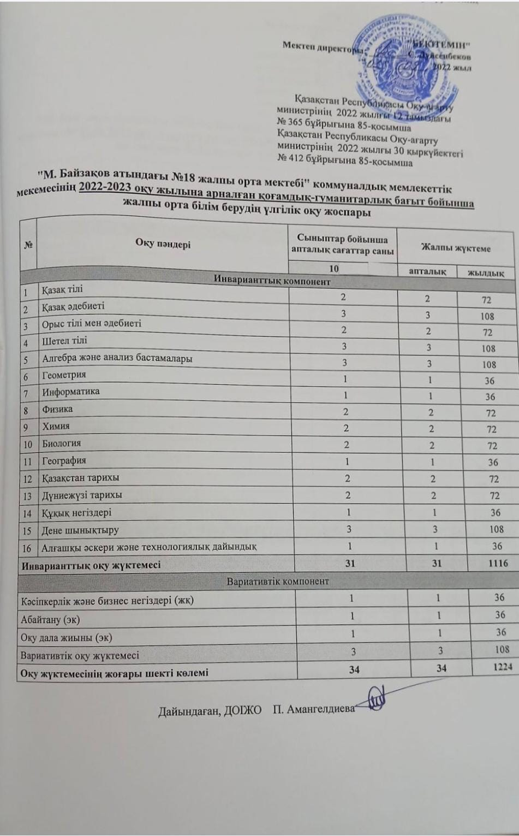
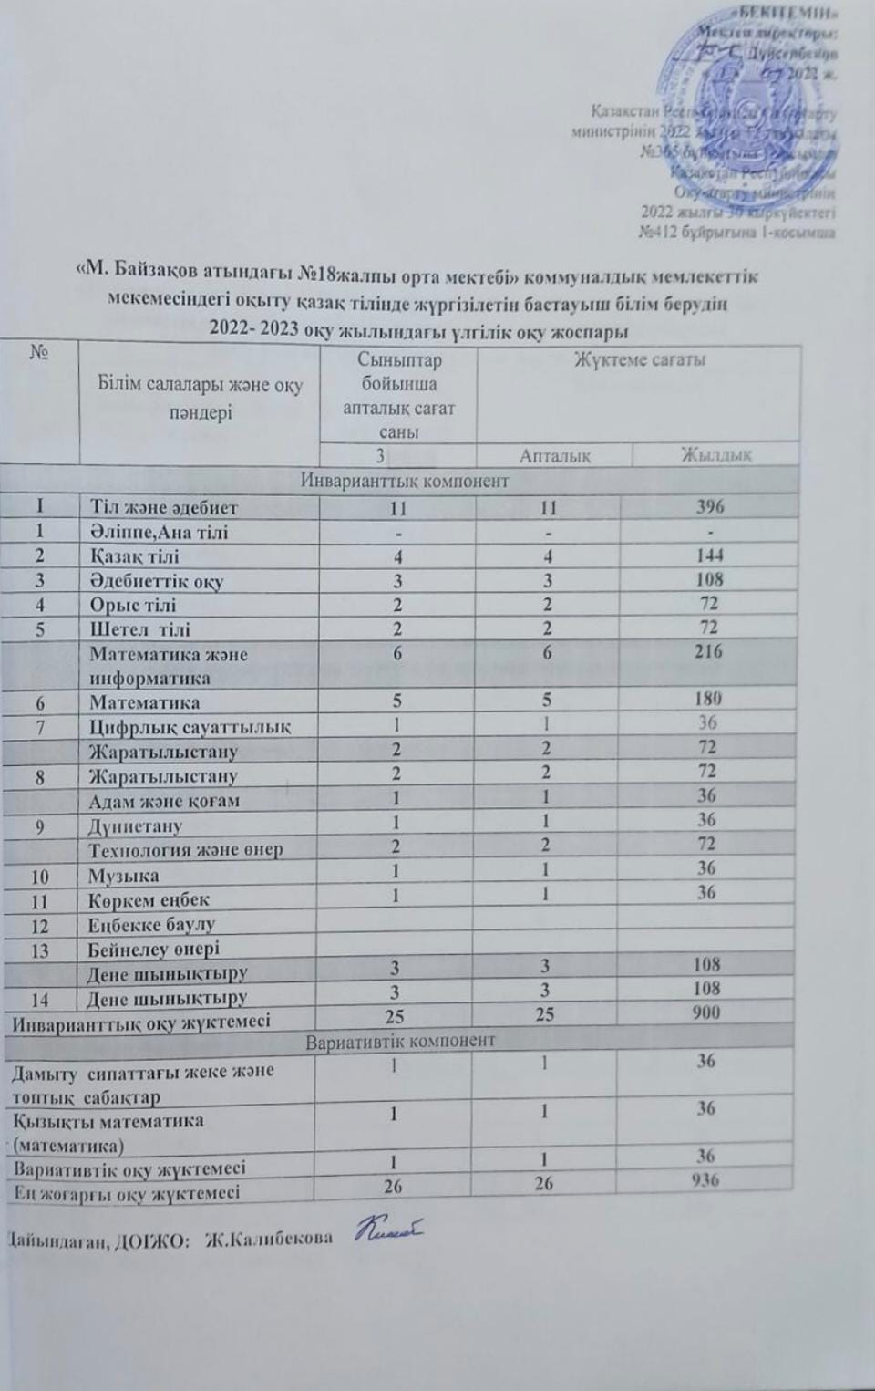
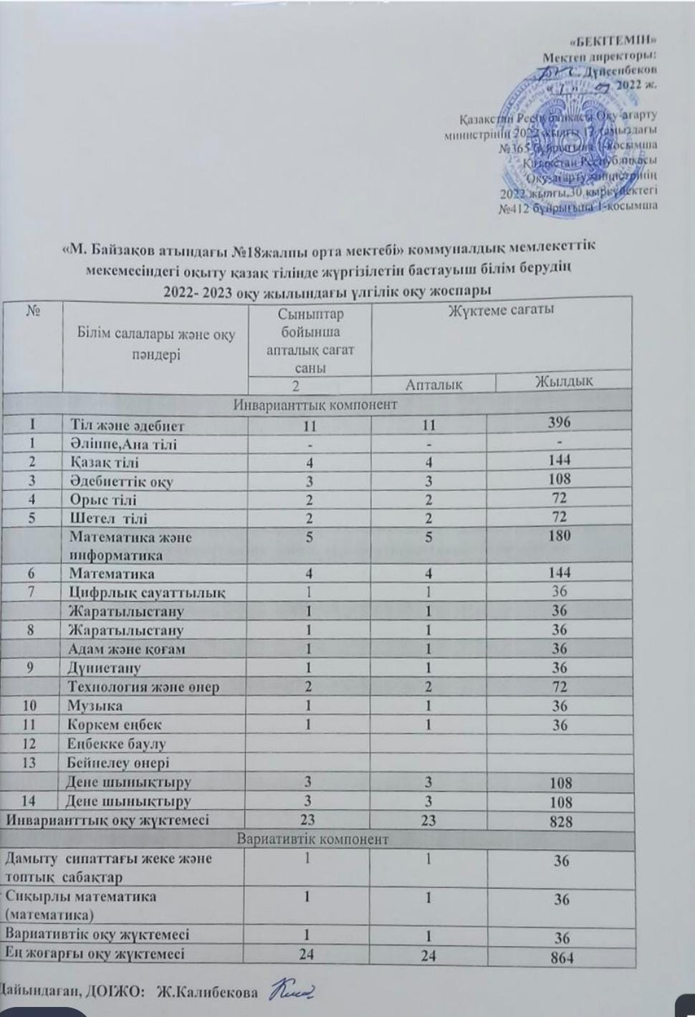
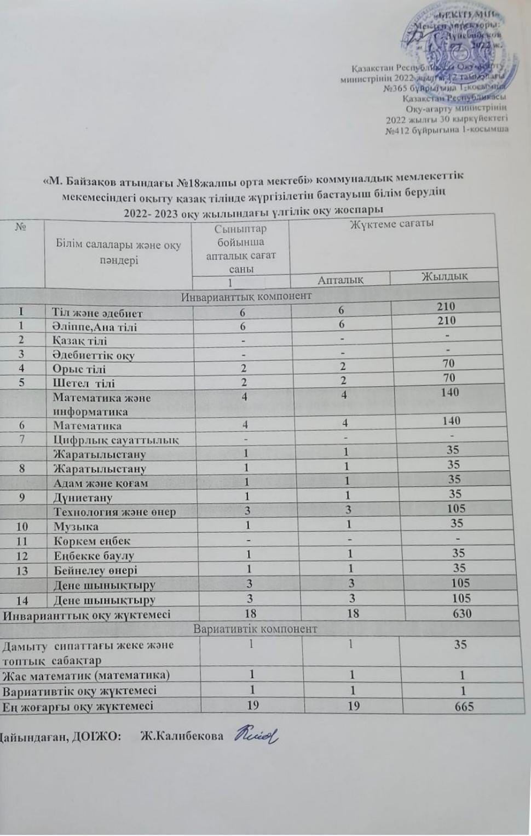
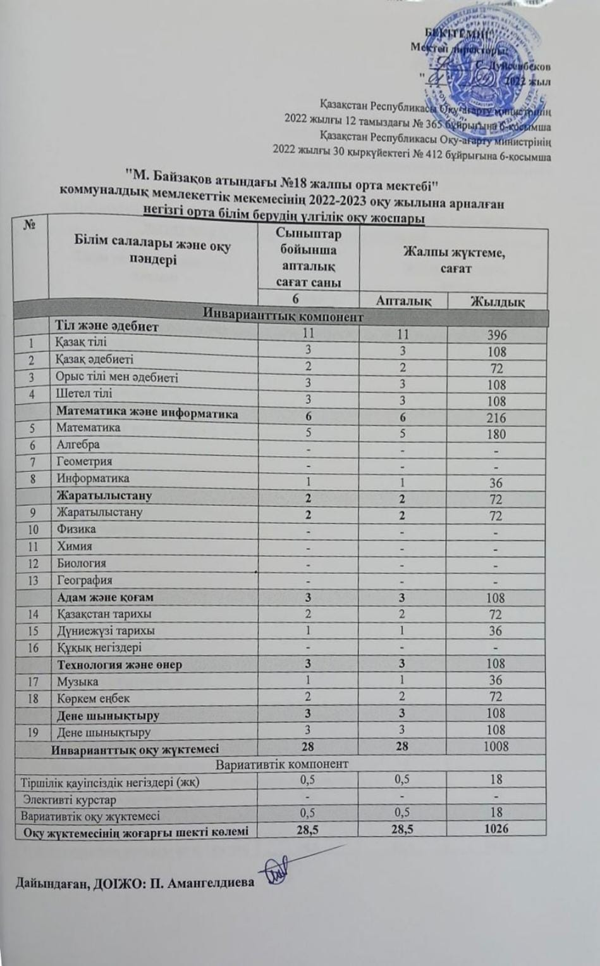
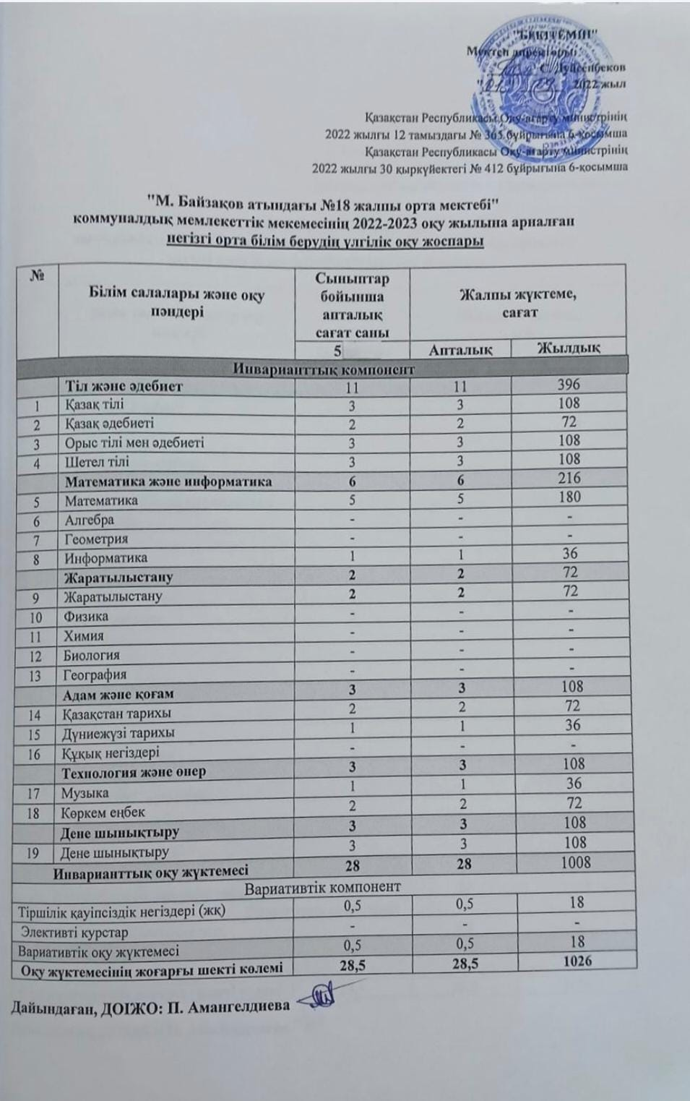
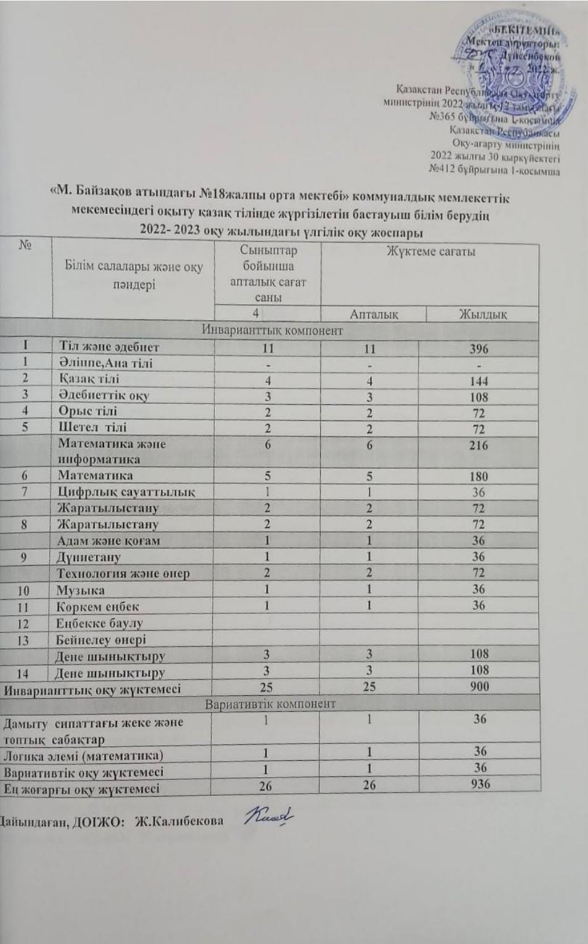
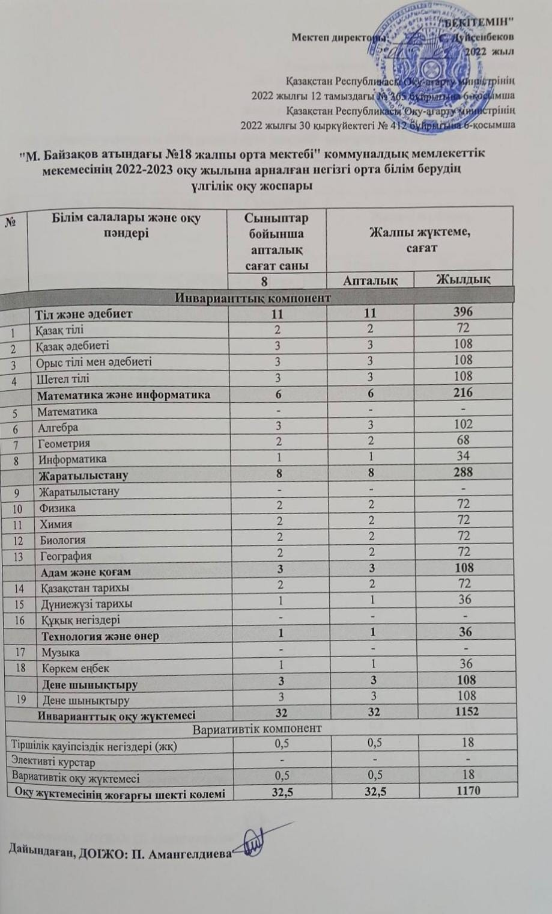
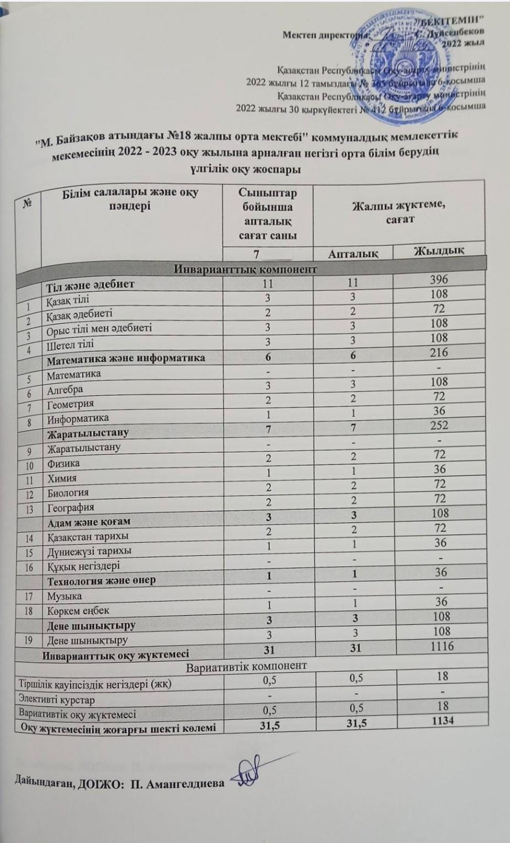
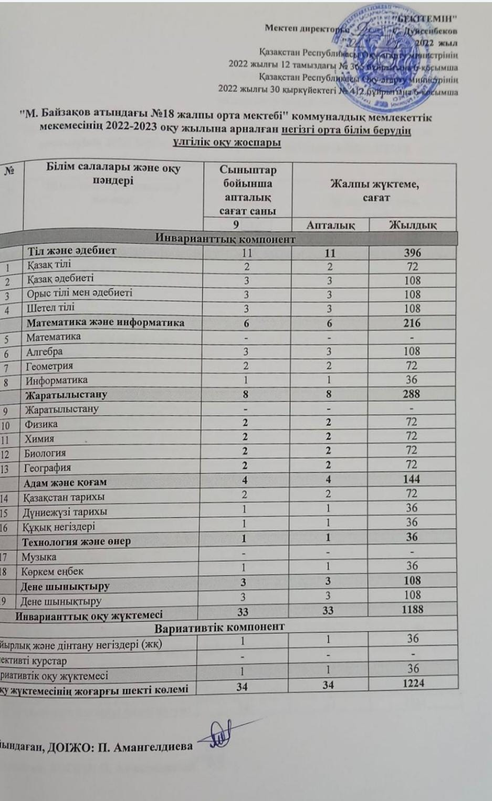
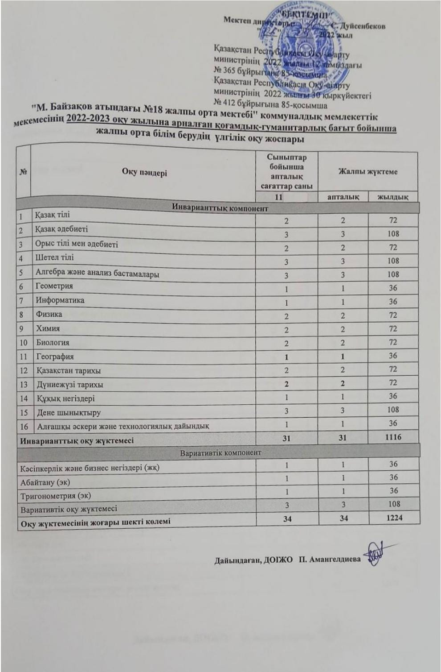
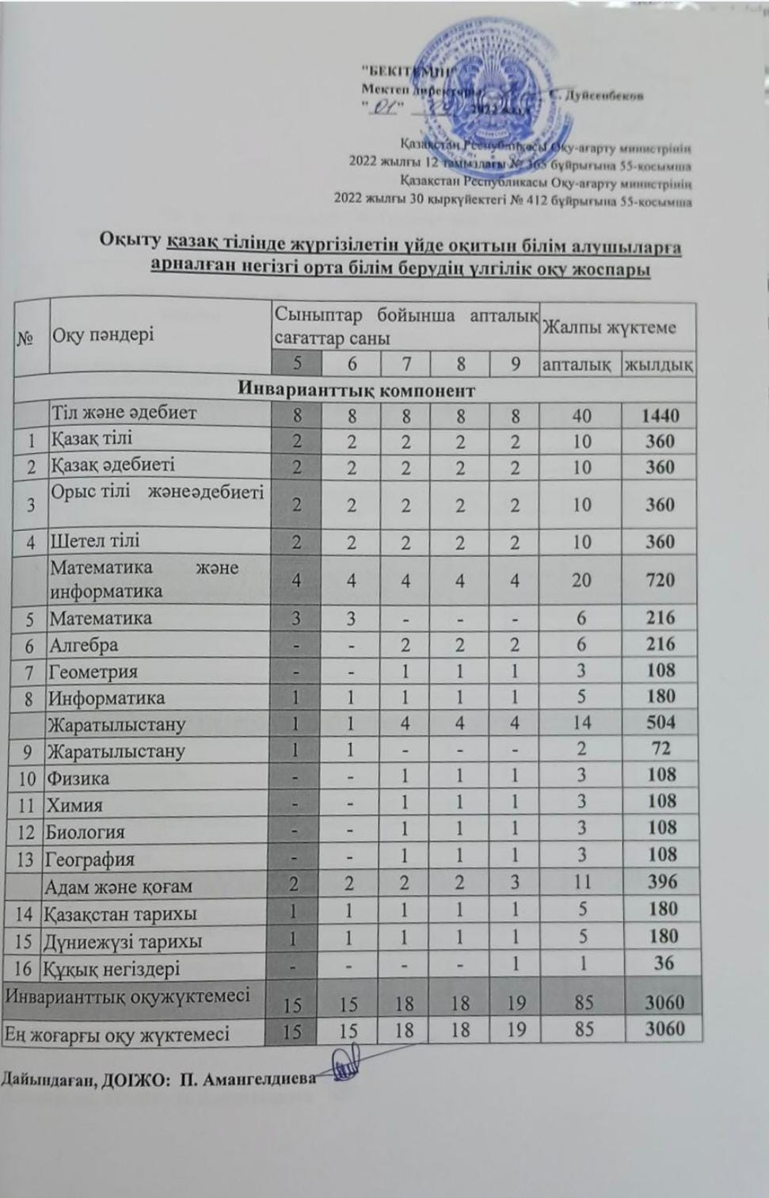
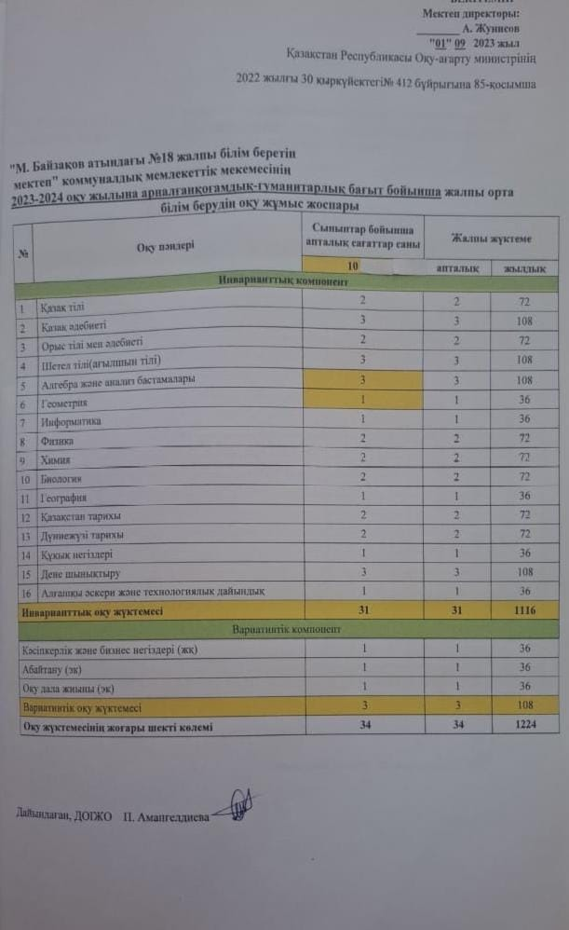
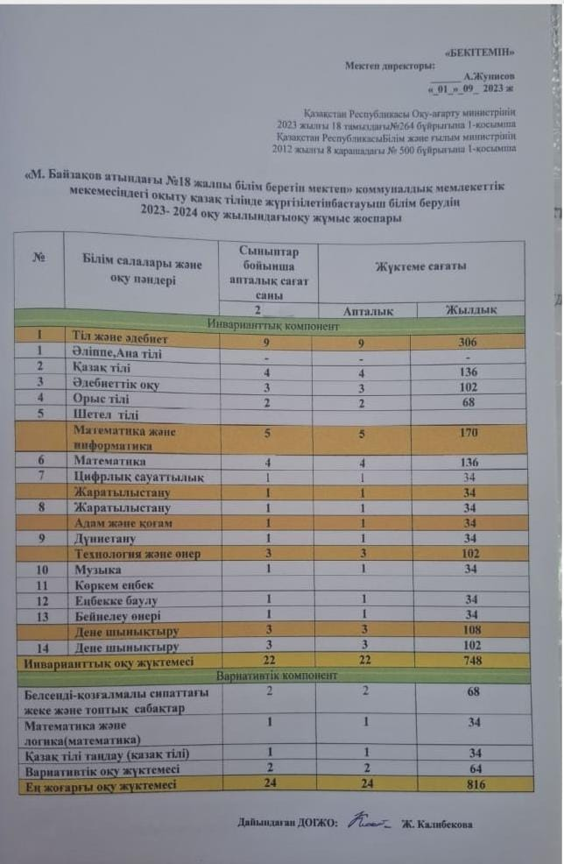
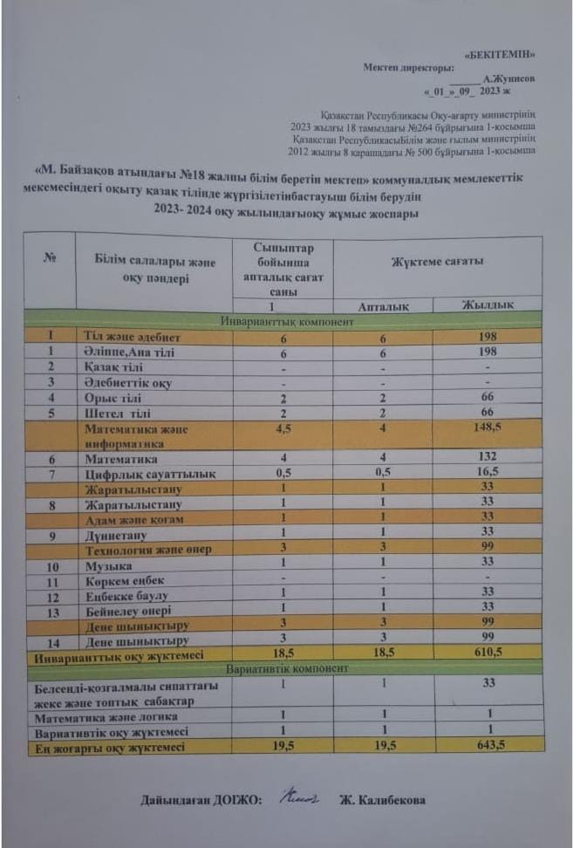
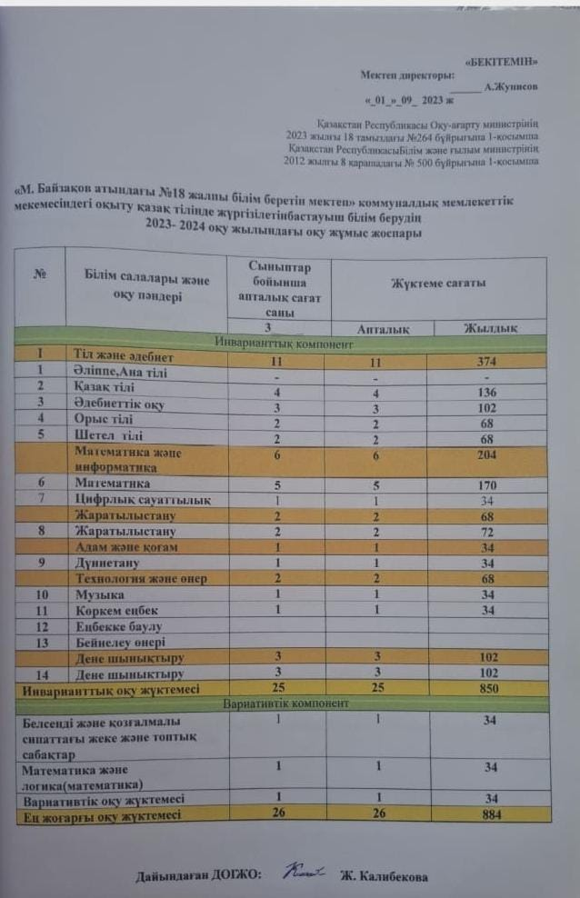
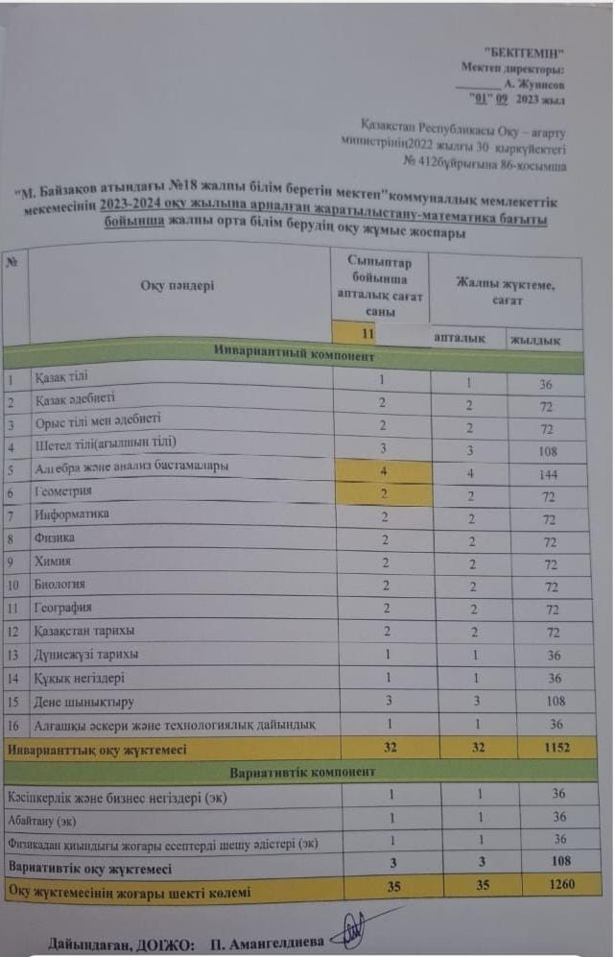
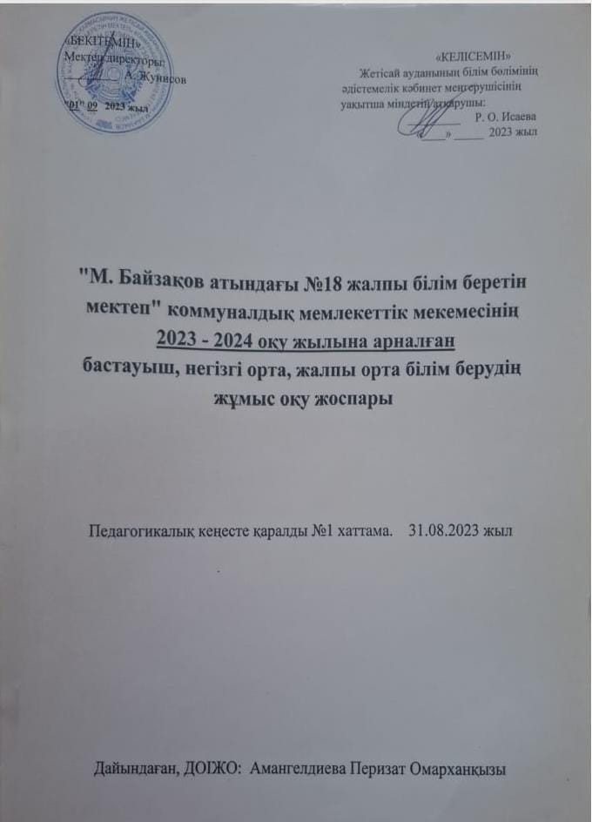
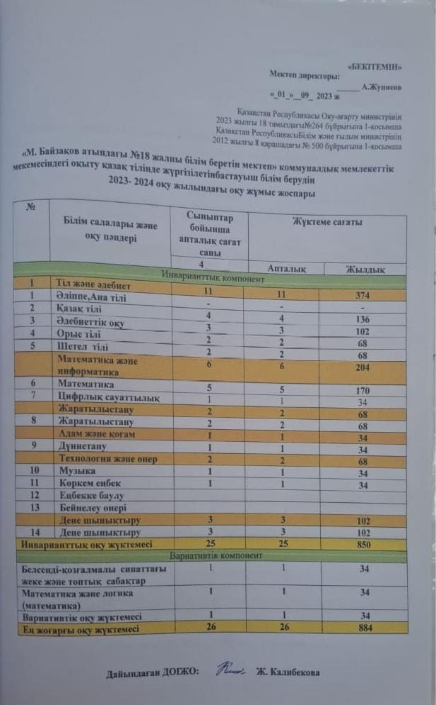
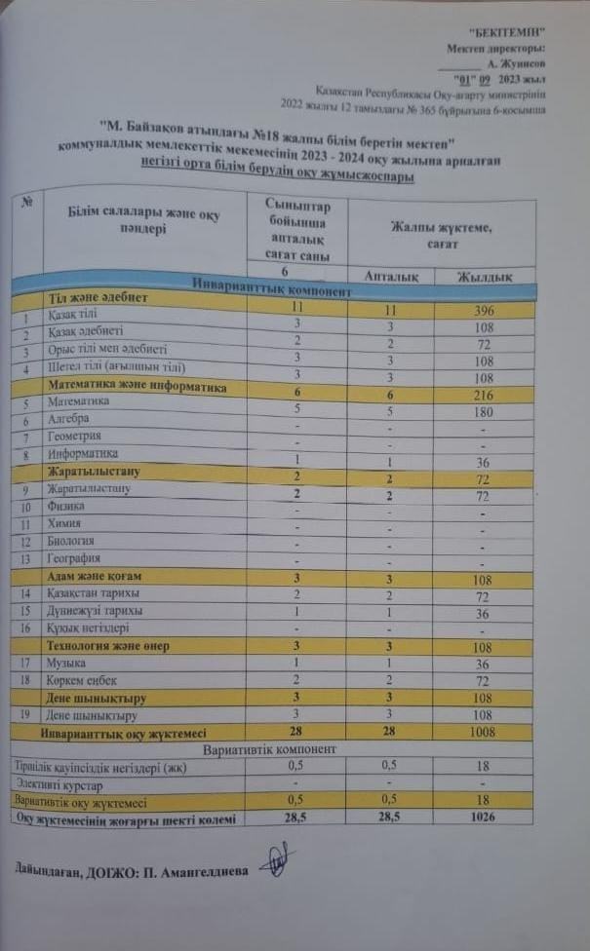
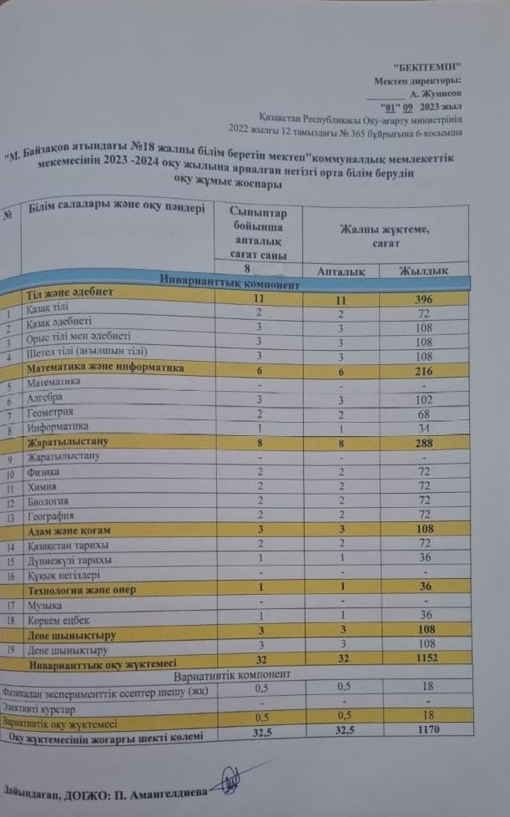
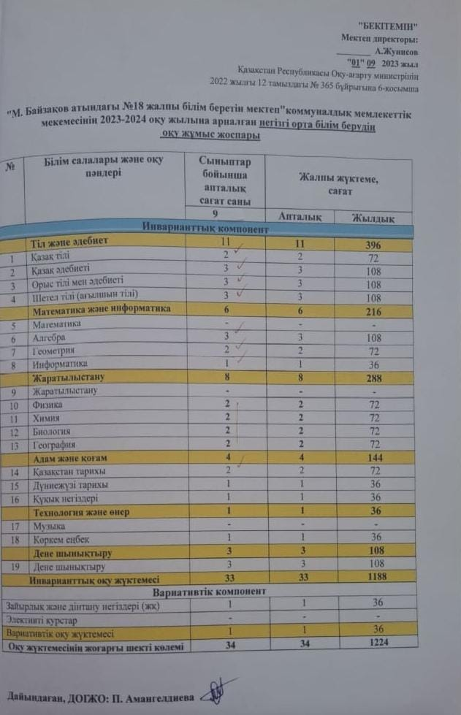
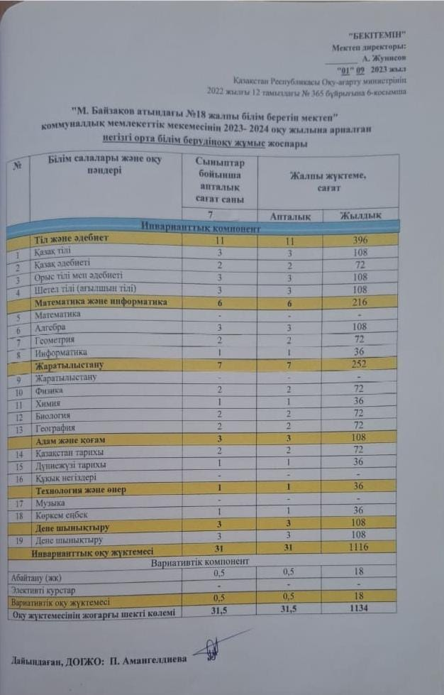
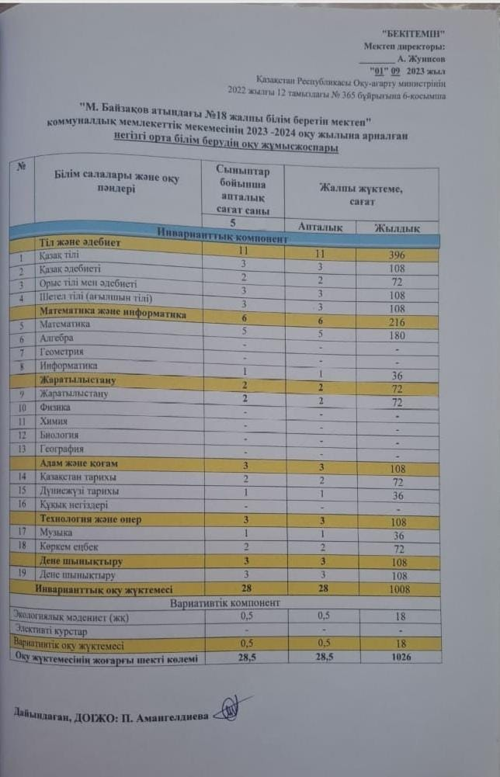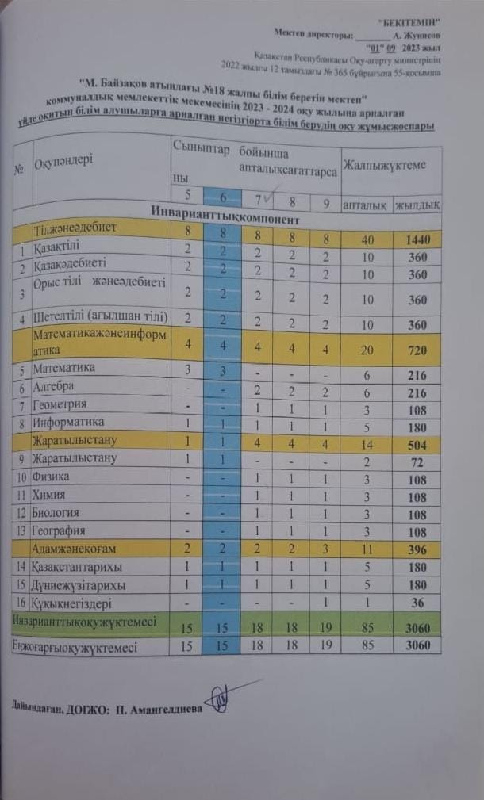
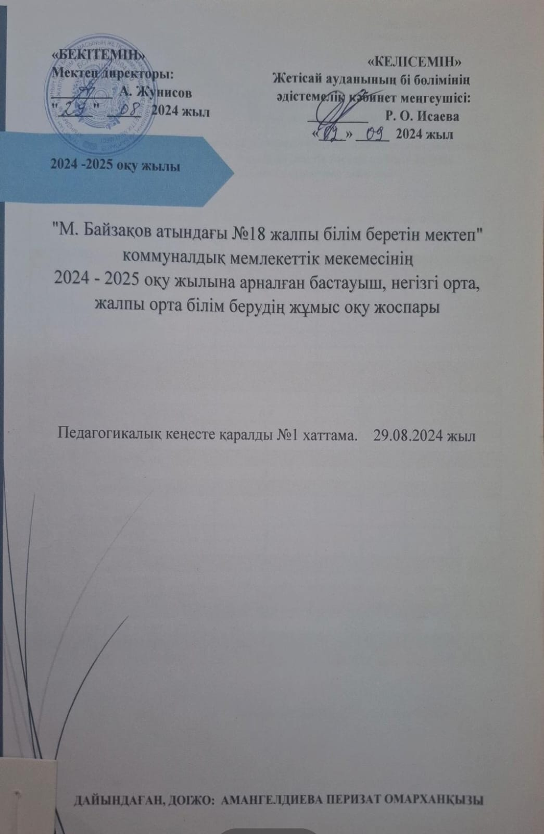
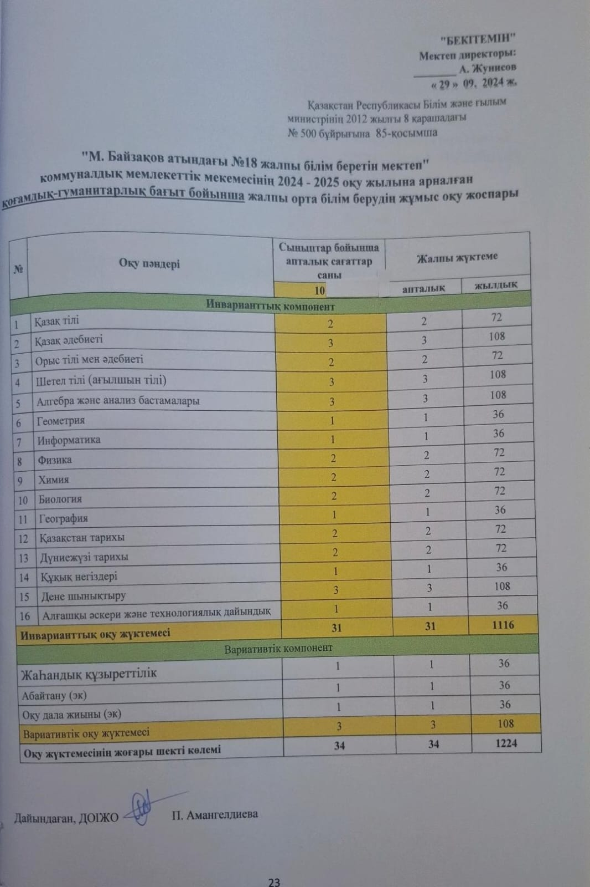
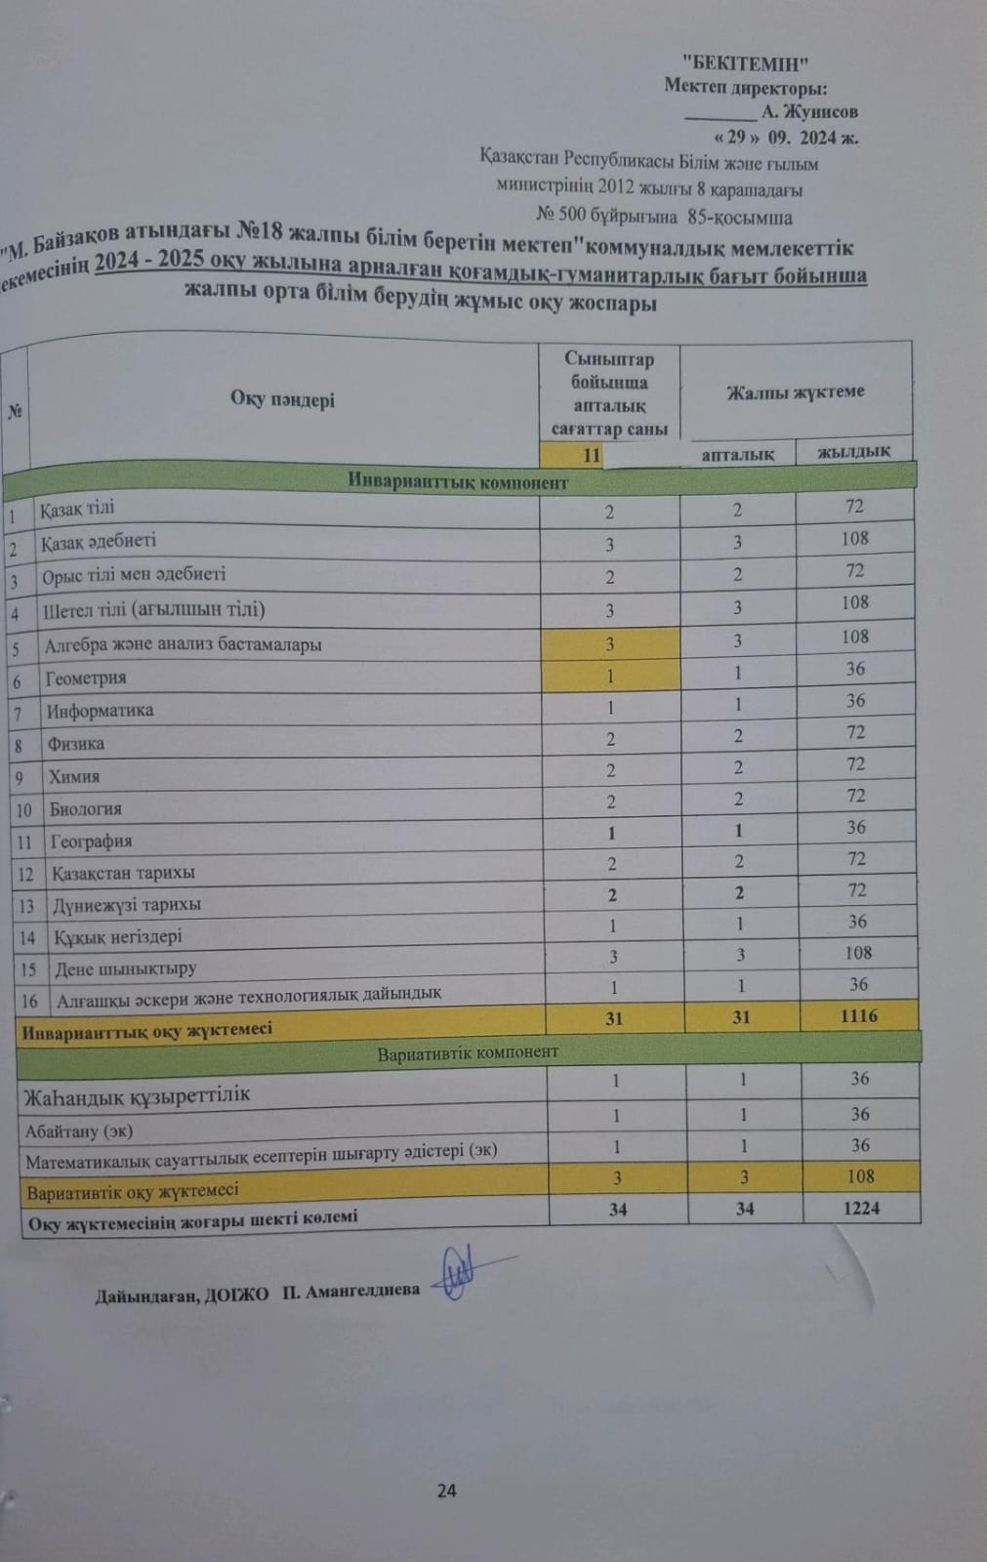
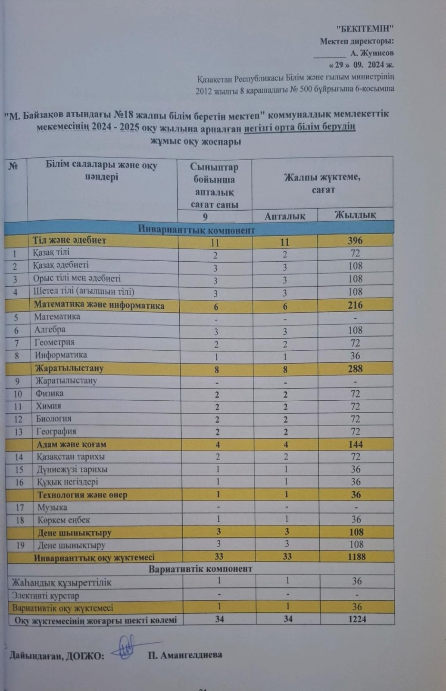
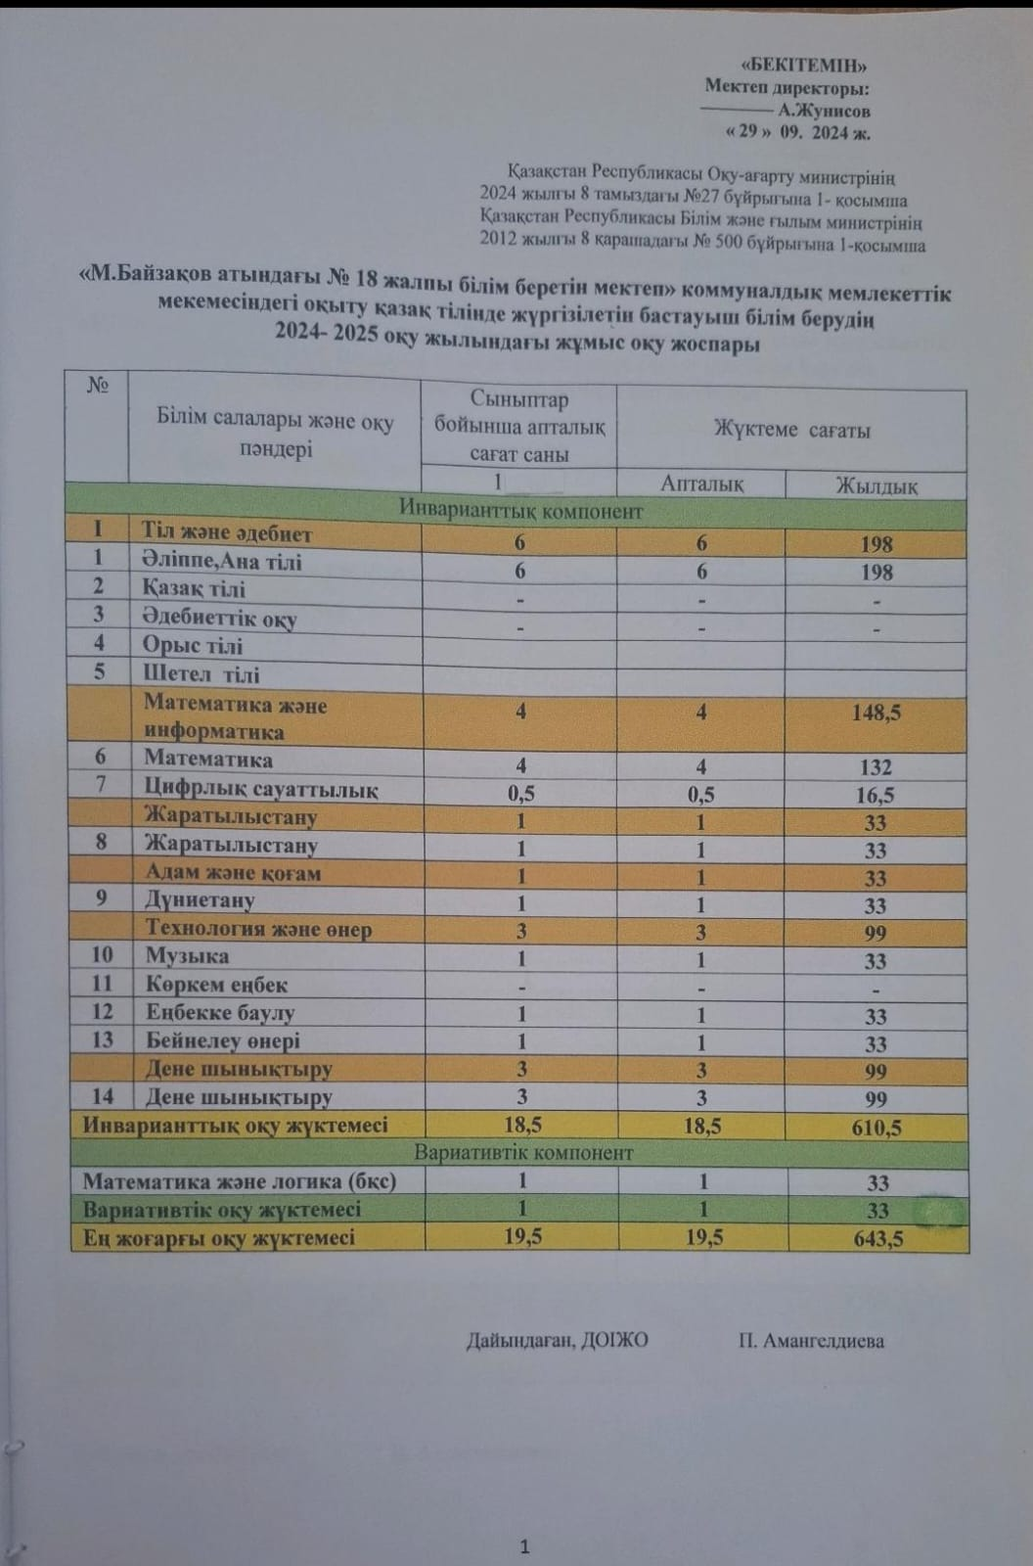
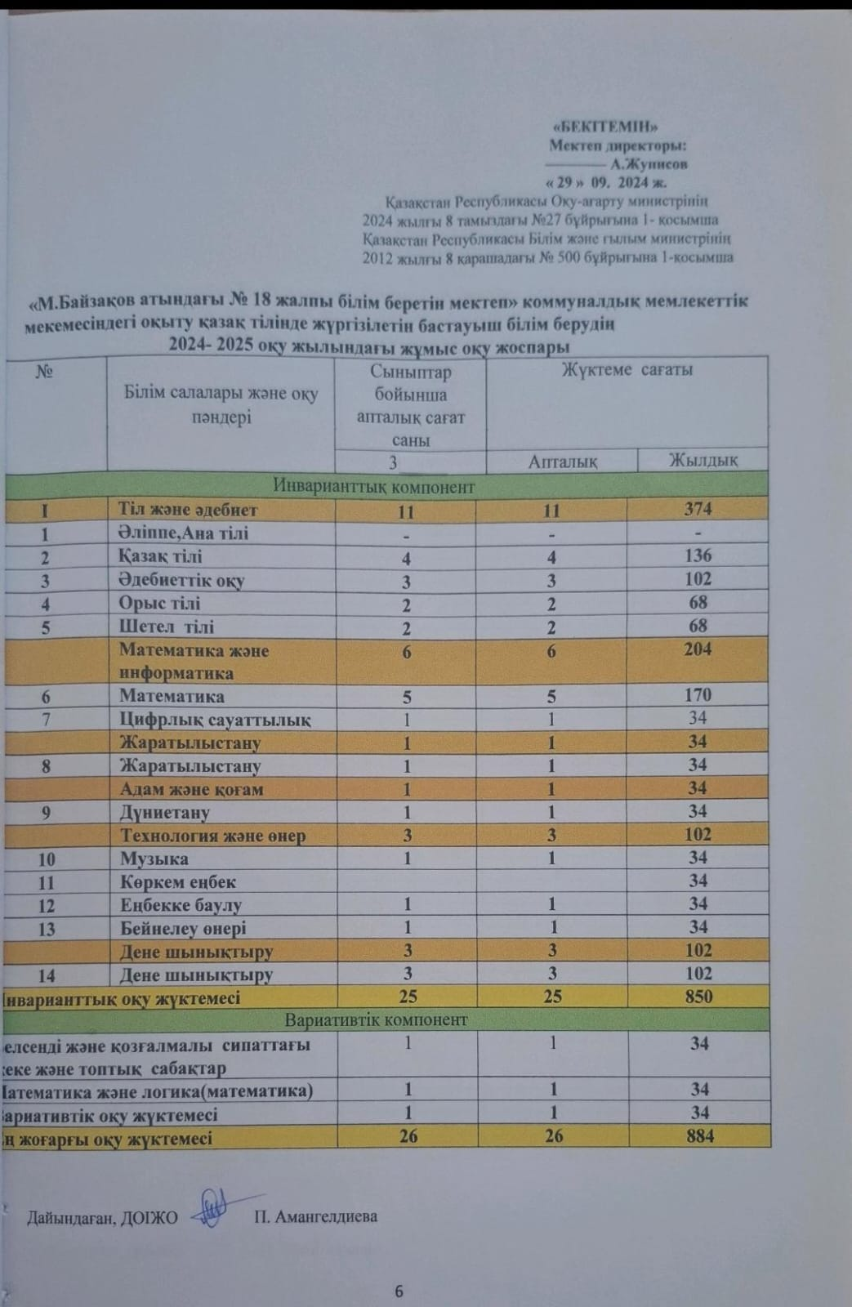
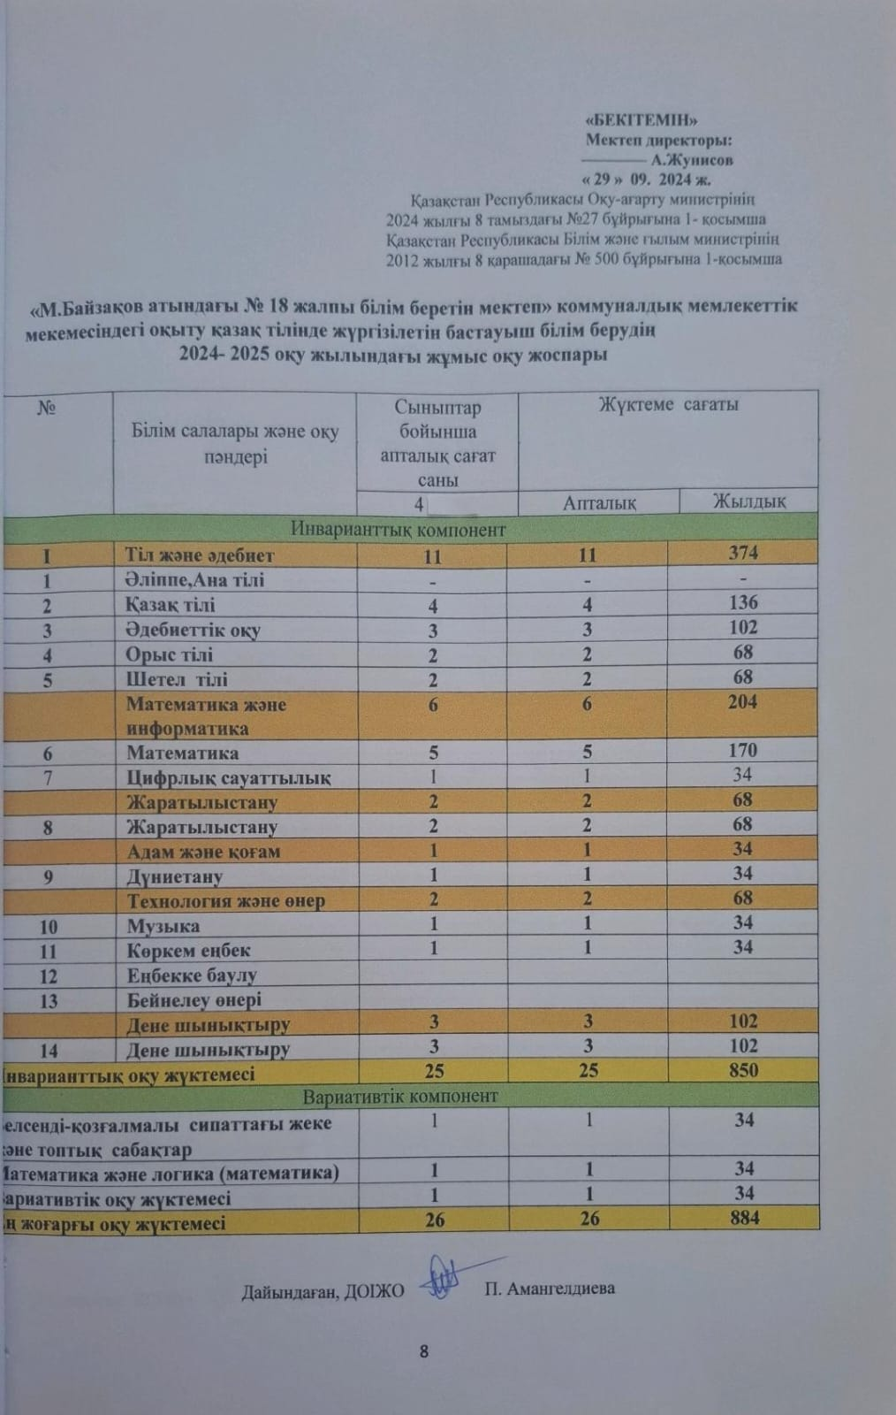
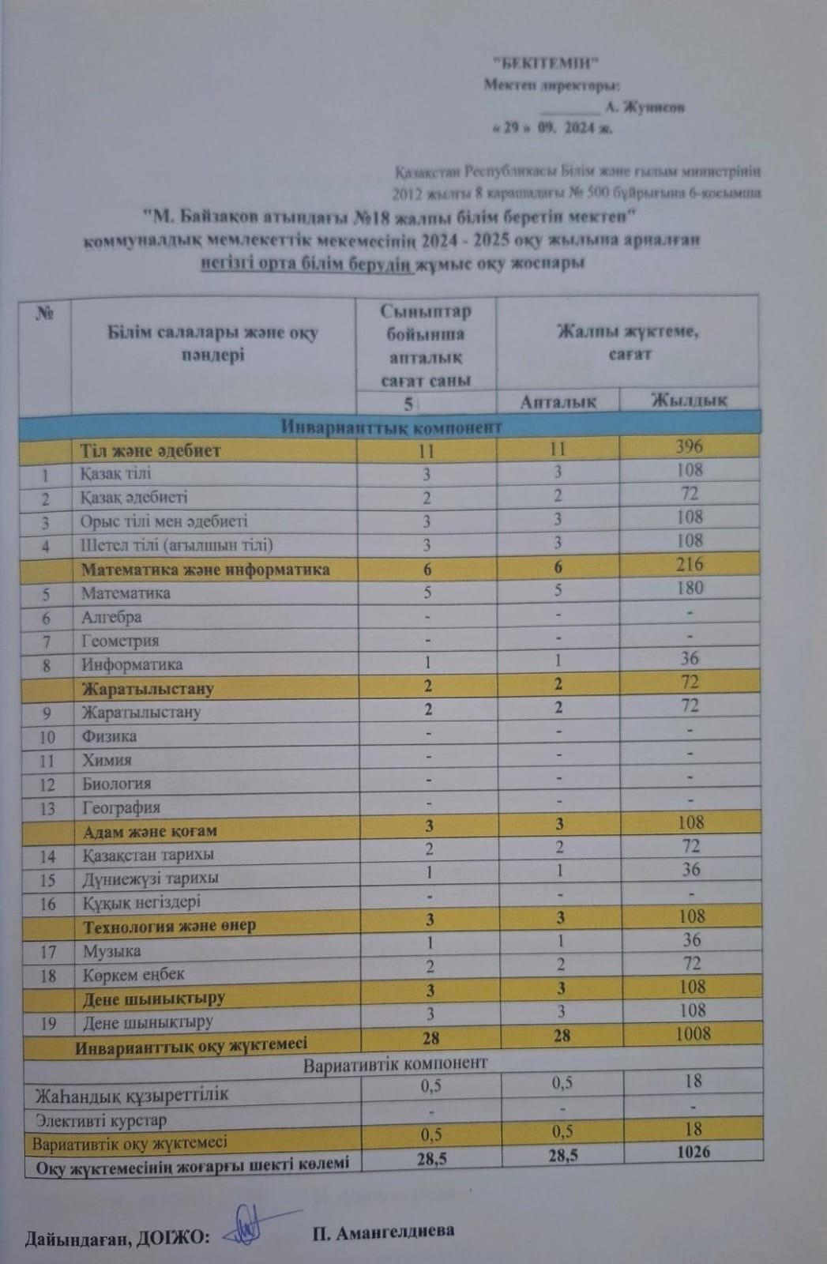
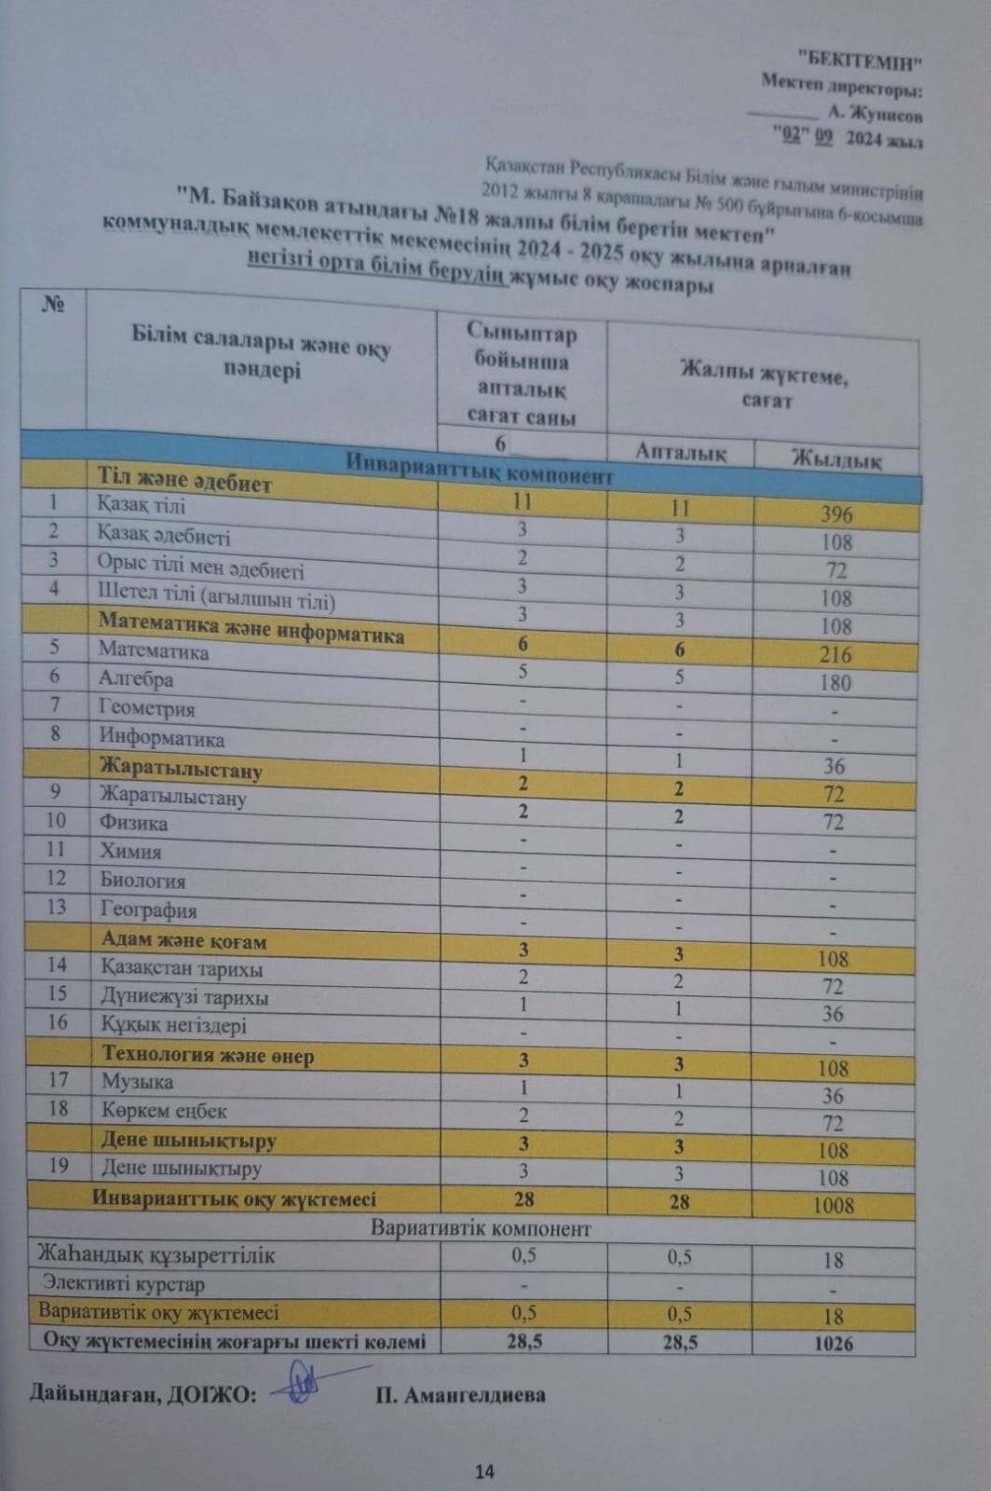
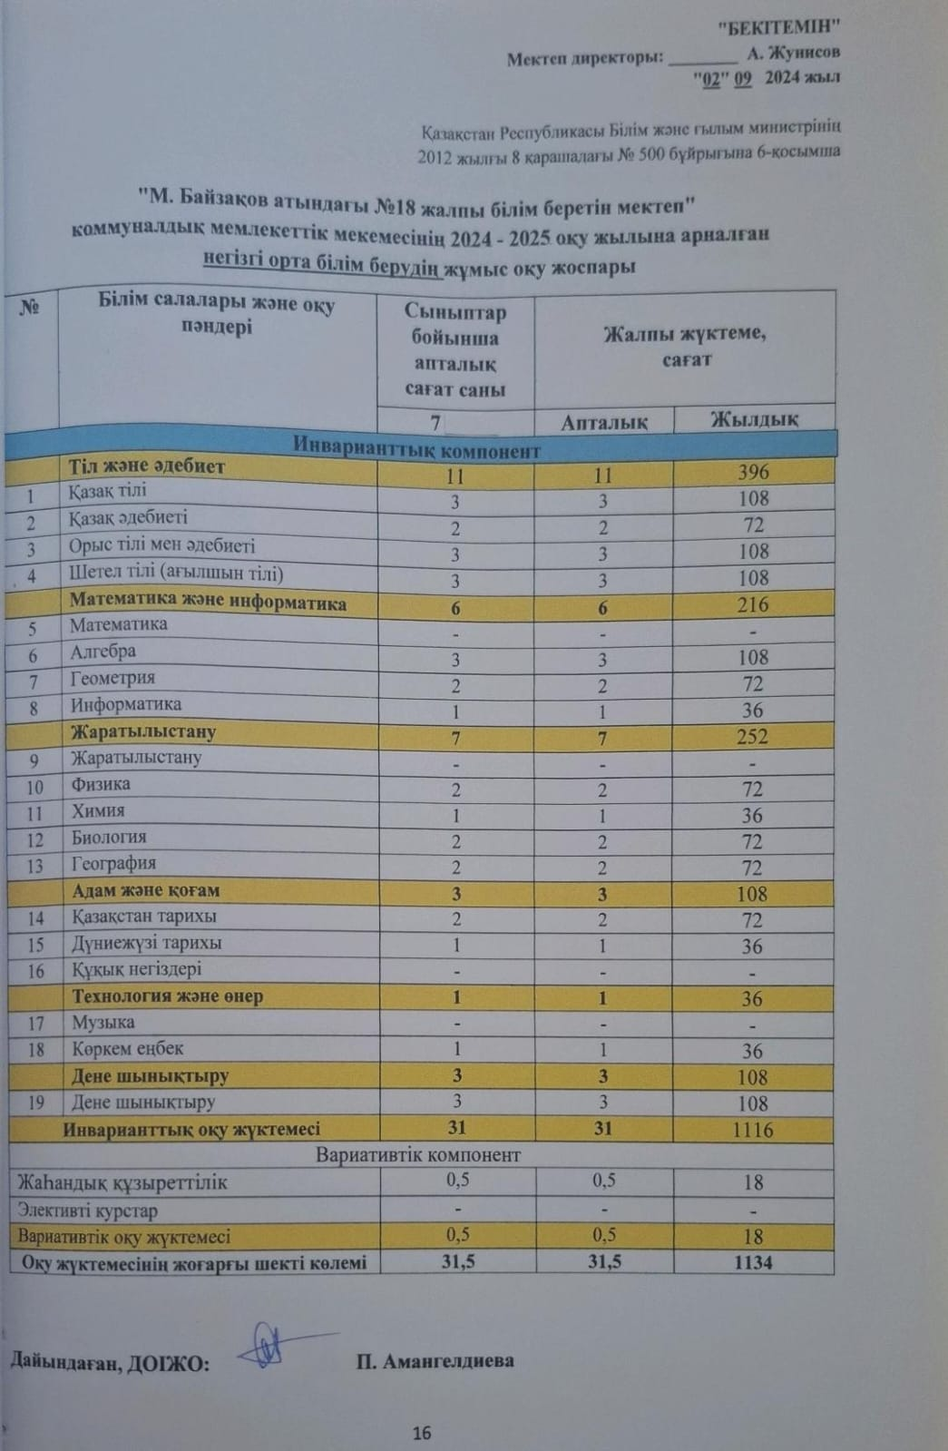
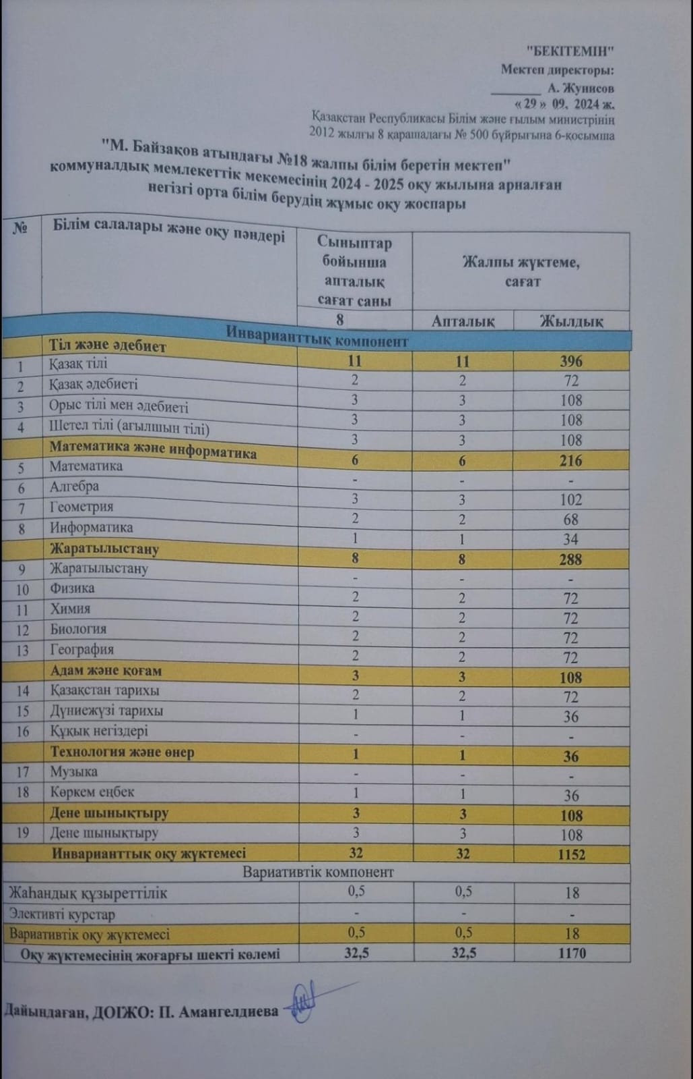
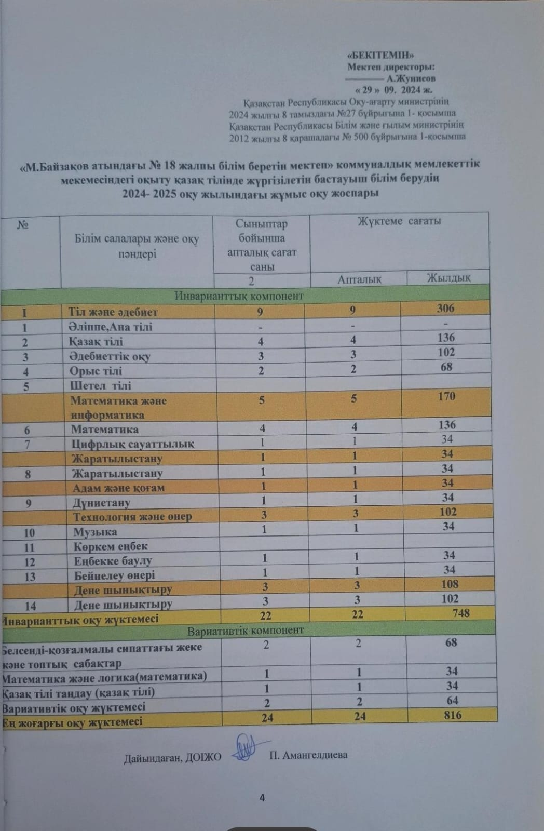
- Қазақстан Республикасы Білім және ғылым министрінің 2013жылғы
- Сәуірдегі №115 бұйрығы мен бекітілген (нормативтік құқықтық актілерді мемлекеттік тіркеу тізілімінде № 8424 болып тіркелген) жалпы білім беретін пәндер бойынша үлгілік оқу бағдарламаларына (бұданәрі

–ЖББ үлгілік оқу бағдарламалары) сәйкес жүзеге асырылатын инвариантты компонент пәндерінің базалық мазмұнын игеру
Бағаланатын кезеңдердегі оқу жылдарына сәйкес мектептің оқу процесінде қолданылған бағдарламалардың «Жалпы білім беру ұйымдарына арналғанжалпы білім беретін пәндердің, таңдау курстарының және факультативтердің үлгілік оқу бағдарламаларын» бекіту туралы ҚРБжҒМ2013 жылғы 3
Сәуірдегі №115 бұйрығының (жылдарына сәйкес енгізілген өзгерістерін көрсете отырып) тиісті қосымшаларын көрсетіп қысқаша талдау жасау.
2020-2021 оқу жылында барлық сыныптар жаңартылған білім мазмұны бойынша оқытылуға көшті. Мектепте оқу жоспарының инвариантты компоненттің жалпы білім беретін пәндерінің базалық мазмұнын игеру «Жалпы білім беру ұйымдарына арналған жалпы білім беретін пәндердің , таңдау курстарының және факультативтердің үлгілік оқу бағдарламаларын» бекіту туралы ҚР БжҒМ 2013 жылғы 3 сәуірдегі №115 бұйрығына толықтырулар енгізілген 2018 жылдың 27шілдесіндегі №352және 2019жылғы7 наурыздағы №105, 2020 жылғы 21 сәуірдегі №51 бұйрықтары негізінде жүзеге асырылды.
2021-2022 оқу жылында барлық сыныптарда оқу жоспарының инвариантты компоненттің жалпы білім беретін пәндерінің базалық мазмұнын игеру «Жалпы білім беру ұйымдарына арналған жалпы білім беретін пәндердің, таңдау курстарының және факультативтердің үлгілік оқубағдарламаларын» бекіту туралы ҚР БжҒМ 2013 жылғы 3 сәуірдегі №115 бұйрығы басшылыққа алып жүзеге асырылды
- Ерекше білім беру қажеттілігі бар білім алушылардың ерекшеліктерін және жеке мүмкіндіктерін ескере отырып оқыту процесін ұйымдастыру
Қазақстан Республикасының 2007 жылғы 27 шілдедегі «Білімтуралы» заңының 2 тарауы 8 бабының 5 тармақшасын, Қазақстан Республикасы Білім және ғылым министрінің 2018жылғы 31қазандағы №604 бұйрығымен бекітілген «мемлекеттік жалпыға міндетті білім беру стандарттарының» 5 тармақ 58 тармақшасына және «психологиялық-педагогикалық қолдау саласындағы жергілікті атқарушы органдар көрсететін мемлекеттік көрсетілетін қызметтерді көрсету тәртібін бекіту туралы» ҚРБж ҒМ 2020 жылғы 27 мамырдағы №223 бұйрығына сәйкес мектепте ерекше білім беру қажеттілігі бар білім алушылардың ерекшелеген және жеке мүмкіндігін
ескере отырып білім алушыларды үйде оқытудың қызметі ұйымдастырылады:
"Қазақстан Республикасындағы бастауыш, негізгі орта, жалпы орта білім берудің үлгілік оқу жоспарларын бекіту туралы "Қазақстан Республикасы Білім және ғылым министрінің 2012 жылғы 8 қарашадағы № 500 бұйрығына өзгерістер мен толықтырулар енгізу туралы Қазақстан Республикасы Білім және ғылым министрінің 2021 жылғы 26 наурыздағы №125 бұйрығы
(10-тарау.9 қосымша ) үйде оқытатын үлгілік оқу жоспары.
2020-2021 оқу жылында үш оқушыға үйден оқыту ұйымдастырылды.Мамутова Райхангүл, Рахматулла Мәди, Абдукарим Дәулет.
2021-2022 оқу жылында үш оқушыға үйден оқыту ұйымдастырылды. Мамутова Райхангүл, Рахматулла Мәди, Абдукарим Дәулет.
2022-2023 оқу жылындаүш оқушыға үйден оқыту ұйымдастырылды, Мамутова Райхангүл, Рахматулла Мәди, Абдукарим Дәулет.
Үйде жеке оқыту үйде жеке тегін оқытудың оқу жоспары бойынша мектеп директоры бекіткен және ата-аналармен келісілген кестеге сәйкес жүзеге асырылады. Оқу жоспарын құру кезінде мұғалімдер Қазақстан Республикасының мемлекеттік жалпыға міндетті білім беру стандарттарын басшылыққа алады және баланың жеке ерекшеліктерімен мүмкіндіктерін ескереді. Жоспарды ӘБ жеткешісі, директордың ББО жөніндегі орынбасары, мектеп директоры бекітеді. Оқушылардың ВКК медициналық анықтамалары, ПМПК мекемесінің анықтамалары бар. Оқу жылының басымен аяқталуы, жеке ақысыз білім алатын оқушылардың каникулының ұзақтығы жалпы білім беретін білім беру ұйымдары үшін белгіленген мерзімдерге сәйкес келеді. Мектеп оқушыларды барлық қажетті оқулықтармен қамтамасыз етті. Әр балаға жеке электронды журнал белгіленіп, онда оқу сабақтарының күндері, сабақтар саны, сабақ мазмұны белгіленіп, бағалаулар қойылады, пән мұғалімдері оқушылардың бақылау күнделігін жүргізеді.
Атап айтқанда әрбір оқу жылында мүмкіндігі шектеулі оқушылардың дәрігерлік сараптамалар қорытындысына сәйкес «Үйде оқыту» ұйымдастырылады

№ | Оқу жылы | Жалпы білім бағдарлама бойынша | Жалпы оқушы
1 | 2022-2023 | 1 | 1
2 | 2023-2024 | 1 | 1
3 | 2024-2025 | 2 | 2

Үйде оқитын оқушылардың қорытынды сараптамалары
№ | Оқушының аты жөні | Оқу бағдарламалары | 2022-2023 | 2023-2024 | 2024-2025
 |  |  | қорытындысы
1 | Анарбай Сүндет Галимжанұлы | Жеңіл ақыл-ой кемістігі бар | Зерде дамуы қалыпты | Зерде дамуы қалыпты | Зерде дамуы қалыпты
2 | Нарова Гульчехра Хайтовна | Жеңіл ақыл-ой кемістігі бар | Зерде дамуы қалыпты | Зерде дамуы қалыпты | Зерде дамуы қалыпты

8) « Байзақов атындағы №18 жалпы білім беретін мектеп» коммуналдық мемлекеттік мекемесінің Вариативтік компоненттің факультативтері мен таңдау, элективті курстары туралы мәлімет
2022-2023 оқу жылы
ҚР Білім және ғылым министрінің 08.11.2012 жылғы №500 бұйрығы 6 қосымшасы
ҚР Білім және ғылым министрінің 04.09.2018 жылғы №441 бұйрығы 1-қосымша
1 | 1 сынып | Көркем жазу |  | 1 | 33
 |  | Қызықты математика |  | 1 | 33
2 | 2 сынып | Көркем жазу |  | 1 | 34
 |  | Қызықты математика |  | 1 | 34
3 | 3 сынып | Тіл дамыту |  | 1 | 34
 |  | Қызықты математика |  | 1 | 34
 |  | Көркем жазу |  | 1 | 34
4 | 4 сынып | Көркем жазу |  | 1 | 34
 |  | Қызықты математика |  | 1 | 34
 |  | Тіл дамыту |  | 1 | 34
ҚР Білім және ғылым министрінің 08.11.2012 жылғы №500 бұйрығы 6 қосымшасы
ҚР Білім және ғылым министрінің 04.09.2018 жылғы №441 бұйрығы 4-қосымша
5 | 5 сынып | Тарихи өлкетану |  | 1 | 34
 |  | Көркем жазу |  | 1 | 34
 |  | Информатика әлемі |  | 1 | 34
6 | 6 сынып | Тарихи өлкетану |  | 1 | 34
 |  | Робототехника |  | 1 | 34
 |  | Сөз жазсам |  | 1 | 34
 |  | Айналадағы әлем |  | 1 | 34
7 | 7 сынып | Тарихи мәдини қалалар |  | 1 | 34
 |  | Қазақ хандығы |  | 1 | 34
8 | 8 сынып | Информатика үш тілділік |  | 1 | 34
 |  | Алаш орда |  | 1 | 34
 |  | Химия әлемі |  | 1 | 34
9 | 9 сынып | Дінтану |  | 1 | 34
 |  | Алаш орда |  | 1 | 34
 |  | Абайтану |  | 1 | 34
 |  | Логикалық есептер |  | 1 | 34
ҚР Білім және ғылым министрінің 08.11.2012 жылғы №500 бұйрығы 120 қосымшасы
ҚР Білім және ғылым министрінің 15.05.2019 жылғы №205 бұйрығы 2-қосымша
10 | 10 сынып ЖМБ |  | АӘД | 1 | 34
 |  |  | Химия әлемі | 2 | 68
 |  |  | Абайтану | 1 | 34
 |  |  | Информатика әлемі | 1 | 34
 |  |  | Елтану | 1 | 34
ҚР Білім және ғылым министрінің 08.11.2012 жылғы №500 бұйрығы 119 қосымшасы
ҚР Білім және ғылым министрінің 15.05.2019 жылғы №205 бұйрығы 1-қосымша
11 | 11 сынып ҚГБ | Тілдік талдау үлгілері |  | 1 | 34
 |  | Абайтану |  | 1 | 34
 |  | Информатика әлемі |  | 1 | 34
 |  | Шешендік өнері |  | 1 | 34
 |  | Информатика әлемі |  | 1 | 34
 |  | Тарихи мәдини қалалар |  | 1 | 34
 |  | Химия әлемі |  | 1 | 34
13 | 11 сынып ЖМБ | Химия әлемі |  | 1 | 34
 |  | Жылу, электр және жарық құбылыстары |  | 2 | 68
 |  | Информатика |  | 1 | 34
 |  | Экология және қоршаған орта |  | 1 | 34
 |  | Елтану |  | 1 | 34
 |  | Абай тану |  | 1 | 34
2023-2024 оқу жылы
ҚР Білім және ғылым министрінің 08.11.2012 жылғы №500 бұйрығы 1 қосымшасы
ҚР Білім және ғылым министрінің 20.08.2021 жылғы №415 бұйрығы 1-қосымша
1 | 2 сынып | Қызықты математика |  | 1 | 34
2 | 3 сынып | Қызықты математика |  | 1 | 34
3 | 4 сынып | Қызықты математика |  | 1 | 34
ҚР Білім және ғылым министрінің 08.11.2012 жылғы №500 бұйрығы 6 қосымшасы
ҚР Білім және ғылым министрінің 20.08.2021 жылғы №415 бұйрығы 6-қосымша
4 | 5 сынып | Парасаттылық және әдеп |  | 1 | 34
 |  | Тарихи өлке |  | 1 | 34
5 | 6 сынып | Экология |  | 1 | 34
 |  | Шешендік өнер |  | 1 | 34
6 | 7 сынып | Эмоционалды интеллект және сыни ойлау |  | 1 | 34
 |  | Өлкетану, Сөз сыры |  | 1 | 34
7 | 8 сынып | Медиасауаттылық |  | 1 | 34
 |  | Шешендік өнер, Тіл өнері |  | 1 | 34
8 | 9 сынып | Зайырлылық және дінтану негіздері |  | 1 | 34
 |  | Өнер және технология |  | 1 | 34
ҚР Білім және ғылым министрінің 08.11.2012 жылғы №500 бұйрығы 99 қосымшасы
ҚР Білім және ғылым министрінің 20.08.2021 жылғы №415 бұйрығы 30-қосымша
9 | 10 сынып ЖМБ | Кәсіпкерлік және бизнес негіздері |  | 1 | 34
 |  | АӘД |  | 1 | 34
 |  | Физика әлемі |  | 1 | 34
 |  | Елтану |  | 1 | 34
10 | 11 сынып ЖМБ | Кәсіпкерлік және бизнес негіздері |  | 1 | 34
 |  | Экология және қоршаған орта |  | 1 | 34
 |  | Елтану |  | 1 | 34
 |  | Физика әлемі |  | 1 | 34
ҚР Білім және ғылым министрінің 08.11.2012 жылғы №500 бұйрығы 100 қосымшасы
ҚР Білім және ғылым министрінің 20.08.2021 жылғы №415 бұйрығы 31-қосымша
11 | 10 сынып ЖМБ | Кәсіпкерлік және бизнес негіздері |  | 1 | 34
 |  | АӘД |  | 1 | 34
 |  | Практикалық қазақ тілі |  | 1 | 34
 |  | Литературныйпрактикум |  | 1 | 34
 |  | Мәңгілік ел |  | 1 | 34
 |  | Алтын орда |  | 1 | 34
 |  | Заң және қоғам |  | 1 | 34
 |  | Халық ауыз әдебиеті |  | 1 | 34
2024-2025 оқу жылы
ҚР Білім және ғылым министрінің 08.11.2012 жылғы №500 бұйрығы 1 қосымшасы
ҚР Білім және ғылым министрінің 12.08.2022 жылғы №365 бұйрығы
1 | 1 сынып | Қызықты математика |  | 1 | 35
2 | 2 сынып | Қызықты математика |  | 1 | 36
3 | 3 сынып | Қызықты математика |  | 1 | 36
4 | 4 сынып | Қызықты математика |  | 1 | 36
ҚР Білім және ғылым министрінің 08.11.2012 жылғы №500 бұйрығы 6 қосымшасы
ҚР Білім және ғылым министрінің 12.08.2022 жылғы №365 бұйрығы 6 қосымшасы
5 | 5 сынып | Экологиялық мәдениет |  | 0,5 | 18
6 | 6 сынып | Парасаттылық және этика |  | 0,5 | 18
7 | 7 сынып | Медиасауаттылық |  | 0,5 | 18
8 | 8 сынып | Эмоционалдықинтелектжәне сыни ойлау |  | 0,5 | 18
9 | 9 сынып | Зайырлылық және дінтану негіздері |  | 1 | 36
ҚР Білім және ғылым министрінің 08.11.2012 жылғы №500 бұйрығы 86 қосымшасы
ҚР Білім және ғылым министрінің 30.09.2022 жылғы №412 бұйрығы 39-қосымшасы
10 | 10 сынып ЖМБ | Кәсіпкерлік және бизнес негіздері |  | 1 | 36
 |  | АӘТД |  | 1 | 36
 |  | Елтану |  | 1 | 36
11 | 11 сынып ЖМБ | Кәсіпкерлік және бизнес негіздері |  | 1 | 36
 |  | Елтану |  | 1 | 36
 |  | Химия әлемі |  | 1 | 36
ҚР Білім және ғылым министрінің 08.11.2012 жылғы №500 бұйрығы 85 қосымшасы
ҚР Білім және ғылым министрінің 30.09.2022 жылғы №412 бұйрығы 38-қосымша
12 | 11^{ә} сынып ҚГБ | Кәсіпкерлік және бизнес негіздері |  | 1 | 36
 |  | Практикалық қазақ тілі |  | 1 | 36
 |  | Шешендік өнер |  | 1 | 36

9)"Өмір қауіпсіздігінің негіздері" және "Жолда жүру ережелері"міндетті оқу курстарының іске асырылуын зерделеу;

ҚР Еңбек Кодексінің 4 бөлімі «Еңбек қауіпсіздігі және еңбекті қорғау» бөліміне ҚР 2014 жылғы 17 сәуірдегі «Жол жүріс ережелері» №194 Заңы, ҚР 2002 жылғы 8 тамыздағы «Баланың құқықтары туралы» №345 Заңы, ҚР Үкіметінің 2014 жылғы 13 қарашадағы «Жол жүріс қағидаларын пайдалануға рұқсат беру жөніндегі негізгі ережелерді, көлігі арнайы жарық және дыбыс сигналдарымен жабдықталуға және арнайы түсті графикалық схемалар бойынша боялуға тиіс жедел және арнайы қызметтер тізбесін бекіту туралы» №1196 қаулы, Қазақстан Республикасы Оқу-ағарту министрінің 2022 жылғы 3 тамыздағы «Мектепке дейінгі тәрбие мен оқытудың, бастауыш, негізгі орта, жалпы орта, техникалық және кәсіптік, орта білімнен кейінгі білім берудің мемлекеттік жалпыға міндетті стандарттарын бекіту туралы» № 348 бұйрығын және мектептің 2022 жылғы 31 тамыздағы №1 педагогикалық кеңестің шешімін негізге ала отырып, Балалардың жол-көлік жарақатының алдын алу жоспары, жолда жүру ережесі, нұсқаулық іс-шара жоспары жасалып, бекітіліп, іске -асырылды.
Тәрбие жұмыстары негізінде "Өмір қауіпсіздігінің негіздері" міндетті оқу курсын игеру бойынша тиісті жұмыстар атқарылды.
Білім беру ұйымының электронды журналдан "Өмір қауіпсіздігінің негіздері" міндетті оқу курсының жүзеге асырылуы дүниетану пәнінен 1-3-сыныптарда 6 сағат, 4-сыныпта 10 сағат, 5-9-сыныптарда «Дене шынықтыру» пәнінен 15 сағаттық, 10-11-сыныптарды АӘД пәнінен 12 сағат күнтізбелік тақырыптық жоспарлауда кіріктіріліп өткізілді.
Сынып жетекшілер жоспарға сәйкес келесі тақырыптарда кеңес беріп, тәрбие сағаттарын өткізіп отырды:
1.Көшеде жүру тәртібі мен қауіпсіздік ережесі;
2. Судағы, су қоймаларындағы қауіпсіздік ережесі;
3. Өрт қауіпсіздік ережелері
4. Күзгі, қысқы, көктемгі және жазғы демалыс кезіндегі қауіпсіздік ережесі;
5. Мұз үстіндегі қауіпсіздік шаралары;
6.Төтенше жағдайларда (лаңкестік) әрекет ету бойынша берілетін нұсқамалар;
7. Жарылғыш қондырғысына ұқсас зат табылған кезде қорғану іс-әрекеттері т.б.
Оқушыларды төтенше жағдай болғанда көмек көрсетуге, қажырлылыққа, бір-бірін қолдауға, айтылған нұсқаулықтарды жауапкершілікпен орындауға бейімделуін қалыптастыру мақсатында азаматтық қорғаныс пен төтенше жағдайлар қызметтері туралы, тосын оқиғаларға дайындауға бағытталған кеңестер берілді, тәрбие сағаттары өткізілді.
Тағы да бір тәрбие саласының бөлігі - "Жолда жүру ережелері" міндетті оқу курсын іске асыру бойынша тиісті жұмыстар талапқа сай атқарылып отырды.
Оқу жылының басында «Жолда жүру ережелері» бойынша іс-шаралар жоспары жасалды. Осы жоспар бойынша мектепте іс-шаралар өз уақытында өткізіліп отырды. Жолда жүру ережелері бойынша түсіндіру жұмыстары мектеп мұғалімдерімен, сынып жетекшілерімен іске асырылып отырды. Сыныптан тыс жұмыс процесінде оқушыларды көшелер мен жолдарда өздерін саналы ұстауға, жол қозғалысы ережелерін мүлтіксіз орындауға тәрбиелеуге ықпал жасайтын қысқаметражды бейнефильмдер көрсетілді. Мектепте сынып оқушыларымен өткізілген жиналысында «Жолда жүру ережесін сақтайық» тақырыбымен жол ережелері бойынша түсіндіру жұмыстары жүргізілді. Әр сыныпта «Жолда жүру ережесі» бұрышы жасалды. Оқушылармен «Жол ережесін сақтаймыз» тақырыбында флэшмоб өтті. Жүргіншілер мен велосипедшілер қозғалысы қауіпсіздігі жөнінен викториналық сұрақтар әзірленіп, пікіралмасулар ұйымдастырылды. Бастауыш сынып мұғалімдері «Көшеде жүру тәртібі» тақырыбында сынып сағаттарын өтіп, аудандық ішкі істер бөлімінің ювеналды полиция бөлімінің мектеп инспекторы Жетібаев Мейірханның қатысуымен түсіндіру жұмыстары жүргізілді. Барлық сыныптарда «Жолда жүру ережесі» бойынша іс-шаралар жоспарға сай өткізілді.
2022-2023 оқу жылында оқушылар арасында жолда жүру ережесін оқыту жоспарға сәйкес жүргізілді. Балалардың көшеде, жолда жүру ережелері туралы және жаяу жүргіншілерге арналған жол жүру ережесімен таныстыру, жол апаттарының алдын алу, балалар арасында жол қозғалысы ережесін насихаттау мақсатында және жаңа оқу жылының басталуына байланысты қыркүйек айының 1-30 жұлдыздары аралығында “Абайлаңыз, балалар!» атты айлық өткізілді. Іс-шара барысында жол полициясы қызметкерлерімен кездесу, жаңа оқу жылының басталуына арналған жалпы мектептік жиындар, қауіпсіз жол қозғалысы сабақтары, «Біз жолдардағы қауіпсіздікті қолдаймыз!» және т.б тақырыптық шаралар жүзеге асырылды. Білім беру стандартының 2-қосымшасының 26-тармағында көрсетілген «Жолда жүру ережелері» оқу курсының мазмұны 1-4-сыныптарда әрбір сыныпта 6 сағаттан және 3-қосымшаның 38-тармағында көрсетілген «Жолда жүру ережелері» оқу курсының мазмұны 5-8-сыныптарда 10 сағаттанқарастырылды.
Қазақстан Республикасының жол қозғалысы саласындағы нормативтiк құқықтық актiлерiн Жол қозғалысы туралы халықаралық конвенцияның талаптарына сәйкес келтiреотырып, Қазақстан Республикасының аумағындағы жол қозғалысының бiрыңғайтәртiбiн және де Жол қозғалысына қатысты басқа нормативтiк және құқықтық актiлерді басшылыққа ала отырып 1—8 сыныптарда Жол ержелерін сақтау шараларын жүзеге асыру бойынша үнемі жұмыстар атқарылып отырды.

10) білім беру қызметіне қойылатын біліктілік талаптарын және оларға сәйкестікті растайтын құжаттар тізбесін сақтау.
: https://school-baizakov.edu.kz/

Мектептің бейнеконтингенті туралы төмендегі сандық ақпаратты ұсынады
№ | Мектеп бейнеконтингентер тізбесі | 2022-2023 | 2023-2024 | 2024-2025
1 | Парта комп. Саны | 225 | 225 | 225
2 | Сөрелер саны | 22 | 22 | 22
3 | Жазу столдары | 53 | 53 | 53
4 | Шеберхана (ұлдар) | ия | иә | иә
5 | Шеберхана (қыздар) | Ия | иә | иә
6 | Оқу кабинеттері | иә | иә | иә
7 | Топтық оқу кабинеттері | иә | иә | иә
8 | Спорт зал | иә | иә | иә
9 | Думан зал | жоқ | жоқ | жоқ
10 | Спорт алаңы | иә | иә | иә
11 | Ойын алаңшалары | иә | иә | иә
12 | Үйірмеге арналған бөлме | иә | иә | иә
13 | Мед.қызметкерге арналған бөлме | иә | иә | иә
14 | Оқу үдерісін ұйымдастыру бөлмелері (орынбасарлар) | иә | иә | иә
15 | Техникалық қызметке арналған бөлмелер | иә | иә | иә
16 | Асхана | иә | иә | иә
17 | Ішкі әжетхана | 9 | 9 | 9

Мақсат сабақты ұтымды жоспарлау, сабақтың дидактикалық мазмұнын жетілдіру үшін мектептің материалдық техналогиялық бағасы жыл сайын толықтырылуда.

Атап айтқанда мектепте

№ | Оқу жылы | Компьютер саны | Ноутбуктар саны | Планшет
1 | 2022-2023 | 48 | 39 | 1
2 | 2023-2024 | 48 | 39 | 1
3 | 2024-2025 | 48 | 39 | 1

Сонымен бірге жылдан-жылға оқытуда виртуалды әлемді пайдалану үшін кең жолақты интернетке қол жетімділік артып келеді.
№ | Оқу жылдары | Интернет жылдамдығы МПИК
1 | 2022-2023 | 8Mb/c
2 | 2023-2024 | 12Mb/c
3 | 2024-2025 | 24Mb/c

Білім алушылардың қауіпсіздігін қамтамасыз ету
Мектептің білім алушылар үшін бір ғимарат жұмыс жасайды. Білім алушылардың қауіпсіздігін қамтамасыз ету мақсатында №1 эвакуациялық жоспары көрнекті жерге ілінген.
№ | Оқу жылы | Бейне бақылау камерасы
1 | 2024-2025 | 13
2 | 2024-2025 | 13
3 | 2024-2025 | 13

Сонымен бірге, 2023-2024 оқу жылының 1 қыркүйегінен бастап мемлекет басшысының тапсырмасына сәйкес жедел басқару орталығына камераларды қосу, өткізу режимін ұйымдастыру қолға алынып, қашықтықтан бақылауға алынды. Мектепте арнайы төтенше жағдайдың алдын алу мақсатында барлық қызметкерлер мен оқушылар техникалық шаралардан басқа төтенше жағдай кезіндегі іс-қимыл алгоритімін білу үшін оқу, жаттығулар арнайы бұйрықпен бекітіліп, іс-шара жоспары негізінде іске асырылады. Сондай-ақ, аудан шекаралық аймақта орналасқандықтан мектеп халық көп шоғырланатын мекеме болғандықтан IIB бекітуі мен «осал обьекті» паспорты жасалынған, сонымен бірге мектепте келеңсіз оқиғалардың алдын алу мақсатында «су тасқыны кезіндегі» көмек бригадасы, «өрт қауіпсіздігі» кезіндегі көмек бригадаларының мүшелері арнайы бұйрық негізінде бекітілген. Оқушылардың өмір қауіпсіздігін сақтау мақсатында «өмір қауіпсіздігі негіздері» курсы 5-9, 10-11 сыныптарға вариативті компонент негізінде оқытылып келеді және мектепте азаматтық қорғаныстың мақсаттары мен міндеттері айқындалған жоспармен жауапты орынбасар Абай (Ж-н) іс-шараны іске асырып келеді.
Соңғы 3 жылдың ішінде мектепте орын алған келеңсіз оқиғалар жоқ. Оқушылардың қауіпсіздігі толығымен қамтамасыз етілген.
МЖМБС талаптарына сәйкес білім алушылардың оқу жүктемесінің ең жоғары көлемі төмендегідей
№ | Сыныптар | 2022-2023 | 2023-2024 | 2024-2025
1 | 1 | 24 | 22,5 | 19,5
2 | 2 | 25 | 24 | 24
3 | 3 | 29 | 27 | 26
4 | 4 | 29 | 27 | 26
5 | 5 | 32 | 31 | 28,5
6 | 6 | 33 | 31 | 28,5
7 | 7 | 34 | 34 | 31,5
8 | 8 | 36 | 35 | 32,5
9 | 9 | 38 | 36 | 34
10 | 10 | 39 | 37 | 35
11 | 11 | 39 | 37 | 34

Мектепті өзін-өзі бағалаудың қорытынды нәтижелерін бере отырып соңғы 3 жылдардағы мектептің жоспарлары мен бағдарламаларын бұйрықтары мен кестелері және білім беру бағдарламалары МЖМБС талаптары негізінде білім алушылардың сапа көрсеткіштері ретімен мына құжаттар мен мәліметтерді қоса тіркейді.
- Сыныптарға бөлу бойынша титул парағы

Соңғы 3 жылдағы оқушылардың контингенті бойынша есебі:
Оқу жылы | МАД | 1-4 | 5-9 | 10-11 | Оқушы саны  1-11 сын | МАД қоса алғанда
2022-2023 | 30  2 сынып | 202  11 сынып | 189  10сынып | 51  4 сынып | 442  25 сынып | 472  27 сынып
2023-2024 | 46  2 сынып | 185  10 сынып | 192  10сынып | 49  4 сынып | 426  24 сынып | 472  26 сынып
2024-2025 | 33  2 сынып | 188  10 сынып | 204  11 сынып | 66  4 сынып | 458  21 сынып | 491  23 сынып

Мектеп бітіруші түлектердің Ұлттық бірыңғай Тестілеу көрсеткіші:
2022-2023оқу жылы– оқушы, ҰБТ-ға қатысқаны-34 , орташа балл-68
2023-2024оқу жылы–21 оқушы, ҰБТ-ға қатысқаны- 21 орташа балл–76
2024-2025оқу жылы– 19оқушы, ҰБТ-ға қатысқаны- 19 ,орташа балл-

 | 2022-2023оқу  жылы | 2023-2024оқу  жылы | 2024-2025оқу  жылы
Оқушы саны | 32 | 17 | 31
ҰТБ-ға қатысқан оқушы саны | 26 | 16
Орташа балл | 69 | 70

Үздік аттестат, «Алтынбелгі» белгісінің иегерлері атануы:
2022-2023оқу жылы – Үздік аттестат – 8 оқушы, «Алтын белгі» белгісі – 0 оқушы. 2023-2024оқу жылы – Үздік аттестат-3 оқушы, «Алтын белгі» белгісі– 1 оқушы. 2024-2025оқу жылы – Үздік аттестат – 0оқушы, «Алтын белгі» белгісі – 2 оқушы.

«Үздік аттестат», «Алтын белгі» иегерлері

Мектеп бітіруші түлектердің мемлекеттік грант иегерлері атану үлесі:

2022-2023 оқу жылы– 22оқушы, грантиегері-6
2023-2024 оқу жылы –21оқушы, грантиегері–12
2024-2025- оқу жылы-19 оқушы, грант иегері-8

Мектеп бітіруші түлектердің мемлекеттік грант иегерлері

Педагог және оқытушы кадрлармен жасақталуы туралы мәліметтер
«М.Байзақов атындағы №18 жалпы білім беретін мектеп»коммуналдық мемлекеттік мекемесі (2022-2025 оқу жылы жағдай бойынша)
(білімберуұйымыныңатауы)
№ | Тегі, Аты, Әкесініңаты  (бар болса) | ЖСН | Негізгі жұмыс орны (ұйымның мекенжайы, лауазымы, өтілі) | Соттылығының жоқ (бар) екендігі туралы мәліметтер (анықтама №, мерзімі) | "Магистр" дәрежесі туралы мәліметтер (мамандығы,)
1 | Жунисов Арап Шаймович | 6601233001444 | Түркістан облысы Жетісай ауданы, Қазыбек би ауыл әкімшілігі,Жамбыл ауылы Байтоғай көшесі № 4 | жоқ | жоқ
2 | Амангелдиева Перизат Омархановна | 650804401000 | Түркістан облысы Жетісай ауданы, Қазыбек би ауыл әкімшілігі, Жамбыл ауылы Байтоғай көшесі № 4 | жоқ | жоқ
3 | Қалибекова Жибек Арипбаевна | 660820400299 | Түркістан облысы Жетісай ауданы, Қазыбек би ауыл әкімшілігі, Жамбыл ауылы Байтоғай көшесі № 4 | жоқ | жоқ
4 | Мекенбаева Жаудир Амирбековна | 850105402054 | Түркістан облысы Жетісай ауданы, Қазыбек би ауыл әкімшілігі, Жамбыл ауылы Байтоғай көшесі № 4 | жоқ | жоқ
5 | Аблаева Калдықыз  Асиятаевна | 670715400190 | Түркістан облысы Жетісай ауданы, Қазыбек би ауыл әкімшілігі, Жамбыл ауылы Байтоғай көшесі № 4 | жоқ | жоқ
6 | Абдіразахов Қасымбек Өтегенович | 670101301666 | Түркістан облысы Жетісай ауданы, Қазыбек би ауыл әкімшілігі, Жамбыл ауылы Байтоғай көшесі № 4 | жоқ | жоқ
7 | Курбанов Нұржан Каналханович | 750728300757 | Түркістан облысы Жетісай ауданы, Қазыбек би ауыл әкімшілігі, Жамбыл ауылы Байтоғай көшесі № 4 | жоқ | жоқ
8 | Бейсенбаева Райллә Пернебековна | 670222400894 | Түркістан облысы Жетісай ауданы, Қазыбек би ауыл әкімшілігі, Жамбыл ауылы Байтоғай көшесі № 4 | жоқ | жоқ
9 | Түлкибаева Раушан Тұрганбаевна | 800507400664 | Түркістан облысы Жетісай ауданы, Қазыбек би ауыл әкімшілігі, Жамбыл ауылы Байтоғай көшесі № 4 | жоқ | жоқ
10 | Есиркепова Майра Канибековна | 780521401296 | Түркістан облысы Жетісай ауданы, Қазыбек би ауыл әкімшілігі, Жамбыл ауылы Байтоғай көшесі № 4 | Жоқ | жоқ
11 | Касымбекова Жадыра Сапархановна | 830912401421 | Түркістан облысы Жетісай ауданы, Қазыбек би ауыл әкімшілігі, Жамбыл ауылы Байтоғай көшесі № 4 | жоқ | жоқ
12 | Өмірбек Айғаным Битұрсынқызы | 790916301506 | Түркістан облысы Жетісай ауданы, Қазыбек би ауыл әкімшілігі, Жамбыл ауылы Байтоғай көшесі № 4 | жоқ | жоқ
13 | Пайызханова Райхан Юсупхановна | 740625402371 | Түркістан облысы Жетісай ауданы, Қазыбек би ауыл әкімшілігі, Жамбыл ауылы Байтоғай көшесі № 4 | жоқ
14 | Аскарова Жанар Жүрсимбековна | 730725401286 | Түркістан облысы Жетісай ауданы, Қазыбек би ауыл әкімшілігі, Жамбыл ауылы Байтоғай көшесі № 4 | жоқ | жоқ
15 | Тлеубаева Ақдидар Туленбаевна | 870318401965 | Түркістан облысы Жетісай ауданы, Қазыбек би ауыл әкімшілігі, Жамбыл ауылы Байтоғай көшесі № 4 | жоқ | жоқ
16 | Усенова Қымбат Оразалықызы | 921022401306 | Түркістан облысы Жетісай ауданы, Қазыбек би ауыл әкімшілігі, Жамбыл ауылы Байтоғай көшесі № 4 | жоқ | жоқ
17 | Карибаева Базаркүл Жубайхановна | 701004401051 | Түркістан облысы Жетісай ауданы, Қазыбек би ауыл әкімшілігі, Жамбыл ауылы Байтоғай көшесі № 4 | жоқ | жоқ
18 | Алдабергенов Сарсенбек Алмабекович | 840111301859 | Түркістан облысы Жетісай ауданы, Қазыбек би ауыл әкімшілігі, Жамбыл ауылы Байтоғай көшесі № 4 | жоқ | жоқ
19 | Мусакова Газиза Сериковна | 830129401534 | Түркістан облысы Жетісай ауданы, Қазыбек би ауыл әкімшілігі, Жамбыл ауылы Байтоғай көшесі № 4 | жоқ | 7М01711  МД№ 00021959611
20 | Ажибекова Дина Турсынбековна | 751226401606 | Түркістан облысы Жетісай ауданы, Қазыбек би ауыл әкімшілігі, Жамбыл ауылы Байтоғай көшесі № 4 | жоқ | жоқ
21 | Ахметова Ұлсерік Мырзабаевна | 840425401703 | Түркістан облысы Жетісай ауданы, Қазыбек би ауыл әкімшілігі, Жамбыл ауылы Байтоғай көшесі № 4 | жоқ | жоқ
22 | Шөжеева Шолпан Тоқтарбековна | 801004400236 | Түркістан облысы Жетісай ауданы, Қазыбек би ауыл әкімшілігі, Жамбыл ауылы Байтоғай көшесі № 4 | жоқ | жоқ
23 | Ергешбаев Оңғар Амирханович | 870802301553 | Түркістан облысы Жетісай ауданы, Қазыбек би ауыл әкімшілігі, Жамбыл ауылы Байтоғай көшесі № 4 | жоқ | жоқ
24 | Есенбеков Заманбек Жайсанбекұлы | 930112301962 | Түркістан облысы Жетісай ауданы, Қазыбек би ауыл әкімшілігі, Жамбыл ауылы Байтоғай көшесі № 4 | жоқ | жоқ
25 | Үргенбаев Бақдәулет Сапарханулы | 831001301079 | Түркістан облысы Жетісай ауданы, Қазыбек би ауыл әкімшілігі, Жамбыл ауылы Байтоғай көшесі № 4 | жоқ | жоқ
26 | Сахов Ғабидулла Сейілханович | 850404301119 | Түркістан облысы Жетісай ауданы, Қазыбек би ауыл әкімшілігі, Жамбыл ауылы Байтоғай көшесі № 4 | жоқ | жоқ
27 | Айдарова Гульмира Өсербаевна | 860224402336 | Түркістан облысы Жетісай ауданы, Қазыбек би ауыл әкімшілігі, Жамбыл ауылы Байтоғай көшесі № 4 | жоқ | жоқ
28 | Тасболатова Айнұр Бахытовна | 841123400598 | Түркістан облысы Жетісай ауданы, Қазыбек би ауыл әкімшілігі, Жамбыл ауылы Байтоғай көшесі № 4 | жоқ | жоқ
29 | Алданова Жадыра Сапархановна | 840509401214 | Түркістан облысы Жетісай ауданы, Қазыбек би ауыл әкімшілігі, Жамбыл ауылы Байтоғай көшесі № 4 | жоқ | жоқ
30 | Сапаров Абдулқайым Мұхтарулы | 910923301620 | Түркістан облысы Жетісай ауданы, Қазыбек би ауыл әкімшілігі, Жамбыл ауылы Байтоғай көшесі № 4 | жоқ | жоқ
31 | Аблаев Серікбай Асилтаиевич | 761212301407 | Түркістан облысы Жетісай ауданы, Қазыбек би ауыл әкімшілігі, Жамбыл ауылы Байтоғай көшесі № 4 | жоқ | жоқ
32 | Оспанова Алмаш Оразовна | 771128401052 | Түркістан облысы Жетісай ауданы, Қазыбек би ауыл әкімшілігі, Жамбыл ауылы Байтоғай көшесі № 4 | жоқ | жоқ
33 | Түймебаева Гүлшат Абдукаримовна | 79081240150097 | Түркістан облысы Жетісай ауданы, Қазыбек би ауыл әкімшілігі, Жамбыл ауылы Байтоғай көшесі № 4 | жоқ | жоқ
34 | Исаев Жандаулет Алайдарович | 820604300034 | Түркістан облысы Жетісай ауданы, Қазыбек би ауыл әкімшілігі, Жамбыл ауылы Байтоғай көшесі № 4 | жоқ | жоқ
35 | Оразбаев ТалғатУтелханович | 860123302122 | Түркістан облысы Жетісай ауданы, Қазыбек би ауыл әкімшілігі, Жамбыл ауылы Байтоғай көшесі № 4 | жоқ | жоқ
36 | Оразбаева Азиза Сапархановна | 720910401864 | Түркістан облысы Жетісай ауданы, Қазыбек би ауыл әкімшілігі, Жамбыл ауылы Байтоғай көшесі № 4 | жоқ | Жоқ
37 | Амангелдиев Баймахан Әзімханұлы | 551109300399 | Түркістан облысы Жетісай ауданы, Қазыбек би ауыл әкімшілігі, Жамбыл ауылы Байтоғай көшесі № 4 | жоқ | Жоқ
38 | Керімхан Өмірхан Әлімханұлы | 920925302285 | Түркістан облысы Жетісай ауданы, Қазыбек би ауыл әкімшілігі, Жамбыл ауылы Байтоғай көшесі № 4 | жоқ | Жоқ
39 | Ниязбекова Шолпан Ырысовна | 891113400803 | Түркістан облысы Жетісай ауданы, Қазыбек би ауыл әкімшілігі, Жамбыл ауылы Байтоғай көшесі № 4 | жоқ | Жоқ
40 | Муратова Баян Жусиповна | 870328402294 | Түркістан облысы Жетісай ауданы, Қазыбек би ауыл әкімшілігі, Жамбыл ауылы Байтоғай көшесі № 4 | жоқ | жоқ
41 | Бижанова Айнұр Абдрамановна | 890203401804 | Түркістан облысы Жетісай ауданы, Қазыбек би ауыл әкімшілігі, Жамбыл ауылы Байтоғай көшесі № 4 | жоқ | 7М05110  №МД 00024303566
42 | Елубаев Бауыржан Өсербайович | 790503301015 | Түркістан облысы Жетісай ауданы, Қазыбек би ауыл әкімшілігі, Жамбыл ауылы Байтоғай көшесі № 4 | жоқ | жок
43 | Аралбаева Көркем Ибрахымбаевна | 870806400830 | Түркістан облысы Жетісай ауданы, Қазыбек би ауыл әкімшілігі, Жамбыл ауылы Байтоғай көшесі № 4 | жоқ | жоқ
44 | Бекботаева Гүлмира Лесбековна | 810701402332 | Түркістан облысы Жетісай ауданы, Қазыбек би ауыл әкімшілігі, Жамбыл ауылы Байтоғай көшесі № 4 | жоқ | жоқ
45 | Сапарова Балған Турапкалиевна | 690328401023 | Түркістан облысы Жетісай ауданы, Қазыбек би ауыл әкімшілігі, Жамбыл ауылы Байтоғай көшесі № 4 | жоқ | жоқ
46 | Бегзадаева Тамара Алишеровна | 670130400884 | Түркістан облысы Жетісай ауданы, Қазыбек би ауыл әкімшілігі, Жамбыл ауылы Байтоғай көшесі № 4 | жоқ | жоқ
47 | Нуридинова Гүлзира Жүсіпәлиқызы | 801117402287 | Түркістан облысы Жетісай ауданы, Қазыбек би ауыл әкімшілігі, Жамбыл ауылы Байтоғай көшесі № 4 | жоқ | жоқ
48 | Ахатова Айнур Турымтаевна | 801012400110 | Түркістан облысы Жетісай ауданы, Қазыбек би ауыл әкімшілігі, Жамбыл ауылы Байтоғай көшесі № 4 | жоқ | жоқ
49 | Пайыз Гүлімжауһар Алимханқызы | 800108401089 | Түркістан облысы Жетісай ауданы, Қазыбек би ауыл әкімшілігі, Жамбыл ауылы Байтоғай көшесі № 4 | жоқ | жоқ
50 | Қожахметова Роза Құлахмедқызы | 820102401002 | Түркістан облысы Жетісай ауданы, Қазыбек би ауыл әкімшілігі, Жамбыл ауылы Байтоғай көшесі № 4 | жоқ | жоқ
51 | Елубаев Бауыржан Өсербаевич | 790503301015 | Түркістан облысы Жетісай ауданы, Қазыбек би ауыл әкімшілігі, Жамбыл ауылы Байтоғай көшесі № 4 | жоқ | жоқ
52 | Өсербай Әли Орынбасарұлы | 930207301823 | Түркістан облысы Жетісай ауданы, Қазыбек би ауыл әкімшілігі, Жамбыл ауылы Байтоғай көшесі № 4 | жоқ | Бар
53 | Апбазова Айгуль Ергешовна | 760717401525 | Түркістан облысы Жетісай ауданы, Қазыбек би ауыл әкімшілігі, Жамбыл ауылы Байтоғай көшесі № 4 | жоқ | жоқ
54 | Назаров Айдархан Сманханович | 850807301225 | Түркістан облысы Жетісай ауданы, Қазыбек би ауыл әкімшілігі, Жамбыл ауылы Байтоғай көшесі № 4 | жоқ | жоқ
55 | Айдарова Гулмира Осербаевна | 860224402336 | Түркістан облысы Жетісай ауданы, Қазыбек би ауыл әкімшілігі, Жамбыл ауылы Байтоғай көшесі № 4 | жоқ | жоқ
56 | Жолдасбай Мұхамедияр Жеңісбекұлы | 99131300463 | Түркістан облысы Жетісай ауданы, Қазыбек би ауыл әкімшілігі, Жамбыл ауылы Байтоғай көшесі № 4 | жоқ | жоқ
57 | Балтаболатова Баянсулу Есенбековна | 861224402150 | Түркістан облысы Жетісай ауданы, Қазыбек би ауыл әкімшілігі, Жамбыл ауылы Байтоғай көшесі № 4 | жоқ | жоқ
58 | Мусаоина Акерке Бауыржановна | 910913400614 | Түркістан облысы Жетісай ауданы, Қазыбек би ауыл әкімшілігі, Жамбыл ауылы Байтоғай көшесі № 4 | жоқ | жоқ
59 | Бакторазова Ширинкуль Есполатовна | 800308405049 | Түркістан облысы Жетісай ауданы, Қазыбек би ауыл әкімшілігі, Жамбыл ауылы Байтоғай көшесі № 4 | жоқ | жоқ
60 | Шроаева Нурилла Шералиевна | 920110402092 | Түркістан облысы Жетісай ауданы, Қазыбек би ауыл әкімшілігі, Жамбыл ауылы Байтоғай көшесі № 4 | жоқ | жоқ
61 | Маханбетова Ұлжан Райынбековна | 940615700907 | Түркістан облысы Жетісай ауданы, Қазыбек би ауыл әкімшілігі, Жамбыл ауылы Байтоғай көшесі № 4 | жоқ | жоқ
62 | Қадырбекова БибіайшаАлматовна | 780531402992 | Түркістан облысы Жетісай ауданы, Қазыбек би ауыл әкімшілігі, Жамбыл ауылы Байтоғай көшесі № 4 | жоқ | жоқ
63 | Усенова НургулЕсеповна | 900715401377 | Түркістан облысы Жетісай ауданы, Қазыбек би ауыл әкімшілігі, Жамбыл ауылы Байтоғай көшесі № 4 | жоқ | жоқ
64 | Калдарбекова Гульнар Беркинбаевна | 850216401818 | Түркістан облысы Жетісай ауданы, Қазыбек би ауыл әкімшілігі, Жамбыл ауылы Байтоғай көшесі № 4 | жоқ | жоқ
65 | Жұмахан Асхат Мұратханұлы | 930901301068 | Түркістан облысы Жетісай ауданы, Қазыбек би ауыл әкімшілігі, Жамбыл ауылы Байтоғай көшесі № 4 | жоқ | жоқ
66 | Асемова Замира Пердебековна | 910818401031 | Түркістан облысы Жетісай ауданы, Қазыбек би ауыл әкімшілігі, Жамбыл ауылы Байтоғай көшесі № 4 | жоқ | жоқ
67 | Божбанбаева Гульмира Палмахановна | 710518401801 | Түркістан облысы Жетісай ауданы, Қазыбек би ауыл әкімшілігі, Жамбыл ауылы Байтоғай көшесі № 4 | жоқ | жоқ

«М.Байзақов атындағы жалпы білім беретін мектеп» коммуналдық мемлекеттік мекемесінде 2022-2023 оқу жылында тәрбие бағыты бойынша атқарылған жұмыстар

«М.Байзақов» атындағы №18жалпы білім беретін мектебі» коммуналдық мемлекеттік мекемесінде 2022-2023 оқу жылдарының мектеп тәрбие саласы жоспары жаңа оқу жылына арналған тәрбие іс – шаралары 472-бұйрық негізінде дәстурлі форматқа сәйкестендіріп жасалды.
2023-2024 жаңа оқу жылы мектеп тәрбие саласы жоспары Қазақстан Республикасы Оқу-ағарту министрлігінің 2023 жылғы 19 қыркүйектегі №294 «Біртұтас тәрбие бағдарламасын» іске асыру туралы бұйрығы негізінде Қазақстан Республикасы Оқу- ағарту министрлігінің «Біртұтас тәрбие бағдарламасын» іске асыру бойынша Мемлекеттік құзырлы органдармен бірлескен 2023-2024 оқу жылына арналған Түркістан облысы Жетісай ауданы білім беру ұйымдарының кешенді жоспарына сәйкестендіріп жасалып жүзеге асырылуда
Тәрбиенің тұжырымдамалық негіздері «Мәңгілік Ел» жалпы ұлттық идеясы аясында отбасылық тәрбие құндылықтары, сондай-ақ оқу және тәрбие процестерінің өзара кірігуі негізінде білім беру процесінің тәрбиелік әлеуетін арттыруға, оқыту мен тәрбиенің кіріктірілуіне, тәрбие әдіснамасын, мазмұны мен құрылымын жаңартуға бағдарланған.Қазіргі таңда білім беру ұйымдарындағы тәрбие жұмысының басты міндеттерінің бірі - еліміздің болашағының біртұтас іргетасын және жалпы азаматтық біріктіруші мақсат жүйесінің негізін құратын жаңа идеологиялық тұжырымдама
«Мәңгілік Ел» жалпыұлттық патриоттық идеясы мен Патриоттық Актісін жүзеге асыру және қоғамды рухани жаңғыртудың ауқымды идеялары мен тұжырымдамалық тәсілдерді терең зерделеу және білім алушылар арасында таратуды ұйымдастыру болып табылады.

- Жаңа демократиялық қоғамда өмір сүруге қабілетті азаматты және патриоттқ, тұлғаның саяси, құқықтық және сыбайлас жемқорлыққа қарсы мәдениетін; балалармен жастардың құқықтық санасын, балалар мен жастар арасындағы қатыгездік пен зорлық- зомбылыққа қарсы тұру дайындығын қалыптастыру.
- Тұлғаның рухани-адамгершілік және этикалық принциптерін, оның қазақстандық қоғам өмірінің нормалары және дәстүрлерімен келісілген моральдық қасиеттері мен мақсаттарын қалыптастыруға ықпал ету.
- Тұлғаның жалпыадамзаттық және ұлттық құндылықтарға бағдарлануына, ана тілі мен қазақ халқының, Қазақстан Республикасында тұратын этностар мен этникалық топтардың мәдениетін құрметтеуіне ықпал ету.
- Бала тұлғасын қалыптастыруда ата-аналардың ағарту жұмысын, психологиялық- педагогикалық құзыреттіліктерін күшейтуге, бала тәрбиесі үшін олардың жауапкершілігін арттыруға ықпал ету.
- Тұлғаның еңбек дағдыларын, экономикалық ойлауы мен кәсіби қалыптасуы мен өзін- өзі іске асыруына саналы қарым-қатынас қалыптастыру, экологиялық мәдениетін дамыту, сондай-ақ коэволюция идеяларын қабылдау қабілетіне және оны күнделікті өмірде басшылыққа алуына ықпал ету.

- Әрбір тұлғаның зияткерлік мүмкіндіктерін, көшбасшылық қасиеттерін және дарындылығын дамытуды қамтамасыз ететін уәждемелік кеңістік қалыптастыру, оның ақпараттық мәдениетін қалыптастыруға ықпал ету.
- Білім беру ұйымдарында көп мәдениетті орта құруға ықпал ету, жалпы мәдени мінез- құлық дағдыларын қалыптастыру, тұлғаның өнерде және болмыста эстетикалық нысандарды қабылдау, меңгеру және бағалау әзірлігін дамыту.
- Салауатты өмір салты дағдыларын тиімді меңгеру, дене дамуы мен психологиялық денсаулықты сақтау, денсаулыққа зиян келтіретін факторларды анықтау біліктілігін ойдағыдай қалыптастыру ҥшін кеңістік орнату.
Жоғарыдағы мақсат-міндеттерге негізделе отырып, 2022-2023 оқу жылдарында мектептің тәрбие беру жұмысының тақырыбын - «Арнайы авторлық бағдарламалар мен халықтық педагогикаға негізделген тәрбие жүйесі арқылы тәрбиенің ұтымды әдіс-тәсілдерін іздестіріп, жетілдіріп, ғылыми және ынтымақтастық педагогикаларымен тығыз байланыстырып, мектептегі оқушылардың талап- тілектері, мүдделерін және олардың жеке басының ерекшеліктерін жан-жақты зерттеп білу және жеке тұлғаның ақпараттық- коммуникациялық құзырлылығы негізінде рухани- адамгершілік дамуын қалыптастыру» деп алып, ал мектептің тәрбие жұмысының мақсатын - «Білімнің білігін, тәрбиенің тәлімін бере отырып ұлттық үлгіден әлемдік білім кеңістігіне шығу. Мектеп оқушыларын қоғамның белсенді және саналы азаматы етіп тәрбиелеуге барынша ықпал жасау. Бәсекеге қабілетті, өзін-өзі басқара білетін, қарым-қатынас мәдениеті, ақпараттық мәдениеті, зерттей білетін дағдылары, іс-әрекет жасай білу, интеллектуалдық жұмыс істей білу мәдениеті дамыған тұлға тәрбиелеу» деп алып алуан түрлі тәрбие іс-шаралары жоспарлап жүзеге асырдық.
Оқу жылдарында сынып жетекшілер тағайындалып, оқушылардың және ата-аналардың әлеуметтік жағдайы туралы мәліметтер жиналды, тәрбие жұмыстарының бағыттары белгіленді. Сонымен қатар тәрбие шараларына бақылау-басшылық жасау іске асты. Оның ішінде сынып жетекшілердің тәрбие жоспарлары бекітіліп тексерілді. Тәрбие жұмысының мазмұны білім тұжырымдамасындағы 8 бағыт бойынша: жалпы адамзаттық және ұлттық құндылықтар тұтас педагогикалық процестің өзегі бола отырып,тәрбие жұмыстарының барлық бағыты арқылы өтеді. Жол қауіпсіздік ережелерін насихаттау, балалар жарақатын болдырмаудың алдын алу шаралары, өрт қауіпсіздігіне арналған шаралар, ҚР мемлекеттік рәміздерін насихаттау және қолдау бағдарламасы бойынша іс- шаралар, діни эктремистік көз қарасқа қарсы жүргізілетін іс-шаралар жоспарланды. Мекеп әкімшілігі мен «Бала тәрбиесі баршаның ісі» тақырыбында бірлесіп атқарылатын жұмыстардың көлемі бекітілді. Оқушылар арасында құқықбұзушылықтың алдын алуды ұйымдастыру шаралары бірлесіп жасалды. Жыл басында даталы мерекелер апталықтар сынып жетекшілерге бөлініп берілді.
-білім алушылардың рухани-адамгершілік, азаматтық-патриоттық, көркемдік- эстетикалық, еңбек және дене тәрбиесін іске асыруды қамтамасыз ететін сабақтан тыс қызметтің әртүрлі нысандарын ұйымдастыру;
Мектептегі тәрбиенің тұжырымдамалық сегіз бағыты
- Жаңа Қазақстандық патриотизм мен азаматтықты тәрбиелеу, құқықтық тәрбие
- Рухани-адамгершілік тәрбие
- Ұлттық тәрбие
- Отбасы тәрбиесі
- Еңбек, экономикалық және экологиялық тәрбие
- Көп мәдениетті және көркем-эстетикалық тәрбие
- Зияткерлік тәрбие, ақпараттық мәдениет тәрбиесі
- Дене тәрбиесі, салауатты өмір салты
Жаңа Қазақстандық патриотизм мен азаматтықты тәрбиелеу, құқықтық тәрбие
Мақсаты: Отанға ұтымды және эмоционалдық қарым-қатынасы,мемлекет пен қоғамның саяси, құқықтық және сыбайлас жемқорлыққа қарсы заңсыздыққа қарсы тұратын, балалар мен жастар ортасында қатыгездік пензорлық-зомбылыққа қарсы тұруға дайын заңдарын меңгеру және сақтауқажеттілігі бар патриот пен азаматты қалыптастыру.
Рухани-адамгершілік тәрбие
Мақсаты: Адамгершілік іс-әрекет тәжірибелік қалыптастыру, сыртқы келбетпен күнделікті тұрмыс дағдыларын қалыптастыру.
Кітап адам баласының сан ғасырлық ақыл-ойының жемісі, тарихы ментағылымының алтын сандығы. «Кітап дегеніміз- алдыңғы ұрпақтың артқы ұрпаққа қалдырған рухани өсиеті. Кітап – мәңгілік парасаттың ең киелі ғибратты, қоғамның мәдени күштерін дамытудың қуатты құралы, қайнар бұлағы.
Мәдени құндылықтарды жете түсінуді дамыту, сондай-ақ кітаптың білім таратудағы маңыздылығы мен оны сақтаудың құралы екенін айқындау. Оқырмандардың, оқушылардың кітап оқуға деген қызығушылығын ояту, сапалы білім, саналы тәрбие алу үшін көп оқып, көп іздену керек екенін түсіндіре отырып, оларды адамгершілікке, мейірімділікке, әдептілікке тәрбиелеу, «Оқуға құштар мектеп» жобасын іске асыру мақсатында сабақ арасындағы 10 минуттық үзілісте оқушылардың кітап оқуы кітапханашы Божбанбаева Гүлмира жүйелі жолға қойылған.
- Ұлттық тәрбие
Мақсаты: Жеке тұлғаны жалпы адамзаттық және ұлттық құндылықтарға бағыттау, ана тілі мен мемлекеттік тілге, қазақ халқының мәдениетіне, Қазақстан Республикасының этностары мен этностық топтарына құрмет көрсету. «Дәстүр мен ғұрып» жобасы аясында Тәлімгер Ұ.Маханбетова және пән әлеуметтік педогог Р.Бейсенбаева тарапынан шығармашылық көрмелер ұйымдастырылып тұрады. Көркем еңбек пәнінің мұғалімдері
«Ұлттық қолөнер – қрпаққа аманат» атты оқушылар шығармашылығынан көрмелер қйымдастырып, оқушылардың шығармашылығын арттыруға ықпал жасауда. «Тәрбие өрмегінің алтын тілі – ұлттық тәрбие» жалпы тақырыпта тәрбие сағаттары өткізіледі.
- Отбасы тәрбиесі
Мақсаты: Бала тұлғасын қалыптастыруда ата-аналардың ағарту жұмысын, психологиялық-педагогикалық құзыреттіліктерін күшейтуге, бала тәрбиесі үшін олардың жауапкершілігін арттыруға ықпал ету.«Тәрбие отбасынан басталады» тақырыбында өткен ата-аналар жиналысында ата-аналарға бала тәрбиесіне қатты назар аудару, мектеппен тығыз байланыста болу жайы айтылды. Мектеп пен отбасының өзара байланысын, қарым-қатынасын нығайту, отбасының қарым-қатынасындағы сенімділікті және сыйластықты қалыптастыру, бала тәрбиесінде әкенiң рөлі ерекше екендігін түсіндіру, «Әкелер мектебі»жобасы аясында әкелер мектебінің жұмысын жандандыру мақсатында ДТІЖО Қ.Аблаева мен Қ.Әбдразақов «Әкесі бр баланың жебесі тастан өтеді» аудандық әкелер мектебімен семинар өтті. ӘП Р.Бейсенбаев тарапынан «Әке – отбасы қорғаны» әкелер конференциясы болып өтті. Конференцияға 8-11 сынып оқушыларының әкелері, ағалары, психолог, АӘД пән мұғалімі, ер ұстаздар қатысты.
- Еңбек, экономикалық және экологиялық тәрбие
Мақсаты: Кәсіби өзін-өзі анықтауға саналы көзқарасты қалыптастыру, экономикалық ойлауды және тқлғаның экологиялық мәдениетін дамыту.
Ерте жастан экологиялық мәдениет жобасы аясында: «Табиғатты таза қстау – адамзаттың борышы» сенбіліктері ұйымдастырылып, оқушының өз сыныбы, өзі отырған парталарына тазалық жұмыстарын жүргізуге ықпал жасалып, орындалды. «Ең жасыл кабинет» байқаулары барысында әр сыныпта отырғызылған гүлдерді көбейту барысында жұмыстар жүргізілді. Қазақ халқы қашан да еңбекке аса үлкен мән беріп, бала тәрбиесінде де еңбекқорлықты маңызды санаған. «Еңбек - елдің мұраты» жобасы аясында: «Еңбекпен тапқан нан тәтті» және басқа тақырыптарда ДТІЖО басшылығында сынып жетекшілері барлық сыныптарда әңгімелер өткізеді. Әңгіме барысында еңбек ету адамды адам ететінін жағдайы қозғалады.
- Көп мәдениетті және көркем-эстетикалық тәрбие
Мақсаты: Әрбір тұлғаның зияткерлік мүмкіндіктерін, көшбасшылық қасиеттерін және дарындылығын дамытуды қамтамасыз ететін уәждемеліккеңістік қалыптастыру, оның ақпараттық мәдениетін қалыптастыруға ықпал ету. Оқушыларға көркемдік эстетикалық тәрбие беру мақсатында Тәрбие Одағы мөшелері- штаттағы педагогтар – ДТІЖО, ПП, ӘП, ҚББП, барлық сыныптарда әңгімелер жүргізіліп, таза, әдемі жүру жайлы әңгіме қозғайды. Сынып жетекшілері мен бірлесіп «Достығымыз жарасқан », «Дос болайық !» тақырыбында өткізілген тәрбие сағаттарында оқушыларға дос, достық туралы әңгімелей отырып, олардың достық қарым-қатынасын жақсы, бір-бірімен тату болуы жайлы толығымен түсіндіріледі.
- Зияткерлік тәрбие, ақпараттық мәдениет тәрбиесі «Ұшқыр ой алаңы» дебаттық клуб
Заман талабының сұранысына саласы жетік, адами құндылықты жанына серік еткен, айналасына сын көзбен қарап, қоғамдық өмірге белсене араласатын жастардың жаңа буынын қалыптастыру. Мектеп оқушыларын үйірмеге тарту. Мектепішілік пікірсайыс турнирлерін ұйымдасатыру, үздіктерді анықтап, ынталандыру. Мектеп намысын қорғайтын үздік оқушыларды анықтау. Мектеп оқушыларын мектепаралық, аудандық, облыстық, республикалық, халықаралық пікірсайыс турнирлеріне қатыстыру, тәжірибе алмасу арқылы үздік нәтижелерге қол жеткізу.
Дамытушылық: Шығармашылық жұмыстар орындату арқылы оқушылардың ой-өрісін, жоспар құру, тезис жазу.
Міндеттері: Оқушылардың шығармашылық қабілеттерінің айқындалуына мүмкіндік беру. Шешендік өнер және жұрт алдында сөйлеу мәдениеті қалыптасқан талантты жастарды анықтау; талантты жастарды ынталандыру; мектеп оқушылары арасында пікір- сайыстың деңгейін көтеру; мектеп оқушыларының сын тұрғысынан ойлауын дамыту; өз Отаны Қазақстан, оның басты құндылықтарын құрмет тұтып, мақтаныш сезімдерін қалыптастыру; оқушылардың жауапкершілігінің және танымдық қабілеттерін түрлі пікірталастар арқылы ортаға салу; оқушыларды коммуникативтілікке, сөйлеу мәдениетіне, сөз өнеріне, тұжырымды ойын дәлелдей білуге баулу; оқушының өзін – өзі тәрбиелеуіне, өзін және өзгені бағалай білуге үйрету; сұлулықты түсіне білуге, өз Отанына, атамекеніне деген патриоттық сезімді ояту.
- Дене тәрбиесі, салауатты өмір салты
Салауатты өмір салты, дене дамуы және психологиялық денсаулық сақтау дағдыларын, денсаулыққа зиян келтіретін факторларды анықтау біліктілігін ойдағыдай қалыптастыру үшін кеңістік орнату.
Жастардың бойына психикалық тұрақтылықты және тиімді кәсіби қызмет қажеттілігін қамтамасыз ететін салауатты өмір салтын дарыту мен жеке тұлғалық сапаны қалыптастыру мақсатын қояды. Оны іске асыруға алдын алушылық білім кіреді. Салауатты өмір салтын қалыптастыру адам ағзасының мүмкіндіктерін, оның қызметінің ерекшеліктерін болжау, адамның физикалық, психикалық және рухани саулығының өзара байланысы сондай-ақ, тәрбиеленушілердің сан-алуан спорт түрлеріне қатыстыру жолымен ағартушылық және ақпараттық түсіндіруші жұмыс барысында жүзеге асыру мақсатында денсаулыққа зиянды заттарды қоданудан бас тарту жұмыстары жүйелі түрде жүргізілді.
«М.Байзақов атындағы №18 жалпы білім беретін мектебі» коммуналдық мемлекеттік мекемесіндегі тәрбие саласы бойынша 2022-2023 оқу жылында атқарылған жұмыстардың есебі

Мектепте Қазақстан Республикасы халқы тілдері апталығы, қарттар күні мен мұғалімдер күні, бала құқығы - адам құқығы апталықтарына орай түрлі іс-шаралар мен тәрбие сағаттары ұйымдастырылып өткізілді.
Қамқоршылық кеңесінің арнайы құрамы бекітіліп, жиналыс өткізілді.
1 қыркҥйек –Білім күніне орай 1- сыныптар үшін «Кел, балалар, оқылық» тақырыбында салтанатты жиын болып өтті. «Психологиялық қызметті және мектептегі татуласу қызметтерін ұйымдастыру» жобасын іске асыру бойынша педагог-психолог «Тәуекел тобындағы» балаларды анықтап, оларға уақытылы көмек көрсетіп отырды.
17 қыркүйек күні жалпы ата –аналар жиналысы өтті.
Қазан айында АББ тарапынан жіберілген «Бала құқығы – адам құқығы» Президентіміз Қ.Ж.Тоқаевтың экология бойынша берген арнайы тапсырмасы негізінде бағдарлама,
«Рухани жаңғыру» бағдарламасы бағыттары бойынша келген нұсқаулық хаттар бұйрықтар негізінде мектепішілік жоспарлар құрылып, тәрбие ісшаралары жоспарға асырылды. «Сыбайлас жемқорлық» бағыты мен «Алтын күз» мерекесі аталып өтілді. Сонымен қатар ҚР мемлекеттік рәміздері ілінген стендтер жаңаланды.
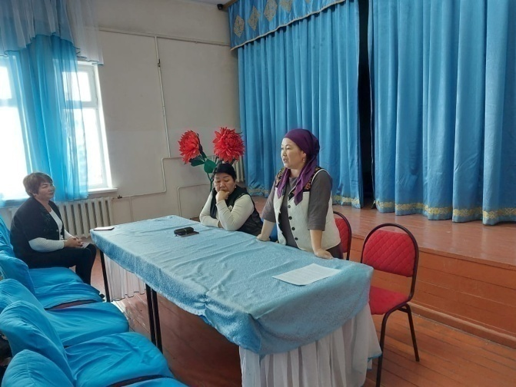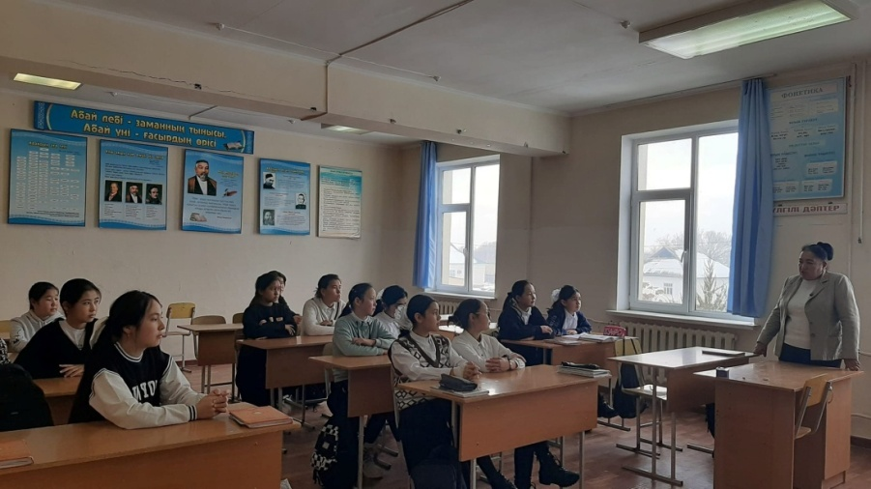

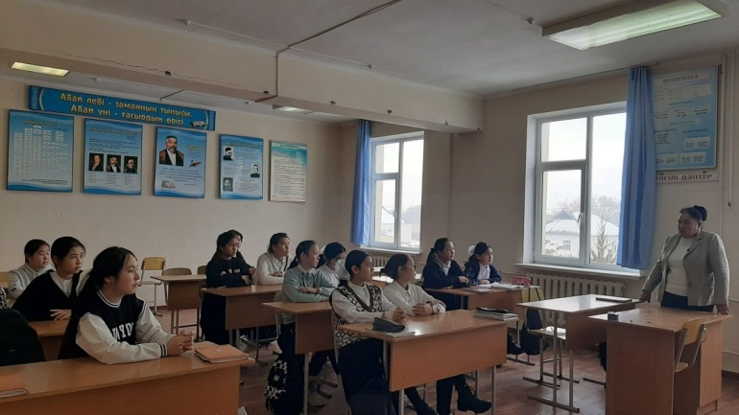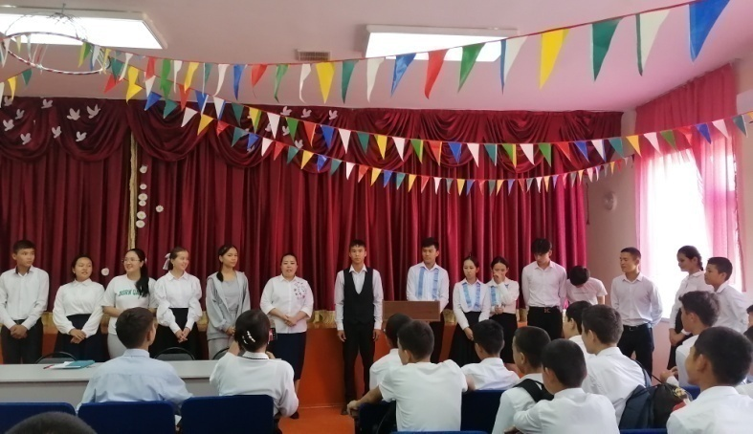

АББ келген «Зорлық зомбылықсыз мектеп», тәрбие саласының 8 бағыты бойынша арнайы іс-шаралар өткізу туралы насқаухаттар бойынша жауапты тұлғалар мен пән мұғалімдері мен сынып жетекшілеріне бірнеше рет әдістемелік жиналыстар өткізілді. Хабарламалар беріліп біршама жұмыстар атқарылды. Құқықбұзушылықтың алдын алу мақсатында оқушыларға түсіндіру жұмыстары жүргізіліп тұрды. «Есірткісіз әлем үшін» тақырыбында акция ұйымдастырылды. «Табиғат балалар көзімен» тақырыбында сурет салу сайысы өткізілді. «Балаңызға қанша уақыт бөлесіз?» тақырыбында психологиялық тренинг өткізілді. Жолда жүру ережесі бойынша ашық тәрбие сағаттары өткізілді.
«Дәстүр мен ғұрып» тақырыбында тренинг сабақ өткізілді. 16 желтоқсан –тәуелсіздік күніне орай апталық жоспары құрылып, түрлі апталықтың іс-шаралары қйымдастырылып өткізілді.
«Киберқауіпсіздік дегенді қалай түсінесің?» тақырыбында жоғарғы сынып оқушыларымен сұхбат жүргізілді.
Оқушыларды «Ауыл өмірі» тақырыбында ауыл өмірімен танысты. Оқушыларға мамандық таңдау бойынша іс-шара өткізілді. 5-сынып оқушыларына психологиялық ахуалын анықтау мақсатында тренинг сабақ өтілді. «Әдепті бала арлы бала» тақырыбында ашық тәрбие сағаты өткізілді. «Адамға қуаныш сыйла» тақырыбында қайырымдылық акциясы ұйымдастырылды. АББ –нен келген хаттарға сәйкес кәмелетке толмаған жасөспірімдер арасында құқықбұзушылық пен зорлық зомбылық бойынша тренинг сабақтар өткізілді. Оқушылардың мамандық таңдауда қателеспеу мақсатында дөңгелек үстел өткізілді. 09 ақпан ақиық ақын М.Мақатаевтың туған күніне орай оқушылар мен ұстаздардың қатысуымен ақынның шығамашылығы мен өмірін насихаттау мақсатында сайыс ұйымдастырып өткізілді. Сондай-ақ ағартушы ақын А.Құнанбаевтың өнегелі өмірін насихаттау мақсатында өлеңдерінен мәнерлеп оқу сайысы өткізілді. Қазақ қыздарын биязылыққа, мейірімділікке көрікті болуға баулу мақсатында «Қыз өссе елдің көркі» тақырыбында асыл аналарымызбен кездесу өтті. Жылдағы дәстҥр бойынша сынып жетекшілер апталығы өткізілді. Апталық соңында

«Үздік сынып жетекші» сайысы өткізілді. Кеңес Одағының Ауған әскерінен шығарылған күніне орай апталық ұйымдастырылып, апталық аясында іс-шаралар өткізілді. Қазақ халқының ұлы мерекесі Наурыз мейрамына орай мектебімізде ата-аналардың қатысуымен
«Армызың –Әз Наурыз» тақырыбында наурыз мерекесі тойланды.
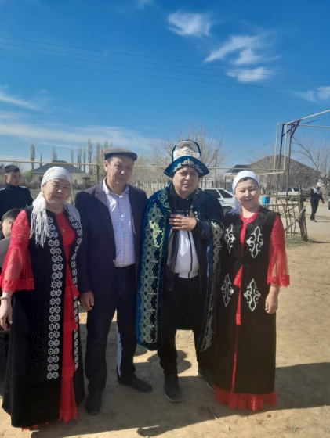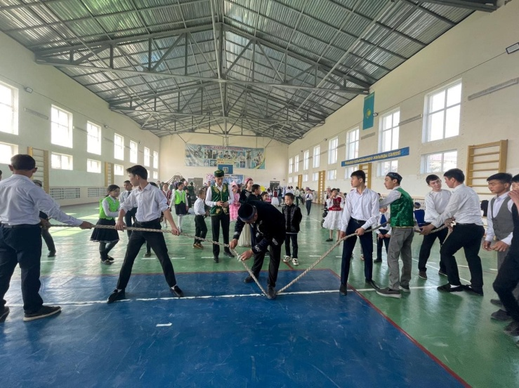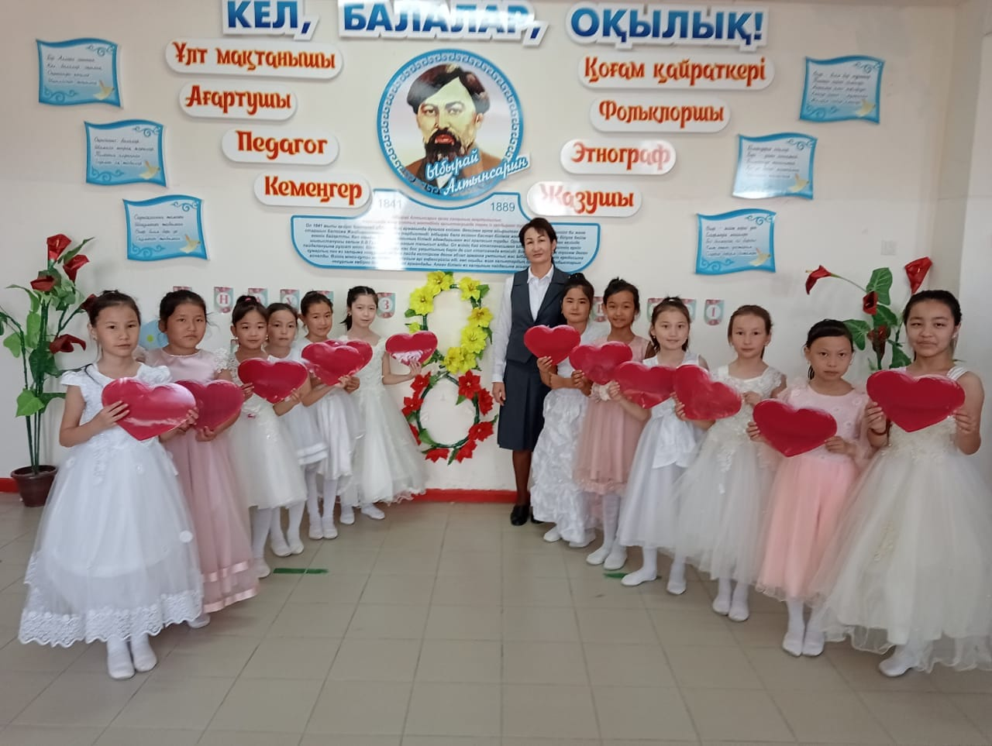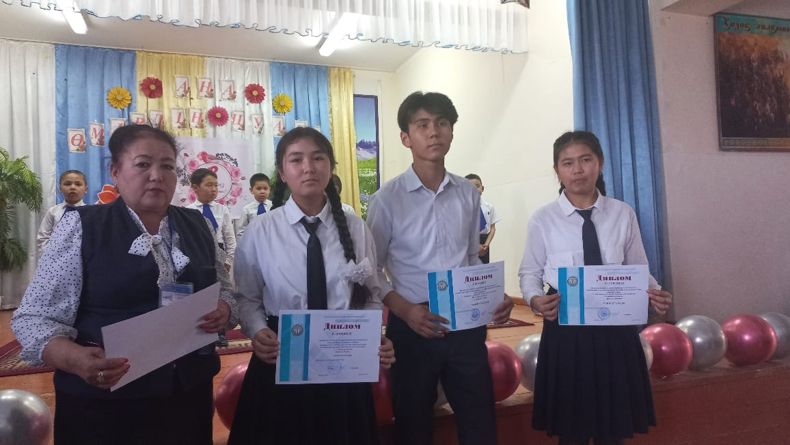

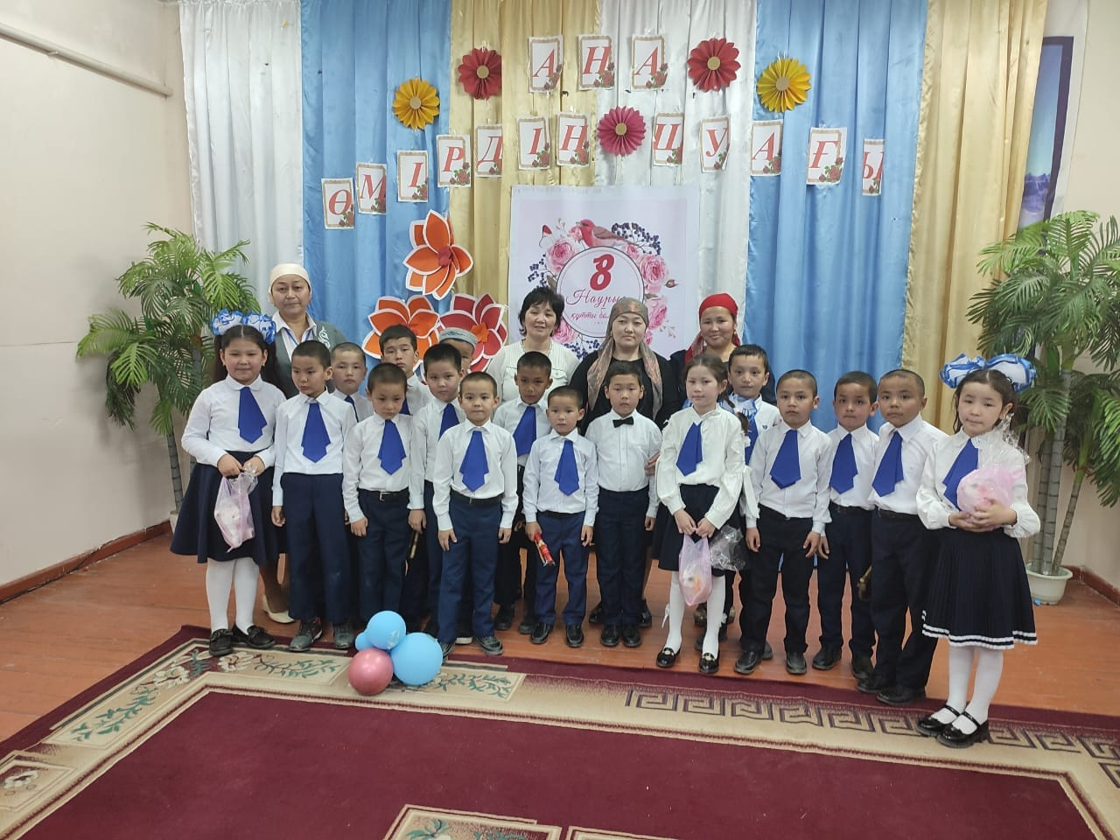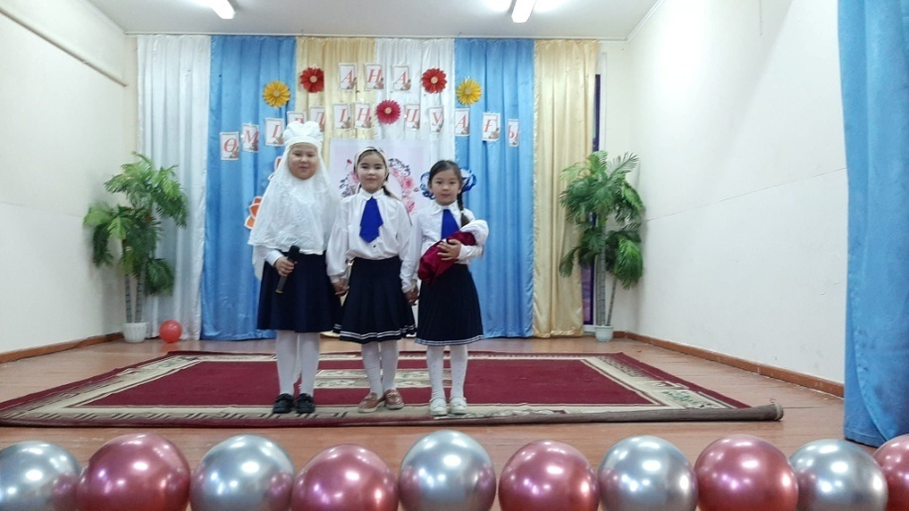

Сәуір айының 12 жұлдызы күні Ғарышкерлер күніне арналған іс-шарадан бастап, салт-дәстүрлер, әскери патриоттық және халықтар достығына арналған тәрбие сағаттары, сайыстар, дөңгелек үстелдер, сұхбаттармен жалғасын тапты.
Көпмәдениетті көркем эстетикалық тәрбие айлығы жарияланып, аталмыш бағытта бірталай іс-шаралар өтті. ҚАЗАҚСТАН ХАЛҚЫ бірлігі күні мерекесі, ҚР қарулы күштері, Жеңіс мерекелері аталып өтіп, соңғы қоңырау мерекесімен аяқталды. Аталған мерекелер қарсаңында іс- шаралар түзіліп, сынып сағаттары, флешмобтар, кездесулер,сайыстар өтті. Сонымен қоса әр тоқсан біткен соң сынып жетекшілер ата- аналар жиналысын өткізді. Биылғы жылы Кеңес Одағының сатцялистік еңбек ері мектеп ауласына батыр апамыздың ескерткіші бой көтерді. Оның ашылу салтанатына Жетісай ауданының барлық білім саласының басшылары мен білім бөлімі қатысты. Бұл күн біз үшін ерекше тарихи күн болып қалды.
4 – сынып оқушыларының «Бастауышым -балбұлағым» атты бастауышпен қоштасу кеші өтті. Сонымен қатар 11 – сынып оқушыларына арналған «Соңғы қоңырау» мерекесі өз деңгейінде өткізілді.
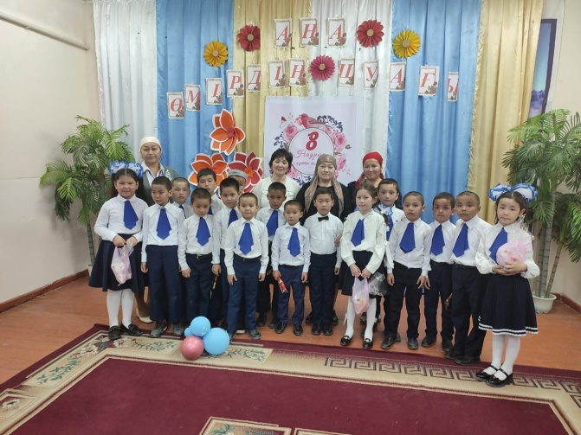

Қорытынды: Тәрбие саласында атқарылған әрбір іс-шарада белсенділік танытқан сынып жетекшілер мен оқушылар алғыс хатпен марапатталып тұрды. Атқарылған жұмыстардың мәліметтері АББ –не тапсырылып отырды. FACEBOOK парақшасына жарияланып тұрды.
Айына бір рет «Инабат» қыздар ұйымы мен «Айбын» ұлдар ұйымының жиналысы өткізіліп тұрды. Аптаның дүйсенбі күндері 1- 11 сыныптарда сынып сағаттары болып тұрды. Атқарылған әрбір іс-шара соңында талдау жасалынып тұрды. 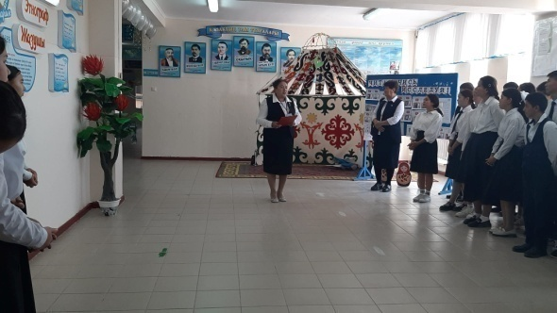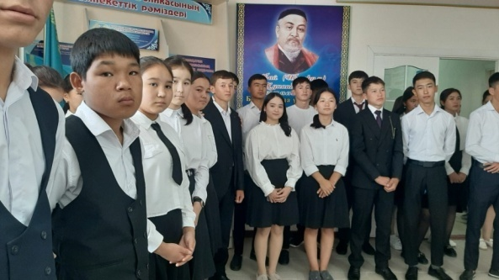

Әр айда белгілі тәрбие айлығы деп жарияланып, жарияланған бағытқа басымдық беріліп, алуан түрлі іс-шаралар атқарылды.
«М.Байзақов атындағы №18 жалпы орта мектебі» коммуналдық мемлекеттік мекемесінде 2022-2023 оқу жылдарының мектеп тәрбие саласы
Жоспары бойынша жаңа оқу жылына арналған тәрбие іс – шаралары
№ 472- бұйрық негізінде дәстүрлі форматқа сәйкестендіріп жасалды.
Тәрбиенің тұжырымдамалық негіздері «Мәңгілік Ел» жалпы ұлттық идеясы аясында отбасылық тәрбие құндылықтары, сондай-ақ оқу және тәрбие процестерінің өзара кірігуі негізінде білім беру процесінің тәрбиелік әлеуетін арттыруға, оқыту мен тәрбиенің кіріктірілуіне, тәрбие әдіснамасын, мазмұны мен құрылымын жаңартуға бағдарланған.Қазіргі таңда білім беру ұйымдарындағы тәрбие жұмысының басты міндеттерінің бірі - еліміздің болашағының біртұтас іргетасын және жалпы азаматтық біріктіруші мақсат жүйесінің негізін құратын жаңа идеологиялық тұжырымдама
«Мәңгілік Ел» жалпыҧлттық патриоттық идеясы мен Патриоттық Актісін жүзеге асыру және қоғамды рухани жаңғыртудың ауқымды идеялары мен тұжырымдамалық тәсілдерді терең зерделеу және білім алушылар арасында таратуды ұйымдастыру болып табылады.
Оқушылардың өз елінің тарихын, мәдениетін біліп, ақпараттық құзіреттіліктерін қамтамасыз етіп, рухани жан- дүниесін байыту.
«Кәмелеттік жасқа толмағандар арасында қылмыс пен құқық бұзушылықтың алдын- алу, қауіпсіздігін қамтамасыз ету» мақсатындағы аудандық білім бөлімімен, аудандық ішкі істер бөліммен бірлескен іс-шаралар жоспараларға сәйкес жұмыстар жүргізіліп отырды, мектеп инспекторы мен және мектептің ұлдар ұйымының жетекшісінің ұйымдастырумен жиналыстар жүргізіліп отырды. Жоспар бойынша: 1 қыркүйек - Білім күні мерекесіне арналған салтанатты жиын өтті. Ерікті түрде жаңа оқу жылы қарсаңында «Мектепке жол» акциясы өткізілді.
Психологиялық қызметті және мектептегі татуласу қызметтерін ұйымдастыру
«Тәуекел тобындағы» балаларды анықтап, оларға уақытылы көмек көрсетілді.. Сынып жетекшілер
«Адалдық мұратқа жеткізеді» тақырыбында ашық тәрбие сағаттарын өткізді. Мектебіміздің кітапхана меңгерушісі Божбанбаев Гүлмира «Оқуға құштар» жобасын іске асырды.
«Абайлаңыз-балалар!» тақырыбында жедел-профилактикалық іс-шаралары, және
«Түнгі көшеде балалар», «Жасөспірім» атты рейдттік іс-шаралар ұйымдастырылды. Құқықтық бағыттағы «Полицияның жас көмекшілері» мен «Әкелер кеңесі», «Қыздар кеңесі», «Біз және Заң», «Қауіпсіз интернет», «Зорлық зомбылықсыз балалық шақ»
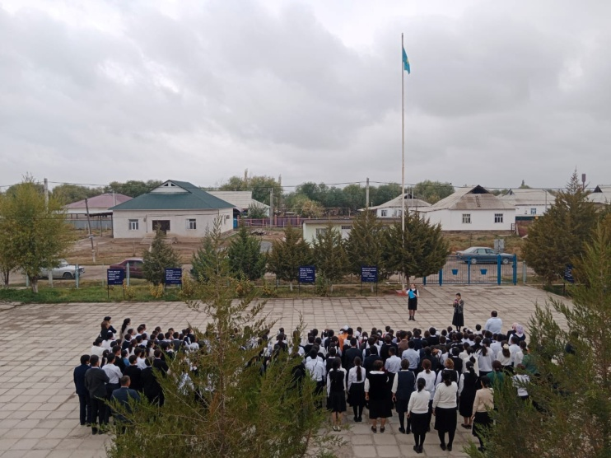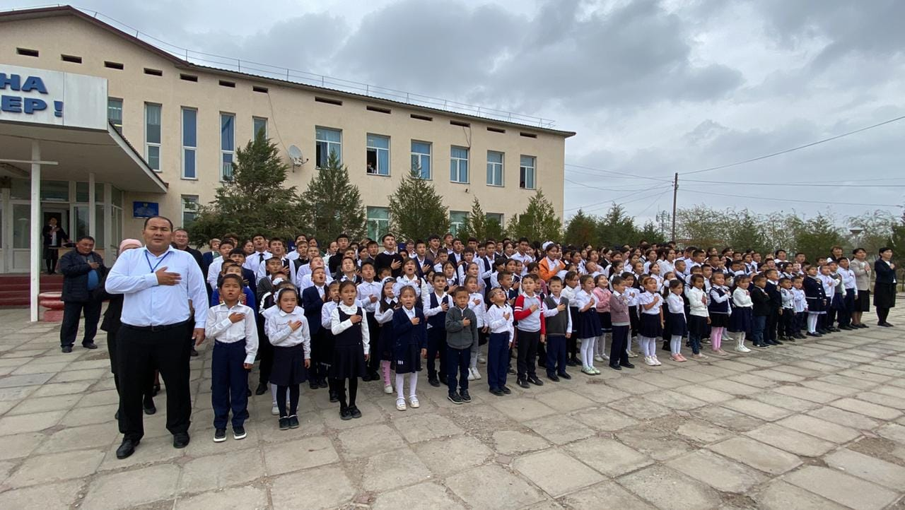
тақырыптарында Ұлтық ақпараттық науқаны өткізілді. «Адал ұрпақ» ерікті мектеп клубтарының жұмысы, жасөспірімдер арасында нашақорлықтың, есірткі бизнесінің, алкогольизмнің алдын алу мақсатындағы және жасөспірімдер арасындағы аутодеструктивті мінез құлықтың алдын алу және салауатты өмір салтын қалыптастыру мақсатындағы жұмыстар өз дәрежесінде өткізіліп, дәлелді құжаттары жинақталды. Атқарылған жұмыстар мектептің әлеуметтік желілеріне жарияланды.

1 қыркүйек - Білім күні мерекесіне арналған салтанатты жиын өтті.
«Мектепке жол» акциясы аясында өткізілген жұмыс
Психологиялық қызметті және мектептегі татуласу қызметтерін ұйымдастыру
«Тәуекел тобындағы» балаларды анықтап, оларға уақытылы көмек көрсету

6 «Ә» сынып оқушыларымен сынып жетекшісі Ш.Шөжеева «Жырлайды жүрек» атты тақырыпта М. Мақатаевтың туғанына 92 жыл толуына орай сыныптан тыс іс-шара өткізді.
«Адалдық мұратқа жеткізеді» тақырыбындағы ашық тәрбие сағаттары өтті.
«Оқуға құштар» жобасы іске асырылды
Жетісай ауданының білім бөлімінен келген хат негізінде
«Парасаттылық» сағаты өтті
Мектепте діни экстремизм идеяларының таралуын болдырмау және алдын-алу жұмыстары барысында бірқатар іс-шаралар атқарылуда. Директордың тәрбие жұмысы жөніндегі орынбасары Қ.Аблаева 9,10,11- сынып оқушылары мен ауыл имамы Бименов Мұсабек ағамен "Діни экстремизмге жол жоқ" тақырыбында кездесу ұйымдастырып өткізді.
Мектебімізде директордың тәрбие ісі жөніндегі орынбасары Қ.Абылаева, мектептегі "Инабат" қыздар ұйымының төрайымы Г.Айдарова, Аға тәлімгер Ұ.Маханбетова, педагог-психолог А.Өмірбек қатысуымен "Қыздарға кеңес" онкҥндігі барысында мектепте құрылған "Әжелер алқасымен", "Әжелер кеңесі
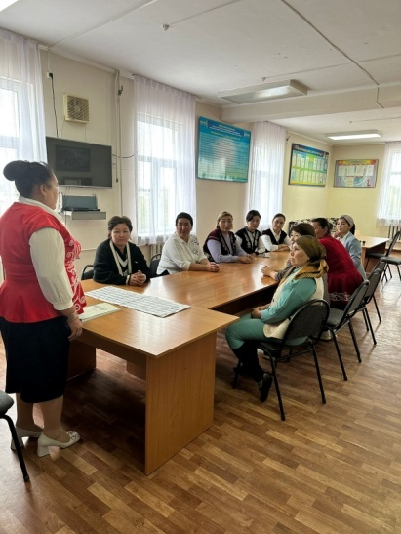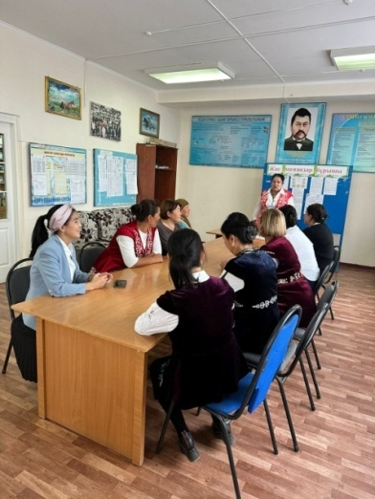
«Ұлағат мектебі" тақырыбында кездесу ұйымдастырды.
Ақиық ақын Мұқағали Мақатаевтың туғанына 92 жыл толу құрметіне орай кітапхана меңгерушісі Божбанбаева Гүлмира ұйымдастырумен бастауыш сынып оқушылары аралығында «Ғасыр ақыны» атты мәнерлеп оқу өткізілді.
Ақпан айының 13-17 жұлдызы аралығында «Болашақтың іргетасын қалаушы- жас ұрпақ» атты тақырыпта сынып жетекшілер апталығы өткізілді.
«Болашақтың іргетасын қалаушы- жас ұрпақ» атты сынып жетекшілер апталығының іс-шара жоспарына сәйкес 4 «А», «Ә» сыныптары арасында, поэзия минуты сайысы: «Өлеңге әркімнің-ақ бар таласы» атты тақырыпта сайыс өткізілді. Сынып жетекшілері: Б.Балтаболатова мен А.Мұсалина.
Мектеп инспекторы А.Абдіқадір11 сынып ұл балдарымен құқық бұзушылықтың алдын алу жұмыстарын жүргізді. Өйткені, кәмелетке толмағандар арасында құқық бұзушылықтың алдын алу-қоғамдағы қылмыстың алдын алудың аса маңызды аспектісі болып табылады.
Мектебімізде «Болашақтың іргетасын қалаушы-жас ұрпақ» атты сынып жетекшілер апталығының жоспарына сәйкес 2-4 «А» сыныбымен сынып жетекшісі Т.Бегзадаева мен Н.Шораева «Жол ережесін сақтаймыз!» атты тақырыпта ашық тәрбие сағат өткізді.
"Болашақтың іргесін қалаушы-жас ұрпақ" тақырыбында өткізілген сынып жетекшілер апталығы барысында 5" Ә" сынып жетекші А.Өмірбек "Абай және адамгершілік" тақырыбында іс-шара өткізді. 6 «.Ә» сынып жетекшісі Жадыра апайымыз «Ағасы бардың жағасы бар,інісі бардың тынысы бар» іс-шара ұйымдастырылды.
"БОЛАШАҚТЫҢ ІРГЕСІН ҚАЛАУШЫ-ЖАС ҰРПАҚ" тақырыбында
өткізілді. Апталықтың соңғы күнінде "Жаңашыл сынып жетекшілер-2023" атты сынып жетекшілер сайысы ұйымдастырылып өткізілді.
«Жаңа Қазақстан. Күшіміз бірлікте!» тақырыбындағы өнер фесивалі өңірлік іріктеу кезеңі өткізілді.
Алғыс айту кҥні – бұл, ең алдымен елімізде тыныштық пен үндестік, өзара сенімділік пен барлық қазақстандықтарға деген құрметтің орнығуына негіз болған Президенттің бейбітшілік пен келісім саясатының салтанаты күні.
- наурыз Халықаралық қыз-келіншектер мерекесіне орай ашық тәрбие сағаттары мен «Аналар асыл жандар» тақырыбында ұстаздарға арналған мерекелік кеш болып өтті.
Қыз сыны байқауы болды:
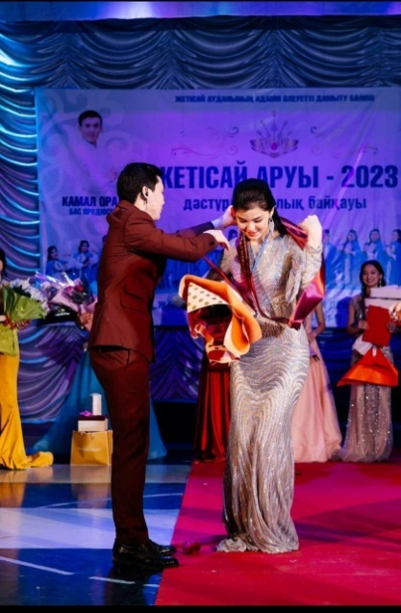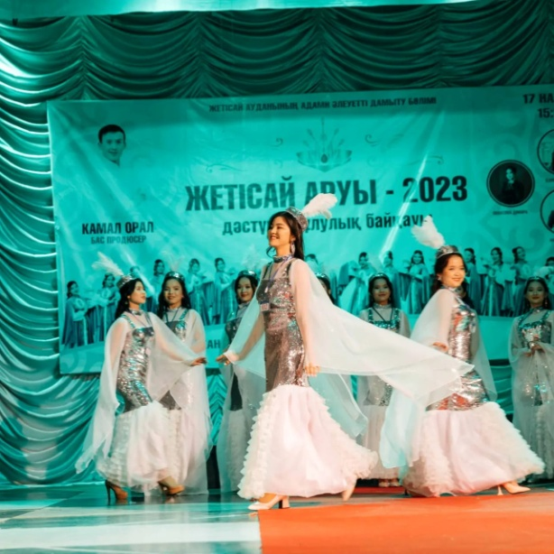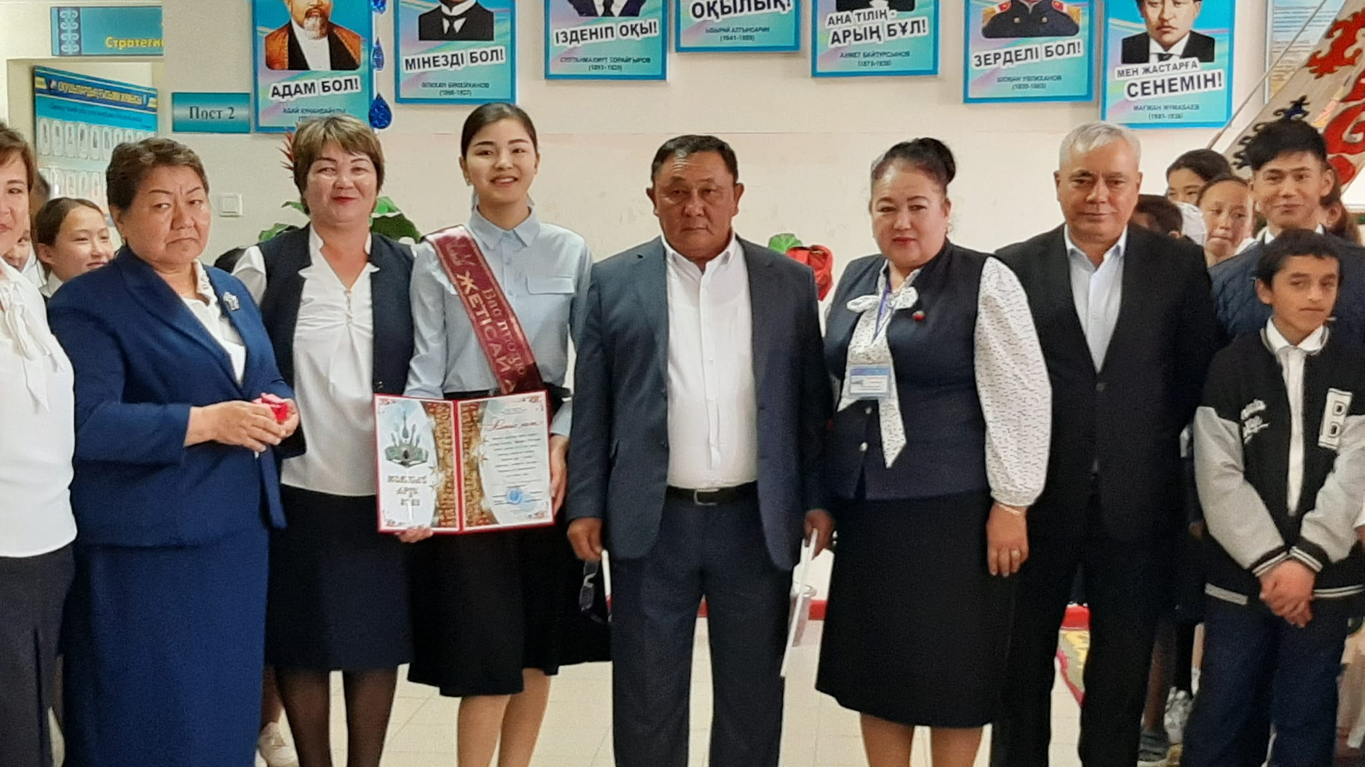
Аға-тәлімгер Ұ.Маханбетова апталығы өтілуде. Апталықтың жоспарына сәйкес бүгін «Тәуелсіз елдің салауатты ұрпағы» атты тақырыпта 1«а», «ә» сынып оқушылары арасында «Жалын» және «Шымыр» деген топтар құралып, толағай сайысы өкізілді.
Жетісай ауданының адами әлеуетті дамыту бөлімі мен «ТалантSTAR» шығармашылық үйірмелер орталығының ұйымдастыруымен дәстүрлі «Үздік жүргізуші» сайысы өттілді. Сапархан Назым қызымыз қатысып ІІ орын иеленді. Мектебімізің оқушылары «Ақындар сайысына» қатысып, алғыс хатпен марапатталды
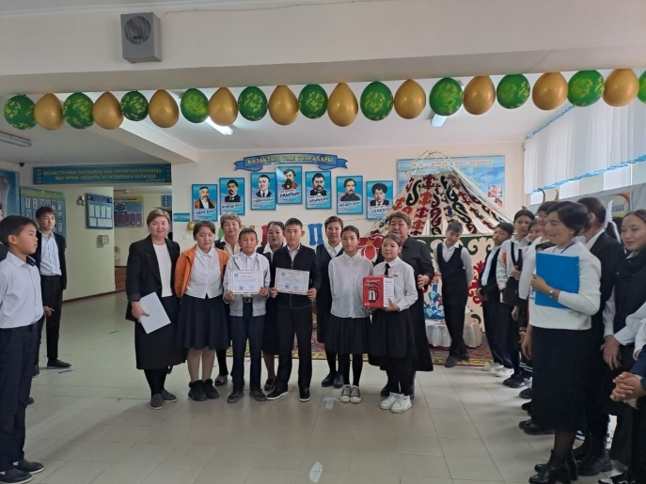
14-21 наурыз аралығында «Ұлттық киім – ұрпаққа өнеге» тақырыбы аясында қазақ халқының ұлттық киім үлгілерін дәріптеу мақсатында мектепте онкүндік жарияланды.
«АИТВ/ЖИТС (ВИЧ, СПИД)жҧқпасының алдын алу бойынша іс-шара 8-11 сынып оқушыларына түсіндірме жұмыстары жүргізілді.
Мектеп оқушылары сыныбымен «Көрісу күнін» өтті. Мақсаты: Амал мерекесі туралы мағлұмат беру:
Балаларды елін , Отанын сүюге, ұлттық салт-дәстүрін дәріптеуге тәрбиелеу.
Мектеп инспекторы А.Абдықадыр, директордың тәрбие ісі жөніндегі орынбасарымен , мектеп педагог-психологы Ө.Айғаным және 9-11 сынып оқушыларының сынып жетекшілерінің қатысуымен, оқушылардың құқықтық білімдері және заң алдындағы жауапкершіліктерін арттыру мақсатында, жасөспірімдерді қылмыстық әрекететтерден бойларын аулақ қатауға шақырды.

«Қош келдің, әз Наурыз!» атты тақырыпта наурыз мерекесі аталып ӛтті.
Мектеп директорының шаруашылық ісі жөніндегі орынбасары Н.Құрбанов ағайымыз «Жасыл мектеп» жобасы аясында мектеп ауласына «Раушан гүлдерін отырғызу» челленджін қолға алып, гүл отырғызып челленджді мектеп мұғалімдеріне жолдады.
Наурыз мерекесі кезінде мектебімізде кәмелетке толмаған жасөспірімдер арасындағы қылмыс пен құқықбұзушылықтың алдын алу мақсатында атқарылатын кезекшілік пен тҥнгі рейд жұмысын жүйелі түрде жүргізу мақсатында мектеп инспекторы А.Абдіқадір ер мұғалімдермен жиналыс өткізді.
Мектебіміздің аға-тәлімгері ҰМаханбетова бастауымен «Жас ұлан» бірыңғай балалар ұйымы мүшелерінің көмегімен мектеп кезекшілік жұмысы жүргізілді.
24-28 сәуір аралығында «Бейбітшілік ел тілегі» атты тақырыпта өтетін 1-Мамыр халықтар достығы апталығы өткізілуде. Жоспарға сәйкес «Бірлік бақыттың бастауы» тақырыбында 8«А» сынып оқушыларына сынып жетекшісі Ғ.Мұсахова ашық тәрбие сағат өткізді.
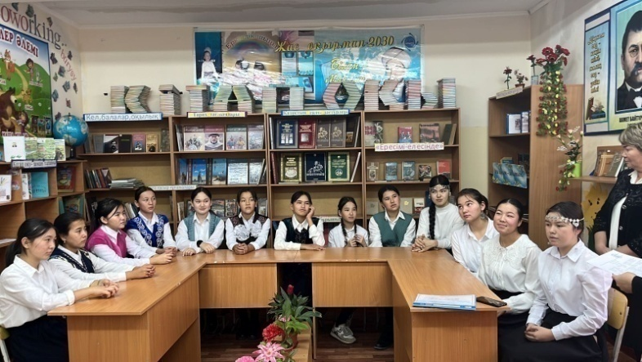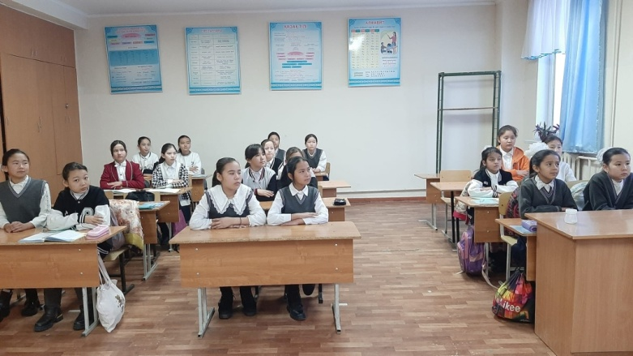
Сәуір айының 10-20 жұлдызы аралығында «Қыздарға 100 кеңес» жобасы аясында

«Тазалық басты талап» қыздар гигиенасы туралы және «Бұрымды қыздар» тақырыбында мектеп медбикесінің қатысуымен, ДТІЖО Қ.Абылаеваның ұйымдастыруымен 3 - сынып қыздарымен дөңгелек үстел өткізілді. Қыз сыны өтілді 4-2 сыныптар сы нып жетекші Р.Қожахметова мен А.Ахатова апайымыз өтті.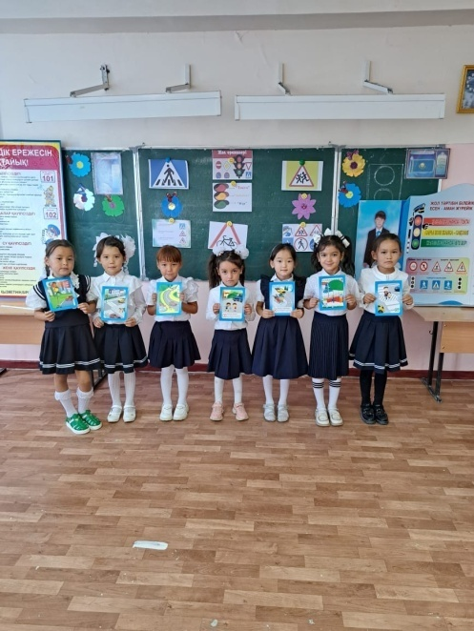 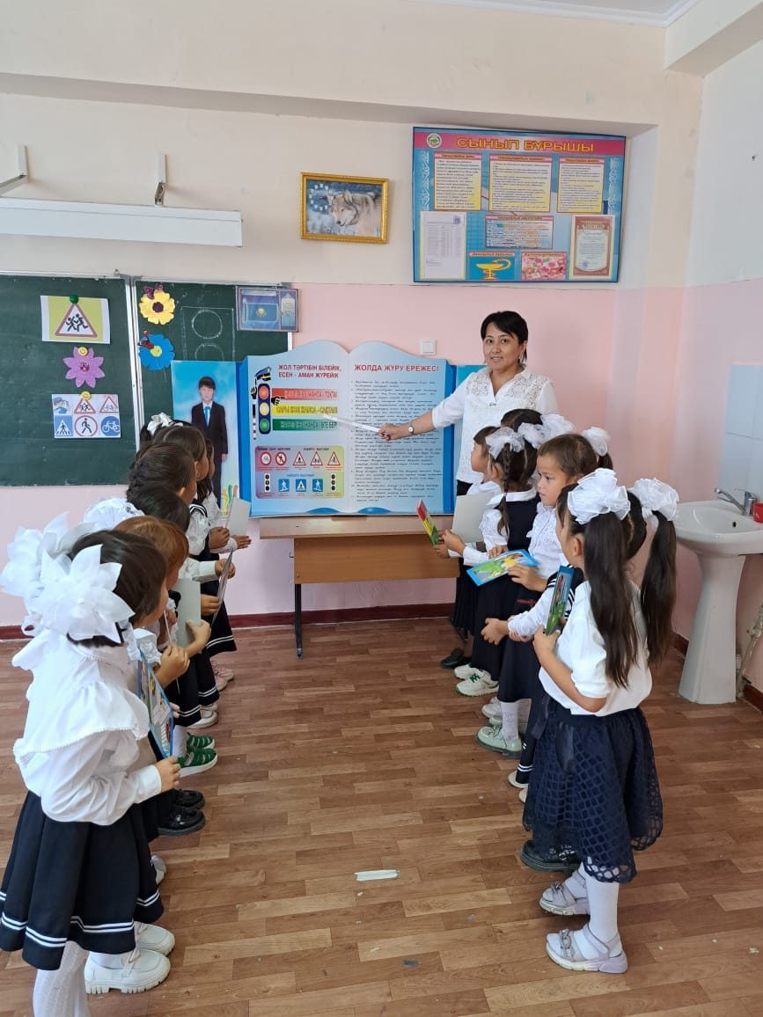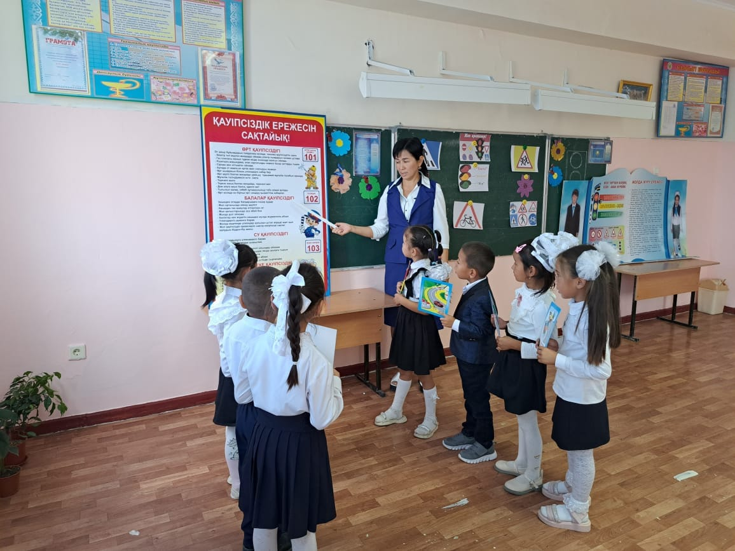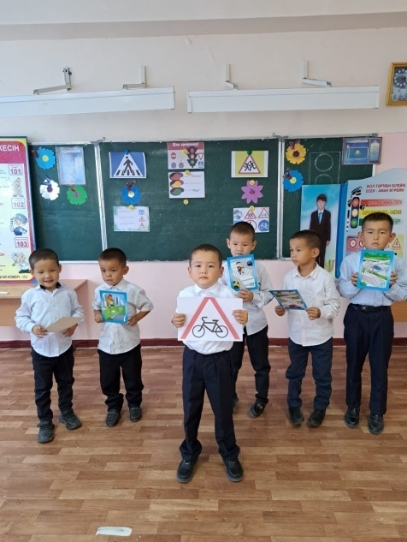

Жетісай ауданының білім бөлімі хаты негізінде 7-8 сынып оқушылары арасында шахматтан республикалық челлендж өткізілді.
24-28 сәуір аралығында «Бейбітшілік ел тілегі» атты тақырыпта өтетін 1-Мамыр халықтар достығы апталығы өткізілуде.

04 мамыр кҥні мамыр мерекелері мен Жеңіс күні қарсаңында "Еркін ел ұрпағы" жалпыұлттық патриоттық диктант өткізді.
7 мамыр - Отан қорғаушылар және 9 мамыр Ұлы жеңіс мерекесі аталып өтілді.Отан қорғаушылар күні қарсаңында мектеп ауласында концерттік бағдарлама өткізілді.
Мектепте білім беру объектілерін терроризмге қарсы қорғауды ұйымдастыру мақсатында оқу - жаттығу жұмыстары жүргізілді.
«Тоғыз айға 9 іс-шара» аясындағы «Жасыл мекен» челленджі өткізілді.
«Менің мектебім буллингке қарсы!» жалпы республикалық флешмобы өткізілді.
8 -11 сыныптардың ұл балдарына мектеп инспекторы А.Абдіқадыр жиналыс жасады. Жиналысқа директордың тәрбие орынбасарлары Қ.Абылаева қатысты.
4 мамыр күні мектебімізде 1-11 сынып оқушыларының ата-аналарымен жалпы мектепішілік жиналысы болды.
4 сынып оқушыларының «Бастауышым балбұлағым» атты тақырыпта өткізілген бастауышпен қоштасу кеші. 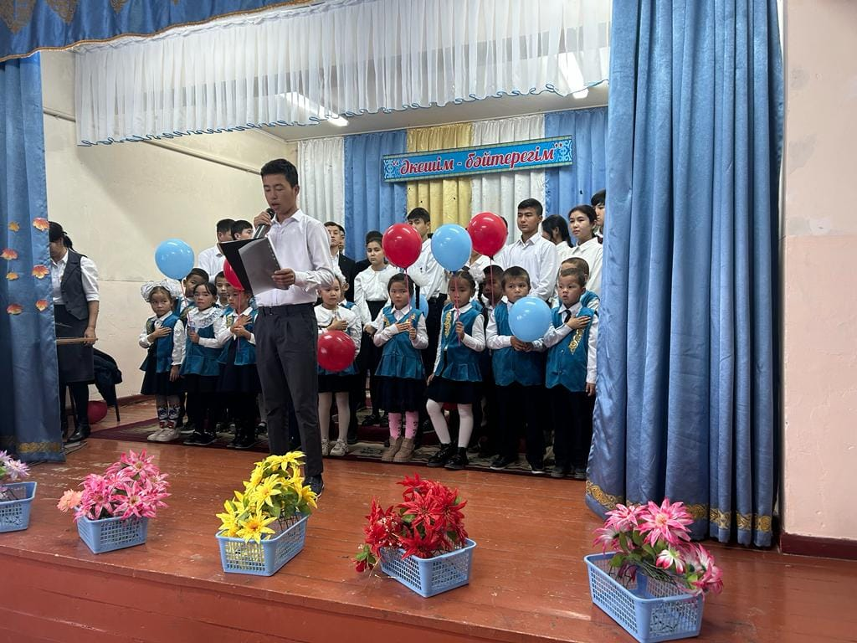

25 мамыр – мектеп бітіруші тҥлектердің «Сыңғырла соңғы қоңырау» атты мерекелік бағдарламасы болды
Мектеп инспекторы А.Абдықадір бүгін қолдарына аттестат алып, жаңа өмір табалдырығын аттағалы тұрған бітіруші түлектермен жиналыс жасады.
2023-2024 оқу жылындағы біртұтас тәрбие жұмысының І жартыжылдық есебі:

2023-2024 оқу жылы бойынша Біртұтас тәрбие бағдарламасы бойынша жылдық жоспар құрылып іс шаралар өткізілді.
Жалпыазаматтық және ұлттық құндылықтарды бойына сіңірген ұрпақ тәрбиелеу. Біртұтас тәрбие бағдарламасы ұлттық адами құндылықтарға негізделген.
Тәрбие мақсаты: жалпыадамзаттық және ұлттық құндылықтарды бойына сіңірген еңбекқор, адал, саналы, жасампаз азаматты тәрбиелеу.
Міндеттері: ата-ананың өсиетін тыңдауға, перзенттік парызын түсінуге, отбасы татулығы мен берекесін қадірлеуге тәрбиелеу;
ұлттық мұраны қастерлеуге; қазақ тілін, мемлекеттік рәміздерді құрметтеуге, татулық, келісім, ынтымақ және ел бірлігін сақтауға, отаншылдық пен мемлекетшілдікке тәрбиелеу;
жақсылыққа, игілікке бой түзеуге, абыройлы болуға, ар-ұждан, намыс, жауапкершілік, мейірімділік, қ амқорлық пен әділдік қасиеттерін жоғары ұстауға баулу және құқықтық мәдениетін қалыптастыру;
денсаулықты қадірлеуге, салауатты өмір салтын ұстануға, ой тазалығына және эмоционалды тұрақтылыққа баулу;
табиғатқа, табиғи мұраға ұқыптылықпен қарауға және табиғи ресурстарды үнемді әрі тиімді қолдануға тәрбиелеу және еңбекқорлыққа баулу.

Бүгінгі өскелең ұрпақ тәрбиесі еліміздің болашақтағы жарқын келбетін айшықтайды. Құндылық адамның өмірлік ұстанымына, таңдауына, шешім қабылдауына ұстын болатын көзқарастар жүйесін қалыптастыруға ықпал етеді, оның іс-әрекетін, мінез-құлқын анықтайды.
Әдептілік, әділеттілік, мейірімділік, адалдық, отаншылдық, қамқорлық, жауапкершілік, еңбекқорлық, бірлік, ризашылық, бауырмашылдық, ұлттық мұра мен қазақ тілін қастерлеу, қоғам игілігіне қызмет ету, салауатты өмір салтын ұстану секілді қасиеттерді қалыптастыруға тұғыр болатын ұлттық мүдде, ар-ұят, талап құндылықтарын дарыту қажет.
Ұлттық мүдде құндылығы Қазақстанның мемлекеттілігін нығайтуға атсалысуға, оңтайлы имиджін қалыптастыруға, еліміздің мүддесіне, қоғам игілігіне адал қызмет етуге, ұлттық мұраға ұқыптылықпен қарауға және оны дәріптеуге, қазақ тілінің аясын кеңейтуге үлес қосатын, құқықтық, экологиялық мәдениеті жоғары ұрпақ тәрбиелеуге тұғыр болады.
Ұлттық мүдде құндылығын дарыту арқылы отаншыл, мемлекетшіл және намысшыл, мемлекеттік рәміздерді қадірлейтін, елінің тарихын құрметтейтін, ұлттық мұраны, мәдениетті дәріптейтін, құқықтық және экологиялық мәдениеті жоғары тұлға тәрбиелеуді көздейді.
Ар-ұят құндылығы этикалық принциптерді қалыптастыруға, өзін және өзгелерді құрметтеуге, өз ісіне жауапкершілікпен қарауға, мінез-құлықты нығайтуға және жауапты азамат болуға ынталандырады және мейірімділікке, еңбекқорлыққа баулуды көздейді. Өйткені білім де, ғылым да ерен еңбекпен келеді. Еңбек адам өмірінде маңызды. Адамның рухани дамуына, кәсіби әлеуетінің жетілуіне, қоғамдық сананы жаңғыртуға, ел экономикасын көркейтуге тұғыр болады. Ар-ұят құндылығы академиялық адалдық қағидатын қолдау, адал еңбекті құрметтеу, сөзіне берік, ісіне адал болу, отбасының, өз ортасының абыройын асыру, әдеп нормаларын ұстану, шешім қабылдай білу және жауапкершілікті сезіну, достарына, сыныптастарына, отбасы мүшелеріне қамқор болу, өзін отбасының, сыныптың, мектептің, қоғамның, Отанның бір мүшесі екенін сезіну, мейірімділік таныту арқылы қалыптасады.
Ар-ұят құндылығы арқылы адалдықты жоғары бағалайтын, сөзіне берік, ісіне жауапкершілік танытатын, ата-анасына сүйіспеншілікпен қарайтын, достарын, сыныптастарын сыйлайтын, кішіге ізет, үлкенге құрмет көрсететін тұлға тәрбиелеуді көздейді.
Талап құндылығы өскелең ұрпақ бойында мәдениеттілік, табандылық, үнемшілдік, қанағат, ерік-жігер, таза ой мен адал ниетке тұғыр болады. Сол себепті талап құндылығы білім алушылардың сыни және креативті ойлау, жеке және командамен жұмыс істей білу, білуге, жаңаны тануға құштар болу, физикалық белсенді болу, салауатты өмір салтын ұстану, технологиялық және цифрлық дағдыларды ілгерілету, дұрыс қарым-қатынас орната білу, уақыт пен қаржыны тиімді жоспарлау дағдыларын дамытуға бағытталады. Талап құндылығы құндылығы арқылы жан мен тән тазалығын сақтайтын, дұрыс тамақтану мәдениетін түсінетін, қоршаған орта тазалығын сақтайтын, ақпараттық, медиа және қаржылық сауаттылығы жоғары, ізденімпаз, жасампаз тұлға тәрбиелеуді көздейді.

Жоспар бойынша төменбегі шаралар өткізілді:

21.09.2023 жылғы ✓ 2-4223 хаты негізінде мектебімізде Нашақорлыққа және есірткі бизнеске қарсы күрестің 2023-2025 жылдарға және Нашақорлықтың алдын алу бойынша 2023 жылға арналған іс шаралар өткізілді.
Нашақорлық тың алдын алу мақсатында Нашашорлық ғасыр дерті түсінік жұмыстары жүргізілді.
Қатысқан оқушы саны:
Сілтеме:
Жауапты:
Мектемізде қызылшаның алдын алуға, вакцинацияның маңыздылығын түсіндіру мақсатында жалпы ата аналар жиналысы ұйымдастырылып өткізілді. Онда мектеп медбикесі “Қызылшаның таралу жолы, этиологиясы сақтану шаралары” тақырыбында баяндама оқып, слайд арқылы көрсетті. Себепсіз сабақтан қалған, қызылшамен ауырған оқушылар жоқ.

Әлеуметтік экономикалық жағдайлардың күрделілігіне қарамастан, отбасы балаларды әлеуметтендірудің негізгі институты болып қала береді. Ата-аналардың қазіргі әлеуметтік-экономикалық шындыққа қаншалық бейімделе алатынынан және позитивті ата-ана болу құзыретін қаншалық дамыта алатынынан біздің мемлекетіміздің балалары мен жастарының толыққанды дамуы мен жалпы әл-ауқаты қамтамасыз етілетін болады.
Позитивті ата-ана мәдениетін дамыту республиканың білім беру ұйымдарының педагогтарымен өзара іс-қимылда жүзеге асырылуы мүмкін. Позитивті ата-ана мәдениетінің мәні – баланың терең түсінігінде, оның қажеттіліктерін, тілектерін, белгілі бір мінез-құлықтың себептерін, жеке тұлғаның толыққанды дамуы үшін қолайлы жағдайлар жасауда.
Позитивті ата-ана – достық қарым-қатынасқа негізделген ата-ана стилі, бала мен ересек адамның қолдауы, өзара ынтымақтастығы. Мұндай тәсілдің нәтижесі – орталықтың мақсаттары мен міндеттерінде көрініс табатын біздің қоғамның басты байлығы ретінде балалардың әл-ауқатын қамтамасыз ету.
Педагогикалық қолдау орталығының мақсаты: балалардың әл-ауқатын қамтамасыз етуде мемлекеттік орта білім беру ұйымдары мен ата-аналар арасындағы тиімді өзара іс-қимыл үшін жағдайларды қамтамасыз ету.
Ата-аналарды педагогикалық қолдау орталығының міндеттері:
1) балалардың әл-ауқатын қамтамасыз ету үшін ата-аналардың педагогикалық мәдениетін, психологиялық-педагогикалық және әлеуметтік құзыреттерін дамытуға бағытталған ата-аналарға жүйелі педагогикалық қолдау көрсетуді ұйымдастыру;
2) білім беру ұйымы мен отбасы арасындағы балаларды тәрбиелеу мен дамытудағы өзара іс-қимылды нығайту;
3) отбасылық тәрбие процесінде балалардың әл-ауқатын қамтамасыз ету бойынша ата-аналардың уәждемесін арттыру.
Бұл ретте баланың әл-ауқаты оның физикалық және психикалық денсаулығын қолдауға және жақсартуға, сапалы білім берумен, даму мүмкіндіктерімен, қауіпсіздігімен және басқа да жағдайлармен қамтамасыз етуге бағытталған факторлардың жиынтық әсері кезінде қалыптасқан жағдай ретінде қарастырылады.
Орталық қызметінің принциптері:
● Ұлттық мәдениет, құндылықтар мен дәстүрлердің сабақтастығы;
●Үдерістің гуманистік бағыттылығы;
● Ата-аналарға дифференциалды және жекелей қолдау көрсету;
● Заманауи ғылым мен тәжірибенің озық үлгілерін пайдалану;
● Әлеуметтік серіктестікке басымдық беру, ресурстық ұйымдар мен білікті сарапшыларды тарту.
Орталықтың қызметі балаларды тәрбиелеу және дамыту мәселелерінде ата-аналардың және балалардың басқа да заңды өкілдерінің құзыреттерін қалыптастыруға бағытталған.
Бүгінгі таңда әр отбасына өз әлеуетін ашуға көмектесу, ата-аналардың алдында тұрған мәселелерді шешуге жәрдем беру маңызды. Бұл жағдайда келесі факторларды ескеру қажет:
1. Әр отбасының мықты жақтары мен маңызды практикалық дағдылары бар.
2. Ауызбіршілігі күшті отбасы кез келген қиындыққа төзімді болады.
3. Тіпті қиын кезде де ата-аналардың көпшілігі балаларын жақсы көреді және оларға қамқорлық жасайды.
Ата-аналарды педагогикалық қолдау Орталығының бағдарламалары балаларды тәрбиелеу және дамыту бойынша ата-аналық міндеттерді орындауды жеңілдетуге, ата-аналар мен балалардың нақты өмірде кездесетін мәселелерін шешуге ықпал етуге арналған. Тыңдаушыларына отбасының әлеуетін ашуға арналған идеялар мен құралдар, сондай-ақ балалармен табысты қарым-қатынас жасау, жеке тұлғаны дамыту үшін қолайлы орта құру тәсілдері ұсынылады.
Қатысушы ата-аналар балалардың мінез-құлқының қалай өзгертетінін біледі, баланың мінез-құлқындағы қажетті өзгерістерге қол жеткізуге мүмкіндік беретін әдістерді үйренеді. Ата-аналар балаларымен қарым-қатынастың экологиялық таза тәсілдерін меңгереді, бір-бірін тыңдау және есту қабілетін дамытады, балалардың өздерін қауіпсіз сезінуіне көмектесетін шектеулерді қалай қою керектігін түсінеді, отбасындағы қарым-қатынасқа жаңа көзқараспен қарайды.
Орталықтың тақырыптарымен танысу бойынша болатын кездесулер және ата-аналардан алынатын сауалнама осы жылдың 15 қыркүйегіне дейінгі кезеңде әр түрлі жастағы: 1–4 сынып; 5–9 сынып; 10–11 сынып оқушыларының ата-аналары үшін жүргізіледі.
Әр бағдарлама жылына сегіз сабақты қамтиды, олардың екеуі үшеуі мектептің өзіне қатысты мәселелер мен тақырыптар бойынша өткізілуі мүмкін.
Орталықтың сабақтары кестеге сәйкес, әр түрлі формаларды қолдана отырып, жеке өткізіледі.
Орталықтың қызметіне белсенді ата-аналарды, аға буын өкілдерін тарту көзделген.
Ата аналарды педагогикалық қолдау орталығы мектебізде ашылды. Ата аналарды педагогикалық қолдау орталығы туралы толық мағұлмат берілді.
Қатысқан ата ана:
Сілтеме.

Құқық бұзушылық тың алдын алу бойынша өткізілген іс шаралары:

2023 жылғы 18.08.№2-0311-23-00512 хатына сәйкес төмендегідей шаралар жүргізілді:

- Мектебіміздің мамандары А ПБ-нің қызметкерлерімен бірлесіп құқық бұзушылықтың алдын алуға байланысты қоғамдық рейдті уақытылы жүргізеді.
Мақсаты: Түнгі уақытта кәмелеттік жасқа толмаған жасөспірімдерді заңды өкілдерінсіз көшелерде жүрмеуін, сауда – саттық дүкендерде алкогольдік пен темекі өнімдерін 21-жасқа толмаған азаматтарға саттырмауды қадағалау.

- Өскелең ұрпақтың құқықтық және сыбайлас жемқорлыққа қарсы мәдениетін қалыптастыру барысында «Сыбайлас жемқорлықсыз әлем» тақырыбында тәлімгер адалдық сағатын өткізді.
А. ж. 26 – 27 қыркүйек күндері облыстық орталығының теологі ішкі саясат, мәдениет, тілдерді дамыту және спорт бөлімінің басшысы діни экстремизм мен терроризмнің алдын алу жұмыстарын жүргізуде.
Теолог мектеп-гимназия оқушылары және мұғалімдерімен «Діни сауаттылық – экстремизммен күресудің басты құралы» тақырыбында кездесу өткізді.
Келесі кезекте колледжінің студенттері және оқытушыларымен кездесіп «Жастарды жат көзқарастығы түрлі діни ағымдардың идеологиясы мен пікірінен сақтандыру» тақырыбында түсіндірме жұмыстарын жүргізді.
Сонымен қатар Коворкинг орталығында аудан жастарымен кездесіп, теолог экстремизм және терроризм идеяларының шынайы ниеттері, тыйым салынған діндердің мәні мен қоғамға төндіретін әлеуметтік қаупі, олардан сақтану жолдары т. с. с. толыққанды ақпараттармен бөлісті.
кәсіпкерлік нысандарындағы өзін-өзі қамтушылармен кездесіп, ақпараттық-түсіндірмен жұмыстарын жүргізіп, қарсынасихаттық бүктемелер үлестірді.
- Жалпы ата-аналар жиналысы
- Балалар жане жасөспірімдер спорт мектебі
алаңында «Ел болашағы-салауатты ұрпақ» ұранымен өткен «Денсаулық фестиваліне» мектебіміздің оқушылары белсене қатысты.
- Ағымдағы жылдың Қазан айының 12 күні « Дана » ақпараттық, талдау орталығының теолог маманы мектебінің жоғары сынып оқушыларымен кездесті.
Теолог дін мен дәстүр, мемлекеттің дін саласындағы саяси бағыттары, дін мен мемлекеттің ара-қатынасы, елімізде
тыйым салынған діни-экстремисттік ұйымдар туралы маңызды ақпараттармен бөлісті. Оқушылар тарапынан қойылған сұрақтарға толық жауап беріліп, тақырып аясында талқылау жұмыстары жүргізілді.
Өткізілген ата-аналар жиналысы.
Тақырыбы: “Мектеп, ата-ана, бала арасындағы байланыс”
Мақсаты: Ата-ана мен бала арасындағы байланысты нығайту; Ата-аналарды балаларға жауапкершілікпен қарауға шақыру.

А.ж. қазан айының 17-сі күні мектебіміздің 9-11 сынып оқушыларына құқықбұзушылықтың алдын алу аясында мектеп инспекторы кездесу өткізілді. Отырысқа мектеп директорының тәрбие ісі жөніндегі орынбасары мектеп психологы , мектеп медбикесі қатысты.
Мектеп психологы оқушылар арасында белең алып келе жатқан буллинг тақырыбында сөз етіп, оқушыларды жақсы қарым-қатынаста болуға шақырды.
Мектеп медбикесі нашақорлықтың алдын алу мақсатында оқушыларға зиянды әдеттер туралы түсінік жұмысын жүргізді.
Қауіпсіз терезе бойынша өткізілген шаралар:
білім басқармасының 18.10.2023 жылғы №2/5639 хаты негізінде терезелерден балалардың түсу фактілеріне жол бермеу және жолдағы қауіпсіздікті қамтамасыз ету мақсатында ата-аналар жиналысында түсіндіру жұмыстары жүргізіліп, ақпараттар берілді.

Оқушылармен құқықбұзушылықтың алдын алу, ұрлыққа жол бермеу мақсатында жұмыстар жүргізіліп, пікір алмасу болды. Өткізген мектеп психологы әлеуметтік ұстаз

Бастауыш сынып оқушыларымен «Абайлаңыз балалар!» тақырыбында жолда жүру ережелерін есте сақтауға, жол ережесін бұзбауға тәрбиелеу мақсатында тәрбие сағатын өткізді.

2023-2024 оқу жылында жасөспірімдердің мінез-құлқында кездесетін келеңсіз жағдайлардың алдын алу, түзету-дамыту жұмыстарын жүргізу, өз-өзіне сенімділіктерін арттыру мақсатында жылдық жоспар құрылып жұмыстар өткізілді.
«Сенім жәшігі» мен «Сенім телефоны» төменгі қабатта орналасқан. Апта сайын акт жасалып, журнал толтырып отырамын. Келіп түскен өтініш хаттар болған жоқ.
Қыркүйек, қазан айында оқушылардағы мазасыздықты, депрессияны, қорқыныш, үрейді анықтау мақсатында мектеп психологі. «DASS» сауалнамасы 8-9-сыныптан, «Зунге» 5-7-сыныптан «Р.Гудман» сауалнамасы, 8-9 сыныптардан алынды. Нәтижелері қалыпты. Қаңтар, ақпан айларында сауалнамалар қайта алынды. Нәтижелері қалыпты.
Теректі негізгі мектебінде "Жас ұлан және өзін өзі басқару" ұйымының белсенді мүшелері арасында "Нашақорлыққа жол жоқ" атты дөңгелек үстел өткізілді. Дөңгелек үстел сұхбат, әңгімелесу, пікірталас арқылы өтті.Оқушылар темекі, арақ, есірткі ұғымы туралы жалпы ойларын ортаға салды. Темекінің зияны туралы бейнебаян көрсетілді. Бейнебаян бойынша оқушылар өз ойларын ортаға салды. Дөңгелек үстел мақсаты: оқушыларға темекі, арақ, есірткі, ЖҚТБ – ның қазіргі таңдағы адамзаттың басты проблемасы екенін,оның зиянды жақтарын түсіндіру, ғасыр дертіне айналып отырған кеселдердің залалын жан – жақты меңгерту,зиянды заттардан барынша аулақ болуға шақыру, сана – сезімдерін дамыта түсу.
Мақсаты: Адамдарға жақсылық ойлау, ондағы адалдық, әділдік, шыншылдық сияқты адами құндылықтардың алтын орны, олардың адамдар үшін маңызы жайлы, адалдық пен шыншылдыққа, әділдікке бағдарлай отырып, әдептілік ережелерін қадағалауды үйрету;
Күтілетін нәтиже: Оқушы ізденіске ұмтылады, оқығанын талдап, мәнін аша біледі, ой қорытады, аз сөзбен түйіндеуге дағдыланады. Адами қасиеттерді, адалдық, шыншылдық, әділдікті бойына сіңіреді. Әлеуметтік жағынан дамыған, ұшқыр, ұтымды ойлап, белсенді қимылдайтын, өзгенің пікірін сыйлап, төзімділікпен тыңдай білетін саналы азамат болып қалыптасуға дағдыланады.

5-9-сынып оқушыларымен өмірге деген қызығушылықтарын, белсенділіктерін арттыру мақсатында «Мен сені сүйемін өмір» атты тренинг өткізілді. Оқушылар өз ойларымен бөлісті.

7-9 сынып оқушыларымен өмір құндылығын тереңірек түсіндіру, өмірге құштарлығын дамыту, өмірдің мәнін түсіндіруге тәрбиелеу мақсатында «Өмірді бағала» тақырыбында тренинг өткізілді.

Теректі негізгі мектебі бойынша "Қатігездік пен зорлық-зомбылықсыз балалық шақ" атты апталықтың жоспарына сай 4-сынып оқушылары арасында"Зорлық-зомбылықсыз балалық шақ" атты тәрбие сағаты өткізілді.

Мақсаты: оқушыларға зорлық-зомбылық туралы мағлұмат беру, адамның жаны мен тәніне үлкен зардап әкелетін соққы екенін түсіндіру және зорлыққа қарсы біздің елімізде заң бар екенін айту. Оқушыларға толеранттылық туалы мағұмат бере отырып, өздері жүрген орталарында мейірімді болуға, бұзақылық жасамауға, адами бойларындағы қасиеттерін сақтауға, әдепті де тәртіпті де тұлға болып өсуін тәрбилеу.
Мектеп психологі "Қатыгездік пен зорлық-зомбылықсыз балалық шақ" атты апталықтың жоспарна сай 7-9-сынып оқушылары арасында "Біз зорлық- зомбылыққа қарсымыз" атты тақырыбында тренинг өткізлді. Тренинг барысында оқушылардан сауалнама алынып, постермен жұмыс жасап қорғады.
Мақсаты:
Оқушыларға зорлық зомбылық туралы мағұлмат беру, адамның ең жаман қасиеті екенін айту.
Адамның ең басты құндылығы оның бостандығы, олай болса оқушыларға адамзаттық құқықтарымен бас бостандықтарын қорғауы туралы үйрету
Зорлық –зомбылық адам ағзасына тікелей әсер ететінін түсіндіру.
Жаман әдеттерден бойларын аулақ ұстап, ондай әрекеттерге бамауға тәрбиелеу, адамгершілігі мол саналы азамат болып өсуіне ықпал ету.

8-9 - сынып оқушыларымен «Күйзеліс және оның алдын алу», «Көтеріңкі көңіл күй» тақырыбында психологиялық тренинг ұйымдастырылып өткізілді.

Ата – аналарды зорлық-зомбылық түрлерімен таныстыру, мәлімет беру мақсатында «Зорлық-зомбылықсыз балалық шақ» тақырыбында слайдтар арқылы ақпарат берілді.

Құқықтық саууаттылықтарын арттыру, пікіралмасу мақсатында ата-аналармен «Құқықтық тәрбие қалыптастырудағы ата-ананың рөлі» тақырыбында тренинг өткізілді.

Зорлық – зомбылыққа қарсы 16 күн акциясы бойынша «Хабарласыңыз! Көмектесеміз!» айдарында ата-аналар мен оқушыларға «Сенім жәшігі және сенім телефоны» туралы ақпарат берілді.

Кибербуллингтен қорғау және алдын алу мақсатында ата-аналармен түсінік жұмыстары жүргізілді.

Бүкіләлемдік интернетке байланысты оқушылардың білімдерін нығайту, зиянды және пайдалы жақтарын айту мақсатында «Қауіпсіз интернет балалар үшін» тақырыбында түсінік жұмыстары жүргізілді.

Мектебімізде ешқандай келеңсіздік орын алған жоқ, әрекетте болған жоқ. Оқушыларға психологиялық түзету-дамыту жұмыстары жүргізілуде, қолдау көрсетілуде.
Келеңсіз жағдайға тап болған, себепсіз сабақтан қалған оқушылар болған жоқ.

І. Құқықтық тәрбие
Мақсаты: Жаңа демократиялық қоғамда өмір сүруге қабілетті азаматты және патриотты; тұлғаның саяси, құқықтық және сыбайлас жемқорлыққа қарсы мәдениетін; балалар мен жастардың құқықтық санасын, оларда балалар мен жастар ортасындағы қатыгездік пен зорлық-зомбылыққа қарсы тұру даярлығын қалыптастыру.

«Әділетті Қазақстан: Адал ұрпақ, сапалы білім, табысты ұлт»

«Мен және менің құқығым»

«Сыбайлас жемқорлыққа жол жоқ!»

ІІ. Ар-ұят тәрбиесі
Мақсаты: Тұлғаның қазақстандық қоғам өмірінің жалпыадамзаттық құндылықтарымен, нормаларымен және дәстүрлерімен келісілген рухани-адамгершілік және этикалық ұстанымдарын, моральдық қасиеттерін және көзқарастарын қалыптастыру.
- «Отбасы – қоғам негізі»
- «Ұстаз! Сіздің алдыңызда...»
- «Еңбек бәрін жеңбек»
- «Отбасылық дәстүрлер»
- «Отбасы – тәрбиенің алтын бесігі»
Сілтеме:
ІІІ.Ұлттық мүдде тәрбиесі
Мақсаты:
Тұлғаны ұлттық және жалпыадамзаттық құндылықтарға бағдарлау, ана тілін және мемлекеттік тілді, қазақ халқының, Қазақстан Республикасындағы этностар мен этникалық топтардың мәдениетін құрметтеуге тәрбиелеу.
- «1-қыркүйек - Білім күні»
- «Жүсіпбек Аймауытовтың туғанына 135 жыл»
- «Тарих пен тіл тамырлас»
IV.Талап тәрбиесі
Мақсаты: Ата-аналарды оқыту, бала тәрбиесінде олардың психологиялық-педагогикалық құзыреттіліктерін және жауапкершіліктерін арттыру
«Жаны саудың тәні сау»
- «Ұлы дала перзентімін»
Жеке оқушылармен оның ішінде талантты және дарынды балаларға күрделі тапсырмалар берілді. Ата- аналармен тоқсан соңында оқушылардың оқу үлгерімі, кездескен қиындықтар және оны шешу жолдарын қарастыру мақсатында жиналыстар өткіздім. Кейбір ата-аналармен оқушылардың білімі мен тәрбиесі төңірегінде жеке және топтық кездесулер өткіздім.
Сыныпта өткізілетін тәрбие сағаттары мен тәрбиелік мәні бар іс-шаралардың уақытында өткізілуі нәтижесінде құқық бұзушы бала, ата-ана жоқ.
Нәтиже: Оқушылардың бойынан жүргізілген әрбір тәрбие сағаттары арқылы Отанға , мектепке, отбасына деген сүйіспеншіліктері оянды. Адамгершілік, имандылық, үлкенді сыйлау, кішіге көмек қолын созу, көпшілік ортада, жолда өзін қалай ұстау керек екенін үйренді. Мен оны оқушылардың сабаққа қызығушылықпен қатысуынан байқадым.
«М.Байзақов атындағы №18 жалпы білім беретін мектеп» коммуналдық мемлекеттік мекемесінде 2023-2024 оқу жылында тәрбие саласы Біртұтас тәрбие бағдарламасына негізделген 2023-2024 оқу жылында І-тоқсан бойынша жүргізілген іс-шаралар туралы мәлімет
«М.Байзақов атындағы №18жалпы орта мектебі»коммуналдық мемлекеттік мекемесі біртұтас тәрбие бағдарламасына негізделген 2023-2024 оқу жылында жылдық жоспар жасалды. Ұлттық мүдде бойынша 1 қыркүйек Білім күніне «Мектебім-мейірім мекенім» тақырыбында тәрбие сағаты,
Салтанатты жиын және «Адалдық сағаттары», «Сәлем, жаңа оқу жылы»
1-11 сыныптар арасында өтті. «Жеткіншектің жеті жарғысы» жобасы бойынша «Жолда жүру ережелерін білесің бе?» Тәрбие сағаты
1-4 сыныптар. «Сіздің балаңыз жаяу жүргінші» Өзің, отбасының сыныптың , қоғамның бір мүшесі екенін сезіну , АІІБ мен бірлесе жиналыс, 1-4 сыныпта, 5-11 сыныптар «Сыбайлас жемқорлыққа қарсы» жоспар түзіліп, түсіндірме жұмыстары және сурет байқауы, тәрбие сағаттары өтілді. Қазақстан мемлекеттілігін нығайтуға атсалысу. Отбасының ортасының абыройын асыру, өзінің, отбасының , сыныптың , қоғамның бір мүшесі екенін сезіну. «12- қыркүйек Отбасы күні , «Отбасы-бақыт мекені»тақырыбында тәрбие сағаттар өтілді. Қазақ тілін қолдану аясын кеңейту, қазақстан мемлекеттілігін нығайтуға атсалысу.
«Ұлы даланың ұлтаралық тілі» мемлекеттік тілді оқытудың озық әдіс-тәсілдерін көрсету ашық тәрбие сабақтары өтілді. «Отбасылық дәстүрлер» («Ғаламтор қауіпсіздігі» жобасы) ата-аналар жиналысы өтілді. Мектеп оқушылары арасында «Ұлы даланың – ұлтаралық тілі» қазақстан халқының тілдері күніне арналған іс-шаралар тәрбие сағаттары 1-11 сыныптар арасында өтілді. Салауатты өмір салтын ұстану мақсатында, салауатты өмір салтын насихаттау және нашақорлық пен есірткі бизнесіне қарсы күрес: «Мектеп спорты апталығы», «Спорт ойындары күні» спорттық акция, мектепішілік марафон
1-11 сыныптар арасында болды. Қазақ тілінің қолдану аясын кеңейту мақсатында «Бір отбасы – бір кітап» («Балалар кітапханасы» жобасы кітап көрмесі өтілді. Қазақстан мемлекеттілігін нығайтуға атсалысу; 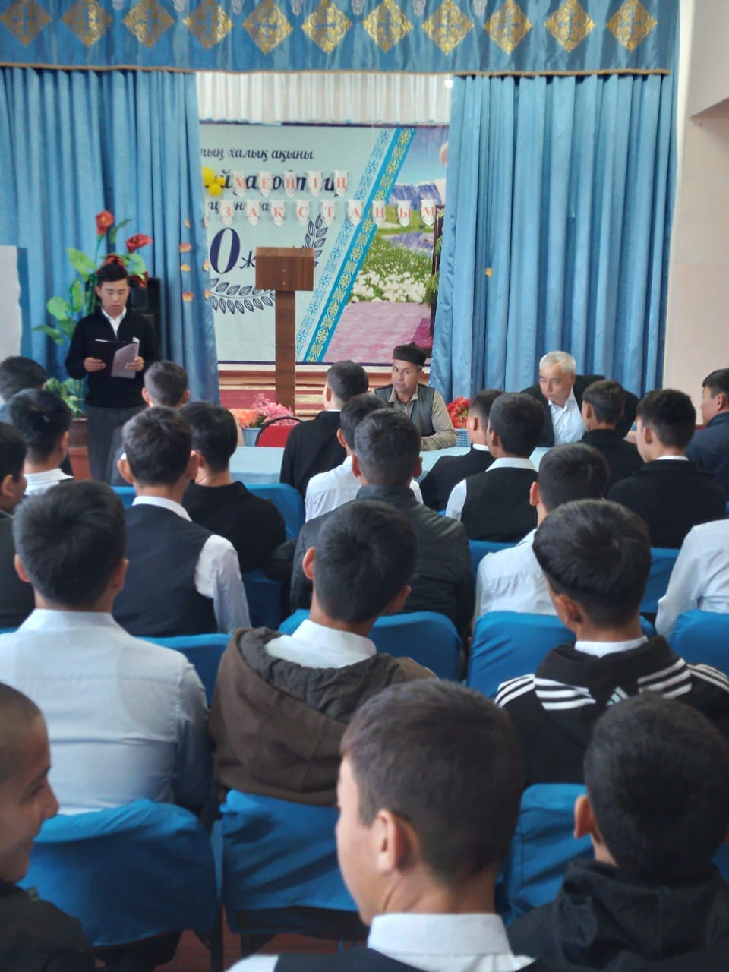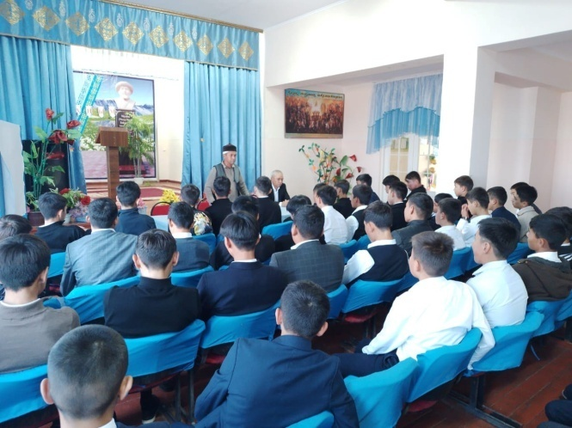
- Қазақстанның оңтайлы имиджін қалыптастыруға белсенді үлес қосу, «Ұлы дала перзентімін» сынып сағаты 9-11 сыныптар өтілді. «Жақұты барға жасын түспейді»
(«Балалар кітапханасы» жобасы)кітапханашымен жұмыс.
Алаш қозғалысының қайраткері, ақын, қазақ әдебиетінің жарық жұлдызы Мағжан Жұмабаевтың туғанына 130 жыл сынып сағаты 10-11 сыныптар өтілді.
«Кідіріс жасап, айналаңа қара. Өткенді сараптап, келер күнді бағамда» «Ұстаз! Сіздің алдыңызда ....»
(«Оқуға құштар мектеп» жобасы)
Қазақтың көрнекті жазушысы, драматург, публицист, қазақ әдебиетін қалыптастырушылардың бірі Жүсіпбек Аймауытовтың туғанына 135 жыл сынып сағаты
1-11 сыныптар «Әке асқар тау» сыныптан тыс іс-шара , дөңгелек үстел өтілді. АІІБ қызметкерлерімен бірлесе отырып әкелер кеңес мүшелерімен оқушыларға түсіндіру жұмыстары жүргізіліп, тренингтер өтілді.
5-11 сыныптар «Отбасылық дәстүрлер» («Ғаламтор қауіпсіздігі» жобасы) сынып сағаты
1-11 сыныптар. «Адалдық – атадан қалған мұра» ұрпақтар сабақтастығын насихаттау («Еңбегі адал жас өрен» жобасы) Ата-аналар жиналыстар мен тәрбие сағаты
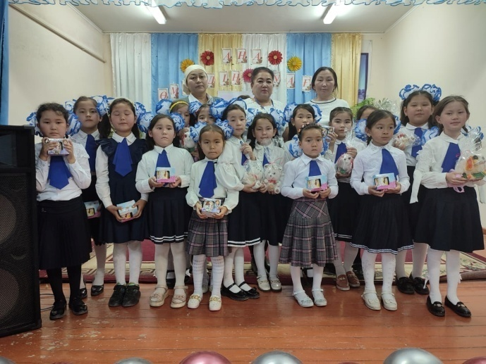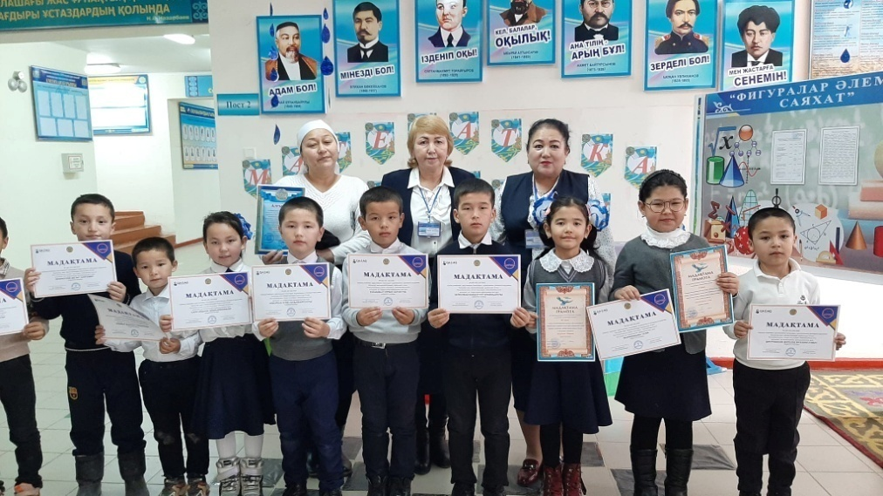
«Тектілік психологиясы» баяндама 9-11 сыныптар. 1 Қазан қарттар күні өтілді. 3-5 сынып оқушылары жалғыз басты әжемізге қолғабыс жасай отырып сыйлық жасап әженің батасын алып қайтты. Ұстаз ұлы тұлға тақырыбында апталық жоспар жасалып, іс-шаралар мен тәрбие сағаттары өтілді. 25 қазан – Республика күніне ашық сабақтар мен іс-шаралар өтілді. Сағат 12-00 де барлық қызметкерлермен оқушылар ән –ұран айтып жиын өтілді. Оқуға құштар мектеп жобасы аясында оқушыларға тапсырма бере отырып әлеуметтік желілерге жарияланды.
.
«М.Байзақов атындағы №18 жалпы білім беретін мектебі» коммуналдық мемлекеттік мекемесінде 1 қыркҥйек - Білім күні мерекесіне арналған «Әділетті Қазақстан: сапалы білім, адал ұрпақ, табысты ұлт» атты салтанатты жиын ҚР БжҒМ, Обл. Жетісай аудандық білім бөлімінің нұсқау хаттары негізінде өткізілді.
Салтанатты жиыннан соң 1-11 сыныптар аралығында бірінші сабақта «Әділетті Қазақстан: сапалы білім, адал ұрпақ, табысты ұлт» тақырыбы аясында «Мектебім – мейірім мекені!» тақырыбында сынып сағаттары өтті.
Аптаның әр дүйсенбі күндері оқушылардың жиналысы болып тұрды.
- қыркүйек күні 5-11 сынып аралығында Парасаттық пен Академиялық адалдық мәселелеріне арналған «Адалдық сағаты» бірыңғай тәрбие сағаты өткізілді.
2023 жылы қыркүйек айының 05-15 аралығында «Қазақстан халықтарының тілдер күні» мерекесіне орай ұйымдастырылған 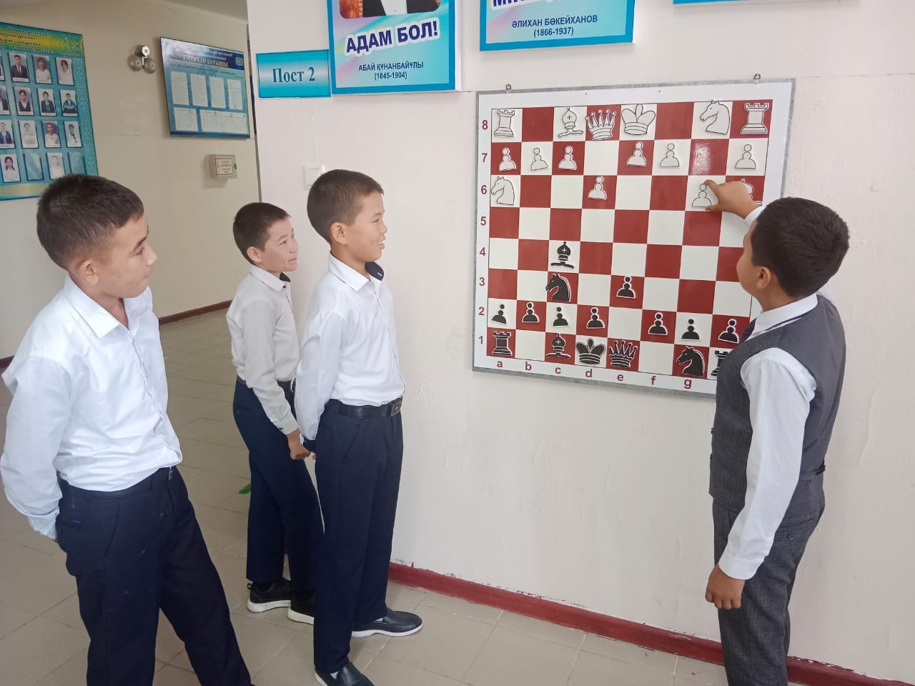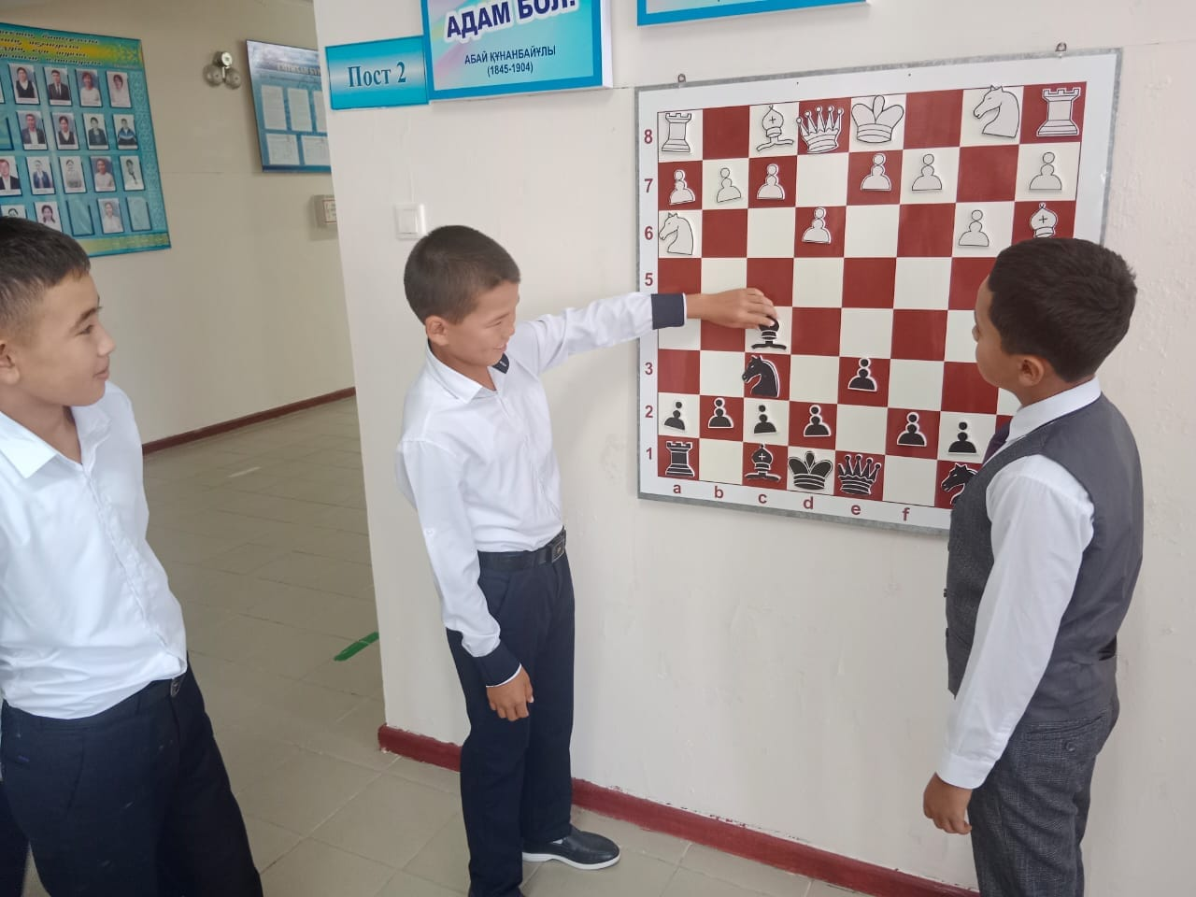
«Ті л – кемел болашақ тұғыры» атты онкүндіктің ашылуы болып өтті . Осыған орай білім ордасында қазақ тілі, орыс тілі,
ағылшын тілі бірлестігі мерекелік іс-шара ұйымдастырды. Оқушылар үш тілде көркемсөз оқып, ән салып, өз өнерлерін көрсетті. Көп тіл білу әсіресе жас ұрпақтың міндеті және дәуір талабы
5-11 сынып оқушылары аралығында "Парасаттық пен Академиялық адалдық мәселелеріне арналған "Адалдық сағаты" бірыңғай тәрбие сағаты " өткізілді.
- қыркүйек күні сағат 12-де жаппай бірыңғай "Дене сергіту" челленджі өткізілді. Мектеп оқушыларының жас ерекшелігіне қарай жаттығулар жасалынды. Жаттығуды дене шынықтыру пәнінің мұғалімі Ж.Исаев жүргізді.
- қыркүйек күні және 28 қыркүйек АЗАМАТТЫҚ ҚОРҒАНЫС ОҚУ-ЖАТТЫҒУ ІС- ШАРАСЫ ӨТТІ
«Азаматтық қорғау туралы» Қазақстан Республикасының Заңына сәйкес іске қосылған азаматтық қорғаудың құлақтандыру жүйесі бойынша сейсмикалық жер сілкінісі, су тасқыны және өрт жағдайы болған жағдайда қорғану мақсатында оқу жаттығуына дайындық іс-шарасы өткізілді. Іс-шара соңында АӘД пәнінің мұғалімі БАмангелдиев жер сілкінісі кезінде адам өзін-өзі ұстауы, әрекет ету тәртібін түсіндірді және оқу-жаттығудың сәтті өтуіне орай өз алғысын жеткізді.
- қыркүйек кҥні 8-11 сынып ұлдар арасында жиналыс өткізілді. Жиналысты директордың тәрбие ісі жөніндегі орынбасарлары Қ.Аблаева педагог-психолог Ө.Айғаным, тәлімгер Ұ.Маханбетова, ұлдар ұйымының төрағасы Ғ.Сахов жүргізді.
ЖОЛ ЖҮРУ ЕРЕЖЕСІН САҚТАЙЫҚ жолда жүру ережелерін меңгеруіне ықпал ету мақсатында бүгін 8 "А", 8 "Ә" сынып оқушыларымен сынып жетекшілері Ұ.Ахметова және С.Бижигитова " ЖОЛ жүру ережесін сақтайық" тақырыбында тәрбие сағатын өткізді.
Аталмыш тәрбие сағатының мақсаты – жол қозғалысы қауіпсіздігін қамтамасыз ету,жол апаттарының алдын алу,жасөспірімдер жарақатын азайту болып табылады. Сынып жетекшілер іс – шара мазмұнымен таныстырып,оқушыларды белсенділік танытуға шақырды.
05.09.2023-ғы № 230-01/01-51/3535 шығыс хаты негізінде 2023 жылы 5 – 15 қыркүйек аралығында өткізілетін «Бағдаршам» тақырыбындағы онкүндік жоспарына сәйкес сынып сағаттары өткізілді.
Қыз бала тәрбиесінің ерекшелігі, қыздарға тән мінез-құлық, қыз бала мәдениеті, қыз баланың қоғамдағы орнын айырықша түсіндіріп, эстетикалық тәрбие беру мақсатында мектеп қыздарымен ―Қыз-еркем, қылығымен-көркем‖ тақырыбында қыздар жиналысы өткізілді.
"1 қазан Қарттар күні" мерекесінің жоспарына сәйкес "Менің сүйікті атам мен әжем" тақырыбында оқушылар арасындағы сурет салу сайысы болды.
10 "Ә" сыныбымен сынып жетекшісі К.Садыбаева "1 қазан - Қарттар күніне" арналған шағын құттықтау бейнеролигін түсірді.
7 «А» сынып оқушыларымен «Қарттарым асыл қазынам» атты сыныптан тыс іс-шара болып өтті.
Ұстаздар күніне орай 5 «А» сыныбында сынып жетекшісі А.Өмірбек
жетекшілігімен "Ұстаз- деген жарқын күні ғаламның" тақырыбында ашық тәрбие сағаты өткізілді. "Менің сүйікті ұстазым" #челленджін мектебіміздің 11 "Ә" сынып оқушылары жолдады. Сынып жетекшісі А.Бижанова
1. Күзгі дәнді дақылдар “Күз көркем”тақырыбында сурет байқауы және көрме
2. Алтын күз күзгі бал 8-10 сыныптар арасында
3. Құқықбұзушылық бойынша әр ай сайын жыйындар мен әкелер кеңесімен бірлесе “Әке асқар тау”тақырыбында бірлесе іс-шара
4. Ұлдар кеңесі
5.Қыздар кеңесі
6. Нашақорлыққа қарсымыз тақырыбында сабақтар мен түсіндіру жұмыстары
7. Әр айда түнгі рейд ұйымдастырылды
8. Дүние жүзі бойынша тазалық күні және әр жұма тазалық жасалды
9. Балалар және жол ережесі іс-шара өтілді
10. Әр дүйсенбі күні саптық жыйын өтілді
11. “Ұлы дала перзентімін” тақырыбында тәрбе сағаттары өтілді
12. Оқушыларды біріңғай формасына көшу
13. Оқуға құштар мектеп жобасы жолға қойылды ауданда жарысқа Жолдасбай Нұрмжан қатысып І-орын иеленді.
14. Жас ақындар сайысына Майра апай қатысып алғыс хатпен марапатталды.
15. Жарық жұлдыз республикалық байқауға оқушылр қатысып бас жүлде мен 1 орындарды жеңіп алды
"Ұстаздық еткен жалықпас үйретуден балаға" атты сыныптарда ұстаздар бұрышы жасалды.
5 қазан - Мұғалімдер күні мерекесіне орай "Ұстаз деген - жарық кҥні ғаламның" тақырыбында концерттік бағдарлама ұйымдастырылып өткізілді.
Жас маман — алға бас қадам" атты апталықтың жоспарына сәйкес "Алтын күз жәрмеңкесі" ұйымдастырылып өткізілді. Жәрмеңкені 5,6,7- сынып оқушылары өткізді.
12 қазан «Жас маман, алға бас қадам" тақырыбындағы өтіп жатқан жас мамандар апталығының іс-шара жоспарына сәйкес дене шынықтыру пәнінің мұғалімі М.Жолдасбай пен Жандаулет Исаевтің ұйымдастыруымен "Спорт бізді біріктіреді" атты волейболдан мұғалімдер арасында жарыс өткізді. Жас маман Жолдасбай Мұхамедияр іс-шарасы таласты да тартысты өтті, мұғалімдер өте белсенді қатысты.
- қазан кҥні "Спорт өмір серігі" отбасылық толағай отбасылық сайысы болды. Сайысқа төрт отбасы қатысты.
- қазан оқушылардың жол көлік оқиғаларының алдын алу және қылмыстар мен зорлық- зомбылықтар бойынша мектеп инспекторы Абдықадір А қатысуымен 9, 10, 11 сынып оқушыларына жиналыс жасады.
Оқу- ағарту министрінің төралығымен өткен кеңестің 2023 жылғы 4 қыркүйектегі №28 хаттамасының 2.4 тармағын, "2023-2024 оқу жылында Қазақстан Республикасының орта білім беру ұйымдарындағы оқу- тәрбие процесінің ерекшеліктері туралы" әдістемелік нұсқау хатын, облыстық білім басқармасының бұйрығын басшылыққа ала отырып,
2023-2024 оқу жылында мектебімізде Ата-аналарды педагогикалық қолдау орталығы ұйымдастырылып, 18.10.2023ж күні "Ата-аналарды қолдау" кабинеті ашылды.
Биыл мектебімізде "Өзін- өзі басқару ұйымы" президентінің сайлауы өтті. Сайлау алдында «Өзін - өзі басқару» ұйымының президентіне 9- 10- сынып оқушылары арасынан 3 оқушы өздерін ұйым президентіне үміткер ретінде ұсынып, оқушыларға сайлау алды бағдарламасымен таныстырды. Олар:
10 «Ә» сынып оқушысы: Б.Өтелхан. 9 «Ә» Б.Жолдасбай . А.Бегжігіт т.б
10 «Ә» сынып оқушысы: С.Қасиет. Сайлау нәтижесінде «Өзін өзі басқару» ұйымының президенті : С.Қасиет сайланды.
«Армысың алтын күз» тақырыбындағы жоспарға сәйкес, 8,9,10 сынып оқушылары арасында «Күз Ханзадасы мен Ханшайымы - 2023» сайысы өткізілді.
Сайыс ІV кезеңнен тұрды. Оқушылар сайыста сынға түсіп, өздерін жан-жақты көрсетті.
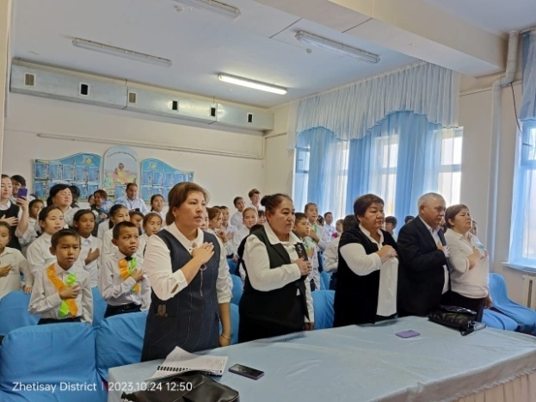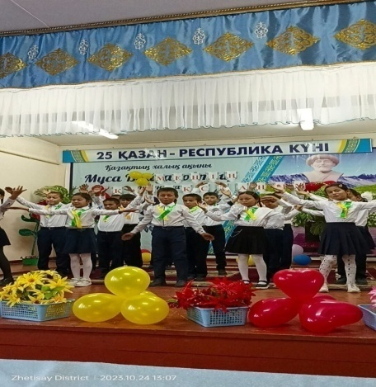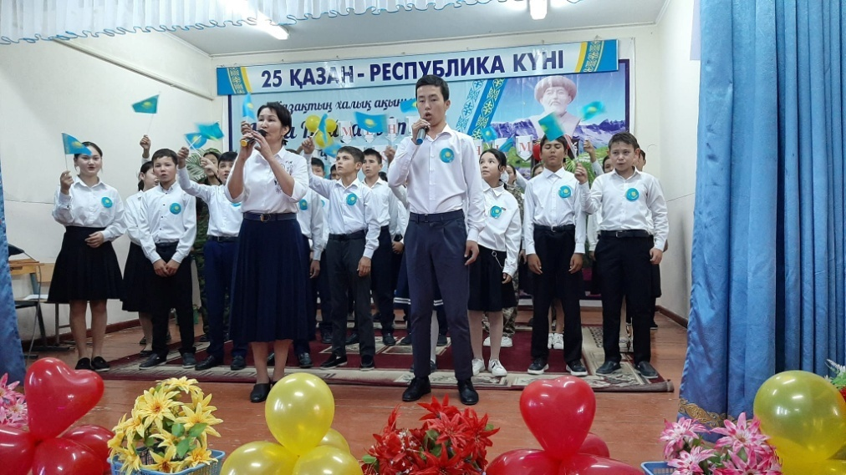
Әр қазан Республика күніне орай сыныптарда түрлі іс-шаралар өткізілді.
23 қазанда ұттық құндылықтарды дәріптеу, патриоттыққа баулу мақсатында "ӘНҰРАН АЙТУ" челленджі болып өтті. " Әнұран айту" челленджін орындауға мектебіміздің ұстаздары мен оқушылары түгел қатысты.
25 қазан РЕСПУБЛИКА күні мерекесіне қарсы, Республикалық бірыңғай «Жас Ұлан» және «Жас Қыран» балалар мен жасөспірімдер ұйымы қатарына 1,5- сынып оқушыларын қабылдау салтанатты жиыны болып өтті.
«Жас Ұлан», «Жас қыран» ұйымының негізгі мақсаты – оқушылардың қоғамдық, әлеуметтік, танымдық және шығармашылық қабілеттерін дамыту. Ал міндеттері — әлеуметтік тәжірибені байыту және дамыту, мектептегі тәрбиелік әлеуетін жүзеге асыру болып табылады.
25 қазан-Республика күні мерекесі апталығының жоспарына сәйкес «Туған жерім-алтын бесігім» тақырыбындағы 10 «А» сынып пен сынып жетекшісі А.Бижанова апайдың Республика күнімен құттықтауы және 10 «Ә» сынып оқушыларына жолдаған челленджін қабыл алды.
25 қазан-Республика кҥні мерекесін өткізу апталығының жоспарына сәйкес 4 «А» сынып оқушыларымен сынып жетекшісі Н.Шораева «ҰЛЫ ДАЛА ПЕРЗЕНТІМІН» тақырыбында сынып тәрбие сағатын өткізді.
2«А» және 2 «Ә» сынып оқушыларымен сынып жетекшілері Т.Бегзадаева және Г.Нуридинова республика күніне орай «Ұлы дала перзентімін» тақырыбында тәрбие сағатын өтті.
11 «Ә» сынып жетекшісі А.Бижанвоа Республика күні мерекесіне орай сыныбымен "Қазақстан- туған елім, ұлы өлкем".атты тәрбие сағатын өтті.
5 «А» сынып жетекшісі Ж.Алданова Республика кҥні мерекесіне орай сыныбымен
«Мен өз ұлтымның патриотынымын» атты тәрбие сағатын өтті.
25 қазан-Республика кҥні мерекесін өткізуге арналған апталықтың жоспарына сҥйене отырып патриоттық әндер сайысы өткізілді. Патриоттық әндер сайысын музыка пәнінің мұғалімі Алмаш Оспанова өткізді.
8 «Ә» сынып жетекшісі Мұсахова Ғазиза Республика күні мерекесіне орай сыныбымен "Ұлы дала перзентімін"тақырыбында тәрбие сағатын өтті.
Күзгі демалыс кезінде "Алуан түрлі алтын күз" атты күзгі демалыс іс-шарасында 2-9 сынып оқушыларымен "Алтын күз" атты тақырыпта сурет байқауы өткізілді.
1-10 Сынып жетекшілері
«Алуан түрлі алтын күз " атты күзгі демалыс іс-шаралар жоспарына сәйкес мұғалімдер арасында "Көңілді старт" атты спорттық сайыс өткізілді. "Алуан түрлі алтын күз" атты тақырыпта өткізілген іс- шаралар жоспары аясында "Жас Ұлан" ұйымының белсенділерімен мектебіміздің аға-тәлімгері Ұ.Маханбетова және әлеуметтік – педагог Р.Бейсенбаева жетекшілігімен ауылдағы қарт кісі апамыз бен атамыздың үйіне қал-жағдайын біліп, сұхбат алмасуға барды. Алуан түрлі алтын күз " тақырыбындағы апталықтың іс- шара жоспарына сәйкес 3 сынып оқушылары арасында "Кім жылдам?" сайысы өткізілді. Мектебіміздің кітапхана меңгерушісі Г.Божбанбаева "Оқуға құштар мектеп" жобасын іске асыру мақсатында " Күзде біз жалықпаймыз, кітап оқимыз" атты іс – шара ұйымдастырып өткізді. Іс-шараның мақсаты оқырмандарды демалыс кезінде кітапханаға, кітап оқуға тарту, ойлау жҥйеміздің дамуына, сөздік қорымыздың артуына, кітапқа деген құрмет сүйіспешілікті қалыптастырып дамыту.
Жетісай АПБ ЖПҚ КТІЖ УПИ полиция аға лейтенанты А.Абдықадір жол көлік оқиғаларының алдын алу және қылмыстар мен зорлық зомбылықтар бойынша 8-11 сынып оқушылары аралығында кездесу ұйымдастырып, жиналыс жасады.
Үзіліс кезінде мектеп кітапханашы Божбанбаева Гүлмира апай оқушылармен «Кітап оқу сағаты» өткізіп тұрды. Мектебіміздің аға тәлімгері Маханбетова Ұлжан «Өзін Өзі басқару» ұйымымен жиналыс өткізіп тұрды.
Ата –аналарды педагогикалық қолдау орталығының жоспарына сәйкес «Білімдіге дүние жарық. ақыл айтпа, жол көрсет» тақырыптарында ата-аналармен жиналыс өткізілді.
«Педагог –оқушы- ата-ана» тақырыбында жалпы ата-аналар жиналысы болып өтті.
«Қыздарға 100 кеңес» жобасы аясында «Ерте жүктілік – ертеңгі күнгі күдік» тақырыбында онкүндік жоспарына сәйкес «Қыз қандай болу керек?» тақырыбында дөңгелек үстел өткізілді.
«Қызды қырық үйден тыю» тақырыбында 8-9 сыныптың қыздарына баяндама оқылып, түсіндіру жұмысы жүргізілді. Сонымен қоса «Қыз - қылығымен» тақырыбында бейнероликтер көрсетілді.
Айына 1 рет «Инабат» қыздар ұйымы мен «Айбын» ұлдар ұйымының жиналысы өткізіліп тұрды.
Дене шынықтыру пәні мұғалімдері Ж.Исае, М.Жолдасбай, А.Назаров ұйымдастыруымен
6,7-8 сынып қыздары арасында волейболдан сайыс өткізді.
Дене шынықтыру пәні мұғалімдерімен бірге Қазақстан Республикасының оқу ағарту министрлігінің 2023 жылғы 10-қарашадағы №04-01-04-2 / 65-69 – И шығыс хатына сәйкес, тәрбие жұмысы және қосымша білім беру департаменті ағымдағы жылдың 17 қараша кҥні барлық білім беру ұйымдарында «5 табан», «5 асық» тақырыбында челендж өткізілді.
Жетісай қаласының 54 жылдығына орай, оқушыларға жалпы азаматтық құндылықтарды , туған жерге деген құрметті дәріптеу мақсатында 6 «А» сынып жетекшісі А.Өмірбек
«Жетісай тарихы» тақырыбында ашық тәрбие сағатын өткізсе, 6 «Ә» сынып жетекшісі Б.Мұратова апай «Жер жәннаты - Жетісай» тақырыбында ашық тәрбие сағатын өткізді.
Мектеп мұғалімдерімен «Сенбілік- тазалық, тәртіп және керемет көңіл күйдің кепілі» тақырыбында мектеп ауласында сенбілік ұйымдастырылып өткізілді.
Қараша айының 20-24 жұлдызы аралығында «Ұстазы жақсының ұстанымы жақсы» атты тақырыпта сынып жетекшілер апталығының жоспары түзіліп,
Оқушылар Шымкент қаласында өткен республикалық «Жарық жұлдыз»байқауына қатысып І-ІІ орын алды.
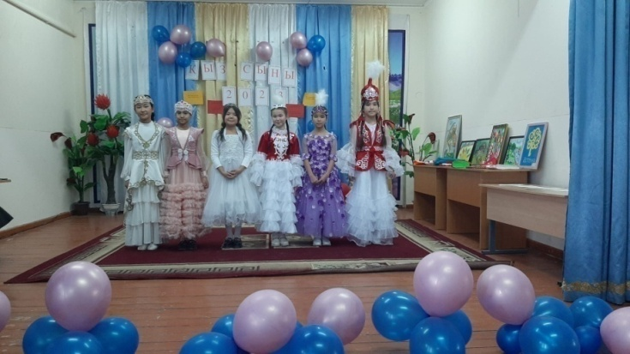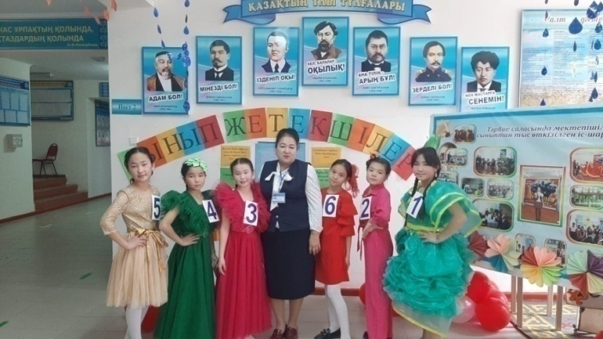
1 «А»сынып жетекшісі Р.Қожахметова «Шынықсаң шымыр боларсың» тақырыбында спорттық сайыс өткізді. 1 «Ә» сынып жетекшісі А.Ахатова апай «Қазақстан – менің жүрегімде» атты тақырыпта сурет сайысын өткізді. 2 «Ә» сынып жетекшісі Т.Бегзадаева «Жыл басына таласқан хайуанаттар» тақырыбында ертегі қойылымын ұйымдастырып өткізді. 5 «Ә»сынып жетекшісі Ж.Алданова «Білімді ұрпақ – еліміздің болашағы» тақырыбында зияткерлік ойын өткізді. 22 қараша күні апталық іс-шарасы барысында таңертең аға тәлімгер Ұ.Маханбетова мен 8 «А» сынып жетекшісі Ұ.Ахметова «Жас Ұлан» ұйымының оқушыларымен бірлесіп іс-шараларға қатысты.
«Бес қадам», «Додекадэр» әдісі арқылы күтіп алып, мұғалімдерге көтеріңкі көңіл –күй сыйлады. 2 «Ә» сынып жетекшісі Г.Нуридинова «Тәрбие тал бесіктен» тақырыбында сыныптан тыс іс- шара өткізді. 3 «А», 3 «Ә» Ш.Бақторазова мен Гүлім апай сынып жетекшілері оқушылар аралығында «Өлеңім мәңгі мекенім» атты мәнерлеп оқу сайысын ӛткізді. 8 «Ә» сынып оқушыларымен Ғ.Сахов ағай «Қызық екен» атты білімділер сайысын өткізді. 7 «А», 7 «Ә» сынып жетекшілері Ж.Қасымбекова мен Гүлмира Айдарова және аға тәлімгер Ұлан Маханбетова ұйымдастыруымен «Ұлттық құндылық – ұлттық код» тақырыбында ҧлттық қҧндылықтарымызды дәріптеу минутын өтті. 23 қараша күні Ұлжан Маханбетова апайысыз 6 «А», 6 «Ә» сынып оқушыларымен бірге таңертең мектебіміздің мҧғалімдері мен оқушыларын «Қызықты пазл» әдісімен қарсы алды. МАДС 1-тобының тәрбиешісі Г.Бекботаева «Бұл не? Бауда ма, бақшада ма?» тақырыбында дидактикалық ойын ҧйымдастырды. МАДТ 2- тобының тәрбиешісі Б.Изеева «Жеті лақ» ертегісіне қойылым қойды. Аптаның соңында апталыққа белсенді қатысқан оқушылар марапатталды.
Республика көлемінде АІІБтапсырмасы бойынша қараша айының 20-30 жұлдызы аралығында ұйымдастырылған онкүндік жоспары бойынша құқықтық тәртіп іс-шарасы бойынша 23 қараша кҥні 8-11 сынып оқушылар арасында «Кәмелетке толмаған жасөспірімдер арасында құқықбұзушылықтың алдын алу, кибер буллинг факторларына жол бермеу» тақырыбында жиналыс болды.
11 «Ә» сынып жетекшісі А.Бижанова 9-11 сынып оқушылар арасында «Қазақстанның төл теңгесі- ұлттық валютамыздың қолданысқа енгеніне 30 жыл» тақырыбында дөңгелек үстел ұйымдастырды.
Біртұтас тәрбие бағдарламасын іске асыру мақсатында 4 желтоқсан кҥні мектебіміздің
«Өзін өзі басқару» ұйымының оқушыларының ұйымдастыруымен «Бір мақал- бір бауырсақ» айдары өткізілді. Мектептің «Өзін өзі басқару» ұйымының президенті Серік Қасиет «Ақжҥніс» қыздар ұйымының мҥшесі Аяла Бегжігіт «Құқық және тәртіп» жетекшісі Жайлау Фариза «Бұрымды қыздар» тақырыбында 5-7 сынып қыздары арасында челлендж ұйымдастырды.
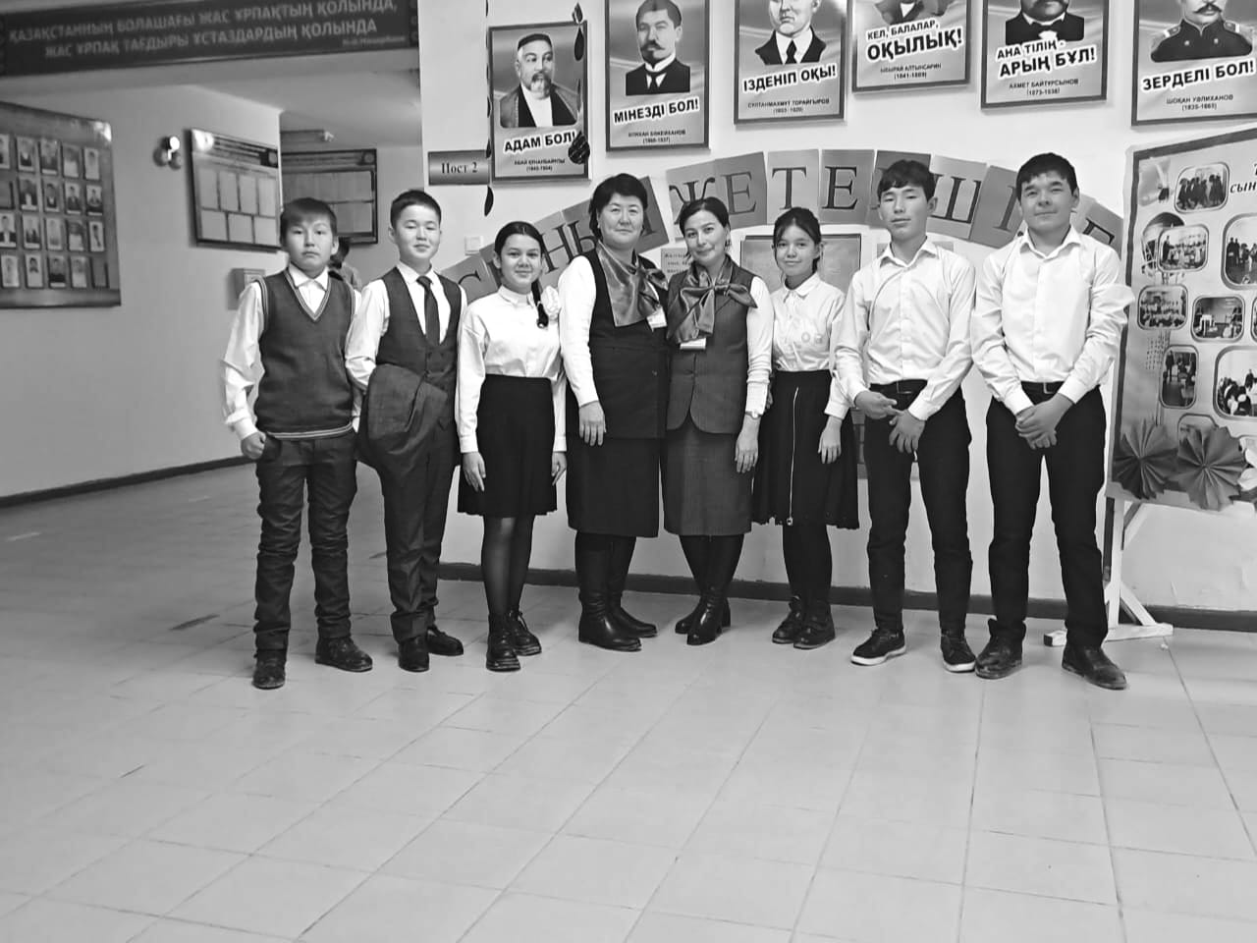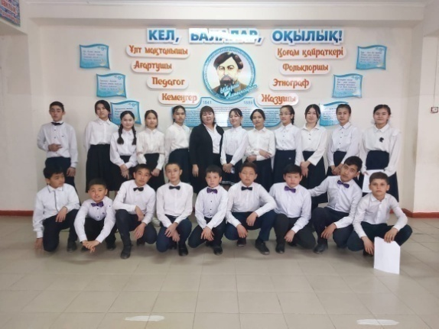

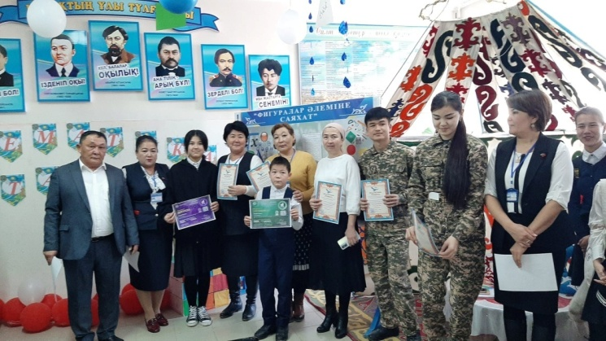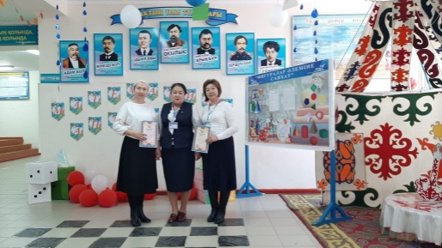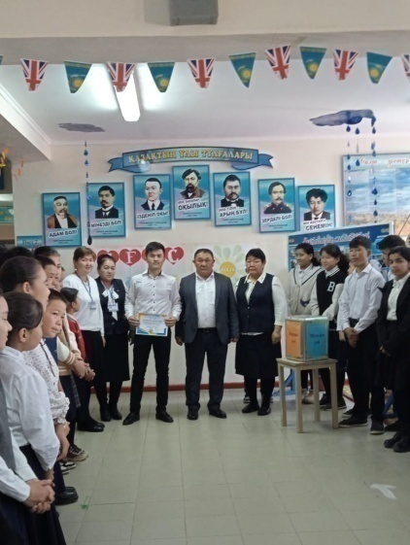
Қазақстан Республикасының тәуелсіздік мерекесіне орай «Нұрлы Отаным – тәуелсіз Қазақстан» апталығы ұйымдастырылды. Апталық аясында 2 «Ә» сынып жетекшісі Гүлзира Нуридинова «Ең берік қамал – Отанға деген сҥйіспеншілік» атты тақырыпта ашық тәрбие сағатын ӛткізді. Ӛзін ӛзі басқару ҧйымының жетекшілері 6-сынып оқушыларымен «Менің елім -Қазақстан» тақырыбында 6 «А» сынып оқушыларымен суда сурет салуды ұйымдастырды. 5 «А» сынып жетекшісі Айғаным Өмірбек апай мен
11 «Ә» сынып жетекшісі Айнұр Бижанвоа құқықбұзушылықтың алдын алу мақсатында «сен өз құқығыңды білесің бе?» тақырыбында дөңгелек үстел өткізді. Тәлімгер Ұ,Маханбетова 5-7 сынып оқушыларымен «Тәуелсіздік - тұғырым» тақырыбында іс-шара өткізді.
Халықаралық сыбайлас жемқорлыққа қарсы күрес күніне орай «Өзін –өзі басқару» ұйымының мүшелері бейнеролик дайындады. 5 «Ә» сынып жетекшісі Ж.Алданова
«Егемен! Тәуелсізбін! Азатпын!» атты тәрбие сағатын өткізді. 4 «Ә» сынып жетекшісі Баянсұлу Балтаболатова апай «Тәуелсіздік – қолдағы бар қазынам» атты ашық тәрбие сағатын өткізді. 10 «А», 11 «Ә» сынып оқушылары «Бостандық бар жер – менің Отаным» атты бейнеролик даярлады. Сынып жетекшілері Ғазиза Мұсахова апай, Ғабидулла Сахов ағай. 3 «А» сынып жетекшісі Шырынкүл Бақторазова апай «Тәуелсіздік - тұғырым» тақырыбында іс-шара өткізді.
14 желтоқсан күні «Нұрлы Отанымыз – Тәуелсіз Қазақстан» онкүндігінде ұлттық құндылықтарымызды дәріптеу мақсатында 5-9 сынып оқушылары тікелей эфирде «Көк тудың желбірегені» әнін шырқады.
Кәсіптік бағдар беру педагогы Жұмахан Асхат 2 «А» сынып оқушыларына «Өзіңе де, өзгеге де қуаныш сыйлайтын – еңбек» тақырыбында сыныптан тыс іс-шара өткізді.
5 «А» сынып жетекшісі Баян Мұратова апай «Егемендігім - елдігім» атты ашық тәрбие сағатын өткізді.
Дене шынықтыру пәнінің мҧғалімдері Ж.Исаев, М.Жолдасбай «Спорт – өмір серігі» атты мұғалімдер арасында волейболдан жарыс ұйымдастырып өткізді.
1 «А» сынып жетекшісі Р.Қожахметова апайымыз бен, 1 «Ә» сынып жетекшісі маликова парида апай «Рақмет саған Әліппе!» атты әліппемен қоштасу кешін өткізді. Тоқсан соңында жаңа жыл шыршасы мерекесін өткізу туралы мектепішілік бҧйрық шығарылды. Мереке кезінде арнайы кезекшілер кестесі тҥзіліп бекітілді.
26 желтоқсан күні бастауыш сынып оқушылары арасында «Қош келдің , Жаңа жыл» атты жаңа жылдық мерекелік кеш 27 желтоқсан кҥні 5-7, 8-11 сынып оқушыларының аралығында «Құтты болсын жаңа жыл» тақырыбында жаңа жыл мерекесіне арналған жаңа жылдық кеш ұйымдастырылды.
Жетісай ауданы білім бөлімінің хатына сәйкес Жаңа жыл мерекесі қарсаңында, қысқы каникул кезінде кәмелетке толмаған жасөспірімдер арасында қылмыс пен құқықбұзушылықтың алдын алу, мереке қарсаңындағы қауіпсіздік шараларын кҥшейту мақсатында оқушылар жиналысы өткізіліп, түсіндіру жұмыстары жүргізілді.
Сондай - ақ Жетісай ауданы білім бөлімінің хатына сәйкес желтоқсан айының 26 жұлдызы мен қаңтар айының 3 жұлдызы аралығында күндізгі және түнгі рейд жұмысының кестесі түзілді. Түзілген кестеге сәйкес рейд жұмыстары жүргізілді.
Сонымен қатар күнделікті таңертең оқушылардың сабаққа кешігушілігі қадағаланып тұрды. Оқушылардың сабаққа қатынасы мен формасы тексеріліп, сынып жетекшілермен байланыста болдық. Сыныптарда рейд жұмыстары жҥргізіліп тұрды.
"1 қыркүйек - Білім күні" мерекесіне орай, «Әділетті Қазақстан, сапалы білім, адал ұрпақ, табысты ұлт» атты салтанатты жиын
28 қыркүйек күні сағат 10:00 де дабыл бойынша барлық оқушылар мектеп ғимаратынан сыртқа шықты.
05-15 қыркүйек аралығында «Қазақстан халықтарының тілдер күні» мерекесіне орай ұйымдастырылған «Тіл – кемел болашақ тұғыры» атты тілдер апталығы өтті. Апталық барысында түрлі іс –шаралар ұйымдастырылды.
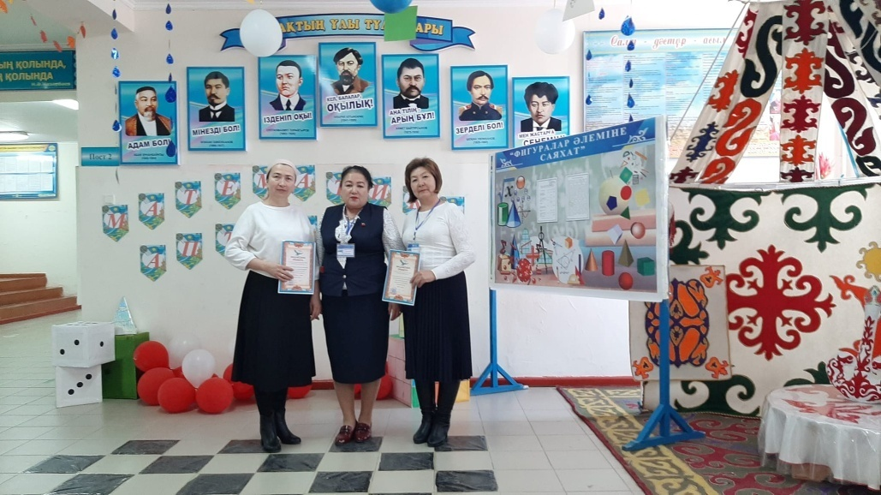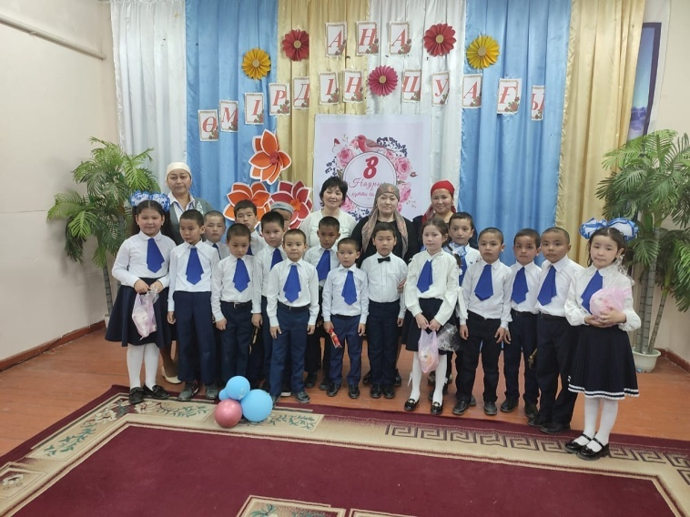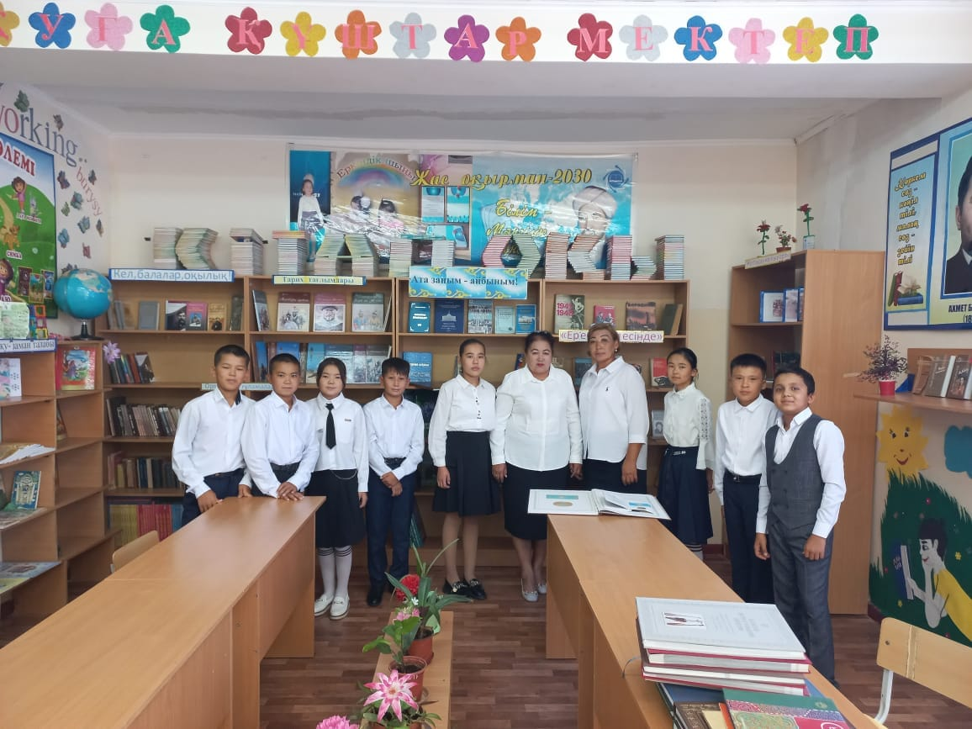
Парасаттық пен Академиялық адалдық мәселелеріне арналған "Адалдық сағаты"
біріңғай тәрбие сағаты " өткізілді.
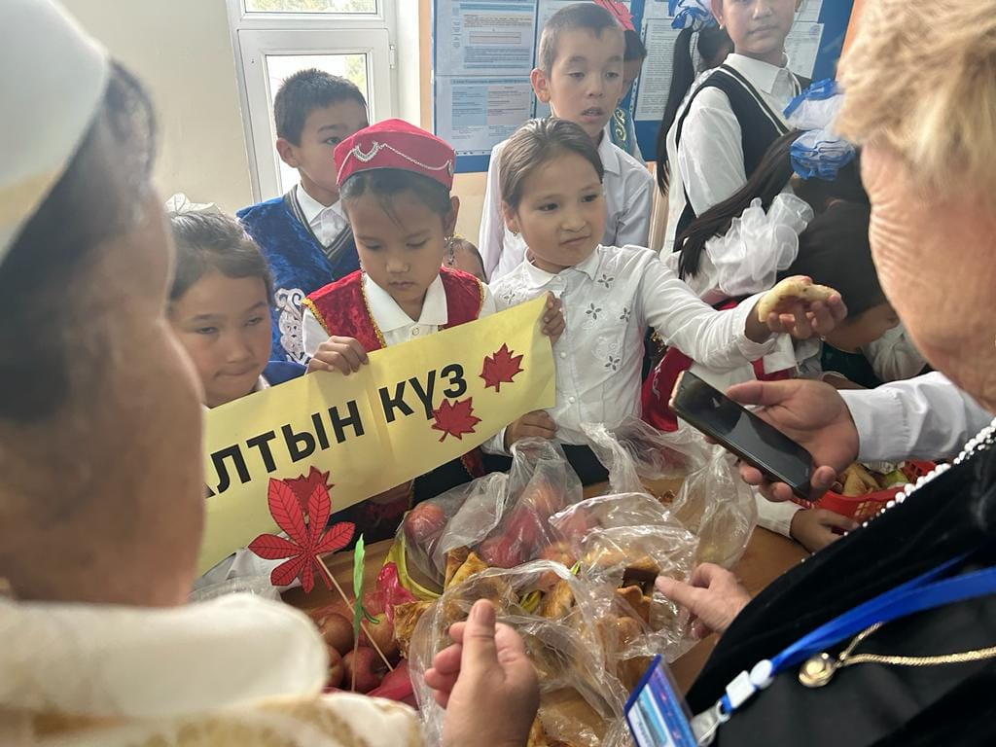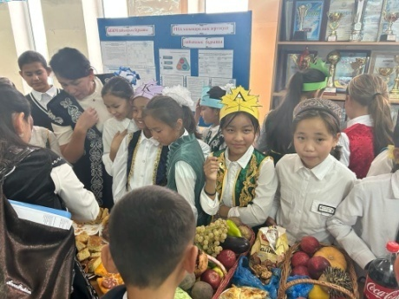
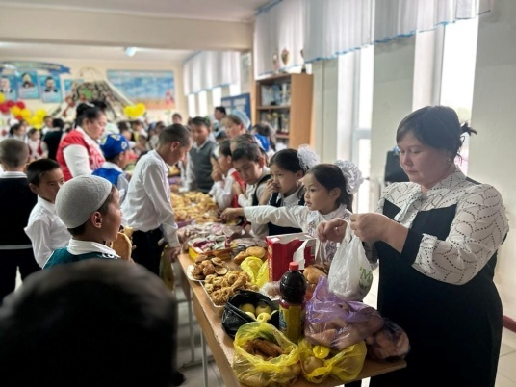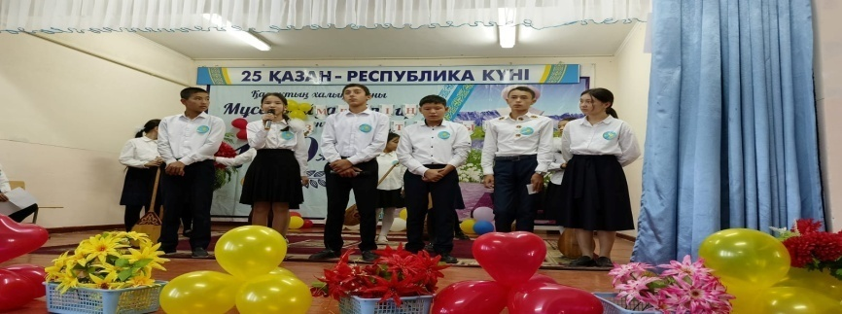

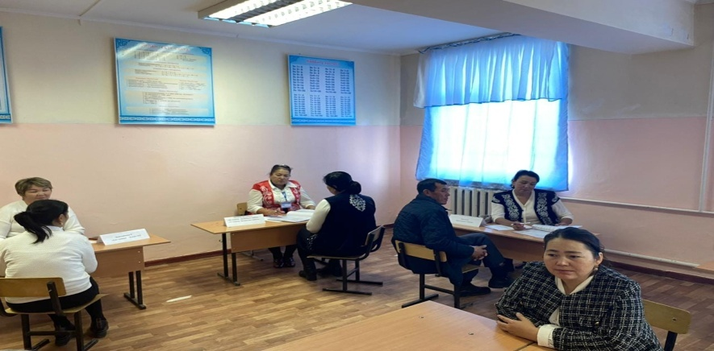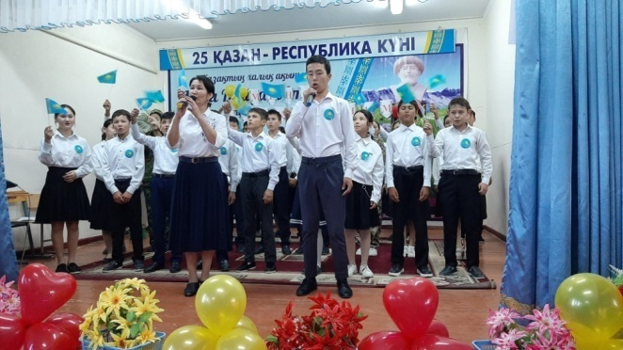
8-11 сынып ұлдар арасында жиналыс өткізілді. Жиналысты директордың тәрбие ісі жөніндегі орынбасарлары Қ.Абылаева мен Қ.Абдразахов педагог-психолог Ө.Айғаным, тәлімгер Ұ.Маханбетова, ұлдар ұйымының төрағасы Ғ.Сахов жүргізді. Жиналыста ұлдардың тәртібі, сабаққа қатысуы, қҧқықбҧзушылықтың алдын алу, қоғамдық ортада ұл бала өзін қалай ұстау керектігі жайлы айтылды. ДТІЖО Қалдықыз Аблаева мектептің ішкі тәртіп ережелерімен таныстырып, қарым-қатынас мәдениетін , мектеп мүлкін сақтау мен ұялы телефонды қолдану тәртібі туралы айтып өтті.

АТА-АНАЛАР ЖИНАЛЫСЫ ЖАҢА ФОРМАТТА ӨТКІЗІЛДІ.
14.09.2023ж кҥні 5"А" сынып жетекшісі Жадыра Алданова ұйымдастыруымен "Ата- ананың бала өміріндегі рөлі" атты оқушы және ата-ана арасындағы байланысты
арттыру бағытында ата-аналар жиналысы жаңа үлгіде өтті.

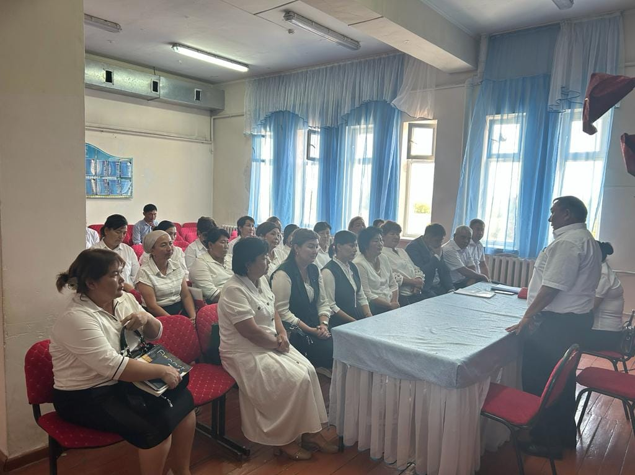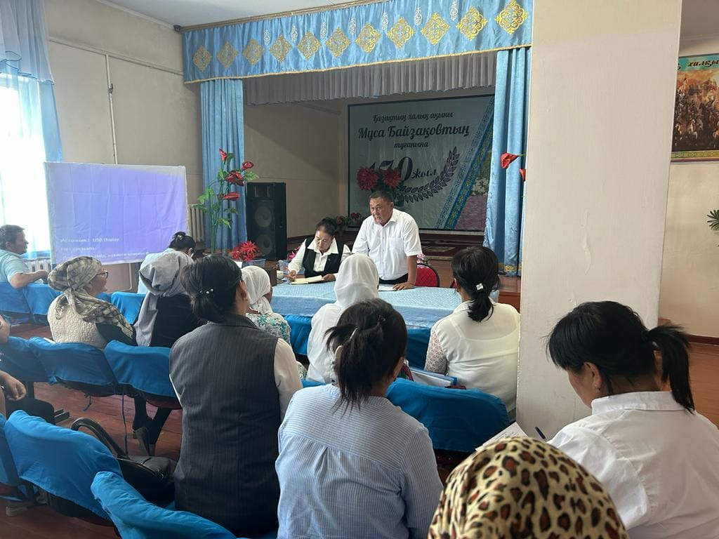

"Жол жүру ережесі" Жол жүру ережесі, ол әр адамға қатысы бар үлкен мәселе.
Ал оны оқушыларға үйрету маңызы зор үрдіс.
"1 қазан - Қарттар күні" мерекесінің жоспарына сәйкес "Менің сүйікті атам мен әжем" тақырыбында сурет салу сайысы, түрлі іс-шаралар болды.
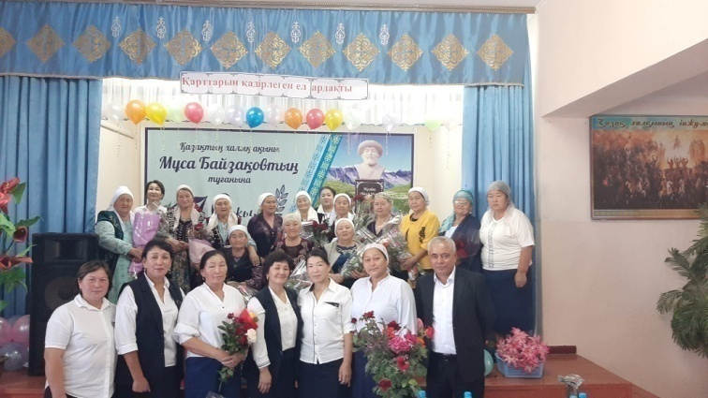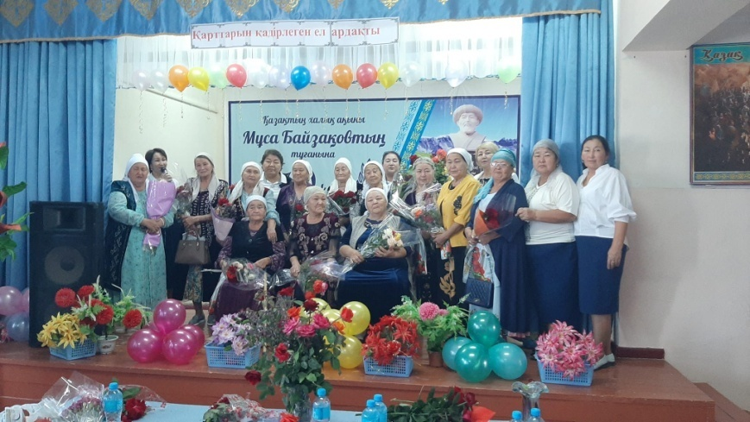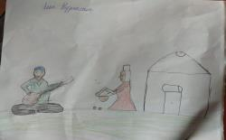

Оқушылардың жол көлік оқиғаларының алдын алу және қылмыстар мен зорлық- зомбылықтар бойынша Жетісай АПБ ЖПҚ КТІЖ УПИ полиция аға лейтенанты А.Абдықадір 8,9, 10, 11 сынып оқушыларына жиналыс жасады.
"Жас маман — алға бас қадам" атты апталықтың жоспарына сәйкес "Алтын күз жәрмеңкесі" ұйымдастырылып өткізілді. Жәрмеңкені 5,6,7- сынып оқушылары өткізді. Осы іс-шараның өз деңгейінде өткізілуіне ат салысқан сынып жетекшілер мен әріптестерге алғыс айтамыз. Күзіміз молшылығымен, берекесімен қуанта берсін.
Қазақстан Республикасы Оқу- ағарту министрінің төралығымен өткен кеңестің 2023 жылғы 4 қыркҥйектегі №28 хаттамасының 2.4 тармағын, "2023-2024 оқу жылында Қазақстан Республикасының орта білім беру ұйымдарындағы оқу- тәрбие процесінің ерекшеліктері туралы" әдістемелік нұсқау хатын, облыстық білім басқармасының бұйрығын басшылыққа ала отырып, 2023-2024 оқу жылында мектебімізде Ата-аналарды педагогикалық қолдау орталығы ұйымдастырылып, 18.10.2023ж кҥні "Ата-аналарды қолдау" кабинеті ашылды.
«25 қазан-Республика күні» мерекесін өткізуге арналған апталықтың жоспарына сүйене отырып патриоттық әндер сайысы, іс шаралар, челленждер жолданды. Республикалық бірыңғай «Жас Ұлан» және «Жас Қыран» балалар мен жасөспірімдер ұйымы қатарына ұлдар мен қыздарды қабылдау салтанатты жиыны болып өтті.
Мектеп оқушыларының өзін-өзі басқару ұйымының президентін ұлықтау рәсімі!!! Бүгін мектебімізде салтанатты жиын болып, өзін-өзі басқару ұйымының президентімен ұйым мүшелерінің ұлықтау рәсімі болып өтті.
"Алуан түрлі алтын күз " атты тақырыпта өткізілетін іс-шаралар жоспары аясында мұғалімдер арасында "Көңілді старт" атты спорттық сайыс өткізілді. аға-тәлімгері Ұ.Маханбетова және әлеуметтік педагог Р.Бейсенбаева жетекшілігімен ауылдағы қарт ақсақал атаның үйіне барып қал-жағдайын біліп, сұхбат алмасуға барды.
Өзін-өзі басқару ұйымының президентімен ұйым мүшелерімен тәлімгер Ұ.Маханбетова жиналыс өткізді. Мақсаты: мектептегі өзін- өзі басқару ұйымының жұмысын жандандыру, тұлғаның көшбасшылық қасиеттерін ашу және білім алушылардың ұйымдастырушылық қабілеттерін іске асыру
Мектептегі педагогикалық қолдау орталығының жоспарына сәйкес, «Білімдіге дүние жарық», «Ақыл айтпа, жол көрсет» тақырыптарында ата-аналармен жиналыс жҥргізілді.

Тәрбие жұмысы және қосымша білім беру департаменті ағымдағы жылдың 17 қараша кҥні барлық білім беру ұйымдарында «Бес табан», «Бес асық» ойындарын мектепішілік ұйымдастырып өткізді.Челлендж мақсаты: білім алушылардың рухани адамгершілік мәдениетін, эстетикалық, патриоттық сезімдерін тәрбиелеу, елдің мәдени мұрасын сақтау, төл ойындарды дәріптеу
Мектеп әкімшілігі бастамасымен сенбілік өткізілді.
Мақсаты: оқушыларды қоғамдық жұмыстарға бейімдеу, туған жер, туған ауыл, өздері білім алып жатқан білім ұясына деген жанашырлыққа баулу, тазалық пен тәртіп, ұқыптылыққа үйрету.
Сынып жетекшілер туралы мәлімет
№ | Сынып жетекшінің аты-жөні | Қай сыныптың жетекшісі | Диплом бойынша мамандығы | Жалпы еңбек өтілі | Санаты
1 | Бекбутаева Гүлмира Лесбековна | МАД «А» | Бастауыш сынып мұғалімі | 22 жыл | Педагог-модератор
2 | Аралбаева Көркем Ибрахымбаевна | МАД «Ә» | Бастауыш сынып мұғалімі | 10 жыл | Педагог-модератор
3 | Балтаболатова Баянслу Есенбековна | 1 «А» | Бастауыш сынып мұғалімі | 16жыл | Педагог-сарапшы
4 | Мусалина Акерке Бауыржановна | 1 «Ә» | Бастауыш сынып мұғалімі | 12жыл | Педагог-зерттеуші
5 | Шораева Нурила Шералиевна | 1 «Б» | Бастауыш сынып мұғалімі | 11 жыл | Педагог-модератор
6 | Қожахметова Роза Құлахметқызы | 2 «А» | Бастауыш сынып мұғалімі | 21 жыл | Педагог-модератор
7 | Ахатова Айнұр Турымтаевна | 2 «Ә» | Бастауыш сынып мұғалімі | 23 жыл 6 ай | Педагог-зерттеуші
8 | Бегзадаева Тамара Алишкровна | 3 «А» | Бастауыш сынып мұғалімі | 38жыл | Педагог- сарапшы
9 | Нуридинова Гулзира Жамолидиновна | 3 «Ә» | Бастауыш сынып мұғалімі | 23 жыл 6 ай | Педагог-зерттеуші
10 | Сапарова Балжан Турапкалиевна | 4 «А» | Бастауыш сынып мұғалімі | 36 жыл | Педагог- зерттеуші
11 | Пайыз Гүлімжауһар Алимханқызы | 4 «Ә» | Бастауыш сынып мұғалімі | 12 жыл | Педагог- сарапшы
12 | Бакторазова Ширинкуль Есполатовна | 4 «Б» | Бастауыш сынып мұғалімі | 10 жыл | Педагог- сарапшы
13 | Жұманазар Мадина | 5 «А» | География пәні мұғалімі 8 жыл | Педагог-сарапшы | Жұманазар Мадина
14 | Алданова Жадыра Сапархановна | 5 «Ә» | Химия пән мұғалімі  11 жыл | Педагог-модератор | Алданова Жадыра Сапархановна
15 | Асемова Замира | 5 «Б» | Математика пән мұғалімі 2 жыл | Санатжоқ | Асемова Замира
16 | Шөжеева Шолпан Тохтаровна | 6 «А» | Математика пән мұғалімі 20 жыл | Педагог-зерттеуші | Шөжеева Шолпан Тохтаровна
17 | Пайзханова Райхан | 6 «Ә» | Қазақ тілі мен әдебиеті пәні мұғалімі 30 жыл | Санат жоқ | Пайзханова Райхан
18 | Өмірбек Айғаным | 7 «А» | Қазақ тілі мен әдебиеті пәні мұғалімі  29 жыл | Педагог-зерттеуші | Өмірбек Айғаным
19 | Муратова Баян Жусиповна | 7 «Ә» | Қазақ тілі мен әдебиеті пәні мұғалімі  11 жыл | Педагог-сарапшы | Муратова Баян Жусиповна
20 | Қасымбекова Жадыра Сапархановна | 8 «А» | Қазақ тілі мен әдебиеті пәні мұғалімі 22жыл | Педагог-зерттеуші | Қасымбекова Жадыра Сапархановна
21 | Айдарова Гүлмира Осербаевна | 8 «Ә» | Химия-биология пәні мұғалімі 16жыл | Педагог-сарапшы | Айдарова Гүлмира Осербаевна
22 | Ахметова Ұлсерік Мырзабаевна | 9 «А» | Математикапәні мұғалімі 20жыл | Педагог-зерттеуші | Ахметова Ұлсерік Мырзабаевна
23 | Мусахова Газиза Сериковна | 9 «Ә» | Ағылшын тілі пәні мұғалімі 21,5 жыл | Педагог-зерттеуші | Мусахова Газиза Сериковна
24 | Ажибекова Дина Турсынбековна | 10 «А» | Математика пәні мұғалімі | 20 жыл 8 ай | Педагог-зерттеуші
25 | Тасбулатова Айнур Бахытовна | 10 «Ә» | Химия-биология пәні мұғалімі | 18 жыл | Педагог-зерттеуші
26 | Сахов Ғабидулла Сейлханович | 11 «А» | Тарих-география пәні мұғалімі | 19 жыл | Педагог-модератор
27 | Бижанова Айнур Абдрамановна | 11 «Ә» | биология пәні мұғалімі | 14 жыл | Педагог- зерттеуші

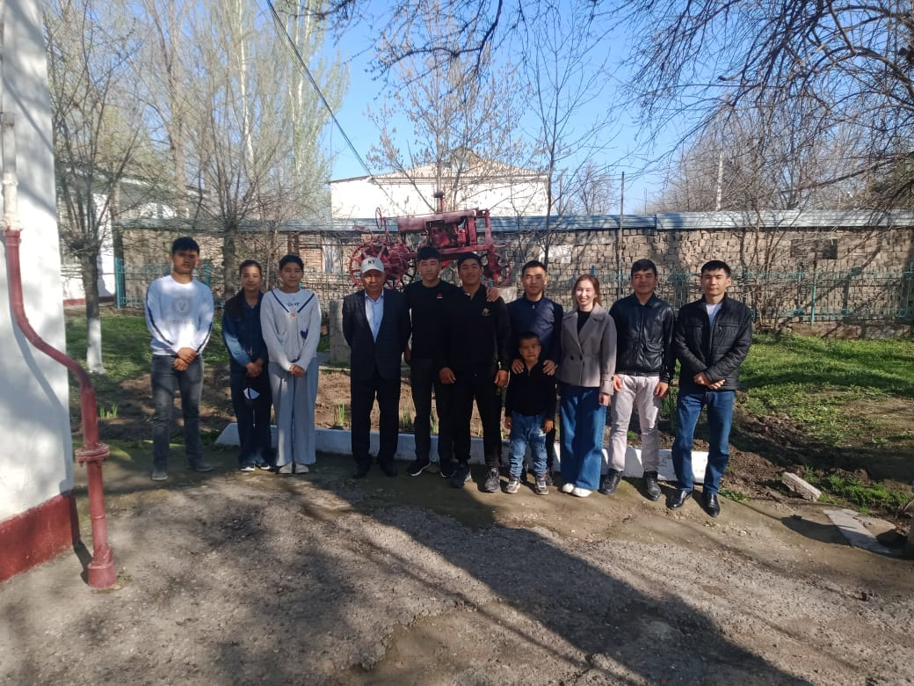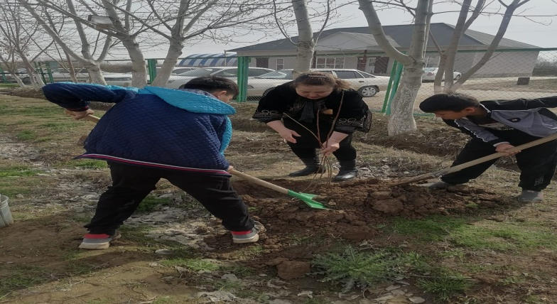
"Сынып жетекшінің рөлі — тәрбие жұмысының тетігі" атты тақырыпта өткізілген сынып жетекшілер апталығында жоспарға сәйкес түрлі жұмыстар атқарылды. Әр дүйсенбі саптық жыйын болады.
22.12.2023 кҥні Жаңа жыл мерекесінің алдында "Спорт- өмір серігі" атты мұғалімдер арасындағы волейболдан жарыс өткізілді.
«Қош келдің, Жаңа жыл!» атты МАДТ, 1-4 сынып оқушыларына жаңа жылдық шыршасы ұйымдастырылып өткізілді.Жетісай ауданының «Ең үздік биологы» атағын 2023ж жеңіп алды ҚалдықызАблаева апай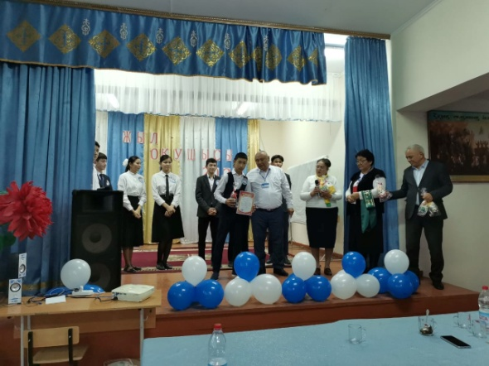
1"А", 1 "Ә" сынып жетекшілері Айнұр Ахатова мен Роза Қожахметова бүлдіршіндердің ең алғашқы оқулығы болған және барлық кітаптың атасы — Әліппемен қоштасу кешін өткізді. Үйірме жұмыстары бойынша
Мектепте 2022-2023 оқу жылында жұмыс істейтін пәндік үйірмелердің саны 19, қатысатын оқушылар саны – 337 ,
Бекітілген кесте бойынша үйірме жұмыс жасайды.Үйірменің нәтижесінде оқушылар №514 бұйрық негізінде түрлі қашықтықтан байқауларға қатысып, жүлделі орындарға ие болды.
1.Дарын PFПО 5-6 сынып оқушыларының республикалық олимпиадасы:
1. Абдусамат Талшын 2-орын (аудандық) қазақ тілі мен әдебиеті
2.Қазақстан Республикасының Оқу-ағарту министрлігінің 2011 жылғы 7 желтоқсандағы №514 бұйрығына сүйене отырып, “Mahataev.kz” – Мұқағали әлемі білім порталы ұйымдастырған қараша айындағы Республикалық "Мақатаев оқулары" конкурсы:
1.Бегжигит Сырым 6 «Ә» сынып 1-орын
2.Жолдасбай Айкөркем 5 «Ә» сынып 1-орын
3.Нарова Дилбар 5 «Ә» сынып 1-орын
4.Абдусамат Талшын 5 «Ә» сынып 2-орын
5.Анарбай Сүндет 5 «Ә» сынып 2-орын
6.Құдайберген Інжу 5 «А» сынып 2-орын
7.Маханбетанепия Гүлсая 5 «Ә» сынып 2-орын
8.Шадиева Хирмиз 5 «Ә» сынып 2-орын
3. Оқу-ағарту министрлігінің №514 бұйрығына сүйене отырып«Мұрагер» республикалық журналының ұйымдастыруымен өткен 2022-2023 оқу жылының қазан айындағы «Абайтану» олимпиадасының «Өлең сөздің патшасы, сөз сарасы» номинациясы:
- Сейлхан Ақтай 6 «Ә» сынып Бас жүлде
- 2. Аңсар Балауса 6 «Ә» сынып І орын
- 3. Каналхан Анель 6 «Ә» сынып І орын
- 3. Абитхан Айкөркем 5 «Ә» сынып І орын
- 4. Тұрарбек Сымбат 5 «Ә» сынып І орын
- 5. Бейсенбай Айым 6 «Ә» сынып ІІ орын
- 2022 -2023 оқу жылының желтоқсан айында «Мағжан оқулары» конкурсына мектебіміздің шәкірМектебімізде Оқу-ағарту министрлігінің №514 бұйрығына сай «Мағжан әлемі» республикалық журналының ұйымдастыруымен өткен 2022-2023 оқу ттері қашықтықтан қатысып, жүлделі орындарға ие болды.
- Атап айтсақ, 1 «А» сынып
- 1 орын – Мұратхан Айерке;
- 1-орын - Кенжебей Айшабибі; Сынып жетекшісі Бегзадаева Тамара «Алғыс хатпен» марапатталды.
- 3 «Ә» сынып, сынып жетекшісі: Мусалина Ақреке «Алғыс хатпен» марапатталды.Бас жүлде – Мұздахар Ақнұр Бақытжанқызы;
- 1 орын алған оқушылар:
- 1.Әмірхан Дариға Асылханқызы;
- 2. Оралхан Айзере Кахарқызы;
- 3.Қали Айбек Нұржанұлы;
- 4.Унгар Айзада Амангельдиқызы
- 3 «А» сынып, сынып жетекшісі : Балтабулатова Баянслу «Алғыс хатпен» марапатталды.
- 1- орын алған оқушылар:
- 1. Бейсенбай Сырым Азатбекұлы;
- 2. Маханбетанепия Раманқызы;
- 3. Тастемир Шыңғысхан Олжасұлы;
- 4. Алайдар Ахмет Жандаулетұлы;
- 2 - орын алған оқушылар:Утелхан Алинұр Жалғасханұлы;
- Мектепте 2022-2023 оқу жылында жұмыс істейтін пәндік үйірмелердің саны 19, қатысатын оқушылар саны – 337 ,
- Бекітілген кесте бойынша үйірме жұмыс жасайды.Үйірменің нәтижесінде оқушылар №514 бұйрық негізінде түрлі қашықтықтан байқауларға қатысып, жүлделі орындарға ие болды.
Кәмелетке толмаған жасөспірімдер арасындағы қылмыс пен құқық бұзушылықтың алдын алу, қауіпсіздік шараларын күшейту мақсатында және мектеп оқушылары мен ата- аналарына, қауіпсіздік техникасы таныстырылып, мереке қарсаңында пиротехникалық заттарды пайдалануға қатаң тиым салынатындығы ескертілді.
: https://school-baizakov.edu.kz/

2022-2023 оқу жылында «М.Байзақов атындағы №18 жалпы білім беретін мектеп»коммуналдық мемлекеттік мекемесі оқушыларының аудандық, облыстық пән олимпиадаларына қатысуы бойынша жетістіктері

Олимпиаданың нәтижесі төмендегідей болды:

Оқушының аты-жөні | Пәні | Орны | Пән мұғалімі
Қозыбай Ернұр | қазақ тілі мен әдебиеті | 2 | Ж.Қасымбекова
Серік Аяулым | физика | 3 | Ұ.Маханбетова
Қаналхан Бибінұр | құқық негіздері | 3 | Н.Құрбанов
Сейсенбек Ұлдана | ағылшын тілі | Алғыс хат | Ғ.Мұсахова

Түрлі деңгейдегі байқау, конкурстардың нәтижесі
Оқушының аты-жөні | Сыныбы | Пәні | Нәтижесі | Жетекшісі
Сапархан Назым | 8 | Биология | «Жас өспірімдер 7-8 сынып пәндері олимпиадасы »  3-орын | А.Тасбулатова
Жорабек Бекасыл | 7 | Физика | «Жас өспірімдер 7-8 сынып пәндері олимпиадасы »  2-орын | З.Есенбеков
Жолдасбай Нұрымжан | 9 | Қазақ тілі мен әдебиеті | Ілияс оқулары» байқауында  3- орын | М.Есіркепова
Қозыбай Ернұр | 11 «Ә» | Қазақ тілі мен әдебиеті | Қ.Бітібаева облыстық кезеңінен  2-орын | Қасымбекова Жадыра
Сапархан Назым | 8 | Қазақ тілі мен әдебиеті | ,,Абай оқулары'' байқауының аудандық кезеңі, Алғыс хат | Қасымбекова Жадыра
Жолдасбай Нұрымжан | 9 | Қазақ тілі мен әдебиеті | "Жүйріктен жүйрік озар жарысқанда"байқауында Алғыс хат | М.Есіркепова
Қозыбай Ернұр | 11 «Ә» | Қозыбай Ернұр | "Ұлылар әлемі" бағыты бойынша  2-орын | Қасымбекова Жадыра

«Жас ғалым» ғылыми қоғамы бойынша жетістіктер
Оқушының аты-жөні | Сыныбы | Пәні | Нәтижесі | Ғылыми жетекшісі
Сапархан Назым | 8 | Қазақ тілі мен әдебиеті | «А.Байтұрсынов – ұлтымыздың ұлы ұстазы», атты облыстық ғылыми жобалар байқауының аудандық кезеңі  1-орын | Қасымбекова Жадыра
Сапархан Назым | 8 | Қазақ тілі мен әдебиеті | «А.Байтұрсынов – ұлтымыздың ұлы ұстазы», атты облыстық ғылыми жобалар байқауының облыстық кезеңі  2-орын | Қасымбекова Жадыра
Абдусамат Талшын | 5 | Қазақ тілі мен әдебиеті | «Қазақ қоғамындағы би-шешендер мұрасы» тақырыбындағы аудандық ғылыми-жоба байқауына | Муратова Баян
Жолдасбай Нұрымжан | 9 | Қазақ тілі мен әдебиеті | Ілияс оқулары» байқауында  3- орын | М.Есіркепова

2022-2023 оқу жылында «М.Байзақов атындағы №18 жалпы білім беретін мектеп»коммуналдық мемлекеттік мекемесі мұғалімдерінің түрлі кәсіби жетістіктері бойынша марапатталуы
Мұғалімнің  аты-жөні | Пәні ,  қызметі | Байқаудың атауы, жетістік бағыты | Нәтижесі
Аскарова Жанар Журсимбековна | Орыс тілі мен әдебиеті, мұғалім | Лингвистикалық олимпиада | Алғыс хат
Аскарова Жанар Журсимбековна | Орыс тілі мен әдебиеті, мұғалім | Мемлекетіміздің рухани әуелетін нығайту мен білім беру сапасын арттыру саясатын жүзеге асырула кәсіби жаңащылдығы, үздіксіз ізденімпаздығы және жоғары нәтижелері үшін | Мадақтама «Өрлеу»  қ. Шымкент
Ахатова Айнұр Турымтаевна | бастауыш | 1.Мұқағали оқулары | Құрмет грамотасы  Алғыс хат
Бакторазова Ширинкуль Есполатовна | бастауыш | - Мұқағали оқулары.  - Мағжан оқулары | Алғыс хат  Алғыс хат
Балтабулатова Баянслу Есенбековна | бастауыш | 1.Жас математик | Алғысхат
Ахатова Айнұр Турымтаевна | бастауыш | 1.Мұқағали оқулары | Құрмет грамотасы  Алғыс хат
Бакторазова Ширинкуль Есполатовна | бастауыш | - Мұқағали оқулары.  - Мағжан оқулары | Алғыс хат  Алғыс хат
Сапарова Балжан  Турапкалиевна | баст ауыш | Мұқағали оқулары | Алғыс хат
Нуридинова Гулзира Жамолидиновна | бастауыш | Мақатаев оқулары | 1-орын,Алғыс хат
Пайыз Гулимжауһар Алимхановна | бастауыш | 1.Мұқағали оқулары  2.Абай оқулары | Алғыс хат  Құрмет грамотасы
Аралбаева Көркем Ибрахымбаевна | Мектепалды сынып | 1.Педагогикалық идеяларфестивалі | 2-орын
Тасбулатова Айнур Бахытовна | Биология пәні мұғалімі | Жаратылыстану пәндері бойынша 5-6сынып оқушылар арасында «Алтын қыран»зияткерлік олмпиадасы | Алғыс хат
Айдарова Гульмира Осербаевна | Химия пәні мұғалімі | Республикалық жасөспірімдер олимпиадасының аудандық кезеңінде химия пәнінен жүлделі III-орынды иеленгені үшін 8-сынып оқушысы Байзах Көркем марапатталады | Диплом. 3- орын
 |  | Республикалық жасөспірімдер олимпиадасының аудандық кезеңінде химия пәнінен жүлделі III-орынды иеленгені үшін 8-сынып оқушысы Қожан Гүлім марапатталады | Диплом. 3- орын
Касымбекова Жадыра Сапархановна | Қазақ тілі мен әдебиеті мұғалімі | АББ –нің кәсіподақ комитеті | Алғыс хат
Касымбекова Жадыра Сапархановна | Қазақ тілі мен әдебиеті мұғалімі | Педагог мәртебесіе көтеру мен кәсіби біліктілігін арттыру және дамыту мақсатында өткізілген республикалық «мұғалімдер пән олимипиадасы » | Диплом ІІІ дәрежелі
Бейсенбаева Райла Пернебековна | Қазақ тілі мен әдебиеті мұғалімі | «Зерде » балалар шығармашылық жобалары мен зерттеу жұмыстары конкурсының аудандық кезеңі ЖАББ | Диплом ІІ дәрежелі
Бейсенбаева Райла Пернебековна | Қазақ тілі мен әдебиеті мұғалімі | Аудандық білім бөлімі кәсіподақ комитеті | Алғыс хат

2023-2024 оқу жылында «М.Байзақов атындағы №18 жалпы білім беретін мектеп»коммуналдық мемлекеттік мекемесі оқушыларының аудандық, облыстық пән олимпиадаларына қатысуы бойынша жетістіктері
Олимпиаданың нәтижесі төмендегідей болды:

Оқушының аты-жөні | Пәні | Орны | Пән мұғалімі
Жолдасбай Нұрымжан | қазақ тілі мен әдебиеті | 2-орын | М.Есіркепова
Сакенқызы Айзада | Физика | «Алғыс хат» | Ж.Мекенбаева

Жетісай ауданы білім бөлімінің 2023 жылғы 15 желтоқсандағы №260-н/қ хаты негізінде 2023-2024 оқу жылында 7-8 сынып оқушыларының жалпы пәндер бойынша 07-08.02.2024 жылы өткен аудандық олимпиадасының
нәтижесі

№ | Пәні | Сыныбы | Аты-жөні | Нәтижесі
1 | Қазақ тілі | 8 «А» | Тоқтасын Сабина | Алғыс хат
2 | Химия | 7 «Ә» | Жолдасбай Нұрымжан | 3-орын
3 | Қазақ тілі | 7 «А» | Утелхан Тоғжан | 3-орын

Жетісай ауданы білім бөлімінің 2024 жылғы 30 қаңтардағы №31-н/қ хаты негізінде 2023-2024 оқу жылында 5-6 сынып оқушыларының жалпы пәндер бойынша 2024 жылдың 01-02 ақпан айында өткен аудандық олимпиадасының нәтижесі
№ | Пәні | Сыныбы | Аты-жөні | Нәтижесі | Пән мұғалімі
1 | Қазақ тілі | 5 «Ә» | Жорабек Жанель | 2-орын | Р.Бейсенбаева
2 | Орыс тілі | 6 «А» | Абитхан Айкөркем | 2-орын | А.Тлеубаева
3 | Қазақстан тарихы | 6 «Ә» | Қозыбай Айсана | Алғыс хат | Б.Үргінбаев
4 | Жаратылыстану | 6 «Ә» | Тұрарбек Сымбат | 3-орын | Ж.Алданова

Түрлі деңгейдегі байқау, конкурстардың нәтижесі
Оқушының аты-жөні | Сыныбы | Пәні | Нәтижесі | Жетекшісі
Сапархан Назым | 9 | Биология | Ауыл олимпиадасы облыстық кезеңінен  2-орын | А.Тасбулатова
Пердебай Назерке | 10 | Биология | Ауыл олимпиадасы облыстық кезеңінен  2-орын | А.Тасбулатова
Сейсенбек Нұрай | 10 | Биология | Ауыл олимпиадасы  2-орын | А.Тасбулатова
Жолдасбай Нұрымжан | 10 | Қазақ тілі мен әдебиеті | Ауыл олимпиадасы облыстық кезеңінен  3-орын | Есіркепова Майра
Жолдасбай Нұрымжан | 10 | Қазақ тілі мен әдебиеті | Махамбет оқулары  1-орын | Есіркепова Майра
Омар Арайлым | 9 | Қазақ тілі мен әдебиеті | «Ақберен»републикалық өнер байқауы | Қасымбекова Жадыра
Омар Арайлым | 9 | Қазақ тілі мен әдебиеті | «Жер жаннаты - Жетісай» эссе байқауында 3-орын | Қасымбекова Жадыра
Утелхан Назым | 7 | география | «Дарын» республикалық ғылыми-практикалык орталыгынын «National Geographic Qazaqstan | Олжабай Оразкул
Өтелхан Бақтияр | 10 | алгебра | «Алтын түлек» аудандық кезеңі  1-орын | Ұ.Ахметова
Сапархан Нұрсұлу | 11 | алгебра | «Алтын түлек» аудандық кезеңі  3-орын | Д.Ажибекова
Өтелхан Бақтияр | 10 | алгебра | «Алтын түлек» облыстық кезеңі  3-орын | Ұ.Ахметова
Сапархан Нұрсұлу | 11 | алгебра | Президенттік олимпиада | Д.Ажибекова
Б.Орынкулов | 3 | математика | Алтын сақа 1-орын | Г.Пайыз
А.Қали | 4 | математика | Алтын сақа 3-орын | А.Мусалина
Тұрарбек Сымбат | 6 | Көркем еңбек | «Ұлттық өнер - ұрпақ аманаты» қол өнер байқауынан | Г.Түймебаева
Пердебай Назерке | 7 | Көркем еңбек | «Тоқыма бұйымдарын дайындау байқауы | Г.Түймебаева
Ұлдар Қыздар | 7-9 | Дене шынықтыру | Ұлттық мектеп лигасы  2-орын | Пән мұғалімдері
Қыздар | 9-11 сынып | Дене шынықтыру | Ұлттық мектеп лигасы  3-орын | Пән мұғалімдері
Қыздар | 5-6 | Дене шынықтыру | Волейбол  Ауданнан 1 орын | Пән мұғалімдері
Қыздар | 7-8 | Дене шынықтыру | Үлкен футбол  Ауданнан 3 орын | Пән мұғалімдері

«Жас ғалым» ғылыми қоғамы бойынша жетістіктер
Оқушының аты-жөні | Сыныбы | Пәні | Нәтижесі | Ғылыми жетекшісі
Пердебай Аяжан | 7 | Қазақ тілі мен әдебиеті | Аудандық 2-7 сынып оқушылары арасында өткен  3-орын | Қасымбекова Жадыра
Утелхан Мағжан | 7 | физика | Аудандық 2-7 сынып оқушылары арасында өткен  3-орын | Мекенбаева Жаудир
Қали Дариға | 4 | Бастауыш сынып | Аудандық 2-7 сынып оқушылары арасында өткен  2-орын | Мусалина Ақерке

Жетісай ауданы білім бөлімінің 2023 жылғы 31 қазандағы №237-н/қ хаты негізінде 2023-2024 оқу жылында пән мұғалімдерінің аудандық олимпиадасының нәтижесі

№ | Пәні | Қатысқан мұғалім | Нәтижесі
1 | Қазақ тілі | Қолдашева Раджа | Алғыс хат
2 | Орыс тілі | Үсенова Кымбат | Алғыс хат
3 | Ағылшын тілі | Амангелдиева Айзада | Алғыс хат
4 | Тарих | Үргінбаев Бақдәулет | Алғыс хат
5 | Биология | Тасбулатова Айнұр | Алғыс хат
6 | Химия | Айдарова Гүлмира
7 | Физика | Мекенбаева Ж | 3-орын
8 | Информатика | Өсербай Али | 2-орын

2023-2024 оқу жылында «М.Байзақов атындағы №18 жалпы білім беретін мектеп»коммуналдық мемлекеттік мекемесі мұғалімдерінің түрлі кәсіби жетістіктері бойынша марапатталуы
Мұғалімнің  аты-жөні | Пәні ,  қызметі | Байқаудың атауы, жетістік бағыты | Нәтижесі
Аскарова Жанар Журсимбековна | Орыс тілі мен әдебиеті, мұғалім | Үздік авторлық бағдарлама | Диплом  III дәрежелі
Ахатова Айнұр Тұрымтаевна | Бастауыш | Үздік пән мұғалімі  Бастауыш сынып оқушыларының ойлау,сөйлеу дағдыларын дамытуарқылы функционалдық сауаттылығын қалыптастыру(а(удандық семинар) | 3 дәрежелі диплом  Алғыс хат
Пайыз Гулимжауһар Алимхановна | Бастауыш | 1.Алтын тұғыр  2.Алтын сақа(3-ші сынып оқушысы  Б.Орынкулов)  3. Бастауыш сынып оқушыларының ойлау,сөйлеу дағдыларын дамытуарқылы функционалдық сауаттылығын қалыптастыру(а(удандық семинар)  4.Ілияс оқулары | 3-орын  1-орын(аудан)  3 орын(обл)  Алғыс хат  Алғыс хат
Мусалина Ақерке Бауыржановна | Бастауыш | 1.Зерде ғылыми жобасы2.Педагогикалық идеялар фестивалі  3.Бастауыш сынып оқушыларының ойлау,сөйлеу дағдыларын дамытуарқылы функционалдық сауаттылығын қалыптастыру(а(удандық семинар)  4.Жаңа мектепке –жаңашыл ұстаз  5.Алтын сақа  6.Үздік пән мұғалімі  7.Мемлекетіміздің руханиәлеуетін нығайту мен білім беру сапасын арттыру саясатын жүзеге асыру ,кәсіби жаңашылдығы ,үздіксіз ізденімпаздығы және жоғары нәтижелері үшін | 2- орын  2 –орын  Алғыс хат  2 дәрежелі диплом  3-орын  3-дәрежелі диплом  Мадақтама
Балтабулатова Баянслу | бастауыш | 1.Алтын тұғыр  2.Бастауыш сынып оқушыларының ойлау,сөйлеу дағдыларын дамытуарқылы функционалдық сауаттылығын қалыптастыру(а(удандық семинар)  3.Мағжан әлемі | Алғыс хат,Грамота  Алғыс хат  1-орын,Құрмет грамотасы
Бакторазова Ширинкуль Есполатовна | бастауыш | 1.Бастауыш сынып оқушыларының ойлау,сөйлеу дағдыларын дамытуарқылы функционалдық сауаттылығын қалыптастыру(а(удандық семинар) | Алғыс хат
Бегзадаева ТамараАлишеровна | бастауыш | 1.«Top teachers халықаралық ғылыми-педагогикалық әдістемелік журнал  2.«Самғау»әдістемелік орталығы  3.«Өнегелі ұрпақ»әдістемелік журналы  4.Мағжан оқулары  5. | Сертификат  1 дәрежелі диплом  Алғыс хат  сертификат  Құрмет граматасы  Алғыс хат
Нуридинова Гулзира Жамолидиновна | бастауыш | 1.Қазақстандағы заманауи білімберудің өзекті мәселелері семинары  2.Цифрлы платформалар мен ресурстарды қолдау арқылы білім сапасын арттыру(аудан)  3.Абай оқулары  4.Өрлеу  5.Үздік пән мұғалімі | 1 дәрежелі диплом  Алғыс хат  Алғыс хат  Мадақтама,1 -орын  3 дәрежелі диплом
Шораева Нурила Шералиевна | Бастауыш | 1.Бастау олимпиадасы(ауд)  2.Ілияс оқулары  3.Мағжан оқулары | 2-орын  Алғыс хат  Құрмет грамотасы,Алғыс хат
Сапарова Балжан Турапкалиевна | Бастауыш | 1.Қазақстан заманауи білім берудің өзекті мәселелері.конференция  2.Ілияс оқулары  3.Мұқағали оқулары  4.Мемлекетіміздің руханиәлеуетіннығайту мен білім беру сапасынарттыру.  Бастау олимпиадасы | 1 –дәрежелі диплом  Алғыс хат  Алғыс хат  Мадақтама  2-орын
Алданова Жадыра Сапархановна | Биология пәні мұғалімі | Жалпы білім беретін пәндер бойынша 5-6 сынып оқушылыры арасында республикалық олимпиаданың екінші аудандық кезеңінде жаратылыстану пәнінен үздік нәтиже көрсеткені үшін | Диплом -3дәрежелі
Тасбулатова Айнур Бахытовна | Биология пәні мұғалімі | 2023-24 оқу жылындағы ауыл мектептерінің оқушыларына республикалық олимпиаданың облыстық кезеңіне қатысқаны үшін Облыстық | Диплом
Тасбулатова Айнур Бахытовна | Биология пәні мұғалімі | «Жас талап-2023» облыстық ғылыми жобалар сайысында белсенділік танытқаны үшін Облыстық | Диплом 2 дәрежелі
Тасбулатова Айнур Бахытовна | Биология пәні мұғалімі | Жаратылыстану –математика циклі пәндері бойынша XVI Президенттік олимпиаданың аудандық кезеңіне қатысып жақсы нәтиже көрсеткені үшін Аудандық | Алғыс хат
Тасбулатова Айнур Бахытовна | Биология пәні мұғалімі | Пән мұғалімдерінің аудандық олимпиадасында озық идеясы және шығрмашылық ізденістері мен ерекшеленгені үшін .Аудандық | Мақтау қағазы
Бижанова Айнур | Биология | Шығармашылық ізденістері мен қол жеткізген кәсіби табыстарын дамытуға қосқан үлесі үшін . «Өрлеу» Біліктілік орталығы | Мадақтама
Бижанова Айнур | Биология | Пән мұғалімдерінің аудандық олимпиадасында озық идеясы және шығрмашылық ізденістері мен ерекшеленгені үшін .Аудандық | Диплом 3-дәрежелі
Бижанова Айнур | Биология | Республикалық «Үздік авторлық бағдарлама» сырттай байқауының аудандық кезеңіне белсене қатысып,өзінің жаңашыл, иновациялық озық тәжірибесін ұсынғаны үшін .Жетісай ауданының білім бөлімінен | Диплом , 3- орын
Айдарова Гульмира Осербаевна | Химия пәні мұғалімі | «Өрлеу» БАҰО АҚ Түркістан облысы Шымкент қаласы бойынша кәсіби даму институт филиалы  Мемлекетіміздің рухани әлеуетін нығайту мен білім беру сапасын арттыру саясатын жүзеге асыруда кәсіби жаңашылдығы,үздіксіз ізденімпаздығы және жоғары нәижелері үшін | Мадақтама
Айдарова Гульмира Осербаевна | Химия пәні мұғалімі | Пән мұғалімдерінің аудандық олимпиадасында озық идеясы және шығрмашылық ізденістері мен ерекшеленгені үшін .Аудандық | - Дәрежелі Диплом
Айдарова Гульмира Осербаевна | Химия пәні мұғалімі | Пән мұғалімдерінің аудандық олимпиадасында озық идеясы және шығрмашылық ізденістері мен ерекшеленгені үшін .Аудандық | Диплом 3-дәрежелі
Перизат Амангелдиева | Математика пәні мұғалімі | ,,Алтын сақа" | 2 орын
Шожеева Шолпан | Математика пәні мұғалімі | ,,Алтын сақа" | 2,3 орын
Ахметова Ұлсерік | Математика пәні мұғалімі | ,,Алтын түлек" | 1 орын
Дина Ажибекова | Математика пәні мұғалімі | ,,Алтын түлек" | 3 орын
Мекенбаева Жаудир | Физика пәні мұғалімі | Пәндік олимпиядадан, «Үздік пән мұғалімі» | 3 орын, 1 дәрежелі дипломмен
Өсербай Али | Информатика пәні мұғалімі | Пәндік олимпиядадан | 2 орын
Касымбекова Жадыра Сапархановна | Қазақ тілі мен әдебиеті мұғалімі | Пән мұғалімдері арасында өткен «Үздік интербелсенді сабақ -2023» тақырыбындағы қысқа мерзімді жоспарлар облыстық байқауының аудандық кезеңінде үздік нәтиже көрсеткені үшін ЖАББ | Диплом ІІ дәрежелі
Касымбекова Жадыра Сапархановна | Қазақ тілі мен әдебиеті мұғалімі | «Балалар мен жасөспірімдер шығармашылық орталығы » 2024 жылы «Біртұтас тәрбие» бағдарламасы аясында «Абай дана, Абай дара қазақта ...» байқауынан | Алғыс хат
Касымбекова Жадыра Сапархановна | Қазақ тілі мен әдебиеті мұғалімі | «Балалар мен жасөспірімдер шығармашылық орталығы » 2024 жылы «Біртұтас тәрбие» бағдарламасы аясында «Менің Отаныма – менің бастамам.» байқауынан | Алғыс хат
Бейсенбаева Райла Пернебековна | Қазақ тілі мен әдебиеті мұғалімі | 7-8 сынып оқушылары арасында «Отбасы – бақыт мекені» тақырыбындағы аудандық сырттай эссе байқауынан ЖАББ | Алғыс хат
Тулкибаева Раушан Турганбаевна | Қазақ тілі мен әдебиеті мұғалімі | Облыстық «SMART Сабақ-2023» байқауы | 1-дәрежелі диплом

2024-2025 оқу жылында «М.Байзақов атындағы №18 жалпы білім беретін мектеп»коммуналдық мемлекеттік мекемесі оқушыларының аудандық, облыстық пән олимпиадаларына қатысуы бойынша жетістіктері

Олимпиаданың нәтижесі төмендегідей болды:

Оқушының аты-жөні | Сыныбы,Пәні | Орны | Пән мұғалімі
Жолдасбай Нұрымжан | 11 сынып  қазақ тілі мен әдебиеті | 3-орын | М.Есіркепова
Сакенқызы Айзада | 11 сынып  Физика | «Алғыс хат» | Ж.Мекенбаева

5-6 сынып оқушыларына арналған республикалық олимпиаданың аудандық кезеңінің нәтижесі.
Оқушының аты-жөні | Сыныбы,пәні | Орны | Пән мұғалімі
Бейсенбай Сырым | 5,тарих | 2-орын | Б.Елубаев
Каналхан Алихан | 5,ағылшын тілі | «Алғыс хат» | С.Алдабергенов
Жорабек Жанель | 6,қазақ тілі | «Алғыс хат» | Р.Бейсенбаева
7-8 сынып оқушыларына арналған республикалық олимпиаданың аудандық кезеңінің нәтижесі.
Оқушының аты-жөні | Сыныбы,пәні | Орны | Пән мұғалімі
Нарова Дилбар | 7,қазақ тілі | 3-орын | Б.Муратова
Абитхан Айкөркем | 7, орыс тілі | 2-орын | А.Тлеубаева
Уалхан Елдос | 7,химия пәнінен | 3-орын | Г.Айдарова
Тасымбек Жасарал | 8,математика пәні | 3-орын | Ұ.Ахметова
Әшірбек Мадина | 8,биология пәні | 2-орын | А.Тасбулатова

Олимпиада, байқау, конкурстар бойынша
№ | Аты-жөні | Пәні | сыныбы | Марапаты | Пән мұғалімі
1 | Тойшыбай Аселя | Қазақ тілі мен әдебиеті | 9 «Ә» | Абайтану олимпиадасы  «Алғыс хат» | Ж.Қасымбекова
2 | Омар Арайлым | Қазақ тілі мен әдебиеті | 10 «Ә» | Абайтану олимпиадасы  3-орын | Ж.Қасымбекова
3 | Анарбай Сүндет | математика | 7 «Ә» | Ustaz tilegi олимпиада  1-орын | Ұ.Ахметова
4 | Анарбай Сүндет | ағылшын  тілі | 7 «Ә» | Ustaz tilegi олимпиада  1-орын | С.Алдабергенов
5 | Дүйсен Рамазан | математика | 5 «А» | Самұрық математикалық зияткерлік олимпиадасы  2-орын | П.Амангелдиева
6 | Бейсенбай Сырым | математика | 5 «А» | Самұрық математикалық зияткерлік олимпиадасы  2-орын | П.Амангелдиева
7 | Утелхан Әлинұр | математика | 5«А» | Самұрық математикалық зияткерлік олимпиадасы  2-орын | П.Амангелдиева
8 | Қали Айбек | математика | 5 «Ә» | Самұрық математикалық зияткерлік олимпиадасы  1-орын | Д.Ажибекова
9 | Мұздар Гүлнұр | математика | 5 «Ә» | Самұрық математикалық зияткерлік олимпиадасы  1-орын | Д.Ажибекова
10 | Әмірхан Дариға | математика | 5«Ә» | Самұрық математикалық зияткерлік олимпиадасы  1-орын | Д.Ажибекова
11 | Анарбай Зере | математика | 6«Ә» | Самұрық математикалық зияткерлік олимпиадасы  1-орын | Ш.Шөжеева
12 | Шаймерден Алисұлтан | математика | 6 «Ә» | Самұрық математикалық зияткерлік олимпиадасы  1-орын | Ш.Шөжеева
13 | Мырзахан Мейрамбек | математика | 6«Ә» | Самұрық математикалық зияткерлік олимпиадасы  1-орын | Ш.Шөжеева
14 | Нұрлан Каусар | математика | 6 «Ә» | Самұрық математикалық зияткерлік олимпиадасы  1-орын | Ш.Шөжеева
15 | Нарова Гүлчехра | математика | 6 «Ә» | Самұрық математикалық зияткерлік олимпиадасы  1-орын | Ш.Шөжеева
16 | Қозыбай Айсана | математика | 7 «Ә» | Самұрық математикалық зияткерлік олимпиадасы  2-орын | Ш.Шөжеева
17 | Алишер Зайырхан | математика | 7«Ә» | Самұрық математикалық зияткерлік олимпиадасы  2-орын | Ш.Шөжеева
18 | Арзиева Нұржахан | математика | 7«Ә» | Самұрық математикалық зияткерлік олимпиадасы  2-орын | Ш.Шөжеева
19 | Мұхаммедәнапия Гүлсая | математика | 7 «Ә» | Самұрық математикалық зияткерлік олимпиадасы  2-орын | Ш.Шөжеева
20 | Амантай Жасмин | математика | 7 «Ә» | Самұрық математикалық зияткерлік олимпиадасы  2-орын | Ш.Шөжеева
21 | Жолдасбай Айкөркем | математика | 7 «Ә» | Самұрық математикалық зияткерлік олимпиадасы  2-орын | Ш.Шөжеева
22 | Тіл алыптары командасы | Қазақ тілі мен әдебиеті | 9-10 | «Ана тілі» олимпиадасы  Облыстық кезеңнен | Ж.Касымбекова
23 | Жолдасбай Нұрымжан | Қазақ тілі мен әдебиеті | 11 | Республикалық "Мұқағали Мақатаев оқулар" байқауының аудандық кезеңі | М.Есіркепова
24 | Каналхан Алихан | тарих | 5 | «АЛТЫН ҰРПАҚ» олимпиадасы  3-орын | Б.Үргінбаев
25 | Рысмухаммед Іңкәр | тарих | 6 | «АЛТЫН ҰРПАҚ» олимпиадасы  3-орын | Қ.Аблаева
26 | Сапархан Нұрәлем | тарих | 8 | «АЛТЫН ҰРПАҚ» олимпиадасы  3-орын | Б.Үргінбаев
27 | Жолдасбай Айару | тарих | 9 | «АЛТЫН ҰРПАҚ» олимпиадасы  3-орын | Б.Үргінбаев
28 | Каналхан Нұрасыл | биология | 6 | «АЛТЫН ҰРПАҚ» олимпиадасы  3-орын | А.Бижанова
29 | Серік Қасиет | Қазақ тілі мен әдебиеті | 10 | Ілияс Жансүгіровтің оқулары  "Алғыс хат" | Ж.Қасымбекова
30 | Рысмаханбет Жанерке | Қазақ тілі мен әдебиеті | 10 | Ілияс Жансүгіровтің оқулары  3-орын | Ж.Қасымбекова
31 | Абдусамат Естай | Қазақ тілі мен әдебиеті | 10 | Ілияс Жансүгіровтің оқулары  2-орын | Ж.Қасымбекова
32 | Жолдасбай Нұрымжан | Қазақ тілі мен әдебиеті | 11 | Ілияс Жансүгіровтің оқулары  1-орын | М.Есіркепова

2024-2025 оқу жылында «М.Байзақов атындағы №18 жалпы білім беретін мектеп»коммуналдық мемлекеттік мекемесі мұғалімдерінің түрлі кәсіби жетістіктері бойынша марапатталуы

Мұғалімнің  аты-жөні | Пәні ,  қызметі | Байқаудың атауы, жетістік бағыты | Нәтижесі
Алданова Жадыра Сапархановна | Биология пәні мұғалімі | «Ақпан»айында Жаратылыстану пәнінен оқушылар арасындағы олимпиаданда оқушылырдың өз бетінше жұмыс жасау және алған білімін қолдану дағдылырын дамытуда белсенділік танытып | Алғыс хат
Алданова Жадыра Сапархановна | Биология пәні мұғалімі | «Цифрлы платформалар мен ресурстарды қолдану арқылы білім сапасын арттыру» тақырыбында аудан көлемінде өткізілген тәжірибелік семинарда педагогикалық ізденіс және теориялық білімін көрсете білгені үшін. Жетісай ауданының білім бөлімінен | Алғыс Хат
Алданова Жадыра Сапархановна | Биология пәні мұғалімі | Биология пәнінен 7-8 сынып оқушылары арасында республикалық олимпиаданың аудандық кезеңінде үздік нәтиже көрсеткені үшін Аудандық | Диплом -2 дәрежелі
Алданова Жадыра Сапархановна | Биология пәні мұғалімі | Ұстаз тілегі , «Ақпан» айында Биология пәнінен оқушылар арасындағы олимпиадада өз бетінше жұмыс жасауға, алған білімдерін қолдану, жеңімпаздарды дайындағаныңыз үшін Республикалық | Алғыс Хат
Алданова Жадыра Сапархановна | Биология пәні мұғалімі | «Жаңашыл педагог-2024»облыстық байқауында елімізде қолданыстағы алдыңғы қатарлы теориялық идеяларды қамтамасыз етудегі педагогикалық тәжірибесінде жаңашылдық үлгілерін көрсеткені үшін | Диплом -3дәрежелі
Бижанова Айнур | Биология пәні мұғалімі | «Цифрлы платформалар мен ресурстарды қолдану арқылы білім сапасын арттыру» тақырыбында аудан көлемінде өткізілген тәжірибелік семинарда педагогикалық ізденіс және теориялық білімін көрсете білгені үшін. Жетісай ауданының білім бөлімінен | Алғыс хат
Бижанова Айнур | Биология пәні мұғалімі | «Алтын ұрпақ» зияткерлік олимпиадасынан өз оқушыларын белсенді қатыстырып шығармашалық шыңдалуына жетекшілік еткені үшін | Громата
Бижанова Айнур | Биология пәні мұғалімі | Ұстаз тілегі , «Ақпан» айында Биология пәнінен оқушылар арасындағы олимпиадада өз бетінше жұмыс жасауға, алған білімдерін қолдану, жеңімпаздарды дайындағаныңыз үшін | Алғыс хат
Бижанова Айнур | Биология пәні мұғалімі | Облыстық «Үздік авторлық бағдарлама» сырттай байқауының аудандық кезеңіне белсене қатысқаны үшін | Диплом. 3- орын
Айдарова Гульмира Осербаевна | Химия пәні мұғалімі | «Цифрлы платформалар мен ресурстарды қолдану арқылы білім сапасын арттыру» тақырыбында аудан көлемінде өткізілген тәжірибелік семинарда педагогикалық ізденіс және теориялық білімін көрсете білгені үшін. Жетісай ауданының білім бөлімінен | Алғыс хат
 |  | Қазыбек би ауылдық округі әкімі Н.Мутаев | Алғыс хат
 |  | Химия пәнінен 7-8 сынып оқушылары арасындағы республикалық олимпиаданың аудандық кезеңінде үздік нәтиже көрсеткені үшін 7-сынып оқушысы Уалхан Елдос  Жетісай ауданының білім бөлімінен | Диплом 3-дәрежелі
Перизат Амангелдиева | Математика пәні мұғалімі | «Самұрық» , «Ұстаз тілегі» | 2,3 орын
Шожеева Шолпан | Математика пәні мұғалімі | «Самұрық» , «Ұстаз тілегі» | 2,3 орын
Ахметова Ұлсерік | Математика пәні мұғалімі | «Самұрық» | 2 -орын
Дина Ажибекова | Математика пәні мұғалімі | «Самұрық» | 1,2 орын
Мекенбаева Жаудир | Физика пәні мұғалімі | Аудандық «Үздік авторлық бағдарлама» байқауынан | 2 орын
Есенбек Заманбек | Физика пәні мұғалімі | Пәндік олимпияда | 3 орын
Мусакова Газиза | Ағылшын тілі пәні мұғалімі | Аудандық деңгейде ұйымдастырылған «Ыбырай жазулары» Ыбырай Алтынсариннің шығармашылығына арналған байқауда | 2-орын
Мекенбаева Жаудир | Физика пәні мұғалімі | Жетісай ауданы, білім бөлімінен | «Алғыс хат»
Касымбекова Жадыра Сапархановна | Қазақ тілі мен әдебиеті мұғалімі | Республикалық пәндік олимпиадасында ерекше жетістіктерге жеткені үшін «Олимп шыңы» Республикалық | Грамота
Касымбекова Жадыра Сапархановна | Қазақ тілі мен әдебиеті мұғалімі | «Цифрлы платформалар мен ресурстарды қолдану арқылы білім сапасын арттыру » тақырыбында аудан көлемінде өткізілген тәжірибелік семинарда педагогикалық ізденіс және теориялық білім көрсете білгені үшін . ЖАББ | Алғыс хат
Касымбекова Жадыра Сапархановна | Қазақ тілі мен әдебиеті мұғалімі | Оқушыларды оқытуда талмай еңбек етіп, біліммен сусындатып бойына асыл қасиеттерді сіңіргені үшін . Республикалық | Грамота
Касымбекова Жадыра Сапархановна | Қазақ тілі мен әдебиеті мұғалімі | Облыстық тәжірибелік семинар «Сөйлеу әрекетінің репродуктивті және продуктивті түрлерін дамыту – қазақ тілін оқытудың маңызды аспектілері » ЖАББ | Алғыс хат
Касымбекова Жадыра Сапархановна | Қазақ тілі мен әдебиеті мұғалімі | Аудандық үздік «Авторлық бағдарлама» | Диплом ІІ дәрежелі
Касымбекова Жадыра Сапархановна | Қазақ тілі мен әдебиеті мұғалімі | «Ұстаз тілегі» Ақпан айында қазақ әдебиеті пәнінен оқушылар арасындағы олимпиадаға оқушылардың өз бетінше жұмыс жасауға, алған білімдерін қолдану , жеңімпаздарын дайындағаныңыз үшін Республикалық | Алғыс хат
Бейсенбаева Райла Пернебековна | Қазақ тілі мен әдебиеті мұғалімі | Пәндер бойынша республикалық олимпиаданың аудандық кезеңінде қазақ тілі мен әдебиеті пәнінен үздік нәтиже ЖАББ | Мадақтама
Бейсенбаева Райла Пернебековна | Қазақ тілі мен әдебиеті мұғалімі | 5-6 сынып оқушылары арасында республикалық олимпиаданың аудандық кезеңінде үздік нәтиже үшін ЖАББ | Диплом ІІ дәрежелі
Бейсенбаева Райла Пернебековна | Қазақ тілі мен әдебиеті мұғалімі | Аудандық білім бөлімі кәсіподақ комитеті | Алғыс хат

Мектептің әлеуметтік педагогы жұмысы
Әлеуметтік педагогтың жұмысының негізгі мақсаты:
Әр балаға қолайлы жағдай тудыру, әр түрлі әлеуметтік категориядағы отбасы балалармен жұмыс жасау, әлеуметтік көмекті ұйымдастыру, тек көмек күтуші емес мәселені шешу үшін өздігінен жол табуына көмектесу, рухани жан дүниесін танып білу, қатарға қосу жұмыстарын ұйымдастыру.
Әлеуметтік педагогтың негізгі міндеттері мен бағыттары:
• Аз қамтылған жағдайы төмен, жетім, жартылай жетім және көп балалы отбасы балаларының тізімін жасау;
• Аз қамтылған жағдайы төмен, жетім, жартылай жетім және көп балалы отбасы балаларын тегін оқулықпен қамтамасыз ету;
• Аз қамтылған жағдайы төмен, жетім, жартылай жетім және көп балалы отбасы балаларын бір мезгіл ыстық тамақпен қамтамасыз ету мақсатында оқушылардың құжаттарын рәсімдеу;
• Жалпыға бірдей міндетті білім беру қорынан материалдық көмек берілетін оқушылардың тізімін талдау және бекіту;
• Қазақстан Республикасы білім және ғылым министрлігі және облыстық, аудандық білім басқармасымен "Мектепке жол” акциясын басшылыққа ала отырып, мекеме басшыларымен, кәсіпкерлермен бірігіп қамқорлық акциясын ұйымдастыру;
• ЖББ есебінен жазғы демалыс орталықтарына, жағдайы төмен отбасы балаларының тартылуын қадағалау;
Әлеуметтік педагог лауазымдық міндеттері
Тәрбиеленушілердің жеке психо-медициналық және педагогикалық ерекшеліктерін тексереді және олардың микроорталығын, өмір сүру жағдайын, қажеттілігімен қызығушылығын байқайды, қиындығы мен проблемаларына, тәртібіндегі аутқулары кезеңінде тез арада әлеуметтік көмек беру және қолдау көрсету.
Баланың әлеуметтік және жеке проблемаларын шешу қабілеттері бойынша әлеуметтік-педагогикаклық әдістемесін, түрі мен міндетін анықтау.
Әр аптаның сенбі күнгі шұғыл жиналысқа өз саласы бойынша мәліметтер беру.
Ай сайын айлық жоспарды бекіту, ай бойы атқарылған жұмыстарға мәлімет беру.
Мектеп директорының тәрбие орынбасарлары, педагог-психологтарымен тығыз байланыс жасау.
Патронат бойынша тұрғын үй, зейнет ақы беру, жетім балалар мен ата-анасының қамқорынсыз қалған балалардың мүліктік және мүліктік емес құқықтары бойынша жұмыстар жүргізу. Сабақтан тыс уақытта оқушылардың физикалық және дарындылық талантын дамытуға жағдайлар жасау.
Мемлекеттік, қоғамды ұйымдар мен балалар арасында қарым-қанынас орнату.
Қамқорлық кеңесімен жұмыстар жүргізу.
Оқушылармен, ата-аналармен немесе оларды ауыстыратын адамдармен жұмыс жасау.
Білім беру ұйымдарының білім бағдарламаларын құрастыруға, бекітуге, оны жүзеге асыруға қатысу және өзінің құзіреттілігі бойынша олардың орындалуына басшылық жасау.
Кәмелет жасқа толмағандардың мүліктік және мүліктік емес құқығын әлеуметтік қорғауға жәрдемдесу.
Оқушылар мен тәрбиеленушілерді әлеуметтік қорғау мәселесі бойынша сынып жетекшілер мен тәрбиеленушілердің жұмысын үйлестіру, олардың заңдық және құқықтық көзқарастарын қорғау, ата-аналар ұйымы және қомқорлық кеңес комиссиясымен қарым-қатынасты қамтамасыз ету;
Оқушылардың өмір сүру жағдайларын, қажеттіліктерін әлеуметтік қолдаумен көмек беру, медициналық көмек көрсету мәселеріне талдау жасау.
Балаларды әлеуметтік қорғау бойынша сынып жетекшілерінің кәсіптік құзіреттілігін жоғарылату шараларын ұйымдастыруды және жоспарлау;
Әлеуметтік қорғанысыз отбасылар мен көп балалы отбасылар туралы ақпараттар жинақтау, ата-аналарының қамқорлығынсыз қалған жетім балаларды зейнетақымен қамтамасыз ету;
Бітіруші сынып жетекшілерінін бітірушілерінің жұмысқа орналасуы туралы ақпарат жинау бойынша жұмысын бақылау;
Әр апта сайын атқарылатын жұмыстар туралы мектеп директорына баяндау;
Мектеп бойынша оралман оқушылардың есебін алу, жұмыс ұйымдастыру.
Жетім балалардың мектеп буфетінен тегін тамақ ішуін ұйымдастыру, басшылық жасау.
Мектеп асханасы мен буфетінің жұмысына бақылау жасау.
Оқушылардың жазғы сауықтыру лагеріне осал топ оқушылардың мізімін беру
Тұрмыс жағдайы төмен жанұяда тәрбиеленіп жатқан және ата-анасының қамқорлығынсыз қалған оқушыларға көмек ұйымдастыру.
Мектеп бойынша ыстық тамақпен қамтылған балалардың тізімін алу және олар туралы мәліметтер жинап, жұмысына басшылық жасау.
Осы бұйрықта көрсетілген атқаратын міндеттер бойынша мектеп директорына хабарламалар, анықтамалар, есептер және түсініктемелерді қажеттілігіне қарай апталық, айлық, тоқсандық, жылдық қорытынды түрде тапсырып отыру және директор жанындағы жиынға, педагогикалық кеңеске ұсынып отыру.
Лауазымдық міндеттері: жеке тұлғаның психологиялық-медициналық-педагогикалық ерекшеліктерін және оның шағын ортасын, өмір сүру жағдайларын зерделейді, мүдделер мен қажеттілікті, мәселелерді, даулы жағдайларды, білім алушылар мен тәрбиеленушілердің мінез-құлқындағы ауытқуларды анықтайды және оларға уақытылы әлеуметтік көмек пен қолдау көрсетеді.
Әлеуметтік-педагогикалық жұмыстың міндеттерін, нысандарын, әдістерін, баланың жеке және әлеуметтік проблемаларын шешу тәсілдерін айқындайды, білім алушылардың, тәрбиеленушілердің, балалардың құқықтары мен бостандықтарын іске асыруда әлеуметтік қорғау және әлеуметтік көмек көрсету жөнінде шаралар қабылдайды.
Білім алушылар, тәрбиеленушілер, балалар және ұйым, отбасы, орта, түрлі әлеуметтік қызметтер, ведомстволар мен әкімшілік органдар мамандары арасында делдал болады.
Білім беру ұйымдарында және жеке тұлғаның қоғам өміріне бейімделуін қамтамасыз ететін тұрғылықты жері бойынша білім алушыларды (тәрбиеленушілерді) тәрбиелеу, білім беру, дамыту және әлеуметтік қорғау жөніндегі шаралар кешенін жүзеге асырады.
Жетім балалар мен ата-анасының қамқорлығынсыз қалған балаларды, мүмкіндігі шектеулі балаларды, мүгедек балаларды, девиантты мінез-құлықпен оқитын бала кезінен мүгедектерді патронат, тұрғын үймен, жәрдемақылармен, зейнетақылармен, мүліктік және мүліктік емес құқықтармен қамтамасыз ету жөніндегі жұмысты үйлестіреді.
Сабақтан тыс уақытта білім алушылардың, тәрбиеленушілердің ақыл-ой және дене қабілеттерін дамыту үшін жағдай жасайды.
Әлеуметтік ортада адамгершілік қарым-қатынас орнатуға ықпал етеді. Бала мен мемлекеттік, қоғамдық ұйымдар, әлеуметтік қызметтер арасындағы байланысты қамтамасыз етеді.
Мұғалімдермен, ата-аналармен және білім алушылардың өзге де заңды өкілдерімен өзара іс-қимыл жасайды.
Білім беру процесі кезеңінде білім алушылардың өмірі мен денсаулығын сақтауды қамтамасыз етеді.
Білім беру ұйымдарында білім беретін оқу бағдарламаларын әзірлеуге, бекітуге және іске асыруға қатысады.
Білім беру ұйымдарында "Құндылықтарға негізделген білім беру" тұжырымдамасын білім беру процесінде барлық нысандар, оның ішінде балалар отбасыларының қатысуымен енгізеді.
Оқушылар, тәрбиеленушілер арасында академиялық адалдық қағидалалары, сыбайлас жемқорлыққа қарсы мәдениеттің алдын алады.
Білуге міндетті:
Қазақстан Республикасының Конституциясын, Қазақстан Республикасының Еңбек Кодексін, Қазақстан Республикасының "Білім туралы", "Педагог мәртебесі туралы", "Балалардың құқықтарын қорғау» білім беру мәселелері бойынша басқа да нормативтік құқықтық актілерді;
Біліктілікке қойылатын талаптар:
жоғары педагогикалық білімі; әлеуметтік педагог лауазымындағы жұмыс өтілі 3 жылдан кем емес.
Және (немесе) біліктілігі жоғары деңгейі болған жағдайда педагог-модератор үшін-кемінде 3 жыл, педагог – сарапшы үшін-кемінде 4 жыл, педагог-зерттеуші және педагог – шебер үшін-кемінде 5 жыл әлеуметтік педагог лауазымындағы жұмыс өтілі болуға тиіс.
Кәсіби құзыреттілікті анықтай отырып, біліктілікке қойылатын талаптар:
1) "педагог – модератор":
санаты жоқ педагогке қойылатын барлық талаптарға жауап беруі, сонымен қатар:
озық тәжиребені оқып үйрену,
озық тәжиребен тәжірибеде енгізу;
оқу-тәрбие жұмысына талдау жасау,
білім беру ұйымының әдістемелік топтарының жұмыстарына қатысуы тиіс.
2) "педагог-сарапшы":
педагог-модераторға қойылатын барлық талаптарға жауап беруі, сонымен қатар:
тәрбие жұмысын талдау әдістерін меңгеру;
шығармашылық семинарларды басқара білуі, озық тәжірбиелерді енгізуі тиіс.
3) "педагог-зерттеуші":
педагог-сарапшы педагогқа қойылатын барлық талаптарға жауап беруі, сонымен қатар:
ғылыми-әдістемелік, эксперименттік жұмыстарды білуі;
әлеуметтік-педагогикалық бағдарламалардың, педагогикалық технологияларды құрастыра білуі және олардың жұмысы бойынша апробация жүргізуі,
әлеуметтік педагогиканың өзекті мәселелермен айналысатын шығармашылық топтың жұмысын басқаруы тиіс.
4) "педагог-шебер":
педагог-зерттеушіге қойылатын барлық талаптарға жауап беруі, сонымен қатар: ғылыми-әдістемелік, эксперименттік жұмыстарды білуі; әлеуметтік-педагогикалық бағдарламалардың, педагогикалық технологиялардың құрастыра білуі және олардың жұмысы бойынша апробация жүргізуі, әлеуметтік педагогиканың өзекті мәселелермен айналысатын шығармашылық топтың жұмысын басқаруы тиіс.
Мектептегі әлеуметтік педагогтың жұмысы жыл басында бекітілген жылдық жоспар бойынша жүргізіледі. Бала тәрбиесі жүйелі жүргізілу үшін оқу жылының басында сынып жетекшілеріне сынып оқушыларының, яғни баланың отбасы құрамы, тұрмыс жағдайы,ата-анасы туралы, толық немесе толық емес отбасы екендігі, жанұядағы психологиялық ахуалды және баланың жеке психологиялық даму деңгейін анықтау үшін сауалнамалар жүргізіліп, мектептегі оқушылардың әр отбасының әлеуметтік статусы анықталады.
Отбасының әлеуметтік статусы жоғары, орта, төмен болып үш деңгейге бөлінеді.
Жоғары деңгейдегі отбасыларға ата-анасы жоғары білімді, мамандығы бойынша жұмыс істейді, табыстары адам басына шаққанда жеткілікті, тұрмысы жақсы, бала тәрбиесіне жеткілікті уақыт бөлетін отбасылар жатқызылады.
Орта деңгейдегі отбасыларға ата-анасының білімі арнаулы орта, отбасы толық емес,бала тәрбиесімен анасы немесе әкесі, апасы айналысады, отбасының табысы тек өздерінің күнделікті тіршіліктеріне ғана жететін отбасылар жатқызылады. Төмен деңгейдегі отбасыларға ата-аналары жұмыс істемейтін немесе мамандығына сай емес жұмыспен айналысатын, табысы төмен, білімі деңгейі орта, жалдамалы пәтерде тұратын, тұрғылықты жерін жиі ауыстыратын отбасылар жатады.
Жоғарыда көрсетілген деректер баланың жақсы оқып бірқалыпты дамуына да қатты әсерін тигізеді.
Төмен деңгейдегі отбасының жиі көшіп қонуы, баланың мектепті жиі ауыстыруы, оның келген ортасына сіңіп кетуі, басқа балалармен тіл табысуы, жаңа ортаға тез үйренісуіне кедергі жасайды.
Сынып жетекшілердің көмегімен оқушылардың құжаттары тексеріліп, мектеп бойынша ата-анасының қамқорлығынан айырылғандар, (жетім балалар), көпбалалы отбасылар, толық емес отбасылар, жағдайы төмен отбасылар, пәтер жалдап тұратын отбасылар саны, оралмандар отбасылар саны анықталып, жалпы мектеп бойынша әлеуметтік кесте құрылды.
Әлеуметтік педагог жұмысының бір бөлігі, өз құзырлығының шеңбері бойынша көмек қажет ететін балаларды әлеуметтік қорғау, оларға тиісті педагогикалық, психологиялық, материалдық көмек көрсету және консультациялар беру болып табылады.
Акция мақсаты- әлеуметтік көмек алуға құқығы бар аз қамтылған , көп балалы, тұрмысы қолайсыз отбасылардың балаларына, жетім балаларға әлеуметтік көмек көрсету, оқумен қамтылмаған мектеп жасындағы балаларды анықтау және есепке алу, сонымен қатар, әлеуметтік себептер (киімдерінің, аяқ киімдерінің мектеп құралдарының жоқтығы) бойынша балалардың мектепке бармауынының алдын алу.

Қазақстан Республикасы Үкіметінің 2003 жылғы 19 ақпанда №173 қаулысына сәйкес мектептегі әлеуметтік көмек алуға құқығы бар оқушылардың барлығы мектеп кітапханасының кітаптар қорынан оқулықтармен қамтамасыз етілді. Дәстүрлі «Мектепке жол» республикалық қайырымдылық акциясын өткізу ұйымдастырылады. Әсіресе, бірден бірнеше бала тәрбиеленетін отбасыларға, сондай-ақ қиын өмірлік жағдайға тап болған отбасыларға қиын. Балаларды мектепке дайындау шешілмейтін мәселе болуы мүмкін және жаңа оқу жылының басталуына қуанышты болуы мүмкін.
Дәстүр бойынша М.Байзақов атындағы № 18жалпы білім беретін мектебінде жыл сайын жалпыға міндетті оқу қорынан және демеушілер есебінен балаларға материалдық көмек көрсету қайырымдылық марафоны өткізіледі.
"Мектепке жол" акциясы аясында жұмыстар жүргізілді:
Мектепте « Жақсылықты жаса» ұранымен біршама іс- шаралар өткізілді.
Атап айтар болсақ, аз қамтылған және көп балалы отбасылардан шыққан балалардың, жетім балалардың және ата-анасының қамқорлығынсыз қалған балалардың бекітілген тізімі негізінде, білім беру саласындағы мемлекеттік көрсетілетін қызметтер стандарттарына сәйкес әлеуметтік педагог Р.Бейсенбаева
1-11 сынып жетекшілері және мектептің қамқоршылық кеңесінің төрағасы А.Мұздахаров қатысуымен және ауыл тұрғындары мен ауыл мешітінің бас имамы басшылығымен демеушілік жасап балаларымызды қуантты.
57 000 теңгеге мектеп сөмкесі мен мектеп құралдарын әперді. Және мектепке 75 000 теңгеге 10 шелек, эмулция, коллер алып келді. Барлығы 202.000 соммада көмек қолын созды.
№ | Баланың аты- жөні | Сыныбы | Статусы | Берілген көмек | қаржы, заттай
1 | Айдархан Исида | 1 | жартылай жетім | 14,250 | сөмке, мектеп құралдар
2 | Айдархан Райана | 5 | жартылай жетім | 14,250 | сөмке, мектеп құралдары
3 | Айдархан Әлкен | 3 | жартылай жетім | 14,250 | сөмке, мектеп құралдары
4 | Есіркеп Аслан | 9 | жартылай жетім | 14,250 | сөмке, мектеп құралдары
5 | Питеубай Раяна Қуандыққызы | д\т | жалғыз басты ана | 12,500 | сөмке, мектеп құралдары
6 | Бидаулет Жанәділ Қанатұлы | 4 | Аз қамтылған отбасынан шыққан | 12,500 | сөмке, мектеп құралдары
7 | Қарсыбай Нүрислам Асқарұлы | 5 | жалғыз басты ана | 12,500 | сөмке, мектеп құралдары
8 | Муталип Айару пердеханқызы | 5 | Төмен отбасынан шыққан | 20.000 | сөмке, мектеп құралдары, юбка, ақ көйлек, бантик, іш киім
9 | Амантай Байсұлтан Абайұлы | 6 | Аз қамтылған отбасынан шыққан | 12,500 | сөмке, мектеп құралдары

«Қайырымдылық жасасаң, қайырымын өзің көресің»- деген дана халық. Қайырымдылық- халқымыздың ең ізгі қасиеттерінің бірі. «Жанашырлыққа- жан риза» дегендей кемтар, жетім, қамқорлыққа алынған балалардың жанашыр қамқоршысы болып, аялы алақанын тосып, жүрек жылуын ұсыну, сауабы мол іске ат салысу әрбір адамның азаматтық парызы.
Қайырымдылық, мейірімділік таныту арқылы мектептегі төмен отбасы балаларына қамқоршылық кеңесінің төрағасы А.Мұздахаров пен мешіт имамы басшылығымен мектебіміздегі аз қамтамасыз етілген отбасы балаларына мектеп құралдары мен мектеп сөмкесін берді. 65 000 сомма көлемінде
№ | Баланың аты- жөні | Сыныбы | Статусы | Берілген көмек | қаржы, заттай
1 | Құлмахан Бекнұр Шырынханұлы | 8 | жартылай жетім | 13000 | сөмке, мектеп құралдары
2 | Құлмахан Айзере Шырынханқызы | 4 | жартылай жетім | 13000 | сөмке, мектеп құралдары
3 | Құлмахан Айсұлтан Шырынханұлы | 2 | жартылай жетім | 13000 | сөмке, мектеп құралдары
4 | Ғұламедин Диас | 5 | Төмен отбасы | 13000 | сөмке, мектеп құралдары
5 | Ғұламедин Аян | 3 | Төмен отбасы | 13000 | сөмке, мектеп құралдары

Сонымен қатар, қамқоршылық кеңесінің мүшесі М.Колдашев мектептің пешін жөндеуге заттай көмек берді. 100.000 теңге демеушілік жасады.
Қорыта айтқанда, демеушілерден заттай 302 000 соммада көмек көрсетіп, осал топтағы балаларға да мектеп ұжымына да көп үлес қосты.

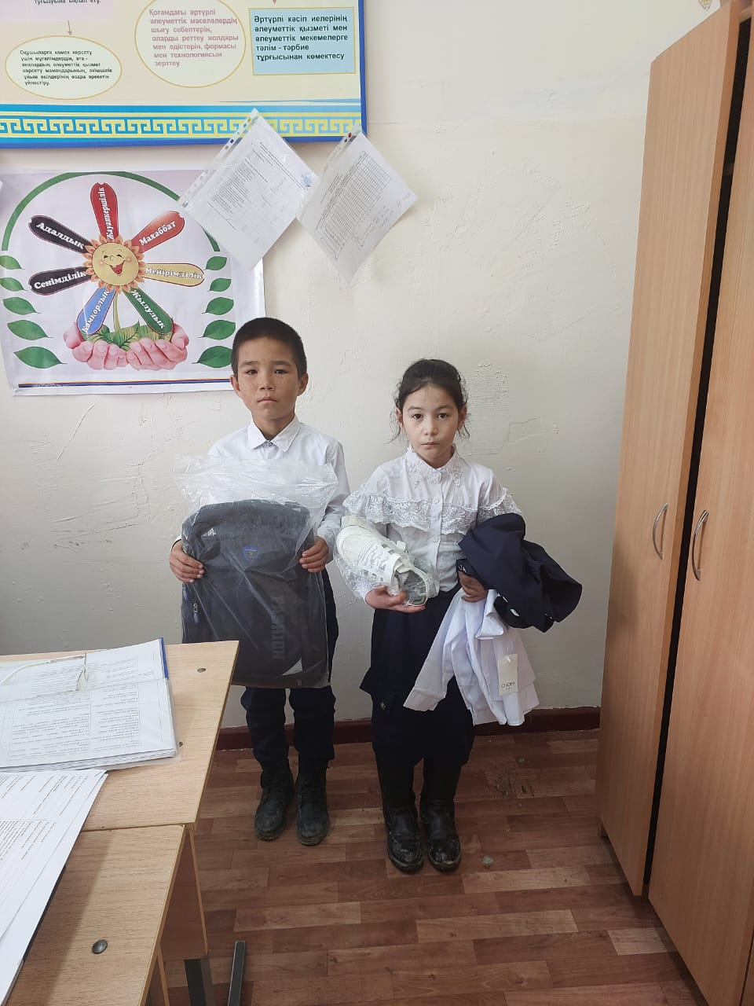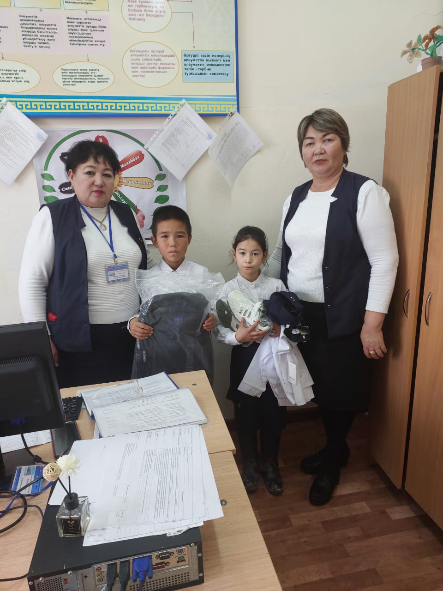

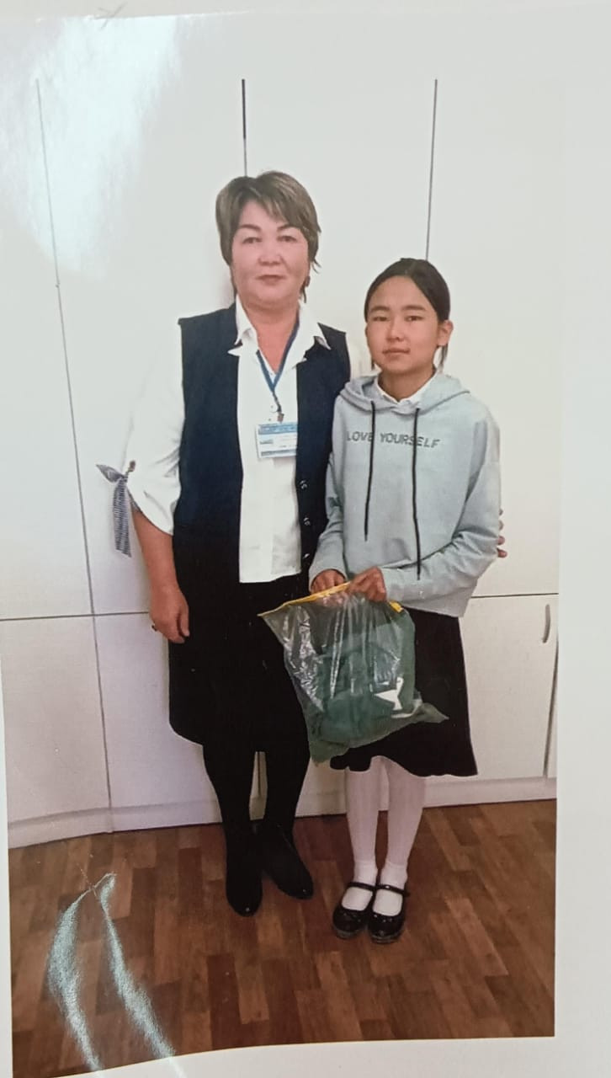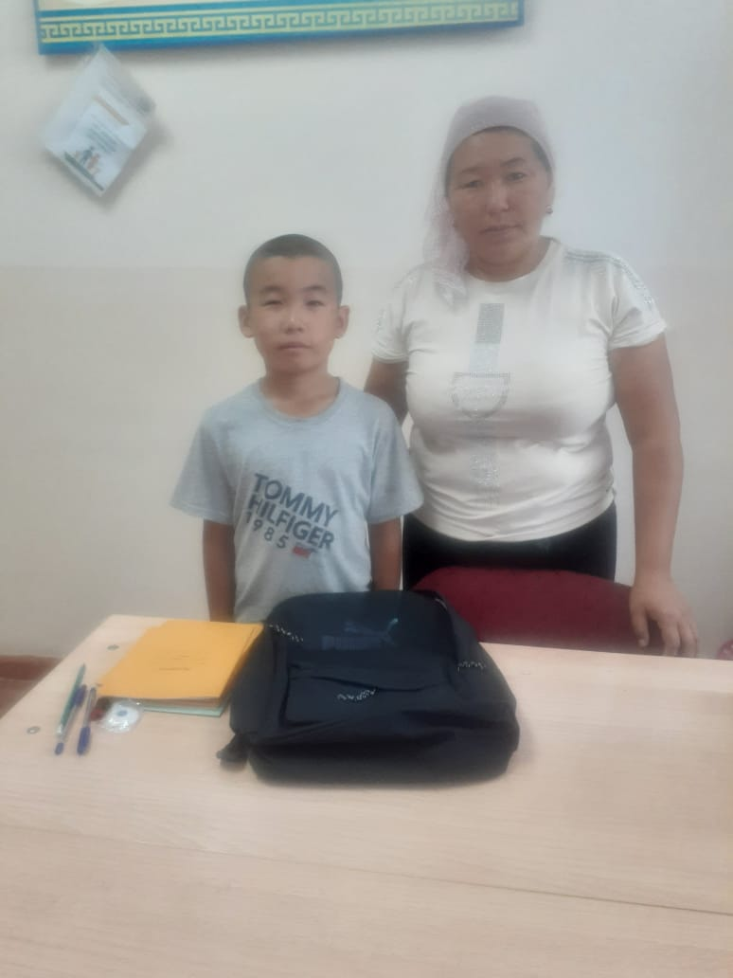

Қайырымды істер жасау арқылы балалардың ризашылығы мен алғыстарын ала отырып, үлкен - кішіге деген сүйіспеншілігін, сыпайылық қарым - қатынасын дамытуға тәрбиелеу М.Байзақов атындағы №18 жалпы білім беретін мектебінде жалғасын таба білді.
Жалпы айтқанда, мектепте әлеуметтік көмек алатын оқушылардың барлығына толық қамқорлық жасалынып, оларға қажетті психологиялық, педагогикалық және материалдық жағдай жасалған. Жасөспірімдердің арасында заң бұзушылықтың алдын-алу мақсатында мектеп әкімшілігі
құқық қорғау органдарымен тығыз байланыста жұмыс атқарды.
Педагог-ұйымдастырушы оқушыларға құқықтық тәрбие беруге көп көмек көрсетіп, түрлі іс-шаралар ұйымдастырып өткізуге әрқашан көмек көрсетіп отырды. Жыл басынан кәмелетке толмаған жасөспірімдер арасында қылмыс пен құқық бұзушылықтың және олардың, қадағалаусыз қалуының алдын-алу мақсатында мектеп психологы А.Өмірбек және ДТІЖО және мектеп инспекторлары біріге отырып, «Оқушының міндеттері», «Мен және менің отбасым», «Мен және менің құқықтарым» жиналыс өткізді.
2024-2025 оқу жылында үйде оқитын екі оқушы, атап айтқанда 7 сынып оқушысы Анарбай Сүндет, 6 сынып оқушысы Норава Гулчехра.
Үйде оқытылатын оқушының сабақтары кестеге сәйкес өткізіледі. Өзгерістер мен жіберілген сабақтар болған жоқ. Жеке күнделіктері мен бақылау журналдарында үнемі толтырылды. Барлық сабақтар жеке бақылау журналдарында ата-анасының қолымен расталған. Оқу процесін ұйымдастыру және ата-анасынан оқыту сапасы туралы ескертпелер болған жоқ. Үйден оқу жағдайына себеп болған жағдайы оқушының жалпыға ортақ бағдарламамен оқуына еш кедергі келтірмейді. Оқушы оқу жылына жоспарланған барлық тақырыптарды жақсы меңгерді. Баланың физикалық және қол моторикасының дамуында кемшіліктер жоқ. Екі оқушының да зейіні тұрақты, қимыл-қозғалысы, материалды қабылдау жылдамдығы жақсы деңгейде, сабаққа ынтасы жақсы. Қорыта келе, денсаулығына байланысты үйде оқыту мәселесіне мектеп әкімшілігі тарапынан бақылау өте күшті деңгейде тексеріп отырады. Денсаулығына баланысты үйде оқытылған бұл оқушыға мектеп психологы тарапынан әлеуметтік және психологиялық қолдау көрсете отырып, жоспарға сай жүйелі жұмыстар жүргізілді.

Мектептің кітапхана қоры
Қазіргі таңда жан-жақты білім мен тәрбие берер мәдени орындардың бірі – мектеп кітапханасы. Мектеп кітапханасында ақпараттық коммуникациялық орталық жұмыс істеуде. Білім алушылар мен мұғалімдер қосымша қажет материалдарын алып отырады. 2022-2023 оқу жылы аралығында кітапханаға 380 дана оқулықпен 2-сынып оқушылары түгел қамтылды. Бүгінгі таңда 9064 дана оқулық бар.
Мектепте білім алушылардың жалпы саны 373 оқушы, соның 373 оқулықпен қамтамасыз етілді. Бірінші кезекте мектептегі статусқа ие, көп балалы отбасынан шыққан оқушылар оқулықпен қамтылды.Аталған топқа жататын оқушылардың барлығы 100% оқулықпен қамтамасыз етілген.
Мектепкітапханасының материалдық-техникалықбазасы
« Кітапханадағы оқулықтар жайлы мәлімет»
- Мектеп кітапханасы: 1
- Кітаптар саны ( мектеп оқулықтары, көркем әдебиет кітаптар, журналдарды қосқанда) жалпы: 9741
- Оның ішіндегі мектеп оқулықтар: 6797
- Көркем әдебиет: 2944
- Жаңа буын оқулықтар: 6797
- Қордың өсімі: 2441
- Қазақ тіліндегі оқулықтар саны: 7525
- Оқырман саны: 200
- Кітапханаға оқырман келуі: 900
- Кітапханашылар саны:1
- Кітапхананың білімі бар кітапханашының саны: 1
- Оқу залы: 62 кв.м
- Оқу залы отыратын орны: 20
- Кітапхана көлемі: 122кв.м
№ | Кітаптар атауы | Айдың басындағы қалдық |  | Кіріс |  | Шығыс |  | Жалпы
 |  | Саны | Соммасы | Саны | Соммасы | Саны | Соммасы | Саны | Соммасы
1 | Жалпы кітап қоры | 13045 | 16870771 | 1408 | 3522744 | 3721 | 2788108 | 9124 | 17423010
2 | Көркем әдебиет | 944 | 208697 |  |  |  |  | 944 | 208697
3 | Электронды оқулықтар | 35 | 20823 | 5 | 8064 |  |  | 40 | 28887
5 | Оқулықтар | 11694 | 16258834 | 1383 | 3503390 | 3615 | 2565508 | 8120 | 16001155
6 | Дәптерлер | 106 | 222600 |  |  | 106 | 222600
 | Барлығы: | 12779 | 16710954 | 1408 | 3522744 | 3721 | 2788108 | 9124 | 17423010

Қорытынды.

Жетісай ауданының білім бөлімінің «М.Байзақов атындағы №18 жалпы білім беретін мектеп» коммуналдық мемлекеттік мекемесінің (бұдан әрі – мектеп) соңғы 3 оқу жылында атқарған оқу-тәрбие процесіндегі жұмысына жүргізген өзін-өзі аттестаттау қортындысы мектеп қызметінің мемлекеттік жалпыға міндетті білім беру стандарттарының (мектепке дейінгі тәрбие мен оқытудың, бастауыш,негізгіортажәнежалпыортабілім берудің) талаптарына сәйкесекенінк өрсетті.
«Білім беру ұйымдарын бағалау өлшемшарттарын бекіту туралы» Қазақстан Республикасы Білім және ғылым министрінің 2022 жылғы 5 желтоқсандағы №486 бұйрығына сәйкес білім беру ұйымдарын бағалау өлшем шарттарына қолданылатын өлшеуіштер бойынша"жақсы"–4 бағасы анықталды.

Жетісай ауданы білім бөлімінің «М.Байзақов атындағы №18 жалпы білім беретін мектеп коммуналдық мемлекеттік мекемесінің
директоры: А.Ш.Жунисов

